УДК 659.123 ББК 65.010.63 К-83

Переводчик: Б. В. Субботин Компьютерная верстка: А. Ю. Лаврин Корректор: Т. Д. Савенкова

А. Кромптон

Мастерская рекламного текста (второе издание): пер. с англ.

Москва: Издательский дом "Довгань", 1998. - 243 стр.

На образцах печатной, телевизионной и кинорекламы Великобритании и США, а также на примерах из личного опыта, автор показывает, как начинающий составитель рекламных текстов может стать мастером своего дела. Читатель знакомится со стратегией и приемами, используемыми в рекламе, функциями различных специалистов в рекламном агентстве, ценными советами и предупреждениями. Уникальный взгляд на работу рекламного агентства изнутри глазами мастера. Настольная книга не только разработчиков рекламы, но и рекламодателей, а также всех тех, кто хочет отличить профессиональную рекламную продукцию от дилетантских поделок.

ISBN 0-09-168031-Х (Великобритания) ISBN 5-7888-0095-1 (Россия)

© Alastair Crompton

© 1995 by DOVGAN PUBLISHERS

All rights reserved. Authorised translation from English language edition

published by Hutchinson Business

© Право издания. Издательский дом "Довгань" © Перевод, Издательский дом "Довгань"

От переводчика

В работе над предлагаемой вашему вниманию книгой переводчик исходил из ряда принципиальных положений, о которых читателю следует знать.

Во-первых, данная книга изобилует названиями фирм, именами персонажей рекламных роликов и фирменными наименованиями товаров из мира англоязычной рекламы. Не все из них знакомы нашему читателю. Поскольку книга написана живым, непринужденным языком, переводчик решил не делать сносок, затрудняющих чтение такого динамичного повествования, и дает необходимые пояснения прямо в тексте методом переводческого дополнения.

Во-вторых, так как книга является учебным пособием, а не художественным произведением, в трех случаях переводчик счел возможным оставить на языке оригинала примеры из языка рекламы, возможные только в силу специфики английского языка, перевод которых с использованием приемов переводческой трансформации и/или переосмысления исказил бы саму языковую технику этих явлений, что противоречит целям учебного пособия. Надеюсь, что читатели, владеющие английским языком, по достоинству оценят его возможности в этих примерах.

В-третьих, практически все названия фирм, наименования товаров, периодических изданий и т. п. даются переводчиком в русской транскрипции. По его замыслу это призвано облегчить их читабельность для тех, кто не владеет английским языком.

В заключение пользуюсь случаем, чтобы выразить глубокую признательность своему коллеге Павлу Солдатову за его рекомендации, конструктивную и доброжелательную критику, а также искренне поблагодарить Татьяну Солдатову и Олега Панкова за их доброе участие.

Содержание

Предисловие xii

Вступление ко второму изданию xvii

Примечание к иллюстрациям хх

Глава 1 1

Ваш первый день в отделе разработки рекламы 1

Творческие личности 5

Оформитель текстов 6

Вождь племени и рядовые индейцы 7

Не сидите просто так, займитесь чем-нибудь 8

Идите в кино 9 Не критикуйте то, чего не пробовали сделать сами 11

Глава 2 12

Художественный редактор 12

Рекламная продукция всегда на виду 13

Не надо слов, лучше покажите 14

Все и вся 16

Знайте, кто есть кто и что к чему 17

Король умер, да здравствует король 18

Слухи и молва 19

До чего есть дело художественному редактору? 20

Остерегайтесь ловушки 21

Глава 3 22

Привычки, которыми стоит обзавестись 22

Озабоченность — корень всего зла 23

Начните с самого начала 23

Места в обрез 24

О товаре нельзя узнать слишком много 25

Информация помогает рекламировать 26

vi

Как насчет рабочих? 27

Вы — член команды, приятель 28

Это сделал не "я", а "мы" 30

Язык плаката и рамки формата 31

Стихи рекламе не подспорье 32

Итак, подведем итоги 33

Глава 4 34

Есть только два типа рекламы 34

Первое серебряное правило 35

Уникальное свойство продукции 38

Второе серебряное правило 39

Не ищите там, где не найти 40

Образы животных 42

Рассмешите их 43

Видеть больше, чем товар 44

Легкие рекламные кампании — и трудные 45

Глава 5 47

Работайте над тем, что сказать, а не как 47

Стратегия рекламы 48 Стратегия помогает защищать свою продукцию 51

Первый важный вопрос 51

Говорите дело 54

Второй важный вопрос 55 Если это глупо звучит вслух, не трудитесь это писать 55

Что интересует мисс Икс? 57

Тучная фигура или физкультура? 58

Стать мастером вам по плечу 61

Глава 6 63

О некоторых приемах 63

Деньги, выброшенные на ветер 64

Используйте прямоугольные иллюстрации 66

Важность заголовков 66

Что делает заголовки выразительными? 68

Тщательно шлифуйте и оттачивайте 69

Говорите о том, чего не видно 70

Шрифт помельче 71

Умы, достойные ублажения 72

Что заставляет людей читать? 72

Слово почему 73

Почему добавляет игристости 75

Слово как 76

Выбор места 77

Выбор персонажа 78

Телевизионные актеры 79

Выбор времени 80

Глава 7 81

Снова о приемах 81

До и после 81

Придумайте место 84

Придумайте персонаж 85

Поместите клиента в рекламу 86

Дайте товару другое имя 87

Сравнения — это здорово 90

Вызов 91

Гарантия 92 Испытания в экстремальных условиях 92

Коллизия слов 94 Приемы в основном текстовом блоке 96

Не теряйте нить 96 И наконец, несколько ключевых слов 99

Глава 8 WO

Еще о приемах 100

Конкурсы 100

Синьор Феррари водит "Фиат" 103

Актуальность 104

Опросники и тесты 106

Реклама ассортимента 108

Цитаты 109

Демонстрация 111 За день может случиться многое 115

Комиксы 115

Vlll

Глава 9 117

Кино и телевидение 117

Теория написания сценариев для рекламных фильмов 117

Что может кинолента и не может бумага 119

В чем телевидение уступает 119

Конкретный пример из практики 122

Основное правило рекламного фильма 123

Притягательная сила экрана 124 От пишущей машинки до коробки с кинопленкой 126

Сценарии для кино и телевидения 132

А теперь—чудеса техники 144

Глава К) 148

На каком языке говорить с домохозяйками 148

В защиту женщин 149

Беспроигрышные фотографии 150

Кулинарные рецепты 151

Купоны на скидку 152

Бесплатные образцы 153 Экономия на размере упаковки и выгодные цены 154

Реклама красоты 156

Женщины — не серость, чего и вам желаю 159

Глава 11 160

Прыжок к звездам 160

Нужен творческий зуд 166

Нужно держать ухо востро 167

Нужно хорошее руководство 168

Легче начинать сначала 169

Нужен большой город 172

Нужны права 172 Так что же нужно, чтобы стать выдающимся? 174

Глава 12 176

Как оценивать свою работу 176

Срочная работа 177

Глава 13 186

Как отстаивать свою работу 186

Показ работы своему шефу 187

Встреча с тем, кто платит 188

А что если посмотреть это без звука? 190

Никто не читает основной текстовой блок 191

Миссис Блоггс этого не поймет 191

Это можно сказать о любом товаре! 192

Это слово используют наши конкуренты! 193 Не говорите, что это не так; могут подумать наоборот 193 Заголовок не должен быть в вопросительной форме 194 Это рекламное объявление не для женского журнала 194

Это отдает рекламой 195

В этом нет ничего неожиданного 196

Это скучно 197

Глава 14 199

Как представлять свою работу 199

Используйте свое основное преимущество 200

Важность первого впечатления 201

Нагишом на презентацию 202

Оснащение для выступления 203

Без "зауми", прошу вас 205 Думайте как творческая личность, говорите как коммерсант 206

Думайте и слушайте одновременно 207

Вот так сюрприз 208

Уходить нужно вовремя 208

Глава 15 210

Как пережить несостоявшуюся

рекламную кампанию 210

Нелогичное "нет" 211

А, это опять вы! 212

Слушайте то, что он хочет сказать 213

У клиентов тоже бывают бессонные ночи 214

Новое не значит "то же, но с чувством" 215 Поговорите со специалистами по размещению рекламы 216

Не давайте срокам подгонять себя 217

Не опускайте руки 217

Узелок на память 219

Предисловие

Жаль, что этой книги не существовало, когда я начинал в качестве автора рекламных текстов. Она сэкономила бы мне годы учебы на собственных ошибках.

Имейте в виду, что мне еще повезло. Хотя я ничего не знал о том, как создать эффективное рекламное объявление, я, тем не менее, получил работу, и на меня еще тратили время и силы, чтобы этому обучить. Так было в 60-е годы, когда рабочих мест было полно. Для сегодняшних честолюбивых авторов это намного сложнее.

В "Саатчи" мы принимаем около дюжины молодых дарований в неделю. Берем же на работу примерно одного из двухсот. Таким образом, стремящиеся стать авторами должны обежать около двухсот агентств, чтобы получить работу. Секрет в том, чтобы быть выше среднего уровня.

Сегодня общий уровень претендующих на то, чтобы стать авторами текстов и художниками-разработчиками рекламы, настолько высок, что трудно выделиться из толпы. Каждую неделю я знакомлюсь с творческим портфелем какого-нибудь будущего автора, и этот портфель на голову выше того портфеля, что дал мне работу в "Саатчи". (А к тому времени, как появился в "Саатчи", я проработал автором рекламных текстов 10 лет!)

Поэтому я подумал, что, возможно, стоит дать несколько советов о том, как заполучить эту крайне важную первую работу. В конце концов, какой смысл постигать Мастерство составления рекламных текстов, если им не дадут воспользоваться.

Если вы уже работаете составителем рекламных текстов, можно проигнорировать остальную часть предисловия и перейти прямо к

XII

бесценным советам Аластера. Если нет, вот это может помочь вам получить такую работу.

Совет 1. Жадно внемлите словам мастеров

Как ни странно, мало хороших книг о составлении рекламных текстов написано авторами рекламных текстов. Эта книга — одна из них. Две другие - это "Признания рекламного агента " и "Огилви о рекламе" Дэвида Огилви. Прочитайте все три. Затем ...

Совет 2. Поваром становятся у кухонной плиты

Не бывает прирожденных поваров, как не бывает прирожденных авторов рекламных текстов. Самое первое рекламное объявление, которое я написал, было настолько плохим, что я стараюсь не вспоминать о нем и краснею, когда вспоминаю.

Научиться хорошо делать это можно только на практике. Это значит, что задолго до того, как получить работу, необходимо практиковаться, практиковаться, практиковаться.

Пишите по одному рекламному объявлению каждый день. Я часто получаю длинные письма от молодых людей с впечатляющими учеными званиями по английской филологии, в которых они рассказывают, насколько уверены в своем таланте писать рекламные тексты. Мой ответ всегда один и тот же: " Не надо слов, лучше покажите".

Я предпочту увидеть одну хорошую идею для рекламы, чем дюжину статей, написанных для университетского сборника.

Совет 3. Ваш творческий портфель должен отличаться от

других

Далее, купите блокнот с макетной бумагой и изложите на ней свои идеи. Пусть вас не волнует то, что вы не умеете рисовать. Я тоже не умею. Приличный художественный редактор способен разглядеть хорошую идею, как бы плохо вы ее ни изобразили графически.

К тому же сценарии для телевидения и радио не требуют никакой графики. Вот здесь у вас есть возможность реально выделиться из толпы. Почти каждый портфель студенческих наработок, которые я смотрю, полон идей для Оксфордского комитета помощи голодающим, Движения за ядерное разоружение. Лиги против жестокости в спорте. Затем идут рекламные объявления для потрясающих изделий, которые не существуют: небьющиеся термосы, носки с вечной

Х111

гарантией от появления дыр и т.п. Эти рекламные объявления почти всегда хороши. Тем не менее они почти ничего не говорят мне о ваших способностях.

Как Аластер указывает ниже, полезные свойства этих изделий и благотворительных акции настолько очевидны, что для них практически невозможно написать плохую рекламу.

Совет 4. Объединитесь с будущим художником-разработчиком рекламы

Вы заметили, как много великолепных юмористических сериалов написаны двумя авторами - Мьюир и Норден, Симпсон и Голтон, Клементс и Ле Френе?

То же самое в рекламе. Еще до того, как получить работу, стоит найти художника, с которым вы можете работать. Вы будете вдохновлять друг друга и неизмеримо улучшать работу друг друга. Узнайте своего партнера настолько, чтобы стать его самым суровым критиком.

Если я вхожу в кабинет нового творческого дуэта и слышу их вежливый диалог, я знаю, что они еще не разогрелись. Как только я слышу, что они разгоряченно спорят, знаю, что скоро увижу что-нибудь интересное.

Составьте совместный портфель наработок, но дайте потенциальным работодателям ясно понять, что ваши услуги предоставляются отдельно. Даже плохой художник придаст вашим идеям больший лоск и презентабельность. Хороший же поможет вам добротными идеями.

Совет 5. Приветствуйте критику

Когда ваш творческий портфель сформирован, обзвоните разработчиков рекламы в агентствах и попросите взглянуть на него. Объясните, что, даже если они не могут предложить работу, их совет и мнение все равно будут с удовольствием приняты.

В работе рекламных агентств чередуются периоды загруженности и затишья. В период затишья во многих из них с удовольствием посмотрят ваши работы или сведут вас с работником агентства, который это сделает. (Секретарь художественного редактора может свести вас с нужным человеком, если вам удастся завоевать ее расположение.)

Вы услышите широкий диапазон суждений. Один вам скажет, что реклама "А" - хорошая, а реклама "Б" - неудачная. Другой вам ска-

XIV

жет прямо противоположное. В конечном итоге вам придется сделать самостоятельные выводы и переработать весь портфель.

Для работы всегда просите реальный заказ рекламодателя агентству. Это даст вам: а) опыт работы с реальным проектом и б) еще один предлог вернуться и встретиться с теми же людьми для рецензирования своей работы.

Если ваша работа по-настоящему добротная, они о вас вспомнят через несколько месяцев, когда появится вакансия.

Совет 6. Поиск постоянной работы - это постоянная работа

Вчера я разговаривал с очень способным молодым телепродюсером-практикантом, который только что поступил на работу в нашу фирму. Я спросил его, очень ли трудно было найти работу. "Нет, не очень, - ответил он. - Просто я разослал 300 писем". Он далеко пойдет.

Совет 7. Поступайте на работу, даже если она вам НЕ нравится

В Британии около 300 рекламных агентств. Не больше дюжины из них имеют отличную профессиональную репутацию, и каждый одаренный молодой человек стремится попасть в эту дюжину. Разумеется, пытайтесь получить работу в ведущем рекламном агентстве, но не считайте себя неудачником, если вам откажут. Пишите заявления во все агентства. Поступайте на работу, где бы вам ее ни предложили.

Работа над реальными проектами для реальных заказчиков с реальными сроками выполнения будет очень хорошей подготовкой, даже в никудышном агентстве. Если заказчики не купят самую лучшую вашу идею, не падайте духом. Засуньте эту идею в свой творческий портфель и используйте ее в поиске более устраивающей вас работы.

Гораздо легче найти работу после того, как вы уже работаете в профессиональной среде. Недавно будущий автор рекламных текстов попросился поработать в "Саатчи" несколько недель без содержания, чтобы просто набраться опыта в работе по улучшению своего творческого портфеля. Я дал согласие, но подчеркнул, что в перспективе не могу обещать ему работы. Все места были заняты.

Через несколько недель ему предложили настоящую работу в малоизвестном агентстве. Я агитировал его принять предложение, но он не согласился. Он сказал, что скорее готов работать в "Саатчи" бесплатно, чем в менее известном агентстве за зарплату.

XV

Я восхищен его решительным настроем, но считаю, что он не прав. Я никогда не работал в хорошо известном агентстве, пока мне не исполнилось 32 года. Я провел первые два года в авторах скверной рекламы сельскохозяйственных машин, затем пять лет писал малоформатную рекламу посылочной торговли и рекламные письма.

К тому времени, когда я поступил в "Саатчи", за десять лет я написал больше рекламных текстов, чем большинство сотрудников рекламных агентств пишут за всю жизнь. Вся эта практика означала, что я писал более свободно. Я преодолел свою бумагобоязнь -неприкрытый страх новичка испачкать чистый, белый лист бумаги словами. К тому же я работал в три раза быстрее.

Вот, пожалуй, и все. Помните, однако, что ни у кого нет монополии на истину. Реальный эффект имеет менее половины всей продукции, которую выпускают рекламные агентства.

Авторы рекламных текстов, подобно экономистам и политикам, редко соглашаются друг с другом. Просто у них более информированные мнения. Так, я примерно на 90% согласен с тем, что Аластер пишет в своей книге, но не на 100%. Но 90% - это нетипично много. Я только на 80% согласен с тем, что пишет Дэвид Огилви. Тем не менее я обоих настоятельно рекомендую вашему вниманию.

Джефф Старк, художественный редактор "Саатчи энд Саатчи

XVI

Вступление ко второму изданию

Я написал первое издание этой книги, когда работал составителем рекламных текстов в "Доил Дейн Бернбах" в Лондоне. Она была издана в 1979 году и достигла большей популярности и успеха, чем я мог вообще надеяться. Она была переведена и издана в Токио в 1980 году, дополнена и издана в Нью-Йорке в 1982 году. Она также вошла в двадцатку бестселлеров (14-е место, кажется) среди книг по бизнесу, и к 1983 году невозможно было достать ни одного экземпляра ни за какие деньги.

Все это я ставлю в заслугу не себе, а тем, с кем я работал в начале своей жизни в рекламе, кто вел меня за руку и учил основам того, как писать коммерчески действенные, убедительные рекламные тексты. Это было за десять лет до того, как я разработал рекламную кампанию, стоящую похвалы; десять лет терзаний, негодований и ревности к окружающим, что могли подняться до недоступных мне творческих высот, но которые, тем не менее, не отпускали мою руку и, в сущности, говорили: "Не вешай носа; ты добьешься своего;

больше старания".

Второе издание - результат многих просьб студентов, лекторов колледжей и художественных редакторов о повторном выпуске книги. Пока она отсутствовала в книжных киосках, другие авторы вышли на сцену и произвели свои собственные версии того, как преуспеть в составлении рекламных текстов. Именно вам, читатель, судить о том, удались ли им их попытки научить этому лучше, чем я. Со своей стороны я хочу поблагодарить всех, кто поощрял меня переработать и дополнить эту книгу и сделать ее доступной для тех, кто,

XV11

в противном случае, мог взять оригинал в библиотеке и "забыть" вернуть его.

В данной новой версии по-прежнему есть упущения. Я ничего не написал о радиорекламе, поскольку ничего о ней не знаю. В книге мало говорится о почтовом маркетинге и почтовой рекламе, так как, хотя я и освоил эти дисциплины, есть более выдающиеся представители данного направления, написавшие целые книги по этому предмету, к освещению вопроса которыми мне нечего добавить. Я уделил мало места умению составлять основной текстовой блок рекламного объявления и совсем не остановился на создании рекламных плакатов.

Однако, во втором издании я гораздо подробнее говорю о кино- и телерекламе, чем в первом. Я немного затрагиваю компьютерную графику, хотя в лондонских студиях появляется такое современное поколение компьютеров, что даже программисты не знают их возможностей и обнаруживают полный потенциал этих машин только методом проб и ошибок.

Я включил в книгу материалы из США, а также Великобритании, некоторые из которых вошли в классику рекламы. За эти материалы я должен поблагодарить Боба Левенсона, которого считаю одним из лучших в мире авторов рекламных текстов и который подобрал для меня рекламные объявления из архива "Доил Дейн Бернбах" в Нью-Йорке. Он также предоставил материалы для забавных историй, прилагаемых к некоторой рекламной продукции.

Коллеги по профессии говорят мне, что у молодых авторов сегодня мало времени для искусно обоснованной аргументации, с помощью которой Дэвид Огилви, Дэйв Райдер, Эд Маккейб, Боб Левенсон, Джим Дерфи и многие другие рекламировали продукцию своих клиентов. Молодые антагонисты находятся в плену телевидения и гонки за созданием ярких "образов".

Сам я полагаю, что создание образа, который не несет в себе сущности здравого рекламного предложения, представляется малоценным. Остается надеяться, что новое поколение специалистов рекламного дела найдет в этой книге принципы, которые восстановят некоторые признаки мастерства в составлении рекламных текстов.

XV111

Слова благодарности

Грэю Джолиффу, художнику первой страницы обложки моей книги. Он мгновенно согласился на эту работу, не имея проекта задания, отказался от гонорара, представил результат в срок (два варианта) и, после всего этого, угостил меня обедом, достойным гурмана. В ответ мы послали ему ящик настоящего бордо; надеюсь, что оно было достаточно хорошим.

Джеффу Старку, автору предисловия. Он также незамедлительно дал согласие. Как он нашел время среди лихорадочной работы в качестве художественного редактора "Саатчи энд Саатчи Комптон", где его редко оставляют в покое, не имею понятия.

Шиле Булл, редактору американского издания (британский вариант уже вышел из печати), которая фактически извинялась передо мной за множество острых и конструктивных критических замечаний, высказанных ею. Нет, Шила, твои советы были бесценными.

Всем, чьи материалы использованы в этой книге, и их агентствам и рекламодателям за разрешение их использовать. И всем секретарям во всех агентствах, которые отыскивали рекламные объявления, проверяли их авторство, звонили в ответ на мои просьбы и отсылали материалы по почте. Я очень признателен.

XIX

Примечание к иллюстрациям

Эта книга проиллюстрирована 20 рекламными объявлениями, выполненными самыми лучшими агентствами в Лондоне и Нью-Йорке. В качестве автора рекламных текстов можно было слышать мое высказывание о том, что самой важной частью рекламного объявления является заголовок. Но эти иллюстрации были отобраны благодаря своему художественному оформлению. (Этим объясняется то, почему в комментариях к иллюстрациям я привожу высказывания художников, а не различных авторов рекламных текстов.)

Рекламное объявление на следующей странице было создано агентством "Доил Дейн Бернбах" в Нью-Йорке и вышло в Британии, Франции, Германии и Бельгии, а также в Соединенных Штатах. Это произошло, когда художник Чарльз Пиччирилло, который в то время даже не работал над рекламой для "Фольксвагена", подошел к составителю текстов Бобу Левенсону с рисунком человека, приставившего к своему виску наконечник шланга бензозаправочной колонки. "Не знаю, что бы это могло значить, - сказал Пиччирилло, -но рисунок мне кажется смешным." "Я тоже не знаю, что это значит, - ответил Левенсон, - но оно должно сопровождаться словами:

"Или купи "Фольксваген".

Это - идеальный пример сочетания художественного и текстового элементов. Рисунок фактически выполняет больше половины работы. Без рисунка заголовок не имел бы смысла.

Когда начинаешь постигать мастерство составления рекламных текстов, то склоняешься к мысли, что слова должны нести основную нагрузку коммерческой аргументации. Реклама, приведенная в

хх

этой книге, демонстрирует, что это не всегда так. Она также демонстрирует еще одну мысль: заголовок, в котором говорится только о том, что видно на иллюстрации, работает вполсилы.

Я не задавался целью выбрать лучшие рекламные объявления десятилетия. Некоторые из включенных материалов удостоились похвалы ценителей рекламного творчества, но большинство из них не были замечены для присуждения призов. Тем не менее каждое рекламное объявление - великолепный образец мастерства, который завоевал свое место здесь, так как может вас кое-чему научить. Поэтому, когда они вам будут встречаться, смотрите и узнавайте приемы, которые в них использованы, так как именно их постижение поможет вам в совершенствовании своей работы.

XXI

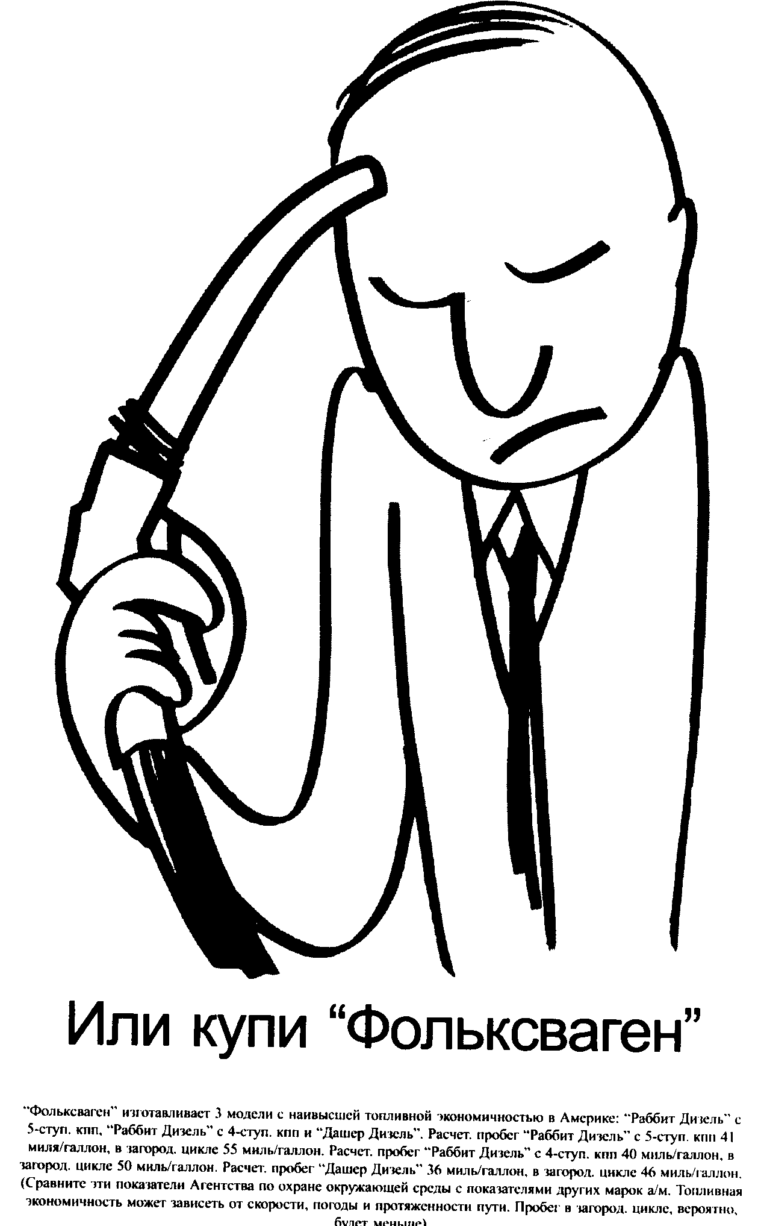

XX11

Глава 1

Ваш первый день в отделе разработки рекламы

Самые лучшие из британских рекламных агентств используют персонал трех категорий: коммерсантов, специалистов по планированию и разработчиков рекламы. Большинство хороших агентств также используют специалистов по размещению рекламы и производственный персонал. Четыре из этих категорий специалистов не нашли места в этой книге, хотя вы будете встречаться с ними то на одной, то на другой из ее страниц. Но мы не хотим, чтобы в свой первый день вы сидели в рабочем кабинете, не зная, кто вообще может к вам войти, поэтому давайте начнем с краткого описания того, чем занимаются коммерсанты, специалисты по планированию, специалисты по размещению рекламы и производственный персонал.

Коммерсанты — это люди в безупречных костюмах, с безупречными прическами и безупречным произношением. Их работа заключается в том, чтобы представлять интересы агентства перед рекламодателями и интересы рекламодателей — перед агентством. Коммерсанты помогают клиенту продумать все аспекты рекламы своего изделия. Они представляют отчеты о потребностях клиента в агентство и передают работу, выполненную агентством, клиенту. Словом, они — координаторы. Разумеется, хороший коммерсант — это, в первую очередь, бизнесмен, способный понимать все аспекты продажи и давать по ним рекомендации. Вообще говоря, именно

коммерсант занимает должность председателя правления или управляющего агентством.

Маловероятно, чтобы вы приступили к работе над какой-нибудь рекламой прежде, чем вас проинструктирует коммерсант. Коммерсант знает рекламодателя, понимает его бизнес и должен реально располагать всеми фактами о нем. Коммерсанты хотят, чтобы их любили, хотят, чтобы разработчики рекламы были способны четко мыслить и быстро работать, и они не хотят, чтобы на них кричали. Вы добьетесь большего успеха как автор рекламных текстов, если научитесь относиться к ним с симпатией.

Специалисты по планированию относительно недавно появились в рекламном деле. Роль специалиста по планированию была впервые введена покойным Стэнли Поллитом в 1965 году. В 1968 году в агентстве Дж. Уолтера Томпсона также создали отдел по планированию рекламы. До этого времени работу по планированию в основном выполняли коммерсанты и привлекавшиеся со стороны исследователи. Но по мере того как все большее число рекламодателей создавало свои собственные отделы маркетинга, они все реже и реже обращались к своим агентствам за советом и требовали все больших гарантий того, чтобы реклама получилась идеальной.

Работа специалиста по планированию начинается задолго до создания рекламы и заканчивается много позже. Определенное время специалист по планированию работает самостоятельно, с головой уходя в информацию о ваших потенциальных покупателях. Некоторое время он поддерживает связь с клиентом и какое-то время — с коммерсантами. Работа специалиста по планированию и состоит именно в том, чтобы составить полную характеристику о ваших покупателях. Он должен знать, что они думают, чувствуют и во что верят и как они в настоящее время смотрят на товары и услуги, которые вы должны рекламировать. Затем специалисты по планированию приступают, с помощью коммерсантов (и часто также и разработчиков рекламы), к выработке рекламно-художественной стратегии. Специалисты по планированию расскажут вам все, что необходимо, об аудитории, которой вы адресуете свою рекламу.

Когда ваша реклама готова, специалист по планированию проверяет — обычно с помощью исследования, — говорите ли вы покупателям то, что вы, по-вашему мнению, им говорите. То есть, извлекают ли они из рекламы мысли, которые вы намереваетесь донести до них. Эта проверка — не сухая формальность, при которой произвольно отобранных домохозяек (или кого угодно другого) просят выступить в качестве суда присяжных и вынести вердикт вашей рекламной кампании. Исследование проводится более тонко. Из рук

проницательного специалиста по планированию, стоящего на вашей стороне, вы получите отчет, в котором или увидите ободряющий знак в виде поднятого большого пальца, или на ваш стол золотой россыпью лягут рекомендации, необходимые для создания потрясающей рекламы в следующий раз.

Специалист по планированию, в сущности — это "глас потребителя" в агентстве. Коммерсанты говорят о "своих клиентах". Клиенты говорят о "своем товаре". Вы говорите о "своей рекламной кампании". Специалист по планированию говорит о "своем потребителе". Он скажет вам, работает ли ваша стратегия. Достигаются ли ваши цели. Требует ли ваша реклама доработки, и если требует, то как лучше всего это сделать. Специалист по планированию, возможно, — второй по значимости человек (после вас) в неофициальной иерархии агентства. Научитесь работать с ним и уважать его, потому что, если вы поладите, вы завоюете благосклонное внимание и доверие рекламодателей, и обретете уверенность в том, что ваша реклама на самом деле работает. Поэтому клиент не вернется к вам, после того как вы истратили около миллиона из его средств, с истошным криком: "Что случилось с моими деньгами? Где результаты?"

Специалисты по размещению рекламы в настоящее время живут и здравствуют в большинстве агентств, но не в таком количестве, как несколько лет тому назад. В прошлом почти в каждом агентстве был свой отдел размещения рекламы, но это было до прихода независимых студий. Если ваше агентство может похвалиться своим отделом по размещению рекламы, вы узнаете его обитателей, так как их периодически можно увидеть без рубашек и галстуков.

Именно их работа состоит в том, чтобы все знать и все вам рассказывать о газетах, телевидении, журналах, плакатах и радио — фактически любом потенциальном носителе вашей рекламы. Они должны знать, кто читает, смотрит и слушает различные средства массовой информации и как вы можете охватить наибольшее количество людей наиболее часто, с наибольшей эффективностью и с наименьшими затратами. Иногда эти специалисты обладают хорошо развитым воображением; если вы встретите такого специалиста по размещению рекламы, скрепите его с душой своей стальными обручами. Он может помочь донести имеющуюся у вас идею лучше и быстрее, просто предложив для нее соответствующий носитель.

Если ваше агентство перепоручает размещение рекламы независимой студии, то оно затем и делит с ней комиссионные, выплачиваемые владельцами носителей рекламы. Это, вероятно, означает, что ваше агентство размещает рекламу по более выгодной цене, чем

та, о которой оно смогло бы договориться самостоятельно. Недостаток (для вас) состоит в том, что вам не с кем просто пройтись по коридору и обсудить любую проблему, которая может возникнуть. Однако телефон — под рукой, и я все-таки рекомендовал бы поближе познакомиться с одним-двумя экспертами, работающими в независимой студии, и пользоваться их идеями в каждом разумном случае.

Производственный персонал не всегда носит безупречные костюмы, его часто можно видеть одетым в свитеры, футболки или спортивные куртки и джинсы. Это ни в коей мере не сказывается на его продуктивности; на самом деле есть доводы в пользу того, что чем свободнее он в своей одежде, тем лучше способен сконцентрироваться на своей работе. Эти же доводы выдвигаются, чтобы объяснить то, почему разработчики рекламы часто выглядят неряшливо.

Работа производственника состоит в том, чтобы взять сделанную вами рекламу и обработать таким образом, чтобы ее можно было воспроизвести на плакате, в газете или журнале. Производственный персонал понимает, что будет хорошо смотреться в напечатанном виде и что не будет, и если вам говорят, что ваша реклама будет выглядеть ужасно, то к этому следует прислушаться. Он подскажет вам, насколько можно уменьшить фотографию, прежде чем на ней нельзя будет ничего разобрать на новой крупнозернистой фотокопии. Он поговорит с печатниками и подвигнет их на точное воспроизведение цветов на диапозитиве. Он с радостью дает советы о том, что следует подретушировать для получения четкого фотоизображения.

По моему опыту, производственный персонал — это отзывчивые и жизнерадостные люди; если говорить с ними как с коллегами, найдется мало того, чего они не сделают для вас. Кроме того, у них есть доступ к многочисленным еженедельным и ежемесячным журналам, которые часто доставляют в офисы раньше, чем в газетные киоски, и за которые ваша супруга будет вам весьма признательна. Авторам рекламных текстов никогда не следует портить отношения с производственным персоналом, так как они полагаются на него в получении пробных оттисков, которые составляют творческий портфель автора.

Творческие личности

Теперь, когда вы знаете четыре категории работников (кроме разработчиков рекламы), которые, если вы попали в агентство с дружелюбной атмосферой, могут постучать вам в дверь и представиться, пора поговорить о творческом персонале. Творческий работник, который будет к вам ближе всех каждый день вашей трудовой жизни, — это ваш художник-разработчик рекламы. Художник-разработчик, как видно из названия, определяет внешний вид рекламного объявления. Он делает его планировку, решает, что должно быть на иллюстрации, контролирует создание фотографии или рисунка, если они применяются, принимает решение о типе шрифта, размере и местоположении логотипа (блок с наименованием рекламодателя) и размере основного текстового блока рекламы. Вы можете работать только с одним художником или с несколькими для разных заказчиков, в зависимости от системы, действующей в вашем агентстве. Это не так уж и важно, лишь бы вы реально работали с художником-разработчиком. Было время, когда составители рекламных текстов сидели в одном отделе, писали свои слова, а затем направляли их с посыльным художникам, сидевшим в другом отделе. Проблема этой системы состояла в том, что она не учитывала того простого факта, что одна голова — хорошо, а две — лучше. Две творческие личности, работающие над рекламным объявлением, очевидно, сделают его быстрее и лучше, если будут обмениваться вариантами заголовков и идеями. Поэтому, даже если у вас будет свой кабинет, вам всегда следует с готовностью покидать его и объединяться с художником в его кабинете. Если же вы и так сидите в одном кабинете, тем лучше, хотя есть авторы, которые предпочитают иметь свой уютный уголок, так как (по их словам) это помогает им обдумывать основной текстовой блок рекламы и стучать по клавишам своих пишущих машинок, никого не беспокоя.

Кроме художников, есть другой творческий персонал, и телевизионный продюсер — один из тех, с кем вам следует познакомиться пораньше. Хороший телевизионный или кинопродюсер ценится на вес золота. Даже если для создания фильма вы выберете кинокомпанию и режиссера-постановщика, продюсер агентства, если он добросовестно выполняет свою работу, поможет вам в том, чтобы задуманная вами идея и то, что попадет на экран, было одним и тем же. Если у вас появилась дерзкая, сумасбродная идея, он также сможет сказать вам, насколько она реализуема. Он поймет с первого взгляда, не слишком ли ваш сценарий многословен для кино- или

радиорекламного ролика. Если он — профессионал, он должен быть способен "увидеть" рекламный ролик до того, как он сделан, и знать о том, сработает он или нет.

Телепродюсер также занимается всей скучной, но важной рутиной телевизионной работы. Он подписывает счета, нанимает артистов, бронирует студии звукозаписи, планирует командировки, если вы выезжаете на натурные съемки, и выполняет много другой работы, которая — если ее оставить без присмотра — привела бы к катастрофе. Подружитесь со своим телепродюсером и не задавайтесь, если он посмеет критиковать ваши сценарии. Возможно, он способен писать их сам, скажем, не лучше, чем вы можете написать популярный шлягер, но он должен иметь право на точку зрения и говорить, нравятся они ему или нет.

Оформитель текстов

Еще одна творческая личность, которая поможет вам, — это оформитель агентства, человек, который знает то, как лучше всего подобрать шрифт к тексту. Это тот человек, который, беря крайний случай, если ваш заголовок гласит ЧЕРТ С ВАМИ, не позволит вам набрать его каллиграфическим шрифтом, или, если он гласит АНГЕЛЫ МИЛОСЕРДИЯ, то маловероятно, чтобы он рекомендовал жирный черный шрифт без засечек. Он также может сказать вам, сколько места занимает определенное количество слов. Он порекомендует дополнительные шрифты, чтобы основной текстовой блок гармонично сочетался с заголовком. Он поможет уместить текст на большей или меньшей площади. И если вы пригласите его на обед и дадите ему разговориться, он, вероятно, зачарует вас рассказами из истории печатной символики.

Если вам повезет, в вашем агентстве будет художник-иллюстратор. Он — человек, который берет ваше рекламное объявление, после того как вы его продумали, и рисует его, чтобы вы могли представить работу рекламодателю. Единственное, что он должен уметь делать — это рисовать, но самые лучшие иллюстраторы должны уметь читать ваши мысли; и если вы хотите, чтобы у ребенка на иллюстрации была особая улыбка или у домохозяйки было определенное выражение лица, он должен уметь это схватить. Это требует

искусного рисования и умения создавать образы, не перегружая рисунок, поэтому лучшие иллюстраторы вскоре покидают рекламные агентства и работают свободными художниками, что позволяет им гораздо больше зарабатывать. Иллюстратор также может принять решение стать художником—разработчиком рекламы и тем самым получать радость от генерирования идей, в то время как иллюстратор вынужден интерпретировать чужие идеи.

Вождь племени и рядовые индейцы

Есть еще две категории творческих работников, о которых мы пока не говорили: художественный редактор и специалисты, которые работают с готовым иллюстрационным материалом в студии агентства. С художественным редактором вы должны были уже встречаться. Это тот, кто проводил с вами собеседование и дал вам работу. Его роль — одна из самых важных в агентстве, и так как, если вы — хороший автор, то захотите в один прекрасный день сами стать художественным редактором, я выделил для него отдельную главу. Администратор студии и художник-компоновщик тоже заслуживают того, чтобы с ними подружиться. Их работа состоит в том, чтобы во взаимодействии с производственным персоналом подготовить готовые иллюстрационные материалы так, чтобы рекламные объявления можно было напечатать. Им требуется терпение, чувство формы и острый глаз; и если они добросовестно делают свою работу, то могут сэкономить агентству огромные деньги, а вас уберечься от кучи переживаний. Если они плохо делают свою работу, то всех могут разорить до нитки.

Не сидите просто так, займитесь чем-нибудь

Ну хорошо, — сидите вы за своим столом, зная, кто может прийти вас навестить. Что вам нужно, прежде чем вы сможете приступить к работе? Вам нужен стул, в котором вам удобно, пододвинутый к столу, за которым вам удобно. Вам нужен блокнот с макетной бумагой и несколько фломастеров с тонким и толстым стержнем. Вам нужна пишущая машинка и бумага для нее. Некоторые составители рекламных текстов утверждают, что не могут работать сразу на машинке. Во-первых, они не умеют печатать, а во-вторых, они находят, что привычка все писать от руки, без сокращений, помогает им думать и позволяет вычеркивать слова без клацания по клавишам возврата каретки. Если вы еще не решили, какую из двух позиций занять, мой вам совет — работайте на пишущей машинке, а может быть, даже прямо в текстовом редакторе. Тот факт, что вы можете поначалу встретить затруднения с печатанием, заставит вас дважды подумать о каждом слове, прежде чем его напечатать. Постепенно вы начнете чувствовать количество написанных вами слов, и это поможет вам экономить слова и избегать лишней писанины. И наконец, вам не придется стоять над своим секретарем, когда она печатает готовый вариант, извиняясь за свой ужасный почерк. Но я хотел бы пояснить, что пишущая машинка не берется на вооружение, пока вы не приступите к основному текстовому блоку. А перед этим вы и художник-разработчик должны были подумать над темой и иллюстрациями для рекламного объявления. Другими словами, у вас должна была быть идея.

Большинство молодых авторов рекламных текстов начинают с трех книг: толкового словаря, словаря синонимов и сборника цитат. Толковый словарь, согласен, — существенное подспорье, но за все время своей работы над рекламными текстами я не припоминаю ни единого случая, когда бы хоть как-то помог словарь синонимов или сборник цитат. Ни тот, ни другой ни разу не дали мне ни малейшей идеи для рекламы.

А вот где вы определенно получите большую помощь, так это в библиотеке агентства. (Если в вашем агентстве таковой нет, то потратьте 10 минут на улице, пока не найдете ближайшую публичную библиотеку.) Представьтесь заведующему или заведующей как составитель рекламных текстов и объясните, что вам необходимо делать рекламу и что в вашей работе никогда не бывает избытка фактов. И что вы намереваетесь от случая к случаю бывать в библиотеке,

проверяя и отыскивая информацию, все время, пока работаете в агентстве. Хорошие библиотекари не бывают счастливее, чем от того, что их возможности подвергают испытанию, и при условии, что вы всегда будете возвращать материалы, какие бы они вам ни выдавали, у вас никогда не будет проблем.

В хорошей библиотеке агентства должен быть отдел статистической литературы, в котором вы могли бы отыскивать факты, например, сколько в мире авиалиний или железных дорог, сколько человек в Бирмингеме имеют цветные телевизоры и т.п. В ней также, как правило, имеется собрание Британской энциклопедии, из которой я много раз черпал приправу для придания аппетитности моим рекламным текстам. Однажды у меня было задание написать для одного журнала серию из 10 рекламных объявлений размером в половину полосы, где на каждом изображалась бутылка с газированным напитком для миксеров (тоник, имбирный лимонад, содовая и т.д.). Мне было ясно, что я никогда не смогу заполнить 10 полуполос интересным текстом о миксерах; с другой стороны, историями и сведениями о напитках изобилуют целые тома. Несколько минут в библиотеке, и я обнаружил воспоминания старшего буфетчика дорогого отеля. Там было достаточно "гущи", чтобы сделать 10 полуполос тематически выдержанными и захватывающими.

Идите в кино

Следующее, что вам нужно сделать — это позвонить в просмотровый зал студии и попросить показать вам фирменный ролик агентства. Фирменный ролик агентства, для тех, кто не знает, — это подборка самой свежей кино- и телерекламы, которую создало агентство и которой особенно гордится. Его часто берут и показывают потенциальным рекламодателям, когда агентство ведет кампанию по расширению бизнеса. Просмотр фирменного ролика агентства преследует две цели: во-первых, он познакомит вас со всеми клиентами вашего агентства, которые пользуются просмотровым залом, и во-вторых, он покажет вам общий уровень рекламной продукции агентства и даст представление о том, какому уровню вам придется соответствовать.

Вам следует достать, если у вас его еще нет, список всех клиентов, какие есть у агентства. Вам наверняка уже назвали тех из них, над заказами которых вы, как ожидается, будете работать. Идите к заведующему производственным отделом и попросите разрешения

взять на время подшивки с пробными оттисками рекламы ваших заказчиков. Подшивки пробных оттисков (опять для тех, кто не знает) содержат экземпляр каждого рекламного объявления в газете или журнале, которое было когда-либо создано для конкретной фирмы, пока она была клиентом вашего агентства. Это — история печатной рекламы данной фирмы. Вы можете с удовольствием провести время, просто следя за различными использовавшимися темами, и они должны, в идеале, иметь одну общую тональность, которой вам придется следовать, прежде чем вы сможете выдавать добротную продукцию.

Многие солидные агентства также следят за рекламой, создаваемой основными конкурентами своих клиентов. Ее тоже стоит откопать, при условии что вы будете осторожны и избежите шока от той массы идей, которые уже были опробованы. На каждую идею рекламной кампании, когда-либо увидевшую свет, приходится еще две, ожидающие своего рождения. И если вы задаетесь вопросом о том, посетит ли вас когда-либо хоть одна из них, то вы на верном пути, так как данная книга в основном как раз об этом.

И наконец, два слова о ваших собратьях по ремеслу. Естественно, что они захотят познакомиться с вами и будут спрашивать о том, на каком заказчике вам дали возможность попробовать свои силы. В большинстве случаев это может быть приятным и полезным обменом мнениями, но вам следует соблюдать осторожность в одном моменте: очень постарайтесь не перенимать каких-либо предвзятых мнений от своих коллег. Нет ничего хуже, чем услышать, когда кто-то, узнав, что вы работаете над товаром "Икс", скажет: "О, бедняга, это ужасный заказчик. Он никогда ничего хорошего не принимает". В точном переводе это значит: "Я рад, что избавился от работы на этого заказчика, потому что ничего хорошего никогда ему не предложил".

10

Не критикуйте то, чего не пробовали сделать сами

Я знавал заказчиков с такой ужасной репутацией, что было очень трудно уговорить кого-либо из разработчиков рекламы в агентстве работать по их заказам. Затем в один прекрасный день появляется новый человек и этот так называемый ужасный заказчик передается ему. Вскоре сотрудники начинают замечать, что дела по заказу идут все лучше и лучше и что клиент начинает принимать хорошие предложения. Проходит совсем мало времени, и он становится заветным заказчиком для большой группы людей, жаждущих работать над его заказами. А случилось то, что принятый на работу новый сотрудник знал, что ужасных заказчиков не бывает, а просто бывают ужасные люди, работающие над их заказами. Однажды в мои руки попал отдельный заказ стоимостью свыше 8 миллионов фунтов стерлингов (в сегодняшних цифрах) — крупнейшая сумма, с которой я когда-либо в жизни имел дело. У меня слюнки потекли, когда я представил рекламу, которую позволяли делать такие деньги. После того как моя третья рекламная кампания не прошла контроль бухгалтерии, я все равно клянусь, что этот заказ не был ужасным. Им просто ужасно занимались. Многие годы средства клиента расходовались нерационально, ему давали неудачные рекомендации и оказывали плохие услуги, и когда делались попытки разорвать этот порочный круг, они подавлялись, потому что коммерсанты "знали, чего хочет клиент". Такие ситуации всегда заканчиваются одинаково. В один прекрасный день заказчик переметнулся в другое агентство, которое подготовило революционно новую кампанию, и даже когда начинает появляться первая новая реклама, вы можете слышать слова потерявших заказчика коммерсантов: "Но это — не то, что им нужно". К счастью, подавляющее большинство коммерсантов только рады, если получают какие-нибудь новые идеи в отношении заказа, при единственном условии их пригодности. Поэтому будьте осторожны в том, какой отпечаток накладывается на ваше отношение к своему новому месту. Если в конце рабочего дня вы можете надеть пальто, твердо зная, что не испытываете ни малейшей доли разочарования ни по одному из заказов, которыми вам поручили заниматься, поверьте мне, в этот день вы хорошо поработали.

Глава 2

Художественный редактор

Кресло за столом в кабинете художественного редактора многими считается катапультирующимся креслом агентства. Художественные редакторы покидают рекламные агентства намного чаще, чем управляющие, финансовые директора, начальники отделов по размещению рекламы или даже обычные коммерческие директора, или "свадебные генералы" из их числа, заседающие в правлении. И это странно, когда подумаешь о том, как их много по сравнению с числом художественных редакторов. Почему должно быть так? Потому ли, что творческие личности более темпераментны, или более непостоянны, или у них зуд в ногах сильнее, чем у остальных? Или потому, что хороших художественных редакторов так мало, что им постоянно предлагают более высокооплачиваемую, более заманчивую работу? Или же потому, что работа художественного редактора и есть самая трудная в агентстве?

Вы найдете в агентстве сотрудников, которые разделяют все эти мнения. У меня есть более простое объяснение. Художественный редактор — это единственный человек в агентстве, работу которого легко оценить. Если агентство часто создает рекламную продукцию на высоком уровне, получает новые заказы и удерживает свою клиентуру продолжительное время, тогда можно смело предположить, что художественный редактор оправдывает возложенные на него ожидания. С другой стороны, если уровень рекламной продукции колеблется от среднего до посредственного, если агентство испытывает трудности в привлечении новых заказчиков и если клиенты все больше жалуются на качество предоставляемых им услуг, то

легче всего увидеть недостатки, просто открыв ближайшую подшивку пробных оттисков. Работа, выходящая из отдела по разработке рекламы, находится там для всеобщей, при желании, критики (а когда наступает кризис, недостатка в критиках не будет).

Рекламная продукция всегда на виду

Коммерсант ведет запись своих решений, согласованных на совещаниях, в отчетах о контактах с заказчиками. Специалист по размещению рекламы ведет запись своих решений в планах по размещению рекламы. Производственника привлекают к ответу, только если рекламное объявление воспроизведено менее чем сносно. Но кто будет читать отчеты о визитах к клиентам через две недели после того, как они написаны? Кто станет раскапывать старые планы по размещению рекламы и изучать их, чтобы определить было ли это размещение настолько продуктивным, насколько оно могло им быть? Производственник снимет трубку телефона, устроит нагоняй печатнику и, может быть, добьется бесплатной рекламной вставки. Но рекламная продукция развешена по всем стенам агентства. Все сотрудники видят ее каждый день, а также все посетители и потенциальные клиенты. На инструктажах по новым заказам я своими ушами слышал, как в отношении ранее выполненной работы люди говорили: "Ненавижу эту рекламную кампанию!" Даже у клиентов, когда они бывают недовольны, есть склонность к срыванию злости, в первую очередь, на рекламной продукции. Исследование, проведенное агентством, в котором я когда-то работал, определило, что клиенты меняют агентства главным образом из-за качества рекламной продукции. Сами рекламные объявления — это все, что широкая публика вообще видит. Они — единственная видимая часть работы агентства. И хотя эта работа должна включать в себя смелое мышление в области политики сбыта, истинно предпринимательский характер деловых рекомендаций и исключительно умелое размещение рекламы, мало кто в состоянии судить о том, можно ли было всего или части этого ожидать. Тем не менее все, вплоть до канцелярского клерка, могут вам сказать, хорошая ли получилась реклама. Когда замаячит беда, люди ищут ее источник в ближай-

шем месте, а ближайшее место там, где его можно увидеть на бумаге или пленке. И, если приговор выражается опусканием большого пальца вниз, именно художественный редактор часто оказывается под этим пальцем.

И вот я уже слышу звуки скрипок, текут притворные слезы сострадания, и люди говорят: "Если ты не любишь жару, уходи с кухни". Поверьте, я не жалуюсь; я только хочу подчеркнуть, что иногда художественный редактор бывает не лучше, чем последнее рекламное объявление, вышедшее из его отдела, в то время как о коммерсантах редко судят по содержанию их последнего документа. Работа художественного редактора и есть самая трудная в агентстве. Потому что, хотя коммерсанты должны быть, главным образом, расчетливыми бизнесменами с учтивыми манерами, а разработчикам рекламы более низкого уровня не нужны приятныКманеры, пока они выдают на-гора, художественный редактор должен уметь писать рекламные объявления лучше, чем остальные в его отделе, иметь деловое мышление не хуже, чем у самых лучших коммерсантов, быть обходительным при встрече с сотрудниками и клиентами и быть мастером презентации. Качества, необходимые для этой работы, весьма завышены, и немногие могут их предъявить; поэтому художественные редакторы получают хорошие оклады, на них очень высок спрос и их легче уличить, если они не на должной высоте.

Не надо слов, лучше покажите

Давайте более подробно рассмотрим работу художественного редактора, поскольку даже самый скромный разработчик рекламы, читающий эту книгу, должен, если у него или нее есть хоть немного честолюбия, в конечном итоге стремиться занять эту должность. Первое требование состоит в том, чтобы он был способен к творческому созиданию. Созданная им реклама должна быть лучшей в агентстве, и остальные сотрудники его отдела должны признавать, что она лучше всех.

Возможно, что художественный редактор нечасто будет создавать рекламу, но он должен находиться в резерве на тот случай, чтобы, когда все остальные потерпят неудачу и перед агентством встанет задача найти творческое решение проблемы, он мог объединиться с одним из коллег и разработать кампанию, которая полностью реша

ет задачу. И не только решает задачу, но и делает это так, что возносит рекламную продукцию к вершинам оригинальности и изобретательности и одновременно не теряет в своей основе совершенно здравую деловую стратегию. И он должен быть полностью доволен только тогда, когда остальные сотрудники его отдела мысленно говорят себе: "Жаль, что эту работу сделал не я".

Выполнив эту нелегкую работу и не затратив на это много времени (а клиентов непозволительно заставлять месяцами ждать своей рекламной кампании), художественный редактор должен затем провести ее презентацию. Для этого ему недостаточно уметь выражать себя с пером в руке. Он должен уметь ясно и сжато говорить и на ходу думать перед группой людей, которые непрерывно оценивают его выступление. То, что он говорит клиенту, в сущности, означает — вот как, полагает агентство, вам следует потратить ваш следующий миллион фунтов стерлингов, а также если бы это были мои собственные деньги, то вот как бы я потратил их сам. Приемам презентации необходимо учиться, поэтому в настоящей книге я посвятил им отдельную главу. Но сам факт того, что я могу написать о них целую главу, должен дать вам некоторое представление о том, насколько сложным может быть этот предмет. Тем не менее самые лучшие художественные редакторы в совершенстве овладевают этим предметом наряду со всеми остальными, которыми они должны свободно владеть, поскольку бывают случаи, когда на чашу весов положена рекламная кампания (или же новый заказчик) и эту чашу может склонить высокопрофессиональная презентация. Интересно отметить, что, когда группу из 60 клиентов спросили, кого они более всего ожидают встретить на презентации нового проекта, все без исключения назвали художественного редактора. И ни на минуту не сомневайтесь в том, что они сумеют очень быстро оценить его умение вести презентацию. Если агентство борется за привлечение нового заказчика, оно имеет дело с образчиками самых сладкоречивых, ловких и самых ярких ораторов в городе. Горе тому, кто суетится, запинается и теряет отточенную четкость, позволяющую обоснованно сформулировать здравый аргумент.

Все и вся

Мы согласились, что художественный редактор должен уметь создать самую лучшую рекламу и затем добиться ее утверждения. Какие еще качества ему необходимы? Очевидно, что ему необходимо быть умелым администратором. Он обязан контролировать рабочий процесс в агентстве, распределяя заказы в соответствии с возможностями своих подчиненных. Некоторые из них опытнее в телерекламе, у других лучше поставлена добротная, здравая, рациональная аргументация, у третьих больше навыков эмоционального воздействия. Художественный редактор должен быть уверен, что у каждого заказа есть свои "отец и мать". Кто-то в его отделе обязан непосредственно отвечать за работу для каждого клиента. Цму необходимо ладить с клиентом и иметь разрешение поддерживать с ним контакт так часто, насколько это разумно. Пока разработчик рекламы знает, что он —родитель этого заказа, у вас не будет проблем с выполнением работы и она, как правило, будет самого лучшего качества, на которое способен этот человек. Но когда у заказа нет творческих родителей, начинаются проблемы. Никто не чувствует за него ответственности, никто не хочет им заниматься, качество быстро падает, и заказ переходит в категорию "плохих". А как я уже подчеркивал, хороших или плохих заказов не бывает; просто ими хорошо или плохо занимались.

Художественный редактор должен уметь поддерживать дисциплину. Я не имею в виду, что в его обязанности входит проверять по часам приход сотрудников на работу каждое утро, отмечать время их ухода на обед (и состояние, в котором они с него возвращаются) и регистрировать те дни, когда кто-то сбегает за полчаса до конца рабочего времени. Разумный табельный учет, конечно, необходим, но некоторые из самых лучших в мире отделов по разработке рекламы часто пусты в самый разгар рабочего дня. Под дисциплиной имеется в виду то, что работа выполняется тогда, когда это требуется. И это не означает — за пять минут до редакционно-художествен-ного совета, это означает — с достаточным запасом времени для внесения поправок, если работа не отвечает установленным требованиям. Дисциплина — это поддержание художественного уровня и получение клиентами самого высокого качества творческой мысли, на которое способно агентство. И не только гигантами, которые тратят по три четверти миллиона фунтов стерлингов или около того каждый сезон, но и мелкими фирмами, у которых есть полторы сотни тысяч потом заработанных фунтов, какие они могут себе позво-

16

лить ассигновать на рекламу в надежде получить рекламную кампанию, эффект от которой превзойдет все ожидания в сравнении с затраченной суммой. Здесь важно, чтобы художественный редактор подавал пример: нет ничего труднее, чем просить разработчика рекламы выполнить работу, если он знает, что вы не в состоянии справиться с ней сами.

Знайте, кто есть кто и что к чему

В нашей профессии необходимо воздавать должное по заслугам. Риве Корда, которая, до того как открыла свое собственное агентство, была художественным редактором у Огилви в Нью-Йорке, принадлежит фраза: "Тот, кто отнимает мои заслуги, крадет мои деньги". И это справедливо, так как хорошая идея может принести разработчику рекламы прибавку к жалованью или даже новую работу. Я не имею в виду, что художественный редактор должен докапываться до происхождения каждой рекламной формулы, которая попадает ему на глаза, и что он должен отыскивать автора каждой идеи, которую видит. Но рано или поздно люди, имевшие отношение к хорошей работе, получают признание в самом отделе разработки рекламы, и редактору необходимо соблюдать достаточную осторожность, когда он говорит "молодец", и знать, кому это говорить, и рано или поздно определить, кто выполняет свою долю работы, а кто выезжает за счет своих коллег.

Другая обязанность художественного редактора — это комплектование штата своего отдела. Трудно определить за одно или несколько собеседований, подойдет ли человек, с которым вы встретились, для предлагаемой вами работы. Часто даже трудно быть уверенным, имеет ли он отношение ко всей той работе, какую показывает. Мне уже неоднократно показывали одну и ту же рекламную кампанию несколько групп разработчиков, и каждая из них претендовала на отношение к ее замыслу. Один управляющий, с которым я разговаривал, считал, что его художественный редактор хорошо справлялся с работой, даже если только 50 процентов нанятых им людей были пригодны. В этом отношении я признаю, что у художественного редактора работа легче, чем у управляющего, потому что у разработчика рекламы, по крайней мере, есть портфель наработок и рекламные ролики, по которым можно судить о его работе, в то время как коммерсанты и специалисты по размещению рекламы

17

могут только назвать заказчиков, по чьим заказам они работали, и кто может сказать, хорошо работали или нет?

Художественному редактору требуется прислушиваться к пересудам в профессиональных кругах, чтобы собирать информацию о том, кто в городе делает хорошую рекламу. Один художественный редактор, мои знакомый, имел обыкновение с жадностью просматривать газеты и смотреть телевизор; и когда видел рекламную продукцию, которая производила на него впечатление, он выяснял, что за люди ее сделали, в каком агентстве они работают, сколько зарабатывают и, наконец, нет ли у них интереса к перемене места работы. И случалось, он сам им звонил, чтобы спросить, не желают ли они побеседовать на эту тему.

Король умер, да здравствует король

Художественного редактора должен волновать вопрос о своем преемнике. Когда он видит запыхавшуюся группу разработчиков, бегущую по коридору, с полными руками новых наработок, на презентацию их клиенту, ему нужно скорее радоваться тому, что они хорошо ладят и завоевывают доверие своих коллег, чем подозревать их в том, что они расшатывают его собственное положение. От него требуется поощрять своих подчиненных брать на себя ответственность, следовать деловым соображениям, которым следует он, делать работу, которую он сам был бы счастлив сделать, и принимать решения в те дни, когда он болен, или в отпуске, или отсутствует по целому ряду иных причин. Художественному редактору необходимо назначить себе заместителя, который, в идеальных условиях, равен ему самому. У него должна быть, кроме заместителя, команда, на которую он может максимально положиться. Потому что, даже в высокоорганизованном обществе художественный редактор может попасть под автобус, или ему могут предложить более привлекательную должность с более смешным окладом. И тогда он обязан со всей ответственностью сказать: "Джон и Джина Смит с моей работой справляются не хуже меня, и когда я уйду, вы можете назначить их на мое место с полной уверенностью в успехе. Качество работы останется таким же высоким, как и под моим руководством, и я знаю, что они справятся со всем, что вы поручали мне. Так что спасибо и до свидания. Можете быть уверены, что я не бросил вас в тяжелом положении".

Слухи и молва

Это были основные обязанности художественного редактора. Он также вынужден заниматься тысячью мелочей, которые никто не включал в его служебную инструкцию, но которые жизненно важны для того, чтобы все шло как по маслу. Он должен пресекать грязные слухи, что возникают даже в самых безмятежных агентствах. А для этого ему необходимо всегда держать ухо востро. Или, как это обычно бывает, ему нужен тактичный и лояльный секретарь, который всегда настороже.

Художественный редактор должен поддерживать хорошие отношения с вербовщиками квалифицированных кадров, чьими усилиями разрастается наш бизнес, зная, когда звонить им, и имея способность с большой вероятностью догадываться, когда другие сотрудники отдела звонят им. Ему надо иметь хороших друзей среди остальных художественных редакторов города, так как они очень часто могут рассказать ему о людях, с которыми он проводил собеседования и которых, возможно, хотел бы принять на работу. Он должен брать на себя неизбежную обязанность увольнять работников и делать это справедливо, но деликатно. Он должен уметь сказать "нет" в отношении проделанной работы, не убивая стимула в людях, которые ею занимались, а наоборот, сделать так, чтобы они уходили от него горящими желанием выполнить ее лучше в следующий раз. От него требуется уметь распространять идеи таким образом, чтобы люди, которым он их предлагает, правильно их воспринимали и уходили продолжать развивать их без предчувствия, что их лишат признания, когда они будут представлять законченную работу.

19

До чего есть дело художественному редактору?

Он также должен принять решение, которое, как подсказывает мои опыт, является самым трудным из всех: какую часть работы он будет делать сам. Существует соблазн, особенно среди художественных редакторов агентств небольшого и среднего размеров, брать сливки заказов — кампании по рекламе коммунальных услуг и развороты на две полосы в воскресных приложениях — и делать их самому или с фаворитом среди художников-разработчиков (потому что подавляющее большинство художественных редакторов начинали свою карьеру в качестве авторов рекламных текстов). В одном смысле это, может, и хорошо, так как должно означать, что выполняемая агентством престижная работа имеет самое высокое качество и привлечет извне клиентов, которые намереваются сменить рекламное агентство. Но в другом смысле такое поведение может быть очень негативным, так как убивает инициативу. Работники нижних эшелонов отдела начинают чувствовать, что им можно перестать стараться, потому что шеф тоже намеревается работать по этому проекту, и поскольку он принимает решения о том, какую рекламу запускать в производство, то шансы сто к одному, что он порекомендует свою. Я решил эту проблему очень просто. Я дал существующим заказам идти своим, по возможности плавным, чередом и с энтузиазмом занялся презентациями новых проектов. По двум причинам: первая, потому что считаю, что каждое агентство должно предоставлять существующим заказчикам наивысший приоритет в отношении работы для них, а действительно хорошая работа исходит от разработчиков рекламы, которые понимают заказ и знают, что от них ожидает клиент. Вторая причина состоит в том, что поскольку я знал, что от меня как от художественного редактора ожидалось присутствие на всех заседаниях по новым проектам и, следовательно, я должен проводить презентации рекламной продукции сам, то эта работа должна входить в мои обязанности. Группа разработчиков, какой бы сознательной она ни была, может иногда поддаться соблазну сделать меньше, чем она способна, если знает, что ее не будет на заседании, чтобы принять на себя огонь критики, случись что не так. Я хотел быть уверенным в том, что когда потенциальные клиенты начнут швырять камни, то они будут швырять их в меня. К тому же, поставленный в положение защитника проделанной работы, я бы ее защищал от всего сердца, потому что это была бы моя работа. Естественно, я не мог заниматься презентаци-

20

ями всех новых проектов, и тогда их проводили группы, которые делали рекламу. Это важно, потому что дает возможность клиенту познакомиться с людьми, которые реально будут работать над его заказом. Я также старался не присутствовать на этих презентациях, а вместо этого встречался с потенциальным заказчиком позднее, за рюмкой, когда он был расслаблен и искал возможности установить личные знакомства в агентстве.

Остерегайтесь ловушки

Я не верю в миф о том, что один человек может превратить так называемое "нетворческое" рекламное агентство в "творческое"; в самом деле, я не верю, что это когда-либо имело место (хотя видел, как ряд агентств с высоким творческим потенциалом за несколько лет опустились до выпуска очень посредственной продукции). И я бы посоветовал разработчикам рекламы: если какое-нибудь агентство предложит вам кресло художественного редактора на условиях "сделать это агентство творческой мастерской", то следует отказаться. Ни существующим клиентам, ни существующей иерархии в агентствах не нужна творческая мастерская. Поверьте, любому коммерсанту, который хочет работать в агентстве с более высоким творческим потенциалом, не составит очень большого труда перейти в него.

Если я представил работу художественного редактора трудной, то потому, что она и есть трудная. Если же она выглядит так, как будто с ней невозможно справиться, позвольте мне исправить это впечатление, поскольку сегодня существует порядочное количество художественных редакторов, делающих хорошую продукцию. Должность эта — требовательная, даже притязательная, каждому творческому работнику, который не даром ест свой хлеб, следует ухватиться за возможность ее получить, если ее когда-нибудь ему предложат. Потому что, как однажды метко сказал мой коллега (тоже художественный редактор): "Это самое большое удовольствие, которое можно получить, не снимая одежды".

Глава 3

Привычки, которыми стоит обзавестись

В свою бытность художественным редактором я считал своим долгом раз в день "делать обход" — то есть обходить сотрудников своего отдела, проводя несколько минут в разговоре с ними. Для этого был ряд причин.

Во-первых, я мог видеть, кто был занят, над чем они работали и как продвигалась работа. Если в одном кабинете сотрудники не были заняты, то я мог спросить их о нагрузке, о том, какая реклама находилась в работе и не предпочтут ли они получить другое задание, или это у них просто один из естественных периодов затишья, который случается в высокоэффективных фирмах.

Это также давало возможность проверки на тот случай, если у какой-либо из групп было слишком много работы, и выяснения того, не требуется ли им некоторая помощь, чтобы все было сделано в срок. И, конечно, я выслушивал жалобы: такое-то рекламное объявление отклонено, такого-то коммерсанта оказалось трудно убедить по определенному вопросу, кто-то просил совета о том, какого режиссера пригласить для создания телерекламного ролика, кто-то еще был в этот день просто не в духе. Одновременно со сглаживанием острых углов я мог распространять хорошие новости. Например, в недалеком будущем агентство получит новый заказ; или, скажем, одна из групп очень хорошо провела встречу с клиентом.

22

Озабоченность — корень всего зла

Но иногда, когда я приходил в группу, все были погружены в свои мысли, для того чтобы найти решение определенной проблемы, или, хуже того, в атмосферу тревоги, так как на них давили сроки сдачи рекламного текста, а у них не было ни малейшей догадки, откуда его можно было взять. В девяноста девяти случаях из ста это происходило по той простой причине, что группа не подготовилась к работе должным образом. Необходимо понимать, что эффективная, с полной отдачей работающая реклама не появляется из воздуха. Составление рекламного текста — это не тот случай, когда достаточно сказать: "Ладно, парни, давайте придумаем хорошую идею". Представление о работе разработчиков рекламы как собирании мыслей из голубой дали и навешивании их на товар может быть только у студентов и практикантов. Я даже встречал некоторых коммерсантов — и не без опыта к тому же, — которые полагали, что именно так рекламу и делают.

Начните с самого начала

Ничего подобного. За долгие годы я узнал, что необходимо много сделать, прежде чем окончательно сядешь за составление рекламного объявления. Требуется точно знать размер заказанного рекламного объявления: на одну полосу, в одну колонку, 40-страничный плакат, двухминутный киноролик или что угодно другое. Если вы работаете над рекламным объявлением для прессы, то следует очертить площадь текста на макетной бумаге из вашего блокнота, чтобы вам было видно, сколько квадратных дюймов вам необходимо заполнить. Как только вы увидите эту площадь, достаньте номера журнала или газеты, в которых ваше рекламное объявление будет напечатано. Или найдите несколько старых номеров в вашей библиотеке, или, если их там нет, пойдите к газетному киоску и купите свежий номер.

Прочитайте журнал. Проверьте редакционную статью на наличие интересных тем, прочувствуйте стиль, определите, в какой мере используется специальная терминология, обратите внимание на вид используемых иллюстраций, какие к ним даются подписи и отдает-

23

ся ли предпочтение фотографиям или рисункам. Проверьте качество бумаги, выясните, как издание печатается (это подскажет вам, насколько большими должны быть фотоиллюстрации, чтобы получить четкую репродукцию), и мысленно отметьте все специальные приемы, которыми пользуется редактор журнала для привлечения читателей. Затем переходите к страницам с объявлениями о трудоустройстве: это покажет вам, какая категория людей читает этот журнал, кем они работают, какую имеют квалификацию и сколько зарабатывают. Видите, вы уже начинаете ближе знакомиться с аудиторией, к которой будете обращаться. Вы можете решить, в какой мере использовать специальную лексику в своем тексте, и то, быть вам изысканно утонченным или прямолинейным в своем подходе.

Далее, узнайте, какого числа будет напечатана ваша реклама и знаменательна ли чем-нибудь эта дата. Это может быть годовщина какой-нибудь фирмы, в этот день номер может выходить со специальным приложением, или это день открытия выставки-продажи.

Посмотрите в задание на рекламное объявление и выясните требования: работать в цвете или черно-белых тонах. Если черно-белых, не поможет ли цвет (может быть, только "локально"— — для одного элемента текста) лучше передать вашу основную мысль, и если так, то сколько это будет дополнительно стоить? В какой части номера будет помещено ваше рекламное объявление: на внутренней странице передней обложки, рядом с оглавлением, рядом с редакционной статьей, рядом с объявлениями о трудоустройстве, на внутренней странице задней обложки, на внешней странице задней обложки или на усмотрение издателя (то есть там, куда заблагорассудится его поместить верстальщику номера)?

Места в обрез

Если вам работать с разворотом на две полосы, выясните, будет ли это центральный разворот; если да, тогда вам не нужно беспокоиться, где ваш заголовок разделится на две части или не исчезнет ли часть вашей иллюстрации на стыке полос (в месте сгиба, где журнал сброшюровывается). Также спросите, будет ли ваше рекламное объявление печататься в обрез — то есть обрезаться на одном уровне с краем страницы (это обычно дает дополнительно 10 процентов площади), или вам работать в пределах текстовой части, и тогда ваше

24

рекламное объявление будет окаймлено пробелом. Если вам не дают полосу в обрез, можно попытаться добиться этого, поскольку это дает вам возможность больше сказать — я имею в виду, в плане выразительности вашего обращения, а не в плане содержания. В обрез — не значит, что вам необходимо использовать больше слов.

И наконец, проверьте, есть ли в журнале раздел писем. Это даст вам возможность взглянуть изнутри на то, что читатели думают, насколько они образованны, какие конкретно вопросы их в настоящее время беспокоят. Может быть, вы сумеете позаимствовать для своего рекламного объявления актуальную тему (при условии, что дата его опубликования не относится к далекому будущему, когда читатели уже забудут, о чем были письма). Беглый взгляд на передовую статью — в большинстве журналов такая есть — тоже может оказаться полезным. И во все глаза следите за точками зрения, которые считаются непопулярными; знать то, чего не следует говорить, так же полезно, как то, что люди хотят слышать.

Итак, первая часть вашей подготовки позади. И вы видите, насколько она была полезной. Тем не менее во время своего обхода я часто сталкивался с группами разработчиков, у которых не только не было экземпляра журнала, в котором планировалось поместить их рекламу, но они даже никогда о нем не слышали.

И вот у вас есть журнал, вы определили площадь в этом журнале, которую хотите заполнить, и знаете, когда выйдет рекламное объявление. Теперь обратимся к товару.

О товаре нельзя узнать слишком много

Если он достаточно мал, чтобы поместиться на вашем столе, положите его на стол. Если он слишком велик для этого, достаньте максимально возможное количество его фотографий. И приступайте к изучению. Если вы пишете рекламную кампанию для этого товара в первый раз и если у вас много времени, не бойтесь просить организовать экскурсию по предприятию. Мало что может помочь вам лучше понять вашего клиента и получить факты о том, как изготавливается его товар, из первых рук, чем экскурсия по его предприятию. Позвольте привести пример. Меня однажды попросили написать рекламную кампанию для "Черч Шуз", некогда самой известной и самой дорогой марки обуви в Англии. Ее оптовая цена была выше розничной цены обуви большинства других изготовителей. Итак,

25

вы видите, что у нас была проблема с ценой. Я захотел узнать, куда расходуются все эти деньги.

Я провел день, наблюдая за изготовлением этой обуви. Подошвы штамповались из кожи толщиной 2 дюйма. Их пришивали к передку дратвой, которую вощили вручную. Обувь действительно делали парой: никакой речи не могло быть об изготовлении полумиллиона левых туфель, такого же количества правых туфель и комплектации пар в конце конвейера. На изготовление одной туфли требовалось 200 различных операций; каждая туфля вручную чистилась щетками из верблюжьего волоса для придания безукоризненного глянца; и наконец, нанесение размера, стиля и торговой марки выполнялось тиснением из золота 88-й пробы. Я ушел убежденным в том, что, хотя обувь была очень дорогой, она стоила каждого пенса своей цены.

Я бы ничего этого не узнал, не попроси я об экскурсии на фабрику; и когда реклама была написана и представлена управляющему "Черч Шуз", даже он не знал о своей обуви всего того, что рассказало ему мое рекламное объявление.

Информация помогает рекламировать

И в этом - следующий секрет создания хорошей рекламы. Сообщите читателю что-нибудь, чего он не знает. Но очевидно, что вы не сможете этого сделать, если писать только на основе своей общей эрудиции. Поэтому, если вы собираетесь рекламировать автомобиль, на нем необходимо проехать за рулем; если пищевой продукт — вам сначала нужно его попробовать; если холодильник — вам требуется пойти в магазин и уговорить продавца "продать" его вам, в то время как вы будете сравнивать его с конкурирующими моделями; если услугу, скажем — прокат автомобилей, ее необходимо опробовать;

если профессию или специальность — вам надо поговорить с теми, кто ей занимается, выяснить, почему она им нравится и, в первую очередь, как они ее приобрели. Опыт, полученный из первых рук, в отношении всего, что вам приходится рекламировать, помогает делать первоклассную рекламу. Если нет глины, вы не можете делать кирпичи для того, чтобы выстроить коммерческую аргументацию. Как только вы глубоко изучили товар и знаете точку зрения его изготовителя, выясните, что о нем думают другие. Если вы рекламируете автомобиль — читайте автомобильные новости; если вы рек-

26

ламируете моющее средство — поговорите с домохозяйкой; если косметический товар — поговорите с женщиной, которая им пользуется, и выясните, почему и что ей это дает. Независимое, объективное мнение стоит полдюжины заверений изготовителя, и мнение это еще ценнее, если исходит от человека, квалификация которого позволяет его высказывать. И не забывайте о подшивке пробных оттисков. В тексте старого рекламного объявления вы можете запросто обнаружить факт, который поможет создать новый заголовок. Теперь позвольте привести пример того, как человек, безразличный к марке товара, тем не менее может помочь вам его рекламировать.

Как насчет рабочих?

Мне поручили сделать рекламу электроплиты. Я сходил на завод посмотреть, как ее делают, и в магазин, чтобы увидеть, как выгодно она смотрелась среди других моделей. Затем я разыскал рабочего-металлиста, который не сделал за свою жизнь ни одной электроплиты, но знал все о сортаменте и качестве металла. Я навестил электрика, что никогда не занимался электромонтажом плит, но мог определить качество работы на глаз. Я переговорил с эмалировщиком, который работал с ваннами, но не плитами, и наконец я поговорил с экспертом по изоляционным материалам (и он не имел никакого отношения к электроплитам, но понимал основные принципы изоляции, которые в них применяются). Все они, впервые увидев эту электроплиту, сошлись во мнении, что она добротная. Поэтому рекламное объявление было озаглавлено так: "Свидетельство в пользу электроплиты марки "Икс" четырех человек, которые ни разу в жизни ей не пользовались".

Есть еще одна причина, почему вам необходима полная информация о товаре. Это не только поможет делать добротную рекламу, но у вас также будут отличные возможности для объяснения и защиты своей работы. Коммерсант может "зарезать" ваше рекламное объявление, если приведет факт, о котором вы ничего не знаете. Вы не только будете глупо выглядеть, но еще покажете ему, что просто не подготовлены. С другой стороны, мало что производит на клиента большее впечатление, чем творческий работник, демонстрирующий, что он знает о товаре столько же, сколько человек, который его реально производит. Демонстрация того, что вы изучили его, прове-

27

рили, каким он представляется покупателям, и раскопали факты для себя, сразу усиливает доверие к вам клиента и устраняет любые подозрения в том, что вы работаете в полном неведении. Он чувствует к вам симпатию за ваш профессионализм и больше склоняется к тому, чтобы принимать ваши рекомендации.

Итак, теперь вы много знаете о журнале, в котором будет помещена ваша реклама, немного о людях, что читают этот журнал, и, будем надеяться, все, что можно знать, о товаре, какой вы рекламируете. Теперь необходимо узнать о людях, которым вы его рекламируете. Кто покупатель? Для того чтобы разузнать о рынке, можно сначала просмотреть всю документацию, вполне вероятно имеющуюся в агентстве. Каков возраст потенциального покупателя? Сколько он зарабатывает? Где живет? Где и как делает покупки? Короче, к кому вы обращаетесь? Я намереваюсь намного подробнее рассказать о том, что на своем жаргоне мы называем "целевой аудиторией", в главе 4, но вы получите огромное подспорье, когда приступите к созданию своего рекламного объявления, если сможете представить эту аудиторию в своем воображении.

Вы — член команды, приятель

Наконец, вы садитесь за работу. Не забывайте, как я говорил в главе 1, работать вместе со своим художником-разработчиком. Я знал в прошлом одного автора рекламных текстов, который приходил в агентство рано, до появления там своего художника-разработчика, садился за пишущую машинку и печатал все, что придет в голову, в течение часа в надежде родить идею. Это, на мой взгляд, совершенно неправильный метод работы. Пока вы не выработали концепцию, пока вы не ухватили основную мысль, следует работать только на макетной бумаге из своего блокнота. Вам, может быть, окажется полезным практически вписывать заголовки в точно отведенную площадь, которую требуется заполнить (помните, я учил очерчивать ее в первую очередь). Но прежде, чем написать что-то, говорите. Решите, какими должны быть основные мысли; используйте ум своего коллеги, потому один ум хорошо, а два — лучше. И помните, что, хотя вы пишете текст, нет причины, почему ваш художник не может придумать заголовок или, раз уж об этом пошла речь, почему вы не можете придумать идею иллюстрации. Прочувствуйте чело-

28

века, с которым работаете, и трудитесь коллективно. Я знал в прошлом молодого автора рекламных текстов, который не переносил, когда его художник-разработчик предлагал заголовки. Независимо от того, насколько хорошо получался заголовок, если он исходил от художника, этот самый молодой человек обычно говорил: "Да, очень хорошо", затем делал секундную паузу и пытался перефразировать ту же самую мысль. Я не критикую упорство или попытки лучше выразить с помощью меньшего количества более подходящих слов конкретное свойство товара; я критикую неспособность признать, что художник-разработчик может придумать точную формулировку. Эта проблема возникла от чувства неуверенности и необходимости для этого автора постоянно самоутверждаться. К счастью, по мере накопления опыта и сближения со своим художником он смягчился, и они стали очень хорошей командой. Позднее они ушли из того агентства ради более высокого жалованья в другое место. Конечно, эта проблема может проявляться, наоборот, у художников-разработчиков, поэтому, вы обнаружите, что один из вас поступает так в отношении другого, остановитесь.

Блестящей идее, как пишет Дэвид Бернстайн в своей книге "Творческая реклама" (издательство "Лонгман"), все равно, к кому она пришла. И дело не в том, к кому она пришла, а в достаточном великодушии второго, чтобы признать это. Или смелости сказать: "Это

— чушь", когда высказывается второразрядная мысль. Некоторые из художников-разработчиков были ценны тем, что умели отличать

— хорошее от плохого, лучшее от хорошего — и ухватиться за самую лучшую идею, не важно от кого она пришла (даже если от специалиста по планированию или коммерсанта).

29

Это сделал не "я", а "мы"

Представляйте свою работу как коллективный труд. Если вы договорились о том, что намереваетесь сделать, выступайте единым фронтом. Вам нет необходимости разъяснять художественному редактору, что это была ваша идея или это была идея Сюзанны; если он толковый художественный редактор, он будет исходить из предположения, что вы работали вместе, и ему не потребуется знать, на кого первого нашло озарение. Рано или поздно истинный источник идеи раскроет себя: жизнь все расставит по своим местам.

Есть еще один аспект взаимоотношений с вашим художником-разработчиком. Будут такие периоды, когда ваш коллега будет просто не в состоянии выдать идею. Это может продолжаться какое-то время; как бы он ни старался, ничего из предлагаемого им не будет соответствовать его обычному уровню, и вы почувствуете, как вся тяжесть работы свалится на вас. Что бы вы ни делали, не критикуйте его. По двум причинам. Первая — потому что критика не просто ранит человека, на которого она направлена, — она мешает ему вернуть прежнюю форму. И вторая — если вы раните его, когда у него период кризиса, то вам причинят боль самому, когда кризис наступит у вас, и ничего более губительного для вас обоих быть не может. Это говорится не к тому, что вам следует вечно тащить мертвый груз. Это бесполезная трата времени, и в конечном итоге, если вы продолжаете находить решения, другой человек перестает думать сам; его рекламное мышление стопорится.

Я работал с большинством типов художников-разработчиков и одно знаю наверняка: при системе, которая преобладала в старые времена, когда автор сидел в одном помещении и писал текст, а клерк нес его в другое помещение, где художник добавлял к нему рисунок, растрачивался талант обоих работников. Когда мы подойдем к подробностям того, как составляются рекламные объявления, я надеюсь, вы поймете, что иллюстрация и заголовок должны работать в сочетании друг с другом, и что временами они бессмысленны по-одиночке. Чаще всего, когда это сочетание достигается, вы создаете очень добротную рекламу, и этого никогда не случится, если два члена команды не говорили друг с другом.

30

Язык плаката и рамки формата

Метод работы должен быть простым. Вы перебрасываетесь идеями в течение необходимого времени, а потом, возможно, заносите две-три из них на макетную бумагу. Они должны выражаться только в виде наброска иллюстрации и заголовка, и основная мысль рекламного объявления должна занимать всю ширину листа, как будто вы делаете плакат. По мере того как вы выдаете первые черновики идей, вешайте их на стену. Некоторые группы любят оставлять свои рекламные объявления на так называемые "ночные испытания", то есть не принимают решения до следующего утра, когда они придут на работу свежими и увидят, имеет ли то, что казалось блестящим вчера, тот же самый эффект 24 часа спустя. Если нет, следует без сожаления их выбрасывать. Я однажды видел "саморекламу" одного агентства, где утверждалось, что большинство других рекламных агентств предлагали бы своим клиентам наработки, которые в этом агентстве выбрасывались, — признак того, с каким упорством в нем ведут поиск оригинальной идеи.

Когда вы занимаетесь рекламой очень малого формата (под которым я имею в виду 2-, 4- и 6-дюймовые одинарные или сдвоенные столбцы), может быть полезной работа на макетной бумаге в площади этого размера. Таким образом, вы получаете истинное представление о том, насколько большим будет выглядеть заголовок, и легко определяете, сколько слов будет разумно в него поместить. Это может показаться трудным вначале, но поскольку придется затратить много времени на то, чтобы все получилось как надо (и по внешнему виду, и по содержанию), уделяйте больше внимания лаконичности и быстроте передачи идеи. Вы можете отказаться от этого метода в своей дальнейшей работе, но, когда вы набираетесь опыта и не способны инстинктивно определять, что ваш текст слишком длинный, полезно выработать такую привычку. Привычка очерчивать площадь текста может помочь при любом размере рекламного объявления, над которым вы работаете. Это может подсказать, вся ли площадь необходима вам для изложения своего текста, или, наоборот, можете ли вы изложить свой текст на такой маленькой площади. Не работайте непосредственно на пишущей машинке, пока не разработали формат. Время стучать по клавишам придет, когда вы перейдете к составлению основного текстового блока, и здесь необходимо помнить одно золотое правило: не следует использовать двух слов там, где достаточно одного.

31

Стихи рекламе не подспорье

Многие составители рекламных текстов в начале своей карьеры тратят огромное количество времени на выработку стиля. Но что гораздо важнее, так это добиться правильного содержания рекламного объявления. Аллитерация, крылатые фразы, игра слов и красивые фразеологические обороты могут иметь место, но этого далеко не достаточно для передачи смысла того, что вы говорите, и сообщения основной мысли просто, ясно и сжато.

Однажды ко мне обратился человек, чтобы узнать мое мнение об одном рекламном тексте. Я прочитал его пару раз, затем сел, и вместе мы ужали его до трети от его первоначальной длины, не выпустив при этом ни одного элемента существенной информации. Я думал, что этот человек будет очень доволен, но, когда через несколько дней я увидел этот рекламный текст в наборе, он был опять прежней длины. На мой недоуменный вопрос он ответил, что хотел сохранить свой стиль. Это чистой воды поблажка самому себе, поскольку самый лучший стиль, который должно иметь, — это экономный стиль. У читателей нет времени (да и склонности), чтобы восхищаться стилем, которым написана реклама. Они хотят знать:

"Что в этом есть для меня?" Поэтому используйте короткие выразительные слова и будьте как можно лаконичнее, не выпуская ни одной из смысловых деталей, которые помогут продать товар. Помните, хоть вы и можете претендовать на то, чтобы стать поэтом, пока вам платит клиент, вы — продавец, и к тому же очень деловитый. Интересный рекламный текст — это рекламный текст, который течет размеренно, доставляет настоящее удовлетворение от чтения и все время сообщает вам что-то, чего вы не знаете, но чему все-таки верите. Есть огромная ценность в рекламном тексте, который удив-ляет, при условии что он всегда звучит искренне.

32

Итак, подведем итоги

Сначала используйте средства, находящиеся в вашем распоряжении:

ручку и блокнот с макетной бумагой. Начертите размер рекламного объявления, которое вам предстоит составить. Затем раздобудьте экземпляр издания, где оно будет печататься. Узнайте все, что можете, о товаре (если это возможно, держите его у себя на столе). Затем узнайте все, что можно, о человеке, которому вы хотите его рекламировать. Потом начинайте думать. Обсудите свои мысли с художником-разработчиком и запишите две-три из них на листе бумаги. Прикрепите бумагу к стене и оставьте на "ночные испытания". Будьте безжалостны ко всему, что хуже самого лучшего. Экономьте слова. Пытайтесь составлять телеграммы — то есть рисунки и заголовки, которые передают смысл телеграфным языком. Уступайте друг другу и признавайте, что ни у одного из вас нет монополии на слова или рисунки. В конечном счете вместе вы должны будете сделать очень неплохое рекламное объявление, о котором, как говорится, и шла речь выше.

33

Глава 4

Есть только два типа рекламы

Существуют:

Реклама в газетах и журналах Рубричная реклама Телереклама Рекламирование фирмами

своих достоинств Почтовая реклама Реклама посылочной торговли Реклама юридических услуг Реклама розничной торговли

Реклама клубов книголюбов и

меломанов

Реклама финансовых услуг Реклама трудоустройства Реклама медицинского

страхования Радиореклама Плакаты и афиши

И вы, вероятно, можете назвать еще. Итак, что же я имею в виду, когда говорю, что есть только два вида рекламы? Просто, какое бы рекламное объявление вы ни взяли из вышеприведенного списка, оно должно относиться к одной из двух категорий:

1. Рекламные объявления, в которых есть что сказать.

2. Рекламные объявления, в которых нечего сказать.

Давайте начнем с очевидного возражения на этот абзац, которое состоит в том, как вам скажет любой опытный разработчик рекламы, что в каждом рекламном объявлении должно быть что сказать. Очень верно. Работа разработчика рекламы как раз и состоит в том, чтобы каждому рекламному объявлению непременно было что сказать. Но бывает много случаев, когда можно сказать очень мало или ничего

34

существенного. Например, вам поручили сделать рекламу для банки фасоли. Так что же вы можете сказать миллиону-другому домохозяек о банке фасоли, которую они покупают каждый день? Не будет ли все, что вы скажете о ней, вероятней всего, настолько общеизвестным, что ваша реклама получится откровенно банальной? О консервированной фасоли домохозяйке фактически невозможно рассказать ничего такого, что: а) заинтересовало бы ее и 6) чего бы она уже не знала. Вот что я имею в виду, когда говорю о рекламе, в которой разработчику нечего сказать.

Но сначала давайте рассмотрим те случаи, когда есть что сказать. К счастью, существует огромное количество товаров, о которых идет добрая молва, помогающая разработчикам делать реальные утверждения о свойствах товара и создавать информативную рекламу. К немногим из них я бы отнес рекламу автомобилей, стиральных машин, стереоаппаратуры, страхования, отпусков и любых видов развлечений — обо всех них можно много чего сказать. И в таких случаях (а я, очевидно, перечислил лишь их незначительную часть) важно — сказать это.

Первое серебряное правило

Вот первый принцип создания хорошей рекламы: когда есть что сказать, говори это. Но сделав такое позитивное утверждение, я бы хотел подчеркнуть следующий момент. У вас может быть товар, о котором можно очень много сказать. В этом случае, будь то печатная, радио- или телереклама, вам необходимо упростить свой текст так, чтобы он бил в одну точку единственной мыслью. Она должна выражать суть рекламного утверждения, какое вы хотите сформировать, тот самый аспект товара, который вам хочется сделать наиболее запоминающимся. Вы недалеко продвинетесь, если будете пытаться создать рекламу, трещащую по швам от обилия идей; в 30-секундном телевизионном рекламном ролике ваша аудитория не сможет запомнить больше одной мысли. Если вы работаете над печатным рекламным объявлением, маловероятно, чтобы ваш заголовок и иллюстрация были способны передать больше, чем одну идею. И в тех случаях, когда вы должны подать сложный материал, вам может понадобиться много времени, чтобы обсудить со своим кли-

35

ентом, коммерсантами и своим партнером-разработчиком, какой должна быть эта единственная мысль.

Позвольте мне привести пример. Фирма-производитель автомобильных покрышек, на которую я как-то работал, изобрела новую шину. Это была радиальная шина. У нее был совершенно новый рисунок протектора. Для уменьшения износа под резиной находился слой нейлона. Под слоем нейлона находился стальной корд, который плотно прижимал шину к дорожному покрытию и значительно увеличивал сцепление с ним в сырую погоду. Кроме того, шины предлагались по весьма конкурентоспособной цене. Вы можете сразу увидеть, что о таком товаре можно очень много сказать, но самое важное — это то, что любая реклама передает одну основную мысль. Вспомогательные коммерческие аспекты, конечно, могут упоминаться, но из любой рекламной кампании, разработанной для этой шины, должна вытекать одна основная идея. Мысль, которую мы выбрали в конечном итоге, была БЕЗОПАСНОСТЬ — т.е. что эта новая шина повышала безопасность водителей, несмотря на погодные условия. Рекламные сюжеты были построены вокруг ситуаций, когда водителю требовалось сцепление шины с дорогой. Мы показали, как разбивается лобовое стекло на шоссе, когда автомобиль быстро остановился, избежав более серьезных последствий; перекресток, где мотоциклист свернул перед носом автомо-

В СЛЕДУЮЩИЙ РАЗ, КОГДА ВЫ ОТКРОЕТЕ БАНКУ СУПА "КАМПБЕЛЛЗ", ПОПРОБУЙТЕ ИСПОЛЬЗОВАТЬ ВОТ ЭТО.

Исследования показали, что повара не жалуют суповые концентраты, потому что чувствуют, что всего лишь разогревают обед, а не готовят его. Поэтому, когда фирма "Кампбеллз " указала, что в ее суповые концентраты можно добавлять нечто большее, чем воду. объем продаж резко возрос. (Художник-разработчик Роджер Пирс. Автор текста Эйдриан Холмс.)

36

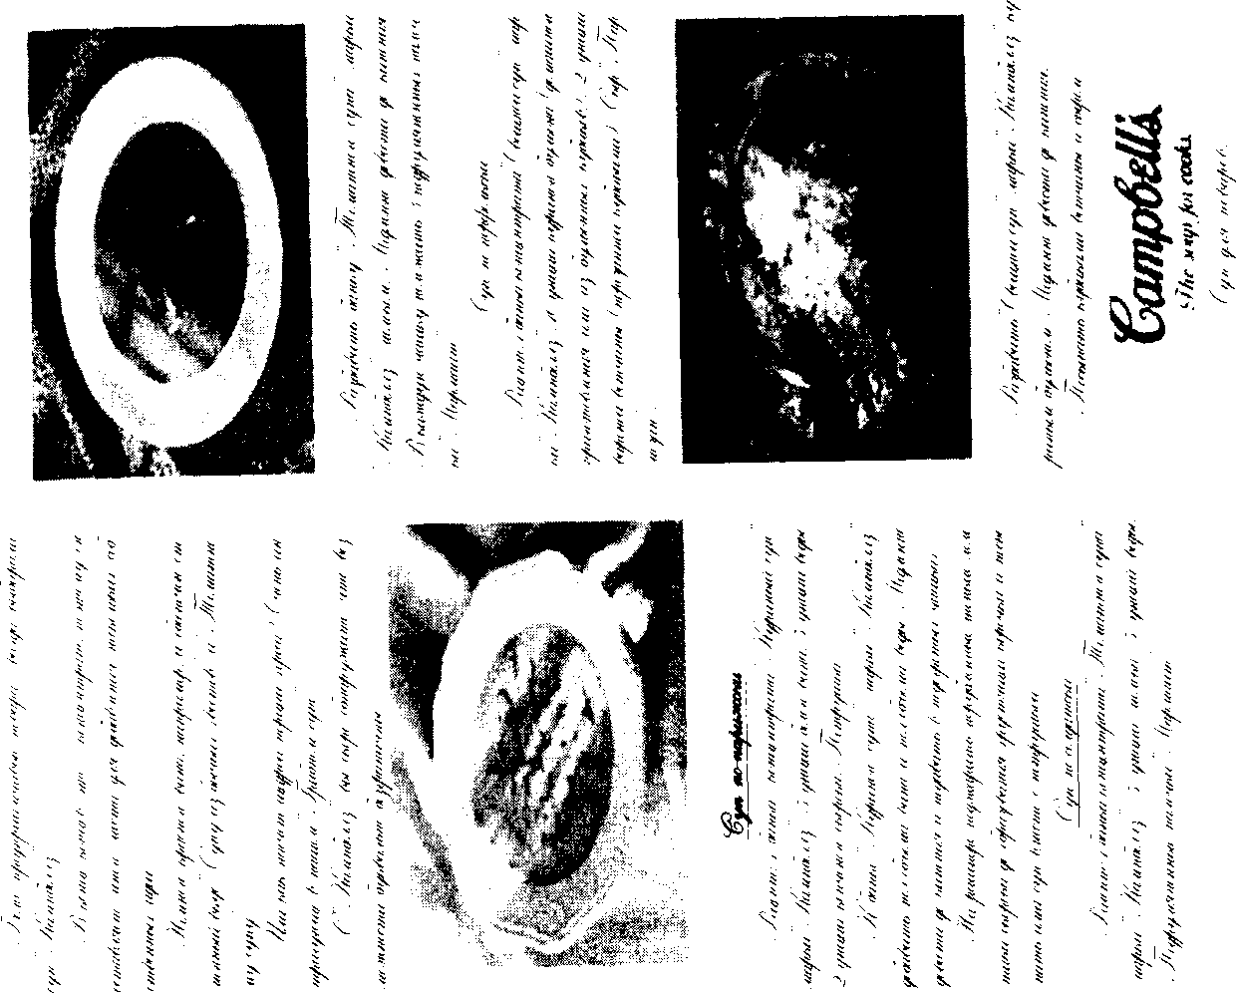

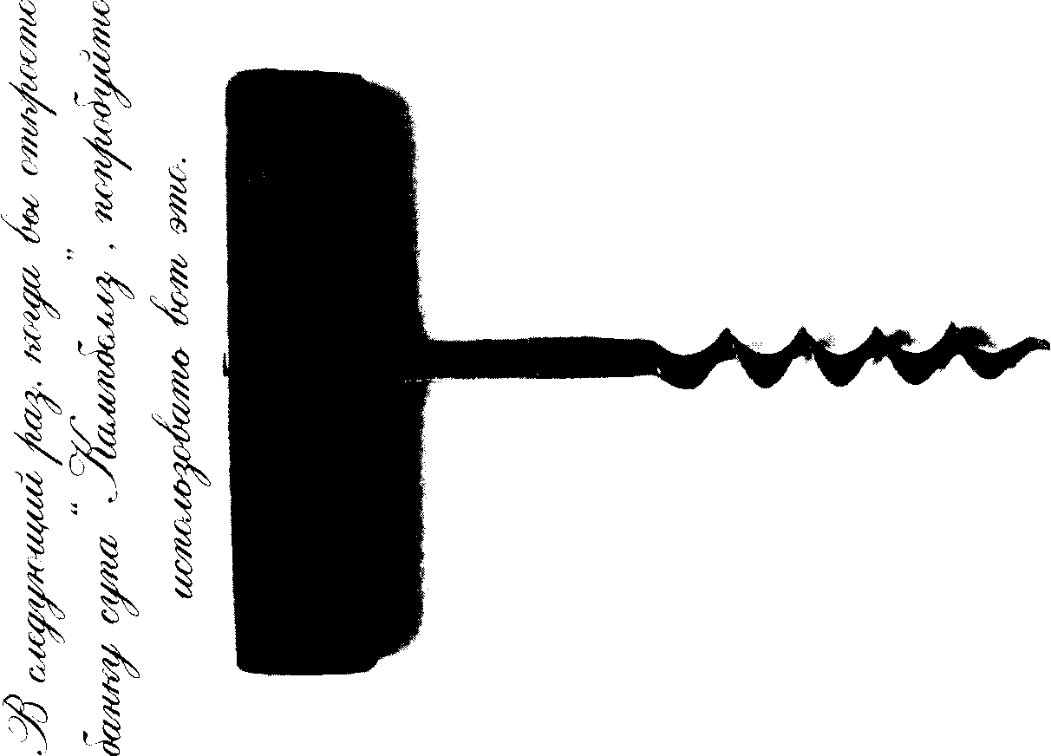

биля, который сумел вовремя остановиться; инсценировку падения нескольких манекенов перед автомобилем, сумевшим не разбить их (параллель с реальными людьми очевидна). Мысль, которую я хочу подчеркнуть, состоит в том, что все рекламные сюжеты были одноплановыми. В них было о чем сказать — что эта шина делала езду безопаснее — ив них это говорилось просто, тем не менее, очень выразительно, снова и снова. И речи не шло о распылении усилий на съемку одного рекламного фильма — о стали, другого — о нейлоне и третьего — о низкой цене и т. д. Итак, подводя промежуточный итог, если у вас есть что сказать, говорите это. Говорите просто, говорите выразительно и бейте в одну точку в своем утверждении свойств товара. Цитируя старую рекламную поговорку, повторение — мать репутации.

Уникальное свойство продукции

Один специалист в области рекламы довел этот принцип до совершенства. Россер Ривз, который сначала был автором рекламных текстов, затем художественным редактором и наконец старшим компаньоном в одном из ведущих американских рекламных агентств, разработал то, что он назвал философией "уникального свойства продукции". Теперь часто используется сокращение УСП. Идея Рив-за была простой: агентство должно перебрать все преимущества товара, пока не найдет чего-то уникального, что можно о нем сказать.

Или если в реальности ничего уникального нет, то необходимо найти особенность товара, оставшуюся незамеченной, и сделать ее своей. Этой уникальной особенностью было уникальное свойство продукции, предназначавшееся для выражения такого свойства, которое данный товар, и только данный товар, мог предложить потребителю. Ривз связал эту философию с агентством, в котором работал ("Тед Бейтс энд Ко."), чтобы и у него было УСП. Он помог сделать из него одно из самых крупных в Америке и преуспевающих агентств. Когда агентство "Тед Бейтс" пробилось на рынок британской рекламы, оно принесло с собой философию УСП, и это привело к появлению нескольких очень странных рекламных кампаний. Рекламируя шоколадный горошек, покрытый сахарной глазурью, в качестве УСП оно выделило то, что "он тает во рту, а не в руке". А для леденца — то, что он "в двойной обертке для сохранения свеже-

38

ста". И неважно, каков леденец на вкус, или то, что леденцы делают детишек счастливыми, лишь бы реклама излучала счастье. Это агентство было настроено находить УСП, даже если оно было так далеко от требований заказчика, что становилось фактически несообразным. Ему потребовалось несколько лет и смена немалого количества разработчиков рекламы, чтобы признать, что бывают случаи, когда у товара просто нет жизнеспособного уникального свойства продукции. Сейчас оно входит в империю "Саатчи", и мы ждем, что будет дальше. Но в мои намерения совсем не входит критика идеи УСП; я использую ее, чтобы подчеркнуть значение одноплановости в рекламе, поиска основного коммерческого свойства, а затем настойчивого доведения его до сознания покупателей во всех рекламных материалах, чтобы оказать настоящее воздействие.

Второе серебряное правило

Достаточно тех примеров, когда товар дает возможность что-то о нем сказать. А как насчет тех случаев, когда сказать нечего? К этой категории я отношу пиво, бензин и моторные масла, хлебобулочные изделия паровой выпечки, сливочное масло, маргарин и большинство видов шампуня, дезодорантов и лаков для волос. О них не только редко есть что сказать такого, чего публика еще не знает, они еще относятся к товарам, на рекламу которых выделяются самые крупные ассигнования. На них тратятся огромные деньги, для них часто требуется по многу раз переписывать текст рекламы, и, тем не менее, сказать нечего. Принцип в таком случае весьма прост: когда нечего сказать, используйте шоу-эффекты.

Как обычно, разобраться нам поможет пример. Я как-то писал рекламную кампанию для простых соленых орешков, таких, которые грызут в барах, дают детям на увеселительных мероприятиях и подают друзьям, зашедшим посидеть за рюмкой. О соленых орешках много не скажешь. Все их когда-нибудь пробовали, и их трудно не любить. И хотя эти конкретные орешки были популярны, ничего из ряда вон выходящего в них не было; задание сводилось к тому, чтобы "заставить людей любить наши орешки!" Ну, что же, они не полюбят ваши орешки, если возненавидят их рекламу, поэтому было очевидно, что нужно попытаться использовать юмор. Мы пришли к мысли: орешки были такими вкусными, что хотелось сказать "вот,

39

блин", когда съедался последний. И обернули ее в такую формулировку: "досада от того, что кончились орешки". Не очень завораживающе, поэтому нам было необходимо придумать необычный сюжет рекламного ролика. Он открывался сценой, в которой Кинг-Конг опрокидывает в свою глотку гигантский пакет с орешками и с довольным видом их жует. Но когда он тянется за следующей порцией, пакет пуст, после чего он начинает разрушение Нью-Йорка.

Когда идея найдена, ее варианты бесконечны. Наш следующий рекламный ролик был о судье, который тайком грыз орешки во время слушания дела. Он съедает последний как раз в тот момент, когда должен вынести приговор, и подсудимый отправляется за решетку на двадцать лет. Мы не могли сказать, что эти орешки были большего размера, более популярными, лучше поджаренными или более питательными, чем другие. Они даже не были самыми ходовыми. Поэтому мы использовали шоу-эффекты.

Еще раз вкратце подведем итоги, чтобы два самых важных принципа создания рекламы твердо закрепились в вашем сознании. Первый — когда есть что сказать, говорите это. Второй — когда нечего сказать, используйте шоу-эффекты. Если вы будете помнить эти принципы, вы сэкономите многие часы переживаний в поисках рассказа о товарах, о которых нечего рассказать. Одновременно вы избежите нелепых рекламных кампаний, в которых мог быть реальный материал, но вы потеряли его в лабиринте посторонних тем.

Не ищите там, где не найти

В начале моей карьеры автора рекламных текстов мысль о том, что мне могут поручить товар с рекламным бюджетом в 5 миллионов фунтов стерлингов, о котором практически нечего будет сказать,

СВЕЖЕЗАРЕЗАННЫЙ ПЕТУШОК

Когда товар, который вы продаете, аналогичен тому, чем торгуют все остальные, — как заворожить покупателя? Эта рекламная кампания "Мобил " — один из самых лучших примеров правила: "Если нечего сказать, используйте шоу-эффект ". (Художник-разработчик Лен Сировиц)

40

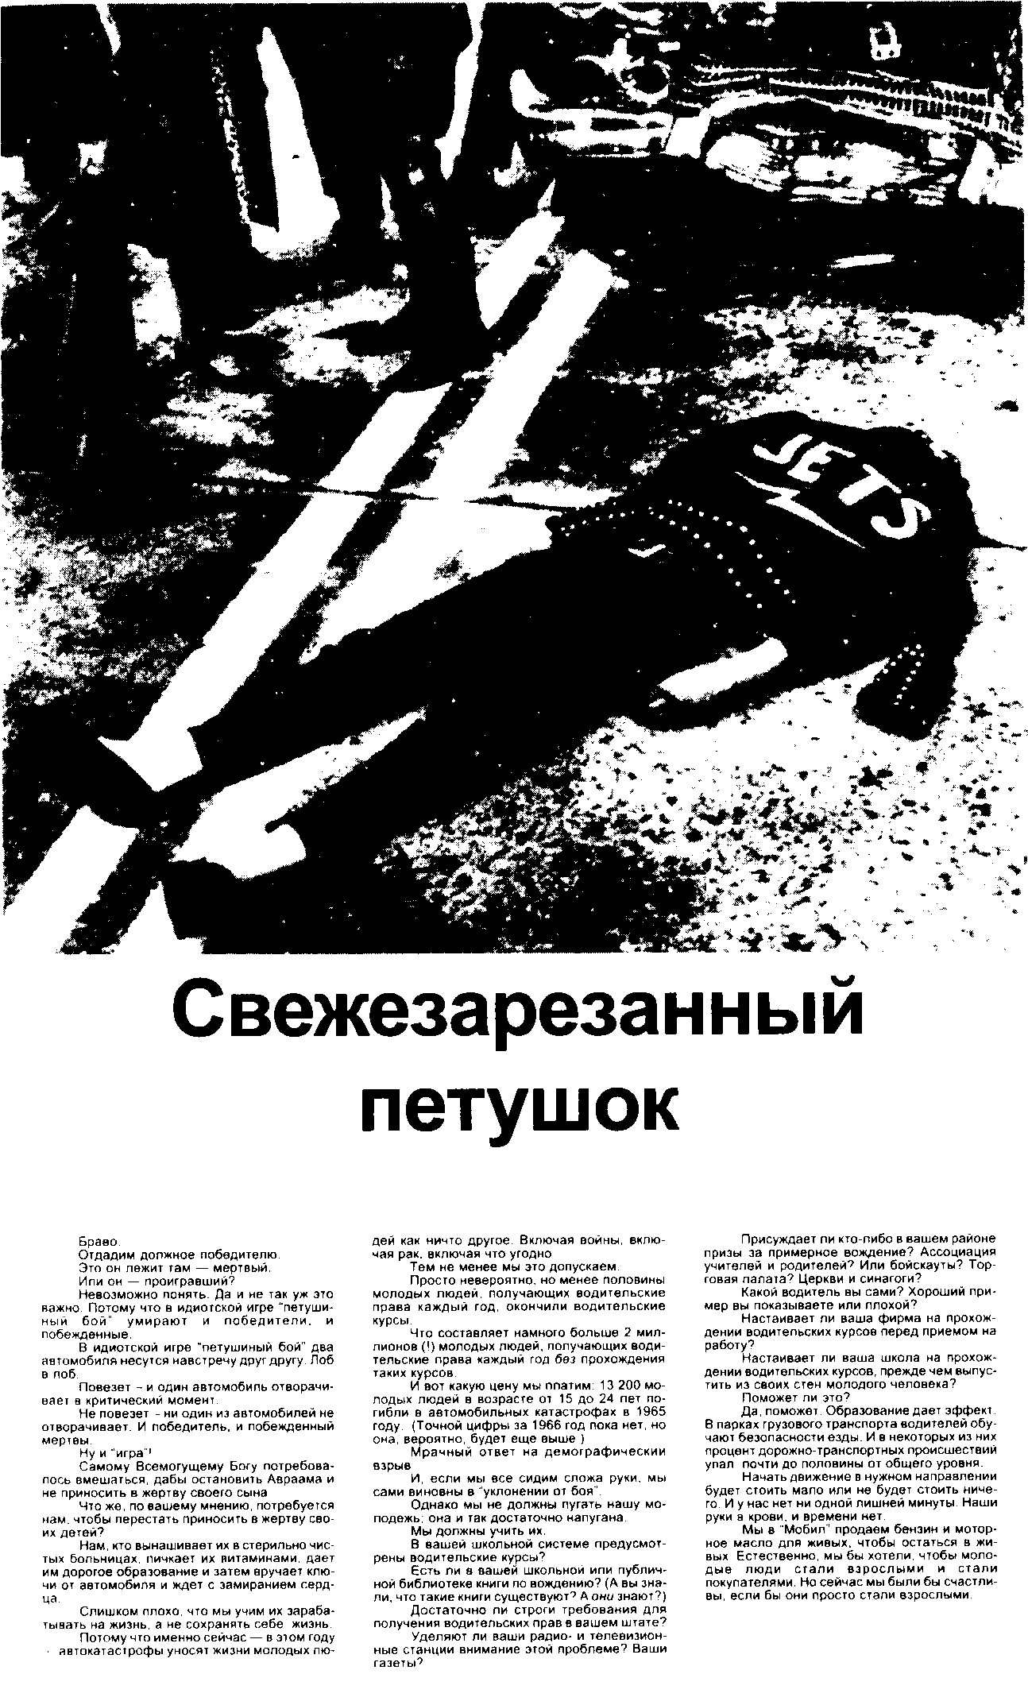

41

никогда не приходила мне в голову. И эта "слепота" в отношении того, как пишутся рекламные кампании, приводила ко многим бессонным ночам, когда я перебирал в голове проблемы, связанные с написанием рекламной кампании, скажем, о пиве, у которого был определенный (но не очень отчетливый) вкус и которое непродолжительное время выдерживали, а затем пускали в продажу. Зная эти несколько жалких фактов, как я вообще мог создать яркую рекламную кампанию? Хоть бы кто-нибудь подсказал мне, что бесполезно заниматься поиском рекламной кампании, в которой говорится исключительно о рекламируемом товаре.

Так как же это делается? Давайте рассмотрим очень успешную рекламную кампанию пива — ту самую, марки "Каслмейн ХХХХ". После того как тебе объяснили, легко увидеть, что реклама не о пиве как таковом, она — об австралийцах, их мировоззрении, языке, на котором они говорят, и их отношении к женщинам. Я ни в коей мере не хулю эту рекламу (я считаю ее блестящей), а показываю будущему автору рекламных текстов, что, если он все внимание направит только на товар, он может никогда не найти удачных творческих решений. Ответ заключается, как я уже говорил, в шоу-эффектах: и мы видим, как "Каслмейн ХХХХ" хранится в водяной бочке, и подается к крану по трубопроводу. По крайней мере в двух рекламных роликах этот напиток преподносится (всерьез) как спасительный. Это высокохудожественная вещь, и она захватывает воображение любителей пива всей страны, но она ни в коей мере не о "Каслмейн". Она о пренебрежительном, высокомерном отношении к женщинам молодых самцов со стадным инстинктом — — целевой аудитории, другими словами. И они это с готовностью глотают.

Образы животных

Другой товар, что я отнес к тем, о которых нечего сказать, — — это бензин. Давайте рассмотрим то, что, вероятно, было самой эффективной рекламной кампанией в 60-е годы: рекламу, созданную для "Эссо", — "Посади в свой бензобак тигра". Цифры свидетельствуют, что эта рекламная кампания убедила перейти с привычных для них марок бензина на бензин марки "Эссо" больше водителей, чем любая другая рекламная кампания бензина до или после нее. Но о бензине ли эта рекламная кампания? Разумеется, нет, она о придании двигателю тигриной мощи; раскрашивание шлангов бензоко-

42

лонок, миниатюрные тигриные хвостики, крепящиеся к зеркалу заднего вида, величественные тигры, прыгающие на вас с рекламных плакатов, — все это ничего общего с товаром не имело. Все, что вы можете рассказать водителям о настоящем бензине марки "Эссо", — это то, что он бывает нескольких сортов, что он очищен настолько, что пригоден для любого двигателя, и что им можно заправиться в любой точке страны — все это им уже прекрасно известно. Вы видите сейчас, когда вам указали, что в рекламных объявлениях говорилось совсем не о бензине марки "Эссо", а если бы говорилось, то это были бы очень скучные рекламные объявления. Но придумайте девиз, такой как "Посади в свой бензобак тигра", и у вас есть тема, которую можно разрабатывать годами. Забудьте о технических деталях; подчинитесь захватывающему характеру, забавности и оригинальности идеи. Затем предлагайте такие юмористические находки, как тигриные хвостики, и у бензозаправок будут толпиться очереди.

Была еще одна рекламная кампания бензина, которая хорошо срабатывала на бензозаправках, — кампания "Делайте деньги" фирмы "Шелл". Это был конкурс, в котором при каждой покупке бензина вы получали половинку игрушечной денежной купюры, и если вам повезло, и у вас оказывались две половинки, которые идеально совмещались, то вы могли обменять их на настоящие деньги. Этот прием был объявлен противозаконным (вы не могли получить купюру, не покупая бензина), но смысл здесь не в этом; смысл в том, что реклама была не о бензине марки "Шелл" — она была о сборе достаточного количества половинок купюр, чтобы заработать.

Рассмешите их

Давайте рассмотрим еще пару примеров. Несколько лет назад консервированная зрелая фасоль считалась малоинтересным товаром. Не заслуживая большой похвалы, фирма "Хайнц" прибегла к девизу: "Фасоль — это Heinz" (Beanz Meanz Heinz) на основании статистики, согласно которой она продавала миллион банок в день. Это было весело. Затем появился Одри Айтон, и домохозяйки стали читать о диете с высоким содержанием клетчатки. Зерновая фасоль — это овощ с высоким содержанием клетчатки; ее можно очень много съесть, и жира не прибавится. Сначала фирма "Хайнц" начала навязчиво рекламировать питательные свойства фасоли, затем она резко сократила рекламу своей фасоли, так как банки просто сметали с

43

полок. Вот пример того, как изменение общественного мировоззрения приводит к изменениям в рекламе.

Одри Антону еще предстоит оказать такую же хорошую услугу приправе к салату марки "Хайнц", а авторам рекламных текстов необходимо будет найти что сказать и об этом товаре. Да, можно говорить о вкусе, но те, кто ей пользуется, знают, какая она на вкус; поэтому фирма "Хайнц" развлекает их, сообщая, что ее приправа к салату появилась по той причине, что у сельдерея посредине есть канавка, у помидора — сверху ямочка, а у листьев салата — изви-линки. Реклама совсем не о товаре; это — забавный способ связать товар и блюдо, с которым он употребляется.

Несколько лет назад о фасоли нечего было сказать такого, что хотели бы услышать домохозяйки; теперь о ней много чего можно сказать. Сегодня мало что можно сказать о приправе к салату такого, что хотели бы услышать домохозяйки, но кто знает, какие у нее могут быть обнаружены качества? Тогда фирма "Хайнц" перестанет смешить зрителей рекламы, потому что у нее будет что сказать.

Видеть больше, чем товар

Эти примеры должны показать молодому составителю рекламных текстов, что если он намеревается разработать рекламную кампанию, за которую рекламодатель может выложить деньги, то необходимо видеть больше, чем товар. Он может говорить о том, кто пользуется товаром, где им пользуются, когда и как им пользуются или почему им пользуются. Эти приемы я буду более подробно рассматривать ниже. Я потратил так много времени, развивая эту тему, чтобы помочь вам избежать тех ошибок, что я наделал в своей карьере. Я специально обратил ваше внимание в предыдущей главе на свой совет положить товар себе на стол перед тем, как начать писать о нем, но можно целый год смотреть на банку фасоли и не создать из этого рекламной кампании, стоящей хотя бы шелухи от этой фасоли. Вот почему жизненно важно, чтобы вы занимались фактами;

откройте для себя историю фасоли, откуда она происходит, как выращивается, кто первый ее импортировал. Делайте все, чтобы получить информацию, потому что без нее к вам не придут идеи. Но, при конечном анализе товара такого типа, главную роль играют шоу-эффекты. Именно тогда автор текстов и художник-разработчик должны сесть и подумать. Но даже лихорадочного мыслительного про-

44

цесса не достаточно, если вы не знаете приемов, которые могут вам помочь в создании рекламных кампаний. Их очень много, и по мере овладения специальностью вы научитесь узнавать случаи использования того или иного приема. В главах 6, 7 и 8 приведено много приемов, которые вы сочтете полезными. Если вы изобретательны в составлении текстов, вы можете, по мере накопления опыта, придумать некоторые свои приемы; и будьте уверены, что, если вы их придумаете, остальные в рекламном бизнесе кинутся за вами в бешеную погоню, беря вашу идею и используя ее в своих целях, добавляя к ней что-то свое, чтобы сделать ее в самый раз чуточку иной. В этом мире нет ничего нового, но, разумеется, есть новые способы видения и решения старых проблем, и это — — часть нашего дела.

Легкие рекламные кампании — и трудные

Я бы хотел закончить эту главу несколькими словами о рекламных кампаниях, которые вам кажутся блестящими; вам необходимо научиться судить о том, лежит ли в их основе изобретательность автора текста и художника-разработчика, которые найти что сказать, или же интерес фактически был к самому товару, и все, что они сделали (все?), — это раскопали его. Вы могли обратить внимание, что некоторые рекламные объявления — в пользу Национального общества защиты детей от жестокого обращения, "Самаритян" и против одежды из натурального меха и употребления героина — получили одобрение в рекламных кругах, и по праву. Но необходимо сказать — и это не умаление профессионального мастерства задействованных разработчиков рекламы, что жестокость является предметом, вызывающим большой интерес, если не сказать полемику. Проблема безопасности на дорогах позволяет разработчикам рекламы показывать дорожно-транспортные происшествия и то, как они в самом деле происходят, что само по себе очень интересно. И умные приемы рекламных кампаний против пьянства, которые предлагают самому определить, вступили ли вы на путь, ведущий к алкоголизму, чтение которых завораживает, потому что они находят отзвук в нашей повседневной жизни. Давайте внесем ясность: я не хулю способностей авторов, создавших эти рекламные кампании; менее талантливые люди справились бы с этим намного хуже. Я пытаюсь сказать, что некоторые темы вызывают естественный интерес, и, думаю, вы обнаружите, что легче сделать хорошую работу по этим

45

темам, чем в отношении товаров, у которых самим по себе мало что есть или нет ничего, что заставило бы вас сесть и задуматься.

Итак, последний раз подведем итоги. Решите, есть ли что сказать о вашем товаре; если да, говорите об этом. Если нет, не тратьте впустую время, пытаясь откопать какой-нибудь туманный факт в надежде создать на его основе рекламную кампанию. Используйте шоу-эффекты. Необходимо видеть больше, чем сам товар: людей, время, место и способы использования товара. Прежде всего, будьте интересными. Следующие главы покажут вам как.

Глава 5

Работайте над тем, что сказать, а не как

Один из самых трудных моментов, когда только начинаешь писать рекламные тексты, — научиться тому, как этого не нужно делать. Это объясняется тем, что средний человек полагает: мастерство заключается в умении обращаться со словами. Составление рекламных текстов заключается совсем не в этом. Кто-то сказал, что автор рекламного текста — это адвокат, защищающий товар клиента, и его работа состоит в том, чтобы добиться максимально благоприятного исхода дела для подзащитного; я называю это просто "заставить такого-то хотеть сделать то-то". Вы заставляете людей хотеть обладать определенным автомобилем, или пользоваться определенной услугой, или носить определенную одежду. И хотя вы должны уметь обращаться со словами, намного важнее четкость ваших формулировок в печатном виде, чем ваше умение заигрывать с грамматикой, орфографией или цитатами. Выбросьте свой словарь синонимов, закройте свои сборники остроумных цитат и забудьте всю эту чушь из фраз, наполовину выученных на занятиях по поэзии и английской литературе. Ничто из этого вам не поможет, и единственное справочное пособие, действительно необходимое составителю рекламных текстов, — это словарь, и только по той причине, что ему может понадобиться уточнить правописание слов.

Есть еще одно умонастроение, которое препятствует людям в создании хорошей рекламы, — стремление произвести впечатления. Это очень порочно, хотя я не пытаюсь этим сказать, что есть что-то плохое в том, если автор рекламных текстов хочет, чтобы о нем и

47

его работе хорошо думали. Но вы можете в конечном итоге оказаться в ситуации, когда вы садитесь со своим художником-разработчиком за работу и каждый из вас говорит другому: "Эта реклама должна быть высший класс!" И само желание создать "первоклассную" рекламу фактически мешает вам сделать ее таковой, потому что вы подходите к делу не с того конца.

Нет ничего неуместного в предъявлении высоких художественных требований к своей работе; более того, я считаю, что группа разработки рекламы должна быть своим самым суровым критиком. Но не работайте ради того, чтобы делать впечатляющие рекламные объявления; работайте на рекламу товаров и услуг, и вы произведете должное впечатление, если она будет выполнять ту функцию, которая ей предназначается. Правильно будет начать работу с подготовки, о которой я говорил в главе 3. На вашем столе лежат блокнот с макетной бумагой, фломастеры, газета, в которой будет печататься рекламное объявление, и (будем надеяться) образец товара. Затем переходите к стратегии.

Стратегия рекламы

Рекламная стратегия обычно разрабатывается (в случае вывода на рынок нового товара) специалистом по планированию, работающим вместе с коммерсантами, которые, по всей вероятности, будут отвечать за этот проект. Если речь идет о заказчике с большим стажем, также задействуются клиент и разработчики рекламы. Они изучают все аспекты товара, рынка, каналов сбыта, плановое задание по прибыли и фонд ассигнований на рекламу товара; затем составляют план рекламной кампании. Когда план согласован, рекламное агентство

ЕГО ЭКОНОМИЧНОСТЬ ВИДНА ВО ВСЕМ

О хорошем пикапе можно очень много сказать. Но не все сразу. Потому что ваша рекламная стратегия должна выделять вашу главную коммерческую мысль. И когда я говорю, что рекламная стратегия выпирает наружу из этого рекламного объявления как кости скелета, я говорю это только в качестве комплимента. (Художник-разработчик Боб Таккер^

48

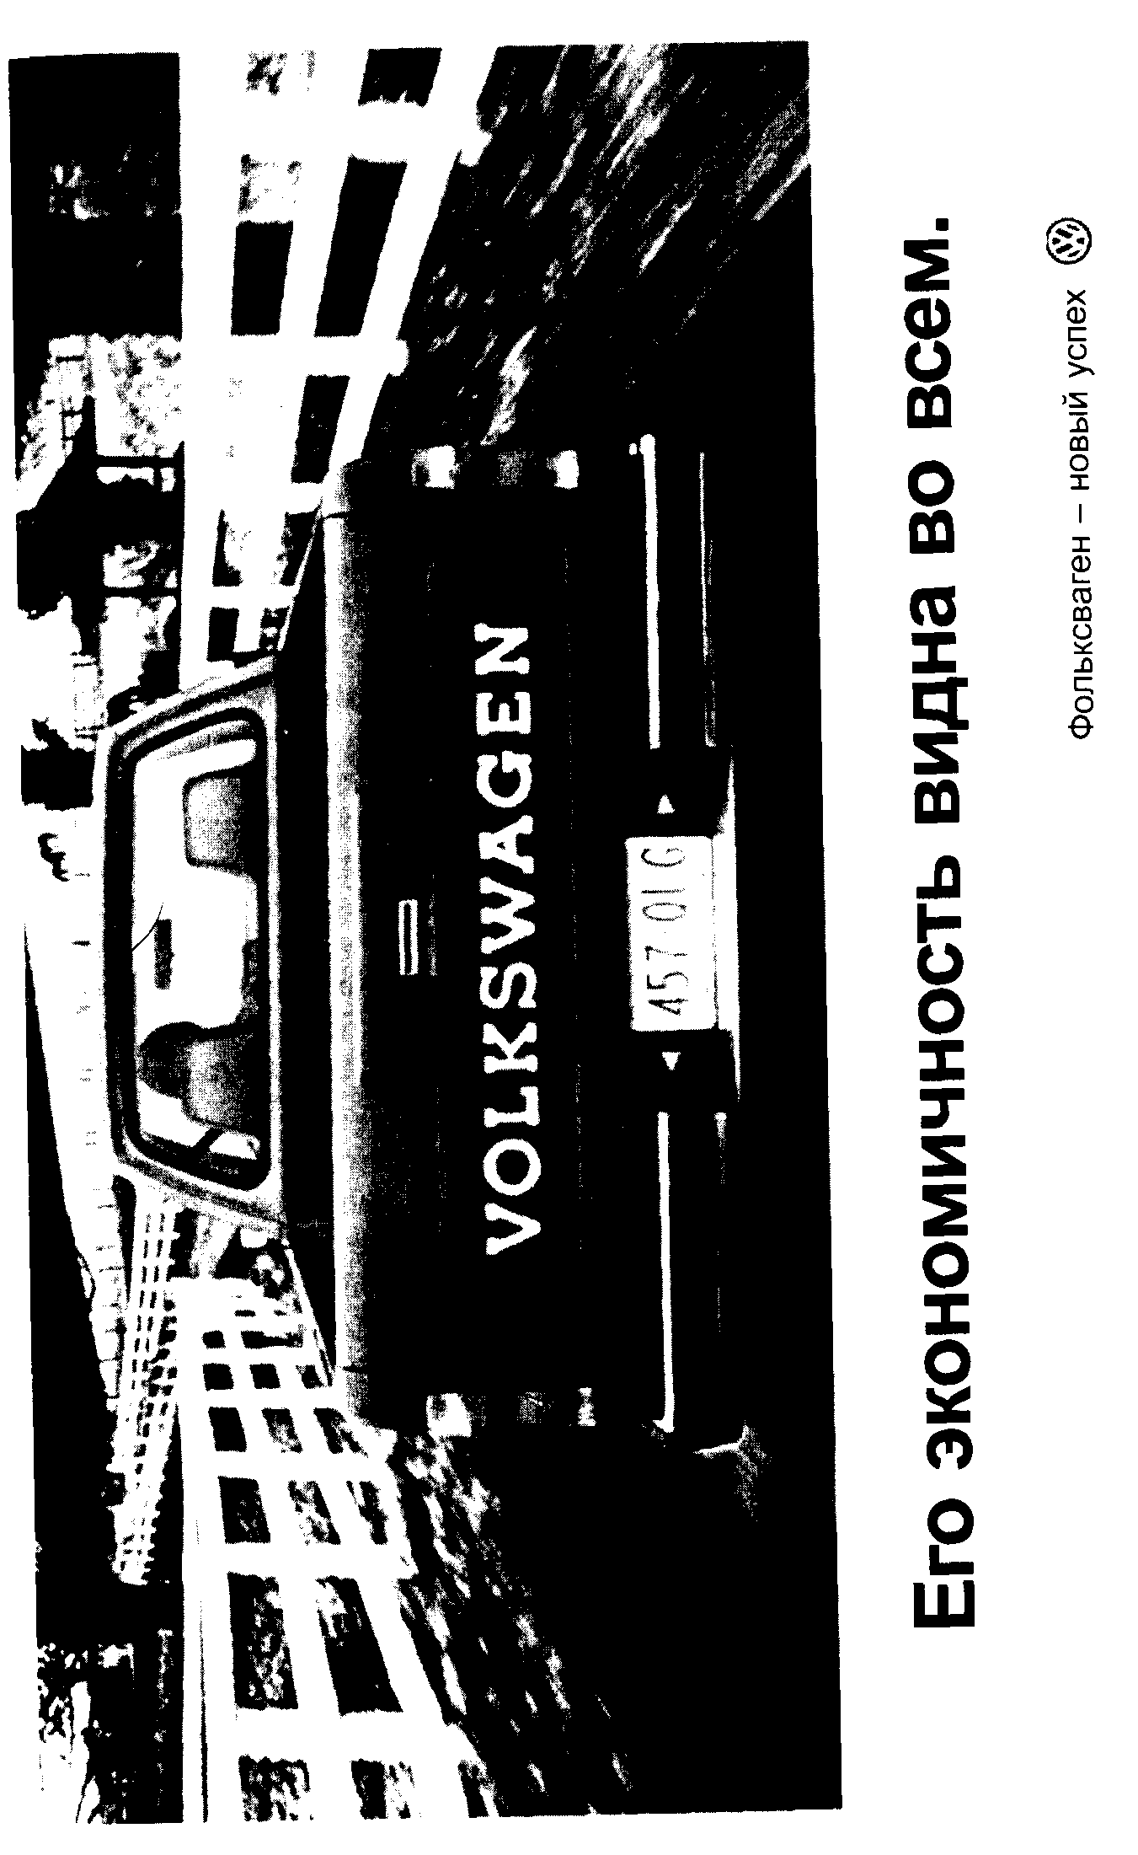

придает ему вид документа и отсылает клиенту. Клиент раздает его сотрудникам фирмы, которых интересует направление, выбранное для рекламы. Эти люди могут высказать замечания, которые клиент передает обратно в агентство. Если требуются изменения, агентство их вносит — опять при взаимодействии специалиста по планированию, коммерсантов и разработчиков рекламы. Исправленный вариант возвращается клиенту, и он добивается его утверждения в своем кругу. В конечном итоге план возвращается обратно в агентство подписанным и скрепленным печатью, и агентство затем оглашает планирующий документ, которого в рекламе этого товара необходимо свято придерживаться.

Стратегия подскажет вам:

Кто является целевой аудиторией. Какое предложение вы должны ей сделать.

Какое доказательство необходимо ей привести, чтобы показать, что это предложение чего-то стоит.

Какое конечное впечатление вам следует оставить.

Стратегия может выглядеть иначе в вашей организации, так как у каждого рекламного агентства есть своя методика формулирования того, чего должна достичь реклама, но в стратегии должна быть выражена суть рекламы. Формы могут быть разными, но содержание — одним и тем же. И пусть не будет заблуждений относительно того, насколько важна стратегия. Никому также не следует относиться к ней как к козням с целью ограничить творческую личность. Стратегия — это результат долгих размышлений всех, кто имеет отношение к товару. С разработчиками рекламы должны советоваться перед тем, как сформулировать стратегию, и любой коммерсант или специалист по планированию, который занимается ею, игнорируя отдел разработки рекламы, заслуживает весь огонь критики, под который попадает.

50

Стратегия помогает защищать свою продукцию

Как творческая личность вы должны быть благодарны стратегии по ряду причин. Во-первых, она показывает вам направление и дисциплинирует вас, что может предотвратить потерю многих часов бесполезной работы. Стратегия не должна точно диктовать вам, что делать в рекламном объявлении; она может быть более полезной, подсказывая вам то, чего не делать. Десятки несуразных идей, соблазну развивать которые вы можете поддаться, можно отбросить благодаря стратегии. Она экономит вам время, труд, останавливает вас на пути в творческие тупики. Если хотите, это — карта, на которой указано, где зарыто золото, и написано: "Копать здесь". Еще один факт, который следует помнить, — это то, что стратегия защищает ваш труд; она значительно затрудняет клиенту возможность забраковать рекламную кампанию по ложным причинам. Если ваши рекламные объявления обращаются к аудитории, определенной в стратегии, если каждое из них обещает то, что определено в стратегии, и делает это интересным и неординарным образом, то вашу продукцию не так-то просто забраковать. Абсурдные суждения, субъективные мнения, и то, нравится ли клиенту платье на манекенщице не имеют веса при проверке того, точная ли интерпретация стратегии дается в рекламной кампании.

И если специалисты клиента считают, что стратегия правильная, и если сотрудники рекламного агентства согласны (потому что они ее вместе разрабатывали), и если можно показать, что каждое рекламное объявление —"согласуется со стратегией", то единственный повод забраковать рекламную кампанию — это если окажется, что она не доходит до цели; ваш специалист по планированию поможет вам это определить. Итак, вы видите, что будучи далеко не врагом творческой деятельности, стратегия может стать лучшим другом творческой личности.

Первый важный вопрос

Итак, вы сидите со своим блокнотом макетной бумаги, фломастерами и товаром, изучаете стратегию и спрашиваете себя: "К кому мы обращаемся?" По моему мнению, это один из самых важных вопро-

сов, который вы будете задавать как разработчик рекламы. Стратегия отвечает на него, давая определение целевой аудитории. И может оказаться, что она изложена примерно так: "Здоровые матери в возрасте 25-45 лет". Я хочу подчеркнуть, что хотя это — целевая аудитория (говоря профессиональным языком), они — не те, к кому вы обращаетесь; скорее, это — категория людей. В чем же разница? В том, что женщины от молодого до среднего возраста, имеющие одного и более детей, чьи мужья зарабатывают от 12 до 26 тысяч фунтов стерлингов в год — это расплывчатый образ единицы населения, а рекламные объявления образам не пишут.

Очень часто у вас будет товар, который заинтересует многих;

почти наверняка через размещение рекламы в средствах массовой информации о нем узнают миллионы; но, когда вы приступите к составлению своего рекламного объявления, вам необходимо быть более конкретным. Вы должны решить, на какие из семей с таким доходом (от 12 до 26 тысяч фунтов), по вашему мнению, вы наиболее вероятно сможете воздействовать. Поскольку вы обращаетесь к матерям, какое влияние оказывают дети на то, покупают они или нет? Можете ли вы представить в своем воображении тип женщины, на которую с наибольшей вероятностью может повлиять ваше рекламное объявление? Можете ли слышать, как она говорит? Можете ли вы изобрести подход к своему товару, который заставит ее слушать? Может быть, вы встречали одну-две женщины, которые могли бы купить этот товар? Вы не могли бы назвать одну из них? А, миссис Джонс, которая живет через два дома от вас? Вы уверены? Так вот к кому вы обращаетесь.

ЕСЛИ СВАРКА НЕДОСТАТОЧНО ПРОЧНА, АВТОМОБИЛЬ УПАДЕТ НА АВТОРА РЕКЛАМЫ

Каждый сварной шов автомобиля "Вольво " достаточно прочен, чтобы выдержать вес всего автомобиля. Для того чтобы это доказать, в рекламном агентстве решили подвесить его на два дня. Сначала агенство пригласило сварщика полежать под ним. Он не захотел, поэтому автор рекламного текста лег вместо него. А почему бы и нет, если эта идея в первую очередь принадлежит ему?

52

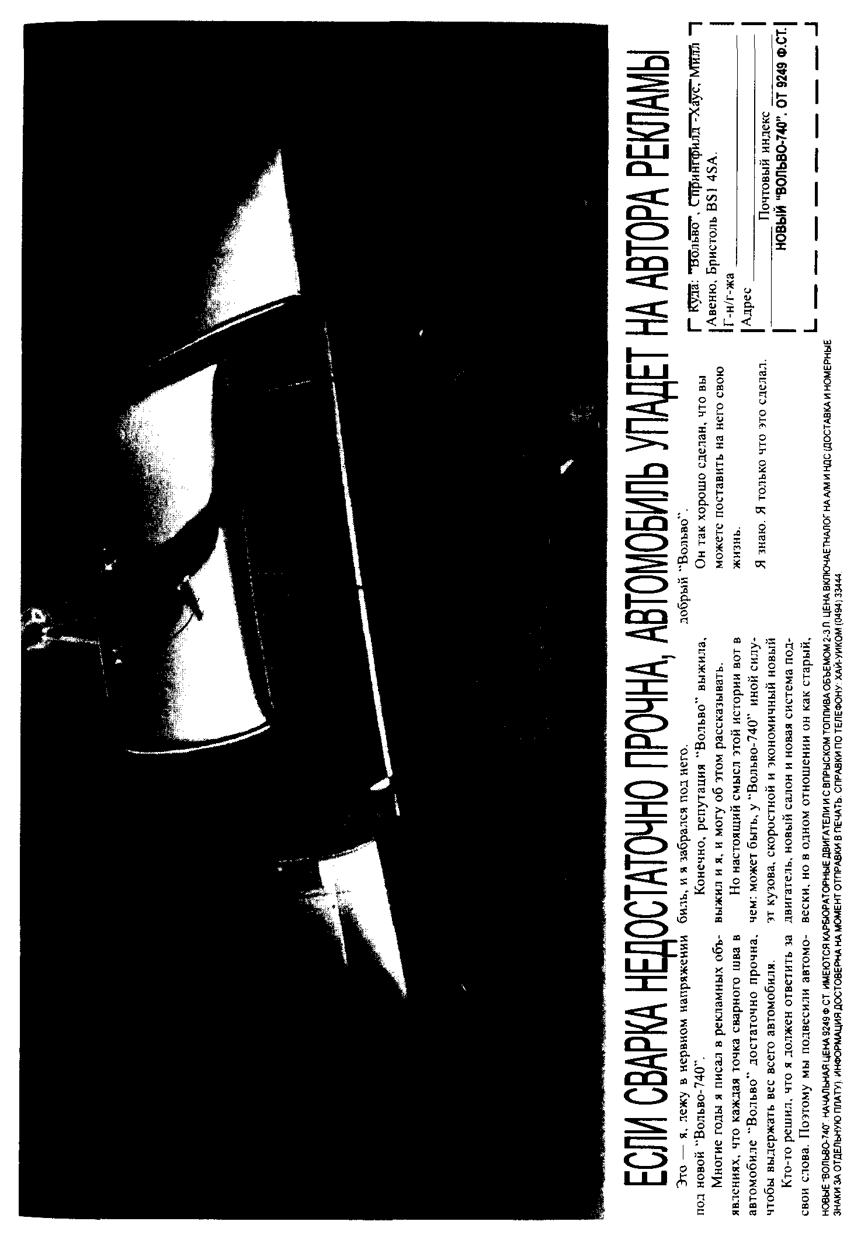

Говорите дело

Но вы бы не стали обращаться к миссис Джонс как к умалишенной, не так ли? Вы бы не сказали ей в печатном виде ничего такого, смысл которого вогнал бы вас в краску, скажи вы ей это в лицо. В действительности вы бы постарались увещевать ее и приводить ей веские аргументы в пользу того, почему ей следует купить товар, который вы рекламируете. И поскольку вы знаете миссис Джонс и то, как она мыслит, вы — в более предпочтительном положении, чтобы знать, как к ней обращаться. Вы будете говорить разумно, с пониманием дела, с улыбкой в одном месте и здравым коммерческим доводом — в другом, все время удерживая ее внимание и доставляя ей удовольствие от того, что вы считаете ее стоящей всего этого времени и хлопот. Так как вы "видите" миссис Джонс, когда пишете рекламное объявление, а не просто как категорию людей, вы намного прямее, личностнее, намного ближе к верной интонации, которую необходимо использовать.

Если бы каждый автор рекламных текстов, заканчивая писать рекламное объявление, знал, к кому он обращается, и мог представлять этого человека как своего знакомого, качество всей рекламы мгновенно бы выросло.

Давайте суммируем то, о чем мы пока договорились в этой главе. Во-первых, составление рекламных текстов — это не просто игра словами; вы должны выстроить разумную аргументацию в пользу товара. Вам необходимо направить эту аргументацию на целевую аудиторию, определенную в стратегии. Но вы никогда не пишете в адрес категории людей; вы сужаете свою аудиторию до кого-то вам реально знакомого. И потом вы обращаетесь к этому человеку, следя за тем, чтобы использовать верную интонацию и точную дозу интеллекта. И когда вы составили рекламное объявление, стратегия поможет вам защитить его на презентации клиентам. Видите, неожиданно секреты мастерства проясняются; дело совсем не в идеях из голубой дали (как я уже говорил ранее); дело в логике, здравом смысле и трезвом мышлении.

54

Второй важный вопрос

Ну, хорошо, теперь вы знаете, к кому обращаетесь, а это, я повторяю — один из двух самых важных вопросов, которые вы должны задавать себе. Второй не менее важный вопрос: "Что вы хотите сказать?" И опять мы обращаемся к стратегии, где пункт два гласит:

"Какое предложение вы должны сделать?"

Вы помните пример, который мы использовали, с шиной, имевшей множество коммерческих свойств? И как мы свели их к одной основной мысли — БЕЗОПАСНОСТЬ? Так вот, стратегия должна сделать для вас то же самое: свести все к основной мысли. Это возвращает меня к названию данной главы. Работайте над тем, что сказать. И только после того, когда вы совершенно уверены в этом, следует заниматься тем, как это сказать. Слог, выбор конкретных слов, ритмика вашего предложения, каламбур, если таковой имеется, или попытка обыграть хорошо известную фразу или поговорку — все это вопросы стиля, или формы, или того, как выразить мысль. Это важно, но только после того, как у вас появится полная ясность в том, что вы хотите сказать. Поскольку есть только одно совершенно несомненное правило создания добротной рекламы:

Вы никогда не напишете эффективный заголовок, если не найдете эффективных слов.

Эффект может быть усилен формой этих слов; производимое вами впечатление может стать сильнее; вы можете выразить обещание, которое будут помнить дольше. Но никто вообще ничего не запомнит, если то, что вы скажете, не остается в памяти.

Если это глупо звучит вслух, не трудитесь это писать

Никогда не удовлетворяйтесь стратегией, если она не подсказывает вам, что сказать, и никогда не пишите заголовка, каким бы литературным, аллитеративным или поэтичным он ни был, который ничего не говорит. Не переживайте, в первую очередь, о том, гладко ли, отточенно ли звучат ваши слова, или легко ли они сходят с языка;

задайте себе вопрос: "Что я пытаюсь сказать?" Произнесите рек-

55

ламное обещание вслух человеку, с которым работаете; так вы сможете определить, понятно ли оно, характерно ли для повседневной речи и состоятельно ли как рекламное предложение. И если вы прочитаете рекламное объявление своему коллеге, но в уме у вас будет образ человека, для которого оно создается, то вы сможете определить, насколько велика вероятность, что ваше рекламе поверят. Возможно, на этом этапе было бы полезно шаг за шагом рассмотреть пример из практики, в котором я могу назвать реальный товар и который завершается реальной рекламной кампанией. Давайте обратимся к рекламе хрустящих хлебцев "Райвита". Сначала, небольшая предыстория этого товара. "Райвита" продавалась многие годы как приятные на вкус хрустящие хлебцы. Они стоили очень немного, каждый знал, какие они на вкус, и многих вкус устраивал. Но спрос на них упал, и кривая сбыта перестала расти.

Рекламное агентство обнаружило, что в это самое время наблюдался страшный бум на рынке диетических продуктов; сбыт тех их них, которые помогали людям похудеть, резко возрастал. Ответы на несколько вопросов изготовителям хлебцев "Райвита" о калорийности последних подтвердили, что ни одни хрустящие хлебцы в продаже — даже с указанием на пониженное содержание крахмала — не содержали меньше калорий, чем "Райвита". Появился шанс выйти на динамично растущий рынок и расширить область применения хлебцев "Райвита", предлагая их не только как возможность получить удовольствие от вкусной пищи, но и как подспорье соблюдающим диету. Разработчики рекламы и коммерсанты рекламного агентства собрались для выработки стратегии.

Кто является целевой аудиторией? Женщины, которые хотят похудеть.

Какое предложение мы им делаем? "Райвита" может помочь вам похудеть.

Какие есть доказательства того, что это правда? Ни одни другие хлебцы не содержат меньше калорий.

Какое конечное впечатление мы хотим произвести? Хлебцы "Райвита" действительно эффективны.

56

Поскольку это был новый проект, мы не стали направлять стратегию клиенту на утверждение (что, как вы помните, обычно практикуется, если заказчик — постоянный клиент агентства). Мы решили, что продадим потенциальному клиенту нашу стратегию, когда он придет в агентство на встречу с нами и просмотр нашей презентации, и мы тогда продемонстрируем, что реклама точно отражает стратегию.

Тогда разработчики рекламы принялись за работу, и первый вопрос, если помните, это — к кому мы обращаемся? Стратегия определяет, что это — женщины, которые хотят похудеть; так, знаю ли я кого-нибудь, кто хочет похудеть? Да, мисс Икс. Я знаю, что у нее здоровый скептицизм в отношении рекламы, но она действительно хочет похудеть, и думаю, что могу поработать над способами заставить ее прислушаться к какому-нибудь доводу.

Что интересует мисс Икс?

Самая трудная проблема в том, что она давно знает хлебцы "Райвита" и никогда не рассматривала их как диетический продукт. Поэтому я должен изменить ее отношение и заставить думать о том, что эти вкусные хлебцы здорово помогают также сохранить фигуру. Но как найти правильный подход к 20-летней мисс Икс? Я знаю, что она интересуется модой; это одна из причин, почему она хочет похудеть. Поэтому я беру несколько фотографий самых последних фасонов платьев от ведущего лондонского модельера, на которых манекенщицы смотрятся действительно неотразимо, и над каждым фасоном платья ставлю заголовок:

Нравится? "Райвита" поможет вам их носить.

Это небольшой сюрприз, так как я знаю, что мисс Икс никогда не относила хлебцы "Райвита" к диетическим; на самом деле, она, вероятно, вообще никогда не думала о хлебцах "Райвита", кроме тех случаев, когда ей доводилось пробовать их за обеденным столом. Итак, я использовал модные платья, чтобы привлечь ее внимание, одновременно я обещаю неплохую перспективу, и рекламное объявление согласуется со стратегией. Кроме того, если угодно, я могу

57

годами показывать различные модели одежды на разных манекенщицах, но сохранять тот же самый заголовок. Практически у меня готова рекламная кампания. Я решил оставить эту идею на "ночные испытания".

Тучная фигура или физкультура?

Что еще интересует мисс Икс? Ну, я знаю, что она верит в то, что один из способов сбросить вес — это физические упражнения; я видел, как ее интересовало, не поможет ли ее фигуре занятие йогой;

я знаю, что она подумывала заняться аэробикой (то же самое можно сказать о миллионах таких же, как она, женщин). Поэтому я достал несколько снимков стройной и симпатичной девушки в спортивном трико, делающей физические упражнения. И над вытянутыми вверх руками поместил заголовок:

Что стройнит лучше? Упражнения или "Райвита "?

В этом опять есть элемент неожиданности, и это согласуется со стратегией, обещает перспективу и содержит достаточно жизненной энергии, чтобы показывая различных девушек, выполняющих различные упражнения, стать рекламной кампанией. Проблема в том, как ответить на вопрос, заданный в заголовке? Я не могу утверждать, что хлебцы "Райвита" способствуют снижению веса больше, чем упражнения, потому что мисс Икс мне просто не поверит. Но, возможно, я могу сказать, что и хлебцы "Райвита", и упражнения одинаково хороши для снижения веса. И если я сделаю ударение на том, что хлебцы "Райвита" необходимо употреблять в качестве элемента малокалорийной диеты, и покажу женщин, которые на самом деле похудели благодаря хлебцам "Райвита", то ничто не остановит

ВОЙНА С ДЮЙМАМИ

Коллизия слов — это хороший прием для выражения обычного необычным способом. Пояс из мерной ленты усиливает заголовок. Пачка маленькая, поэтому не нужно рассказывать покупателям, как выглядит пачка хлебцев "Райвита". Рекламный текст начинается с факта. Девиз впоследствии был изменен с "Райвита " желает вам победы " на "Райвита " приближает вашу победу". (Художник-разработчик Пол Арцен)

58

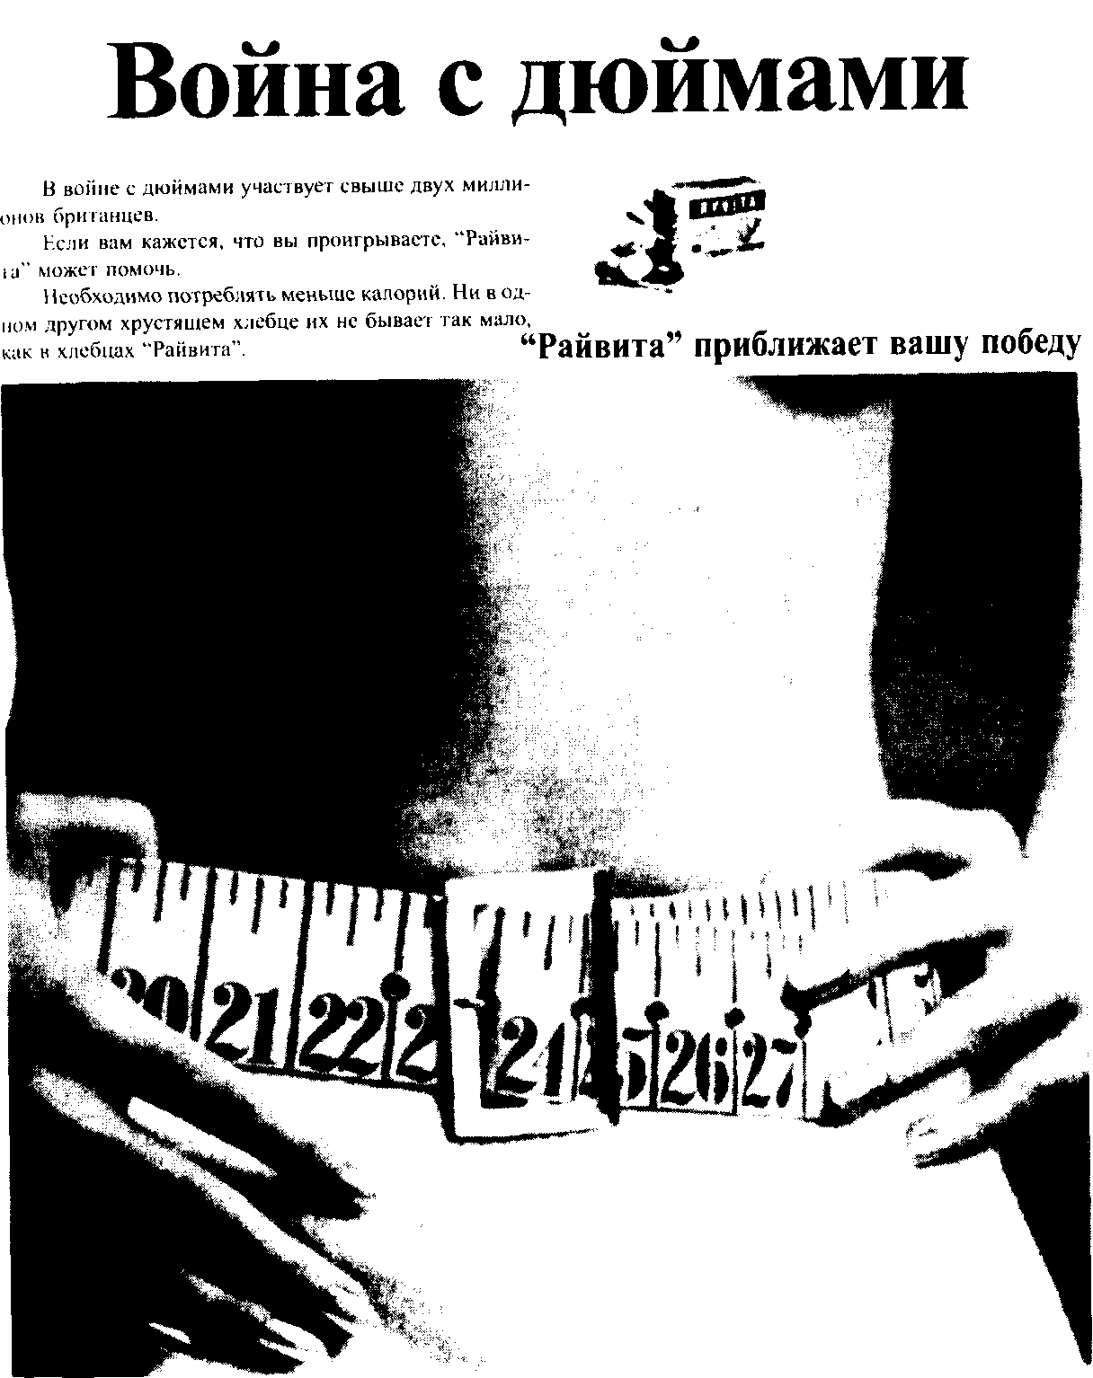

эту идею на пути превращения в хорошую рекламную кампанию. Я решил оставить и эту идею на "ночные испытания".

Теперь вы видите, каким образом я пришел к этим идеям: я знал, к кому обращаюсь, и знал, что хотел сказать. Вам понятно, что как только аудитория закрепилась в вашем сознании, творческие решения сами напрашиваются? Вы знаете, какие иллюстрации вызывают интерес, знаете, какие утверждения принимаются на веру, и вы можете судить о верности взятого тона. И никаких переживаний о шлифовке слов в заголовке. Раз я решил, что я хочу сказать, легко найти наилучший, не очень мудреный способ это сказать.

Эти два проекта рекламной кампании оставались на стене в течение нескольких дней, но я продолжал задавать себе такой вопрос:

"Достаточно ли они неожиданны?" Достаточно ли они сильны, чтобы изменить существующее отношение к хлебцам "Райвита", считающимся непритязательным, приятным на вкус продуктом? Вот когда я обратился к технике. (Технические приемы подробно рассматриваются в последующих трех главах.) Будучи совершенно уверенным в том, что сказать, я начал работать над тем, как это сказать. Я знаю, что один из возможных способов создания хорошего заголовка — это коллизия слов. Под этим имеется в виду постановка рядом нескольких слов, которые никогда раньше вместе не стояли. Затратьте на обдумывание проблемы несколько дней, и мозг сможет неожиданно выдать точную, верную фразу:

Воина с дюймами. "Райвита" желает вам победы.

Основное, что я бы рекомендовал усвоить из этого практического примера, — это не факт существования несколько способов создания рекламной кампании (что, конечно, само собой разумеется), а система приоритетов. Вам необходимо установить порядок работы, или вас накроет эта ужасная пелена тревоги, которая совсем не помогает, приводя к размышлениям о том, следует ли вам вообще заниматься этим делом. У вас должна быть система, причем та, которая дает, по моим наблюдениям, наилучшие результаты, выглядит так:

1. Договориться о стратегии.

2. Решить, к кому вы обращаетесь (и помните, что это означает выбор реального человека).

3. Решить, что вы хотите сказать.

60

Только когда все эти моменты станут совершенно отчетливыми в вашем сознании, вам следует начинать работать над формой, в которую облекаются мысли, и именно поэтому я назвал эту главу так, как она названа. Когда вы все знаете о товаре, можете представить себе, для кого делается рекламное объявление, и отточили утверждение о свойствах товара, тогда вы обращаетесь к технике и создаете последние два-три рекламных объявления для вывешивания на стену.

Стать мастером вам по плечу

Я мог бы разобрать несколько примеров из практики, но вывод всегда один: необходимо работать в системе. И даже если бы я описывал то, что я делал, самым подробным образом, все равно то, что вы действительно хотите знать, — как я это делал. В целом, будущий мастер рекламного текста хочет знать, как додуматься до идеи, и часто простое описание найденных идей не представляет реальной помощи. Говорят, что истинные творческие способности даются от рождения и что им нельзя научить; в этом может быть крупица правды. Но совершенно неправильно утверждать, что молодого, неопытного автора рекламных текстов нельзя научить тому, как стать первоклассным мастером; конечно, можно, и еще в этом основная цель данной книги. Вот главная мысль, которую я хотел бы вам внушить: нет пользы в творческих терзаниях, и вы никогда не создадите своей самой лучшей работы, если будете терзаться над ней; научитесь работать в системе, и это поможет избежать терзаний. Хорошим автором рекламных текстов можно стать; ими не только рождаются. Я не хочу сказать, что в нашем деле нет одной-двух редких личностей с естественной интуицией в этой работе; конечно, есть. Но большинство из нас (куда я отношу и себя) требуют обучения и учатся через правильное определение приоритетов. Фактически есть только два качества, которые я бы требовал от автора-практиканта: во-первых, вы должны хотеть заниматься этой работой;

во-вторых, должны быть готовы приложить достаточные усилия для достижения результата. Если в первом оы не преуспели, вы знаете, что нужно делать.

Способ додуматься до идеи очень сильно зависит от того, чем вы занимаетесь, вот почему я уделил столько внимания практическим аспектам работы и совсем пока не рассматривал необходимость вдохновения. Каждая секунда, потраченная на отыскание фактов о това-

61

ре, о рынке, о покупателе и о том, что вы хотите ему сказать, оплатит-ся сторицей, когда вы засядете за составление рекламного объявления. Каждый факт может стать потенциальным заголовком. Никогда не пытайтесь обращаться ко всем сразу; в конечном итоге вы не произведете впечатления ни на кого. Дейл Карнеги, автор книги "Как завоевывать друзей и оказывать влияние на людей", однажды сказал:

"Почему люди должен проявлять к вам интерес, если вы первым не проявили интереса к ним?" Если вы хотите, чтобы люди читали, слушали вашу работу и верили ей, помните об этом вопросе.

62

Глава 6

О некоторых приемах

Очень полезно при составлении рекламного объявления, знать то, как его будут читать. Этот вопрос был предметом многих исследований, и ответы весьма специфичны. Есть определенный маршрут, который глаз проходит на каждом рекламном объявлении. Скажем, читатель просматривает газету или журнал. Он переворачивает страницу, и там находится ваша продукция, многообещающая, жаждущая привлечь его внимание. Что происходит?

Сначала его взгляд падает на иллюстрацию. Потом он читает заголовок. Затем смотрит в нижний правый угол рекламного объявления, чтобы узнать, кто платит. И, вообще говоря, дальше этого большинство людей в отношении большинства рекламных объявлений не идут. В качестве отступления здесь стоит заметить, что были проведены исследования, согласно которым в среднем за день человек имеет возможность увидеть от 1000 до 1500 различных коммерческих обращений. Эта цифра может показаться огромной, пока вы не задумаетесь о том, мимо скольких рекламных плакатов вы проходите, сколько автобусов с рекламой проходят мимо вас и как реклама все время льется из эфира радиостанций, телевизоров, витрин магазинов и со страниц газет и журналов.

63

Деньги, выброшенные на ветер

Из этих примерно 1500 рекламных объявлении, по оценкам исследователей, средний человек запоминает от семи до десяти. Цифры колеблются в зависимости от компании, проводившей исследование, того, когда его проводили и где, но если вы считаете, что из каждых 1500 рекламных объявлений около десяти производят впечатление, то вы не намного ошибаетесь. Эти цифры должны заставить вас задуматься; сразу видно, что множество рекламодателей тратят деньги и очень мало получают взамен. Также очевидно то, насколько важно овладеть мастерством создания рекламы, чтобы вместо выполнения работы по так называемой "интуиции" вы использовали имеющиеся на вооружении приемы для обеспечения вашим рекламным объявлениям попадания в первую десятку.

Давайте предположим, что вы привлекли взгляд покупателя; он пробежал глазами вашу иллюстрацию, заголовок и логотип, и его еще интересует то, что вы хотите сказать. Куда он смотрит дальше? Если вы используете прямоугольную фотографию в качестве иллюстрации и поместили под ней подпись — — возможно, мелким курсивом, как это делается в ряде газет, далее взгляд читателя переидет на эту подпись.

Если вы все еще удерживаете его интерес и если вы использовали в своем рекламном объявлении подзаголовки или небольшие рисунки, таблицы или диаграммы, его взгляд в следующую очередь пробежится по ним, выхватывая бросающиеся в глаза пункты вашей аргументации. И наконец, если вы удерживали его внимание на протяжении всего пути его взгляда и если он захотел узнать еще больше о том, что вы рекламируете, ваш читатель приступит к собственно рекламному тексту.

Так, согласно самым точным исследованиям, люди читают рекламные объявления. Теперь давайте вернемся в самое начало и по-

ПОМОГИТЕ НАМ ДВОИМ

Показывать половину предмета или объекта — это прием, который придает обыкновенной иллюстрации необычный вид. Без иллюстрации заголовок значит мало или не значит ничего. Текст был написан только после посещения больниц и бесед с медсестрами по уходу за психически больными. (Художник--разработчик Рон Браун)

64

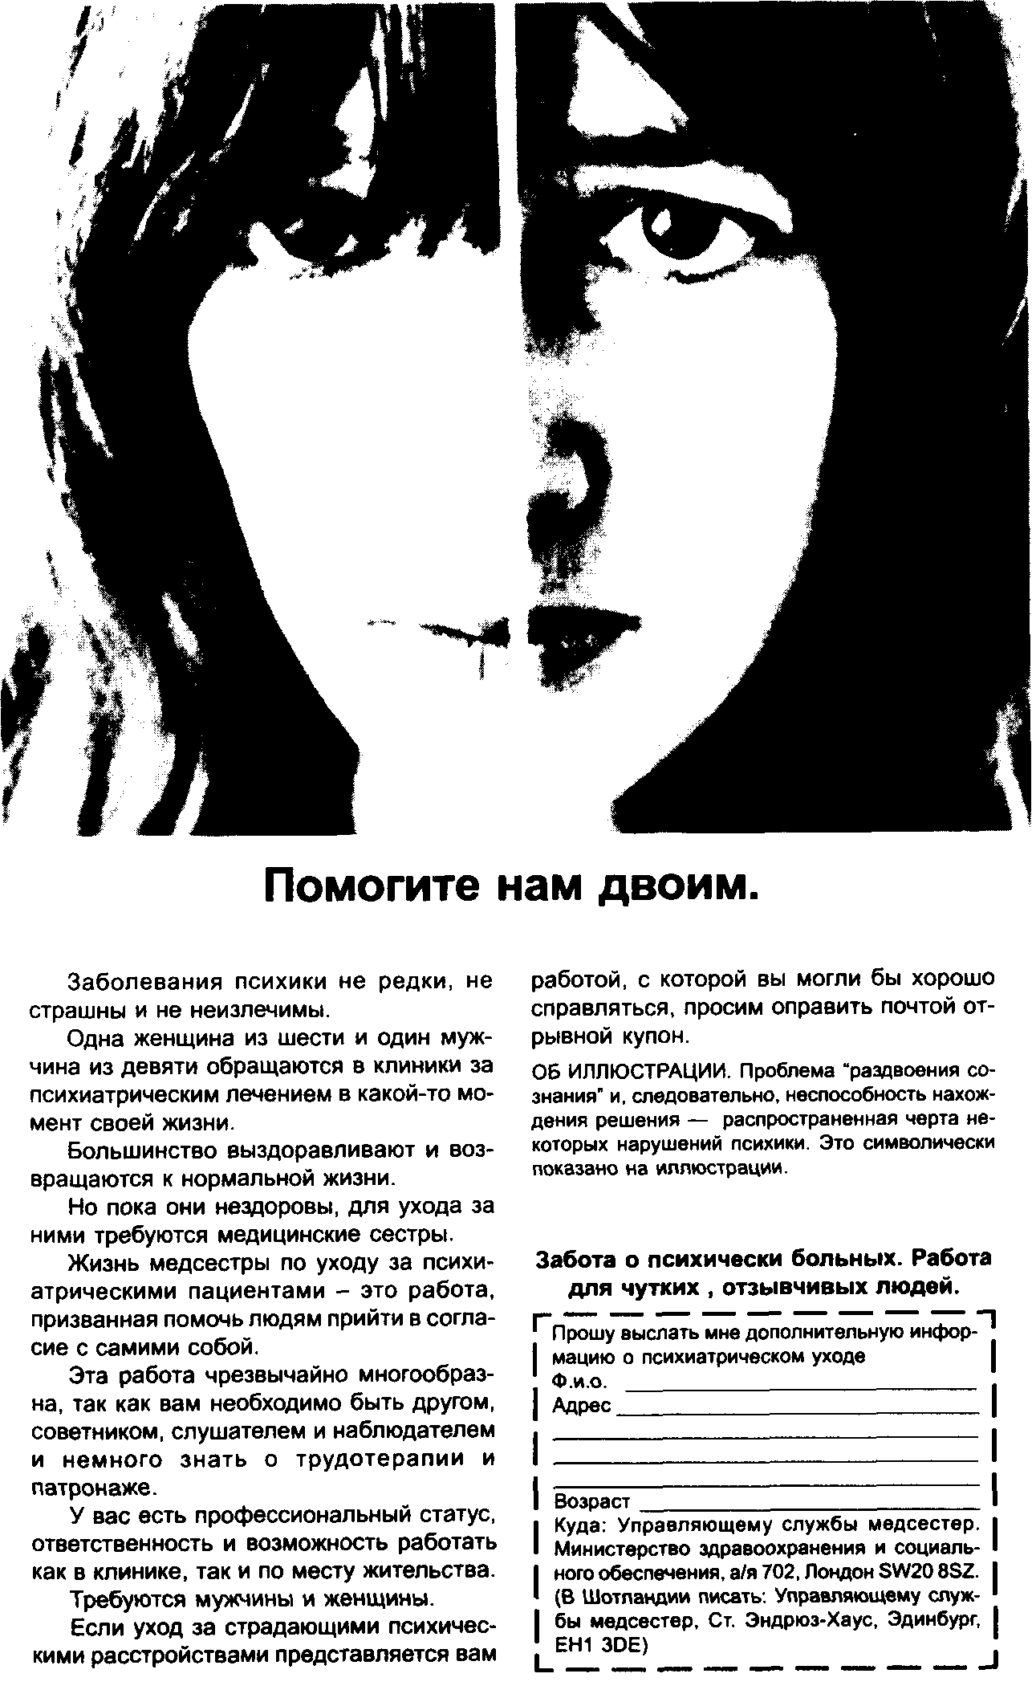

65

смотрим, чему это может научить нас в плане мастерства составления рекламных объявлений.

Используйте прямоугольные иллюстрации

Перед тем как прочитать заголовок, люди смотрят на иллюстрацию. И тогда, разумеется, чем больше говорит иллюстрация, тем больше информации вы сразу же передали. Далее в этой главе я перечислю 17 тем, материалы по которым читает большинство людей; знание их поможет вам составить такие фотоснимки, которые привлекут наибольшее внимание. Сейчас же стоит вспомнить, что в газетах и журналах чаще всего используют прямоугольные фотографии. Поскольку они — тот вид иллюстраций, видеть которые люди наиболее привыкли, и поскольку они также дают наилучшие шансы на хорошее воспроизведение, было бы благоразумно использовать их всегда, когда это возможно. Вырезки из фотографий весьма необычны, поэтому используйте их только тогда, когда на это есть веская причина.

Важность заголовков

Вторая остановка на пути взгляда — это заголовок. Как автор рекламных текстов вы не должны заблуждаться: заголовок — это самая важная часть рекламного объявления. Если он не коммуникативен, ваше рекламное объявление не будет коммуникативным, независимо от того, насколько сильную иллюстрацию вы использовали или насколько в хорошем вкусе была выполнена компоновка.

НИ ОДИН ХИРУРГ В МИРЕ НЕ МОЖЕТ ПОМОЧЬ ЭТОМУ СЛЕПОМУ ЧЕЛОВЕКУ ВИДЕТЬ. НО СОБАКА МОЖЕТ.

"Майк Шафрон, художник-разработчик, придумал эту поразительную идею графической композиции через полчаса после получения задания. Но мне потребовалось два дня, чтобы придумать заголовок, который заставил ее работать. " (Автор текста Джефф Старк .)

66

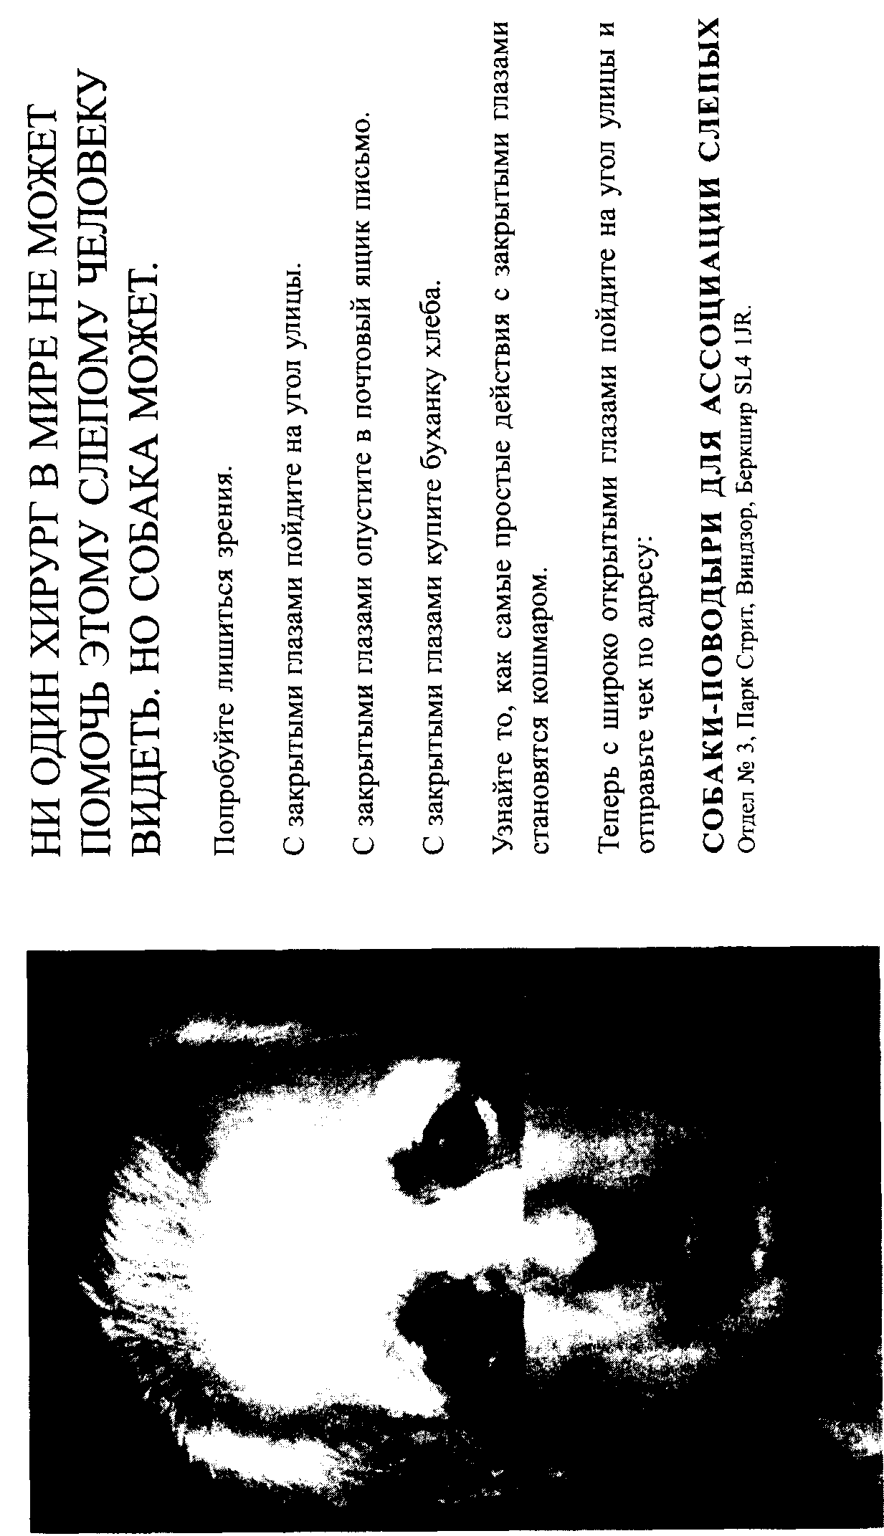

Я рекомендую вам тратить больше времени, работая над заголовком, чем над всем остальным своим текстом, и очень тщательно подходить к тому, о чем говорит заголовок. Один знакомый художественный редактор говорит, что любой неуч может написать основной текстовой блок, но требуется истинный мастер для создания неотразимых заголовков. (Разумеется, если отвергнут ваш заголовок, ваше рекламное объявление почти наверняка похоронено.)

Не могу не подчеркнуть один момент. Могут быть случаи, когда заголовку не нужна иллюстрация; но никогда не бывает, чтобы иллюстрации оказался не нужен заголовок. Конечно, вы увидите рекламные объявления, в которых от иллюстрации прямо переходят к основному текстовому блоку; я называю такие рекламные объявления "безглавыми чудо-юдами". Это те случаи, когда автор текста "сачканул". Совет художникам-разработчикам: никогда не позволяйте автору текста заставлять вас выпускать рекламное объявление без заголовка. Если он это предложит, скажите ему, чтобы он не валял дурака. Замечательная иллюстрация заслуживает замечательной строки текста для сопровождения; даже портрет Моны Лизы в Лувре требует наличия маленькой медной таблички со словами : "Джоконда работы Леонардо да Винчи".

Что делает заголовки выразительными?

Во-первых, они всегда должны взаимодействовать с иллюстрацией. Они должны передавать одну часть материала, в то время как иллюстрация передает остальное. Иногда заголовок сам по себе может не иметь смысла. И иллюстрация сама по себе может быть загадкой. Однако, когда они объединяются, раскрывается весь смысл — с хлесткостью и оригинальностью.

Никогда не используйте заголовок, который просто повторяет то, о чем говорит иллюстрация. И никогда не иллюстрируйте заголовок просто так. Пусть каждая из обеих частей делает свою половину работы, чтобы, когда вы увидите их в единстве, смысл доходил быстро и ясно, как при взгляде на плакат. Каждое хорошее рекламное объявление должно быть способно выполнять роль плаката; никогда не рассчитывайте на то, что читатель будет просматривать текст, написанный мелким шрифтом, чтобы понять суть информации.

68

Вот еще один выявленный исследовтелями факт. Средний читатель затрачивает на большинство рекламных объявлений около 1 S секунды. Это все время, которым вы располагаете, чтобы крикнуть:

"У нас для вас что-то есть!" И вы должны привлечь внимание читателя способом, который имеет отношение к вашей коммерческой идее. Например, вы можете захотеть написать такой заголовок:

"Мешки с золотом задаром!" Ну, если мешки с золотом действительно отдаются даром, это удачный заголовок; но если необходимо участвовать в конкурсе, чтобы их выиграть, или они достаются даром, только если поехать в Скалистые горы, чтобы искать и откапывать золото самому, тогда это неудачный заголовок. Любой читатель, которого вы завлекли своим рекламным объявлением, будет испытывать по отношению к вам сильное негодование, и это отношение перенесется на товар, который вы рекламируете. Как сказал однажды Лео Бернетт: "Я могу привлечь внимание, показывая человека, спускающегося по лестничному маршу с носком во рту. Но это будет скверная реклама, если носок не будет совершенно уместным".

Тщательно шлифуйте и оттачивайте

При написании заголовка важен стиль. Не так важен, как содержание — то, что вы говорите, но не стоит его отбрасывать как ничего не значащий. Один хороший совет, который нужно помнить, когда вы шлифуете заголовок, это отказаться от причастия настоящего времени. "Watch sales going through the roof можно сократить до "Watch sales go through the roof без потери смысла или силы воздействия. В девяноста девяти случаях из ста окончание -ing не нужно в заголовках (да и в основном текстовом блоке тоже). Разумно писать в настоящем времени. Однако никогда не забывайте, что, когда закончена вся эта затейливая писанина, эффективность зависит не столько от того, как вы даете обещание, а от обещания, которое вы даете.

Мы рассмотрели несколько основных принципов, которым подчиняются заголовок и иллюстрация. (Я говорю "иллюстрация" намеренно, потому что одна иллюстрация лучше, чем много иллюстраций. Если вы можете упростить фотоснимок до одной сцены, ваше рекламное объявление воздействует сильнее, чем если бы было не-

69

сколько сцен.) Следующая остановка взгляда — это правый нижний угол рекламного объявления. Именно здесь обычно помещается как прощальные позывные наименование клиента. Логотипы в этом месте ускоряют передачу информации, но вы также можете использовать это место для облечения всей своей коммерческой аргументации в форму рекламного девиза. Я не пытаюсь сказать, что каждое добротное рекламное объявление должно заканчиваться рекламным девизом; часто можно привести веские доводы в пользу того, чтобы совсем опустить заключительную рекламную формулу, но бывают случаи, когда она может помочь. Если вы все-таки решите написать рекламный девиз, постарайтесь сделать так, чтобы он не был просто ненавязчиво остроумным каламбуром, а побуждал читателя глубже вникнуть в рекламное объявление.

Говорите о том, чего не видно

Следующая остановка на пути взгляда — это подпись под иллюстрацией. Здесь есть ряд советов, которые стоит запомнить. Итак, всегда говорите о том, чего читатель не может видеть; никогда не описывайте того, что глаз наверняка может "вычислить" сам. Поясняйте любое действие, которое происходит. Назовите действующих лиц, каких вы показываете, особенно, если один из них — хорошо известная личность. Если только возможно, вставьте в текст подписи наименование товара или услуги. Если фотография черно-белая, будет полезно указать какой-то важный цвет. И наконец, старайтесь использовать подпись так, чтобы направить внимание читателя на текст. Например, подпись может быть такой:

Харри Пусто выигрывает титул чемпиона мира по автогонкам.

Читайте ниже о том, как помогло моторное масло марки "Икс".

Если вы мудро использовали свои приемы и удержали интерес читателя до сих пор, вы передали большой объем информации за очень короткое время. И каждая часть вашего рекламного объявления оправдывала себя. Давайте предположим, что читатель все еще с вами;

затем он перейдет к подзаголовкам и иллюстрациям поменьше. Де-

70

лайте подзаголовки такими, чтобы они били в точку и основывались на фактах. Факты убеждают, обобщения и натяжки — нет. Если вы используете таблицы, делайте их простыми и ясными. Если в основной текстовой блок вкраплена небольшая иллюстрация, тоже снабдите ее подписью, используя те же приемы. В графиках и на диаграммах используйте сравнения, называйте конкурентов, приводите высказывания специалистов или независимых экспертов, а также используйте рекомендации убежденных пользователей.

Шрифт помельче

Наконец, взгляд останавливается на начале основного текстового блока. Какие приемы лучше всего использовать здесь? Хороший основной текстовой блок начинается с середины. Никогда не начинайте с повторения информации, о которой читатель уже догадался. Переходите прямо к сути предложения и делайте это хлестко. Никогда не начинайте с наименования товара — это вяло. Не начинайте рассказывать о себе; говорите о читателе, его надеждах и чаяниях. И начинайте резко, с броской фразы. Однажды я читал автобиографию, которая начиналась таким предложением: "Мама и папа поженились, когда мне было три года". Ну и как вам такое приглашение читателю продолжать чтение?

Помните, что главная цель рекламного объявления — заставить людей действовать, даже если это действие — просто перестать думать о товаре так и начать думать о нем иначе. Для того чтобы убедить кого-либо в чем-либо, вам потребуется больше, чем благовидные или малодушные доводы, и больше, чем необоснованные утверждения и преувеличения. Вам потребуются факты. Факты, поданные ясно, благожелательно и с непререкаемой логикой — и немного сдобренные эмоциями, — лучше всего. Некоторые говорят, что автор рекламного текста — это адвокат, защищающий товар своего клиента. Если это сравнение уместно, то присяжные заседатели, на которых вы должны оказать воздействие, — это практичная публика, не спешащая расставаться ни со своими деньгами, ни со своими мнениями. Если вы будете говорить с ними избитыми фразами, или неискренне, или использовать формы превосходной степени, которые не могут быть подкреплены доказательствами, они, не долго думая, откажут в удовлетворении

иска. Вы будете виновны в оскорблении их интеллекта, нагнетании смертельной скуки и расчете на получение денег в обмен на хлам.

Умы, достойные ублажения

Секрет хорошего адвоката в том, что он завоевывает внимание и затем сообщает своей аудитории факты, которых она не знает. Он обращается к ним в интересной и неожиданной форме. Он добивается того, чтобы слушатели кивали в знак согласия; и они говорят себе: "Этот человек понимает меня, знает, чего я ищу, не обращается со мной как с недоумком: я должен его беспристрастно выслушать". Если люди с удовольствием читают вашу работу, они прочитывают рекламное объявление до конца. Более того, часть этого удовольствия в конечном итоге перейдет на товар вашего клиента. Помните также, что вам не следует приступать к составлению рекламного объявления, не собрав всех фактов. Вы не сможете вызвать интерес, если у вас нет интересной информации, которой вы можете поделиться, поэтому, если ваши общие знания — на уровне викторины "Мастермайнд", в передаче информации никогда не полагайтесь только на них.

Что заставляет людей читать?

Возможно, вы слышали старую поговорку о том, что в литературном мире есть только шесть сюжетов. Бесчисленное количество повествований, но только шесть сюжетов в их основе. Аналогичным образом существует около семнадцати тем, которые привлекают читателей. И, вероятно, каждый день вы найдете десять из них в каждой популярной газете. Я придерживаюсь мнения, что если взять номера любой популярной газеты за один год, то вы прочтете все, что они когда-либо напечатают. На следующий год меняются только люди, места и количество мертвых и раненых. Я считаю, что, если все новости мира сегодня иссякнут, преобладающая часть нашей прессы этого, безусловно, не заметит. Вот семнадцать тем, привлекающих внимание:

72

Автомобили

Войны

Деньги (как их заработать)

Дети

Животные

Известные личности

Катастрофы

Королевская семья

Мода

Предсказания будущего

Продукты питания

Развлечения

Свадьбы

Секс

Скандалы (светская

хроника) Спорт Юмор (карикатуры)

Автор рекламных текстов может использовать большинство этих тем для передачи своей идеи. Поэтому, если вам необходимо обратиться к молодым женщинам, вы очень легко можете затронуть их чувства, используя снимок симпатичного малыша. Если вам необходимо обратиться к молодым парням, часто путь к их сердцу лежит через спортивный автомобиль. Я не пытаюсь сказать, что вы можете механически привязывать тему к товару или что оригинальности нет места в вашей работе — — это далеко не так — а просто, что вы станете сильным мастером, если будете знать приемы.

Вот некоторые из приемов, которые вы можете использовать для составления своих рекламных объявлений. Этими приемами также пользуются журналисты и редакторы, вопрос жизни или смерти которых решается числом привлеченных читателей. Когда редактор теряет читателей, он вскоре также лишается своего редакторского кресла. Работников рекламы, может быть, судят не так строго, но неспособность создавать привлекающую внимание рекламу в конечном итоге приводит к потере работы. Как я уже говорил раньше, хорошую рекламу не создают безрассудно, полагаясь на удачу или не подчиняясь правилам. Мастерству составления рекламного текста необходимо учиться, а это включает знание различных приемов и практику их применения.

Слово почему

ПОЧЕМУ - отличное слово для использования в заголовке:

Почему американская реклама лучше британской.

73

Почему я езжу на "Порше ".

Моторное масло марки "Икс " лучше всех для вашего автомобиля. И вот почему.

Объяснение для моих коллег-управляющих о том, почему я должен назначать цену в 100 фунтов стерлингов за пару туфель.

Война с дюймами. Почему "Райвита " приближает вашу победу.

Почему Сара Джейн знакомится с мальчиками, а Салли Энн не может.

И в этом состоит вознаграждение за чтение. "Почему" позволяет автору текста представить обоснованный довод и перечислить все преимущества, которыми располагает товар. "Почему" делает ваше рекламное объявление интересным. Позвольте мне это продемонстрировать.

Скажем, к вам обращается фирма с новой зубной пастой, которая не просто чистит ваши зубы, но еще и содержит действительно хороший зубной эликсир; поэтому вам может не понадобиться больше пользоваться "Листерином", или, по крайней мере, не придется так часто. Поскольку это само по себе неопровержимое коммерческое свойство, вам было бы простительно просто взять фотографию симпатичной девушки с сияющими белизной зубами и набрать свое предложение гигантским шрифтом: "Мы добавили зубной эликсир в новую зубную пасту "Фрешо". Ваше рекламное объявление явно согласуется со стратегией (оно, возможно, цитирует стратегию). Вы, очевидно, дали понять, к кому вы обращаетесь, и предложение звучит громко и ясно. Но к искусным и образным его не отнесешь. И вот здесь в дело вступает "почему".

Вместо того, чтобы просто фотографировать симпатичную девушку, в этот раз вы фотографируете ее с мужчиной. Их руки сплетены;

их глаза неотрывно смотрят друг на друга, их губы открыты (для демонстрации части той белизны, конечно). Вам было бы простительно предположить, что они в миге от поцелуя (секс привлекает читателя). Все, что осталось сейчас сделать, — это изменить заголовок на одно слово: "Почему мы добавили зубной эликсир в новую

74

зубную пасту "Фрешо". На этот раз ваше рекламное объявление убеждает.

Почему добавляет игристости

Еще один пример: предположим, что автомобилестроительная фирма продала 10 миллионов автомобилей и желает объявить об этом. Для начала под вами твердая почва, так как вам есть что сказать. Никто не будет спорить, если вы сделаете милый снимок автомобиля, может быть, в момент его освящения бутылкой шампанского или что-то в этом роде, и дадите ему жирный заголовок: "Десять миллионов британцев водят "Пустомобиль". Согласуясь со стратегией, рекламное объявление выражает свою мысль, обращается к автолюбителям; но оно скучное. Допустим, однако, что то же самое рекламное объявление было разбито на несколько иллюстраций, которые демонстрируют преимущества автомобиля; то, как он проходит повороты, как экономит топливо, как везет много людей и багажа. Вы изменяете заголовок на одно слово: "Почему десять миллионов британцев ездят на "Пустомобиле", и ваше рекламное объявление сразу же становится интереснее и эффективнее в выполнении своей коммерческой задачи.

Разрешите привести другой пример. К вам обращается фирма, производящая стиральную машину, у которой есть некоторые хорошие качества, но крутая цена. Вы решаете добавить снобизма и просите известную светскую леди высказаться об этой стиральной машине. Затем вы снимаете изделие в роскошном доме с этой известной леди около машины и пишете: "Аннетта Дуррик предпочитает стиральную машину марки "Икс". Отлично, вы реализовали стратегию. Но судите сами, насколько интереснее читать рекламное объявление — даже оставив фотографию в точности как раньше — если перефразировать ваш заголовок так: "Почему Аннетта Дуррик, которая может себе позволить любую стиральную машину в мире, предпочитает марку "Икс".

Если вы просто хотите сделать сообщение, вы говорите: "Люди, которые изобрели атомную бомбу, теперь хотят запретить ее". Но если вам нужно заставить людей читать, вы предваряете все это словом "почему".

75

Слово как

Я занимался рекламой пять лет, прежде чем кто-то указал мне на силу слова КАК. Если клиент предлагает очень сложное изделие или услугу и вам необходимо подчеркнуть множество различных свойств, "как" позволяет вам их все перечислить. Но количество способов использования этого слова практически не ограничено.

"Как написать бестселлер за пять минут". Кто устоит перед таким заголовком (конечно не я, кто заметил это в главе 4 этой книги). На самом деле оказалось, что речь шла о размещении рубричной рекламы, и под ним приводился перечень правил для составления эффективных рубричных рекламных объявлений. "Как выбрать рекламное агентство". Это весьма захватывающий заголовок для рекламы агентства, и любой клиент-новичок в рекламном деле, или чуточку недовольный своим настоящим агентством, почти наверняка сделает паузу. "Как выбрать совершенную стереосистему для вашей гостиной". Типовой заголовок — его может использовать любая фирма-изготовитель, но он должен привлечь неопытного покупателя, который хочет иметь стереосистему, но не разбирается в них. "Как узнать резвый автомобиль в демонстрационном зале". Я только что придумал этот заголовок, но знаю наверняка, что уже читал его, и так же подумает любой другой, кто собирается сменить свой автомобиль. Разве следующие заголовки не настаивают, чтобы читать дальше?

Как узнать все о банане.

Как сегодня положить в карман дополнительно 25 фунтов стерлингов.

Как подстричь собственные волосы.

Как превратить пространство в своем воображении в дополнительное пространство в своем доме.

Как снизить наполовину свой подоходный налог.

Самое гениальное использование "как", с которым я когда-либо встречался, было в сочетании со стробоскопической фотографией (то есть снимком, на котором изображение повторяется, каждый раз в несколько ином положении, и таким образом на снимке фактичес-

76

ки зафиксировано движение). На первом изображении был щенок;

затем изображения показывали все больше и больше подрастающую собаку, пока на последнем не появлялось вполне взрослое животное. Фотоматериал, должно быть, собирали около года, и можете себе представить производимый эффект. Заголовок просто гласил:

"Как воспитать собаку".

Выбор места

Этот прием состоит не столько в использовании слова "где" в начале заголовка, сколько в придумывании мест, где можно наиболее выгодно показать преимущества товара. Задавайте себе такие вопросы, как: "Где этот товар будет наиболее полезен покупателю? Где это изделие сможет работать с наименьшей вероятностью? Где оно проявит свои лучшие качества? Где оно наиболее интересно смотрится?"

Например: к вам приходит клиент с новой теплой курткой с капюшоном. Он утверждает, что она потрясающе легкая, но одновременно совершенно ветронепроницаемая. Вы можете наиболее выгодно продемонстрировать ее качества там, где они могут проявиться с наименьшей вероятностью — на вершине Эвереста. Но именно там она больше всего нужна. Поэтому вы снимаете альпиниста "на крыше мира", одетого в изделие вашего клиента, и вкладываете в его уста такие слова: "Вот откуда я знаю, что куртки марки "Икс" лучше всех".

Моторные масла подвергаются наибольшим испытаниям на гоночном треке, поэтому именно там и снимаются рекламные ролики. Дамский корсет наименее удобен, когда в него одета танцовщица, исполняющая энергичный танцевальный номер, поэтому здесь-то его и нужно показать. Скажем, к вам обращается фирма с новыми дамскими ручными часами. Недорогими, но и не лишенными привлекательности, причем коммерческое свойство, которое она хочет подчеркнуть, состоит в том, что они водонепроницаемые. Как насчет того, чтобы бросить их в стиральную машину (одну из тех, с окошком в передней панели): "Если вы пойдете ко дну, покажут ли вам ваши часы точное время?"

77

Выбор персонажа

Здесь вы задаете себе вопрос, кто может быть использован в вашем рекламном объявлении, чтобы оно получилось более интересным. Я имею в виду не только показ знаменитых артистов (хотя о них речь пойдет в следующем разделе), но и исторических, мифологических, литературных, библейских, сказочных персонажей или даже кого-нибудь из сотрудников вашего клиента. В последнее время были созданы удачные рекламные объявления с участием Хитклиффа из "Грозового перевала". Квазимодо, Нептуна, генерала Костера, пассажиров старого лайнера "Кьюнард", рядовых граждан, попавших в выпуски новостей, популярных спортсменов, даже армейских офицеров.

Однако должен вас предостеречь. До недавнего времени допускалось показывать в рекламе политических деятелей (см. рекламные кампании Совета Большого Лондона и игры "Три-виал Персьютс") без их письменного разрешения. Теперь это строго запрещено (Кодекс норм и практики рекламы, май 1985 г.). Новые правила охватывают всех, находящихся "на службе государства", и их невозможно обойти с помощью заявления типа: "Использованная иллюстрация не требует получения согласия от лица, изображенного на ней".

Прием с субъектом действия в рекламных кампаниях по-прежнему остается сильным средством для увеличения читательского интереса, а в случае с Национальным обществом защиты детей от жестокого обращения, привлекались реальные дети для создания очень проникновенных — если не сказать шокирующих — рекламных объявлений. Мое любимое рекламное объявление, где использован прием с субъектом действия, — это то, в котором Лондонский филармонический оркестр приглашен на прослушивание своей самой популярной записи на стереосистеме высшего класса определенной марки. После ее прослушивания руководитель оркестра и несколько других музыкантов комментируют свое исполнение и то, все ли нюансы, созданные музыкантами, были переданы стереоси-стемой.

78

Телевизионные актеры

Популярным приемом в настоящее время является приглашение известной благодаря телевидению личности в помощь рекламе. Хотя он может быть очень эффективным, в нем таятся ловушки для непосвященных. Если вы когда-нибудь попросите комика выступить в рекламном ролике, позаботьтесь о том, чтобы у него был смешной сценарий. И никогда не рассчитывайте на то, что сможете написать этот сценарий сами (вы пишете рекламные тексты, а не сценарии). Примите меры к тому, чтобы его собственный сценарист написал остроты. Если необходимо, просто передайте ему, какое коммерческое свойство (или свойства) вы хотите подчеркнуть, и попросите его написать собственный сценарий на этой основе.

Если для участия в своем фильме вы приглашаете известную и красивую актрису, не думайте, что она справится с этим при отсутствии хорошей идеи. Выдающаяся личность заслуживает выдающейся творческой идеи для главной роли. Только тогда вы получите полную отдачу от той огромной суммы, которую вы, вероятно, ей платите.

Если вы все-таки выбрали звезду, позаботьтесь, чтобы он или она имели какое-нибудь отношение к товару. Может случиться, что вы захотите задействовать кого-нибудь, с кем вся ваша целевая аудитория могла бы отождествлять этот товар. Например, фирма "Кадбе-риз" выбрала Элтона Джона для рекламы своего шоколада; знаете, этого, с "полутора стаканами цельного молока в каждом батончике". Элтон устраивает мам и пап, но он устраивает и детей; единственный человек, который может навести мост через пропасть, разделяющую поколения. Великолепный подбор актеров, и отражается свойство товара, связанное с молоком. Но принимается решение, что кульминационной фразой должна быть "феерический вкус". А это требует, чтобы белый рояль взлетал со сцены на ракетных ускорителях, не говоря уже об изобилии прочих приемов компьютерной графики. При излишке рекламируемых свойств товара и избытке взрывных эффектов Элтона не видно. Его личность, его голос и его фортепианная музыка (то, что нас в нем восхищает) тонут во взрывах света и красок. Поэтому помните: если вы выбрали выдающуюся звезду, дайте ей или ему шанс быть самим собой. В конце концов, именно за это вы и платите.

79

Выбор времени

В этом случае вы помещаете свое рекламное объявление в прошлое или будущее. Одна авиакомпания продавала дорогие путевки для заморских отпусков, мотивируя это тем, что они будут чертовски намного дороже через пять лет, поэтому отправляйтесь, пока вы можете себе это позволить. Банк "Барклейз" ставил свои рекламные ролики в будущем (спасибо научно-фантастическому фильму "Блейд Раннер"), чтобы подчеркнуть утверждение о том, что компьютерный век не означает смерти персонального обслуживания и внимания. Реклама одной из марок пива была подчинена теме "Возвращение века сладострастии" с персонажами в средневековых костюмах, одним махом опорожняющими бокалы и предающимися пиршеству. Одна птицеферма отнесла вкус своей курятины на 50 лет назад (эта идея позаимствована у одной из прошлых рекламных кампаний "ДДБ"). Об одном фруктовом соке сделали рекламный ролик, основанный на далеком будущем, с целью критики искусственных вкусовых добавок и красителей (представьте, насколько это должно быть плохо, когда нет возможности пить натуральный сок). Для придания своей работе остроты восприятия можно вернуться к истокам цивилизации или отправиться в другую галактику (см. рекламу "Бритиш Эруэйз"). Вот что я имею в виду под приемом выбора времени в рекламной кампании.

80

Глава 7

Снова о приемах

Мы рассмотрели пять основных способов подхода к товару; теперь давайте рассмотрим некоторые из проверенных и испытанных приемов, которые помогут вам создавать добротную рекламу.

До и после

Помните того хилого парня весом менее 45 кг, которому ногами песок в лицо пинали? Затем, в один прекрасный день, он стал заниматься по курсу Чарльза Атласа (вы тоже можете иметь тело как у меня), и в следующий раз, когда он пришел на пляж, все девчонки были от него без ума. Вот вам, возможно, самое известное рекламное объявление с приемом "до и после", которое когда-либо было написано.

Представляете ли вы себе, как часто используется "до и после"? Лысые мужчины превращаются в лохматых героев, тучные дамы худеют на диете до толщины соломинки, плоскогрудые "синие чулки" обретают формы Ракуел Уэлч, грязное белье оказывается чистым без единого пятнышка, мятый трикотаж становится мягким и приятным, даже захватанные стаканы блестят, после того как добавить в посудомоечную машину немного средства "Финиш". При таком перечислении эти примеры вызывают улыбку — или, по крайней мере, удивленное приподнимание брови. Они представляются наивными, даже инфантильными, и никоим образом не настолько изощренными, чтобы привлечь покупателя. Пусть простота не обманывает вас: рекламные объявления с "до и после" обладают сильным внушением.

81

Самая лучшая рекламная кампания такого типа, которую я когда-либо видел, была сделана для диетической карамели "Эйдс". Ее написала Рут Л. Маккарти, имя которой даже упоминается в тексте; и совершенно правильно, так как, указав свое авторство, она пояснила, почему рекламные объявления читались настолько прелестно, хотя предполагалось, что они были написаны самими людьми, соблюдавшими диету. Возьмите заголовок типа: "Смотрите, как я теряю 80 фунтов, иллюстрация за иллюстрацией", за которым идет подзаголовок поменьше — — "Миссис Пусто-Порожинг рассказывает Рут Л. Маккарти". За этим следуют с полдюжины снимков чрезмерно тучной и неряшливо одетой домохозяйки, которая теряет в объеме дюйм за дюймом и обретает умение одеваться, пока мы не видим стройную даму, ошеломляющую своей сексуальностью. В подписи под каждой иллюстрацией дается ее вес в порядке убывания. Тогда результат убеждает вас; если она это может, значит и вы можете. Перед вашими собственными глазами находится видимое доказательство эффективности карамели "Эйдс" (и мастерства опытного автора рекламных текстов). Имеется бесчисленное множество других примеров:

1. Два бифштекса бок о бок, один замороженный, другой консервированный. Перед приготовлением они одного размера. После приготовления один из них потерял в объеме.

2. Через микроскоп сфотографирована неигранная грампластинка. Канавки не имеют следов износа. Те же канавки, сфотографированные после 1000 часов проигрывания. Незначительная степень износа говорит о качестве иглы.

ГДЕ НАСТОЯЩАЯ КИСКА? А ГДЕ КОПИЯ КИСКИ?

У которой из близнецов "перманент ", а у которой дорогая прическа? Какая из рук принадлежит маме, а какая дочке (на обеих нет ни следа от работы по дому)? Какую рубашку стирали порошком "Даз ", а какую дорогим? Если ваши иллюстрации могут доказать, что ваш товар не хуже самого лучшего, который вам могут предложить, у вас получилась эффективная и убедительная рекламная кампания. (Художник—разработчик Рой Греш)

82

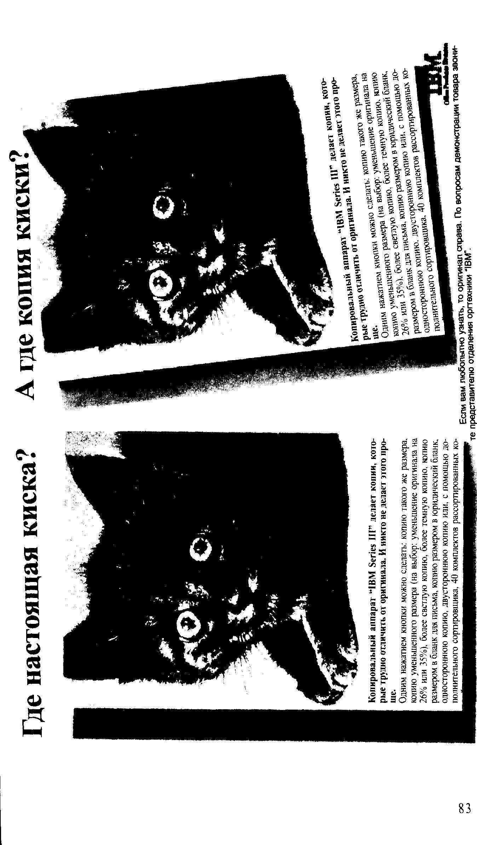

3. Два цилиндра автомобильного двигателя. Один из них был смазан моторным маслом без присадки ХК2. На нем задиры и копоть. Другой выглядит почти новым, так как то же самое моторное масло с добавлением присадки ХК2 уменьшает износ и обеспечивает более рациональную езду.

4. Две тарелки с пончиками перед детским праздником. Миссис Икс приготовила одну порцию, миссис Игрек — другую. Затем те же самые тарелки после праздника. Пончики миссис Икс кончились, а миссис Игрек — нет. Это доказывает, что кулинарный жир марки "Зед", которым пользуется миссис Икс, делает пончики притягательнее для детей.

Практически нет предела вариациям, которые можно втискивать в этот старый, но надежный формат; текст может быть серьезным и научным или остроумным и беспечным. Какой бы подход вы ни выбрали, на каком бы уровне мастерства вы ее ни выполнили, можно быть вполне уверенным, что получится добротная реклама.

Придумайте место

В этой идее нет ничего нового. Крупные магазины розничной торговли делают это каждое Рождество, когда строят волшебные пещеры и выставляют своих личных Санта Клаусов. Местные органы власти строят образцовые деревни для привлечения туристов. Любители-энтузиасты строят макеты железных дорог и окружающей их местности в уменьшенном масштабе. И нигде это не было сделано с большим подъемом, чем в Диснейленде, США.

Составитель рекламных текстов может использовать этот прием. Насколько мне известно, он впервые (и лучше всех) был применен для рекламы сигарет "Мальборо" с их всемирно известным девизом: "Приди туда, где аромат. Приди в страну Мальборо". Сегодня эти сигареты — одна из самых популярных марок. Но такая удачная идея не может избежать внимания плагиаторов. Только в одной Великобритании по меньшей мере четыре других рекламных агентства украли эту идею. Фирма "Бердс Ай" использовала ее для про-

84

дажи мороженых овощей, показывая их на корню в ожидании сбора урожая. Приходят сборщики, овощи поступают на перерабатывающую фабрику, где целиком замораживаются в течение двух часов. Идея рекламной кампании была в утверждении того, что нигде нет более свежих овощей, чем в зеленой, залитой солнцем "стране Бердс Ай". Довольно очевидное воровство, как вы считаете?

Ее примеру последовало Британское управление по сбыту молока, которое окрестило пинту молока "пайнта", призывая выпивать в день по пинте этого напитка. Оно начало с девиза "Drinka Pinta Milka Day", а впоследствии стало показывать ребятишек, играющих на улице под названием "Пайнта Стрит". Затем фирма "Батлинс", управляющая сетью кемпингов, создала кампанию по рекламе "Бат-линленда". Идея состояла в том, что, как только вы оказывались в кемпинге, вы попадали в новый мир, где была полная безопасность для детей, комфорт для их родителей и домашняя атмосфера вдали от дома для бабушек и дедушек. Все свои заботы можно было оставлять у входа в кемпинг — по меньшей мере на две недели в году. Затем фирма по производству виски "Хейг" создала "Хейгленд", но ассоциация была настолько туманной, что я сомневаюсь, чтобы кто-то когда-либо понял эту рекламную кампанию. Америка также пошла вслед за "Мальборо", и фирма, консервирующая дары моря, создала свой собственный океан.

В качестве примера того, что идея еще жива, оцените рекламу туристических путевок одной авиакомпании. Для того чтобы подчеркнуть предлагаемый выбор, широкий диапазон цен, различные сроки продолжительности отдыха и количество мест отдыха, она назвала свои представительства магазинами турпутевок. Ну разве это плохое место, где можно купить путевку для отдыха?

Придумайте персонаж

Вспомните продолжительные рекламные кампании, которые обязаны своей жизнью выдуманному персонажу. В мир рекламы вошел "Мужчина в сорочке от "Хэтауэй" с повязкой на одном глазу. Также на память сразу приходят Веселый зеленый великан и Спиди, мультипликационный персонаж, рекламирующий таблетки "Алка Зель-цер". Спиди существовал 20 лет тому назад, затем исчез, когда реклама стала более юмористической и смелой, и был воскрешен совсем

85

недавно для стимулирования сбыта продукции фирмы. В Великобритании одна фирма продавала свои кубики говяжьего и куриного бульонов на протяжении целого поколения с помощью вымышленной семьи — — мама "Кэти" обретала мужа и детей, по мере того как она становилась старше вместе с рекламной кампанией. А фирма "Юнигейт" создала армию "Хамфриз", полосатых соломинок, которые выходили посреди ночи "на охоту" и крали молоко из холодильника и всех других мест, где его оставляли.

Поместите клиента в рекламу

Есть стишок-миниатюра о том, чего стоит добиться одобрения рекламного объявления, который звучит примерно так:

Если клиент вздыхает без меры, Дайте имя фирмы в двойном размере. Если у него по-прежнему неприятие, Дайте фотографию предприятия. Показывать лицо клиента, поверьте, Можно только под угрозой смерти.

Несмотря на это, имели место несколько превосходных рекламных кампании, основанных на показе лица клиента. Одним из таких клиентов, находясь некоторое время в центре внимания, был покойный коммандер Уайтхед, импозантный джентльмен с бородой, который выглядел как иностранный посол и которого фирма "Шуэппс" использовала именно в этом качестве для вывода своей продукции на рынок США. Коммандер Уайтхед не был фотомоделью; он был членом коммерческой службы "Шуэппс", щегольство и самообладание которого использовались для того, чтобы убедить страдающих жаждой американцев в достоинствах "Тонизирующей воды" и "Лимонного тоника". Мне представляется, что некоторые покупатели в крупных магазинах фирменной торговой сети даже встречались с ним собственной персоной, поэтому показ его к тому же в рекламе был очень удачным ходом. Какое-то время реклама "Шуэппс" без него казалась пустой.

Фирма "Эйвис" также использовала этот прием, даже дважды. В первый раз она предложила клиентам, имевшим жалобы, звонить напрямую президенту фирмы. Можно было пожаловаться и попла-

86

каться самому большому начальнику и выставить фирме счет за телефонный разговор. Внизу страницы имелось короткое примечание. Оно гласило: "Если он не ответит после трех гудков, позвоните попозже". Интересно, сколько раз он взял трубку с такой оперативностью? Во второй раз "Эйвис" использовала своего директора-распорядителя в Великобритании. Он обратился к персоналу фирмы с воззванием работать еще усердней, опубликовав его размером в целую полосу в "Тайме" и других ведущих газетах. Суть дела была такова: "Эйвис" дает общественности большие обещания; просим позаботиться о том, чтобы мы их сдержали". Реклама произвела на некоторых людей такое впечатление, что они обратились в "Эйвис" за трудоустройством.

И еще одного примера напоследок должно быть достаточно, чтобы показать вам вариации на тему этой идеи. Президент фирмы, мистер Фрэнк Пердью, выступает по американскому телевидению, объясняя, сколько заботы он проявляет, чтобы выращивать хороших кур, и какие жесткие нормы качества он применяет перед их продажей. Мистер Пердью производит впечатление довольно тяжелоха-рактерного человека, который трудится не покладая рук, чтобы сделать каждую курицу марки "Пердью" настолько хорошей, насколько это возможно. Его девиз: "Требуется жесткий характер, чтобы делать нежное куриное мясо". Разве не лестно и не убедительно, когда вас просит что-нибудь купить президент фирмы?

Дайте товару другое имя

Вывод автомобиля "Фольксваген" на рынок Америки вошел в классику рекламы, и у меня нет намерения повторять здесь эту историю. Но одним из приемов, который способствовал успеху рекламы, было присвоение товару нового имени, и поскольку его имя основывалось на дизайне кузова автомобиля, это казалось естественным. Кроме того, "Жук" добавил новое измерение дружелюбия, юмора и скромности рекламным объявлениям.

Обычно новое имя придумывают, чтобы подчеркнуть преимущества товара. Например, фирма "Жиллетт" однажды выпустила специальное безопасное бритвенное лезвие. Оно было острее и брило чище. Лезвие назвали "Баловник ": представьте себе впечатление от заголовка и руку, сжимающую бритвенный станок. В тексте пояснялось, как лезвие избаловывает ваше лицо, выбривая его до чистоты

87

младенческой кожи. (А затем вы становитесь слишком избалованным, чтобы пользоваться каким-либо другим лезвием.)

Фирма "Юниройял" создала новую автомобильную покрышку, обеспечивающую лучшее сцепление с дорожным покрытием. У людей появился настоящий спрос на нее, когда ее окрестили "Про-тиводождевой шиной". Другая фирма по производству автошин первой в Соединенных Штатах выпустила радиальную шину. Это была неоригинальная продукция (поскольку европейцы выпускали радиальные шины уже много лет), пока ее не назвали "Американской радиальной ".

На переименовании товара останавливаться не следует. Можно переименовать проблему, решить которую он призван. Например, если у вас головная боль сильнее обычного и требуется быстро ее снять, тогда у вас зкседриновая головная боль. Что, конечно, означает головную боль, с которой можно бороться только с помощью таблеток экседрина. Или, если у вас электробритва для особо жесткого волоса, фотографию подбородка крупным планом, на которой щетина выглядит действительно непроходимой, можно озаглавить "человеческие джунгли ", чтобы придать эксплуатационным качествам товара более исключительный характер. А когда "Иберия" захотела с гордостью показать весь самолетный парк национальной авиакомпании, она озаглавила свое рекламное объявление "Испанская армада ".

НЕКОТОРЫЕ БИФШТЕКСЫ ЧТО-ТО ТЕРЯЮТ В ПРОЦЕССЕ ПРИГОТОВЛЕНИЯ

Если вы хотите нанести ощутимый удар своему конкуренту. сравните его товар со своими. Затем докажите, что ваш лучше. В рекламном тексте расскажите то, что не сразу заметно на иллюстрации. Это рекламное объявление не могло быть составлено без опоры на факты. (Художник-разработчик Питер Ха-ролд)

88

Сравнения — это здорово

Нет лучшего совета, который я могу вам дать как автор рекламных объявлений, чем этот: если ваш товар лучше, докажите это. И нет более простого способа сделать это, чем сравнение. Вы просто перечисляете полезные свойства своего товара и доказываете, по пунктам, что у вашего конкурента их меньше. Или вы можете сравнивать цифровые показатели и продемонстрировать, что ваш товар работает быстрее, или тщательнее, или дольше служит. Можно также сравнить материалы, из которых сделаны товары, и показать, что раз вы изначально использовали более качественный исходный продукт, то можете предложить более хороший результат. Вы можете сравнить, сколько раз вы проверяете свой товар, и сколько раз другие проверяют свой. Или провести сравнение того, как 20-летнее изделие остается совершенно безупречным после обработки, в отличие от аналогичного изделия, которое пришло в негодность.

Можно сравнить покупную цену товара, цену его эксплуатации (в течение любого периода времени — на ваш выбор), цену, которую можно выручить, если его снова продать, и цену, в которую обойдется его замена, если он выйдет из строя. Можно сравнивать затраты на обслуживание, время, необходимое для обслуживания, или квалификацию специалистов, которых вам придется нанять, чтобы привести его в порядок. Но достаточно о товаре, цене и эксплуатационных качествах.

Возможно также провести сравнение образа жизни. Это особенно полезный прием в рекламе трудоустройства, как показывают следующие примеры. В рекламных объявлениях на целую полосу, в которых задавался вопрос: "Как неделя в вашей фирме сравнима с неделей в нашей?"— Управление лондонской полиции доказало, что полицейские ведут более интересную, разнообразную и ответственную жизнь, чем средний человек. Ассоциация медицинских сестер в своей рекламе доказала, что может предложить больше удовлетворения от работы, поместив фотографию заслуженного врача-консультанта, обсуждающего случай заболевания с медсестрой-практиканткой. Заголовок гласил: "Спросил ли сегодня кто-нибудь на работе ваше мнение?" В другой рекламе фотография медсестры со спины сопровождалась заголовком: "Что говорят о Вас за Вашей спиной?" Это послужило демонстрацией того, как повысилось социальное положение медсестры после выбора профессии.

90

Можете быть уверены, что сравнительная реклама эффективна благодаря своей полемичности. Некоторые не приемлют ее ни за какие деньги и бранят, называя "хулительной рекламой". Может быть один аргумент против охаивания конкурентов — — они могут дать сдачи еще сильнее. Мое собственное мнение состоит в том, что если сравнивать сравнимое, избегать создания у аудитории ложного представления и не делать неоправданных выводов, то коммерческие соображения и здравый смысл говорят в пользу сравнительной рекламы. В конечном итоге, сравнение — это то, что должен делать разумный покупатель, прежде чем что-либо купить.

Вызов

Это прием, которым пользуются очень часто, особенно для вывода на рынок нового товара. Идея в том, что новый товар бросает вызов остальным товарам на рынке, как бы заявляя: "Если вы сможете найти более предпочтительную разновидность этого товара, мы вернем вам деньги, которые вы потратили на наш". Некоторые фирмы идут даже дальше и предлагают заплатить также за альтернативный товар, который был обнаружен. Но, конечно, только после того, как они изучат этот альтернативный товар, согласятся, что он лучше, и покупатель предъявит доказательство уплаченной за него суммы. К бросающим вызов девизам относятся: "Если вы можете найти бур-бон лучше нашего, купите его". "Если вам предложат более выгодную сделку в центре, мы предложим не хуже". Они никогда не испытывают недостатка в эффективности.

Гарантия

Это каверзный прием, так как большинство людей теперь знают, что гарантия фирмы-изготовителя может лишить их некоторых прав и что они могут себе больше навредить, подписав ее, чем просто проигнорировав. Если вы все-таки решите предоставить гарантию, будет разумно (если фирма-изготовитель на это пойдет) заявить в самом начале: "Настоящая гарантия никоим образом не ущемляет ваших прав, предусмотренных различными законами о защите прав

91

потребителей". В отношении остального старайтесь быть конкретными в вопросах гарантии, включайте максимально возможное количество подробностей (сохраняя читабельность текста) и не забывайте оговаривать те моменты, когда фирма-изготовитель берет на себя большую ответственность за срок службы и эксплуатационные качества товара, чем требуется по закону. Есть данные о том, что, если заказ по почте включает в себя гарантию, объем продаж почти наверняка выше.

Испытания в экстремальных условиях

Это один из моих любимых приемов, во-первых, потому что он может добавить элементы эмоциональности и шоу-эффекта вашей рекламной кампании; во-вторых, испытания в экстремальных условиях, по самой своей природе, доказывают эффективность вашего товара; и наконец, потому что их нетрудно придумать. Случай с альпинистом, рекламирующим теплую куртку с капюшоном на вершине Эвереста, — это разновидность такого испытания, как и часы в стиральной машине. Вот несколько других испытаний, использованных мной в рекламных кампаниях.

Для демонстрации эффективности самочистящейся печи-духовки мы покрыли ее изнутри смесью кулинарного жира, сахара и малинового джема и медленно спекли ее в твердый слой на стенках духовки. На иллюстрации "после того" была опять показана духовка безупречной чистоты, до которой не дотрагивались руки человека, что обошлось примерно в шесть старых пенсов.

ЧТО ГОВОРЯТ О ВАС ЗА ВАШЕЙ СПИНОЙ?

Как разговаривать с молодыми девушками, и, делая это. доказать, что вы можете предложить им больше ответственности и более высокое положение в обществе. Из иллюстрации видно, какая работа рекламируется. Покажите это рекламное объявление любому, кто скажет, что в заголовке не следует задавать вопросов. (Художник-разработчик Пол Хансон^)

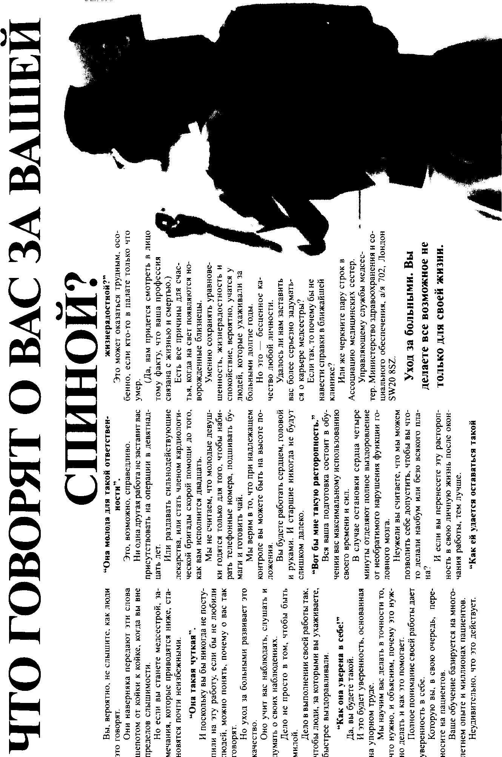

Мы получили письмо от диск-жокея, не спавшего семь суток, безостановочно играя музыку, чтобы попасть » Книгу рекордов Гиннесса. Суть его послания была в том, что он использовал стереоси-стему, какую мы рекламировали. Из этого получился милый снимок диск-жокея, в полном изнеможении у стереосистемы, с заголовком:

"После непрерывной 168-часовой работы вышла из строя важная деталь".

Один клиент, для которого я писал рекламные тексты, выводил на рынок аэрозоль для чистки ванн и аэрозоль для чистки стекол Мы создали рекламный ролик, используя первую аэрозоль для чистки бортов белого океанского лайнера, а вторую для чистки самого большого в мире окна (оно, если вам интересно знать, установлено на ипподроме в Кентукки).

Не ждите, пока ваш клиент предложит испытания в экстремальных условиях: вынашивайте свои собственные идеи и предлагайте их ему. Он вскоре их зарубит, если они не сработают; но если они сработают, из них получаются интересные и убедительные рекламные тексты.

Коллизия слов

Я немного говорил о неожиданном сочетании слов в главе 5, когда мы рассматривали рекламную кампанию "Война с дюймами". Не будет неуместным еще раз подчеркнуть: прежде чем пытаться применить этот прием, необходимо решить, что вы хотите сказать. Эффекта от коллизии слов не происходит, если они не несут никакой мысли. Например, я бы мог написать КАПУСТНОЕ НЕБО, поставив два слова вместе в первый (и, надеюсь, в последний) раз, но поскольку они ни о чем не говорят, вы их просто отбросите как бессмыслицу. Однако, как только вы знаете, что вы хотите сказать, коллизия слов — это часть механики такого высказывания. Все станет ясно, когда мы рассмотрим несколько примеров:

Мягкое виски Эта идея неплохо звучит, не так ли?

Неторопливый кетчуп Гм. Полагаю, они имеют в виду сочный и густой.

94

Детское центральное отопление Вкусная горячая каша на завтрак.

Испытайте волосы на жажду А? У меня волосы испытывают жажду?

Бананы: 45 центов за фут Они, наверное, шутят (бананы были надувные).

Вторничный напиток Никогда о таком не слышал, но это может быть вкусно.

Столовое виски

А, это которое достаточно хорошее, чтобы выставлять на

стол, когда приходят гости.

Уютный вкус Это вкус, от которого легко и непринужденно как дома.

Пижамистая пижама Это значит, что в ней я чувствую себя готовым ко сну.

Сделай ужин ультракласса еще ультракласснее Я не прочь; расскажите о товаре, который может это сделать.

Великолепие этих фраз в том, что они неожиданные. Это качество придает им видимость новизны, хотя товары, о которых в них говорится, не новы. Оно заставляет людей читать.

Можно играть в ту же самую игру с буквами. Drinka Pinta Milka Day. Это совсем другое дело, чем сказать: "Drink a pint of milk each day". Beanz Meanz Heinz. Какой потрясающий девиз для лидера рынка! Wotalotigot. Написанное детскими каракулями слово — это способ сказать о том, что в одном тюбике полным-полно шоколадных горошин. Не нужды заострять внимание на том, что на всех этих девизах были сколочены крупные капиталы и построены длительные рекламные кампании.

95

Приемы в основном текстовом блоке

Налегайте на слово "вы". Когда-то я работал с человеком, который не позволял мне употреблять в рекламных текстах слово "мы". Например, во фразах: "мы считаем, что это одно из самых лучших предложений, которые вы получите в этом году", "мы настоятельно просим вас отправить этот отрывной купон сегодня". Другой специалист рекламного дела ненавидел слово "я". Например, во фразах: "я бы хотел представить вам совершенно новую идею", "я убежден, что эта автопокрышка — крупный вклад в обеспечение безопасности на дорогах". "Вы", — говорили эти люди, вот какое слово необходимо употреблять. Истина где-то посередине. В употреблении слова "вы" есть разумное зерно. Мне говорили, что существует прямая зависимость между количеством употреблений слова "вы" и числом продаж товара. Но я не собираюсь утверждать, что "мы" и "я" совершенно бесправны. Если вы сочтете употребление этих форм удобным, действуйте.

Не теряйте нить

Так как вы затратили много времени на выстраивание преимуществ товара в порядке значимости, через весь ваш рекламный текст должна проходить четкая нить аргументации. Хорошо. Это показывает, что вы придерживались системы, факты ваших доказательств раскрываются так, как они должны, и маловероятно, что вы что-то упустили. Но есть ряд стилистических приемов, которые вы можете использовать для укрепления этой нити.

Можно использовать вопросы

"Что вам больше всего нужно от ... (назовите категорию

вашего товара)".

"Как товар, которым вы пользуетесь сейчас, сравним с . . .".

"Как хотели бы вы получить возможность, чтобы . . . (любая

функция вашего товара)".

Можно использовать повторение Некоторые предпочитают его за то, как оно удаляет пятна.

96

Некоторые за то, что оно делает цвета свежими и яркими. Некоторые за то, как оно восстанавливает ковровый ворс. Некоторые просто за то, что оно дешевле обходится.

Можно использовать нумерацию по пунктам Вот как, с помощью одного изделия, вы можете: 1. 2. 3. 4.

Эти фразы-связки ценятся на вес золота И конечно . . . Что более интересно . . . В то же время . . . Не менее важно . . . Вы уже знаете . . ., но . . . Например. . . Это только часть . . . Даже в этом случае . . . Не говоря уже о ... Сюда относятся . . . Потому что . . . Естественно .. . Знали ли вы ... Не только . . . Видите ли ... В конечном итоге.. . Несмотря на ... Как.. .,так и ... Как если бы ... Более того . . . И еще в добавок . . . Как мы сказали в начале . . . Мы не могли бы закончить, не ... Два последних момента . . .

Можно повторять побудительные слова

ПОСМОТРИТЕ, как чистящее средство выводит пятна. ПОСМОТРИТЕ, как красное становится краснее, а синее — синее. ПОСМОТРИТЕ, как без мыла или пены . . . ПОСМОТРИТЕ на безупречно чистый результат.

97

Можно использовать глаголы

Мы никогда не забываем ВЫЧИСТИТЬ пепельницы, ЗАПРАВИТЬ бензобак до краев, ПРОВЕРИТЬ стеклоочистители и стеклоомыватели, НАДРАИТЬ стекла, НАСТРОИТЬ радиоприемник.

Можно использовать временную последовательность Когда я впервые использовал это изделие . . . Через несколько месяцев . . . Трудно вспомнить, когда . . . Выделяется один случаи . . . Даже после всего этого времени . . . Одна мысль напоследок . . .

Добавление интереса

Все время, пока вы пишете, думайте о том, как заставить читателей продолжать читать. Постройте фразу так, чтобы это вызвало улыбку. Выразите мысль так, чтобы они закивали в знак согласия. Самое главное, сообщайте им то, чего они не знают. Это тот момент, в котором у журналиста явное преимущество перед составителем рекламных текстов (а главное, в чем первый уступает, так это в том, что должен работать с бешеной скоростью в рамках неумолимых сроков). Но у журналиста есть конкретные новости для сообщения. У вас может не быть новостей в смысле "только что происшедших событий", хотя нет никакого вреда в использовании в своем тексте злободневной тематики. Ваше оружие — это цифры и факты о товаре, и вы можете легко узнать о всех его аспектах, заглянув в энциклопедию.

98

И наконец, несколько ключевых слов

Среди авторов рекламных текстов существует профессиональное мнение, согласно которому оригинальность — превыше всего, и хотя в мои цели не входит осуждение оригинальности (на самом деле я ее приветствую), я не соглашусь с неизбежным выводом, что раз некоторые слова и иллюстрации часто повторяются, то они не выдержат дальнейшего употребления. Здесь я хотел бы пояснить, что не устанавливаю никаких правил. Есть только одно правило о создании рекламных объявлений, и оно гласит, что никаких правил создания рекламных объявлений нет. Но мы знаем, что некоторые слова и фразы — это профессиональный жаргон. Они провоцируют реакцию. К ним относятся: сейчас, бесплатно, представляем, объявляем, таинственный, магический, мама, уникальный, скидка, экономьте фунты, прямо от завода-изготовителя, экономия, выгодная сделка, достижение, гарантия, срок предложения истекает сегодня.

Я мог бы продолжать, но и этой подборки достаточно, чтобы дать вам представление. Это побудительные слова, и единственное условие их применения состоит в том, чтобы убедиться в их уместности. Утверждается, как вы понимаете, что из-за частого употребления они стали штампами и поэтому девальвировались. Хотя и справедливо, что эти слова являются штампами, они по-прежнему сохраняют свою ценность, что не прекращает подтверждаться торговой выручкой. Почему они сохраняют свою силу, я не знаю, так же как не знаю, почему люди продолжают читать газеты, которые печатают один и тот же цикл материалов из года в год. Но я уверен — и вам лучше тоже в это верить — что они действуют.

99

Глава 8

Еще о приемах

После прочтения двух последних глав у вас могло сложиться впечатление, что создание рекламных объявлении — механическая работа. Это не так. Можно провести параллель с живописью. Сначала вы изучаете технику: как смешивать краски, как пользоваться кистью, как уловить сходство, какой толщины наносить мазки краски для получения точного результата. Затем вы развиваете навыки на практике. И вот, когда вы способны добавить свое вдохновение, тогда живопись становится искусством. А создание рекламных объявлении становится творчеством тогда, когда вы придаете оригинальность техническим приемам. Поэтому еще о технических приемах.

Конкурсы

Самый лучший заголовок, который я встречал в рекламном объявлении о конкурсе, был таким: "Хоть раз в жизни поучаствуйте в конкурсе". В этом заголовке признается тот факт, что обычно люди считают, что у них нет и одного шанса из миллиона выиграть конкурс, поэтому большинство даже не думают о том, чтобы попытать счастья. Другие, которые считают, что могут победить, часто относятся к профессиональным организаторам конкурсов, которые до совершенства довели мастерство придумывания дополнительных заданий. Видите, даже если конкурс легкий, как простое математическое задание, все знают, что организаторы их проведут, когда дело дойдет до задания: "С помощью не более дюжины слов напишите, почему вам нравится товар марки "Икс".

100

Тогда стоит ли замышлять конкурсы? Да, по двум соображениям. Во-первых, они могут быть очень хорошим способом изменения темпа вашей рекламы. Допустим, у вас есть давно зарекомендовавший себя товар, с умеренной кривой сбыта, но почему-то он, похоже, начинает становиться частью привычной обстановки. Если вы хотите на несколько недель оживить к нему интерес покупателей, организуйте конкурс. Единственное условие: у вас должен быть потрясающий приз.

Будьте председателем нашего правления в течение месяца.

Станьте держателем акций всех компаний на фондовой бирже.

Ограбьте ювелирный магазин. Все краденое оставьте себе. Проведите неделю в Арктике с эскимосами. Дайте Берилу Куку написать ваш портрет.

Позвольте лорду Литчфилду сделать вашу семейную фотографию.

Станьте владельцем собственной пивной.

Последнее предложение взято из очень успешной рекламной кампании в Великобритании. Большинство британских пивных находятся в собственности пивоварен и управляются менеджерами или арендаторами. Реклама была адресована этим двум категориям людей, большинство из которых было бы в восторге от получения безусловного права собственности на эти заведения и получения всей прибыли вместо какой-то ее части. Когда пивная находится в собственности частного владельца, он может выбирать, у каких пивоварен покупать продукцию, и таким образом заведение становится известным как "независимое".

В рекламной кампании, проводившейся фирмой по производству безалкогольных напитков, предлагалась немедленная покупка пивной и передача ее менеджеру или арендатору, который продал больше всего ее продукции за установленный 8-недельный срок. В рекламных объявлениях отводилось видное место нескольким ра-

101

зыгрываемым в конкурсе независимым заведениям , арендаторам, которые в определенный момент опережали других, различным способам набора очков, а за неделю до окончания конкурса — системе премиальных очков, дающей отстающим шанс догнать лидеров. Очевидно, что конкурс вызвал большой энтузиазм, и многие содержатели пивных агитировали своих клиентов пить больше.

Когда конкурс завершился, организаторы устроили банкет. Победителю вручили ключи от собственной пивной, а участники, занявшие второе место, получили щедрые утешительные призы. Затем были объявлены планы конкурса на следующий год. В общих чертах были представлены контуры заманчивого плана, и содержателям пивных рекомендовали поддерживать контакт с коммерсантами фирмы, которые ежемесячно будут сообщать им важные подробности. Конкурс выполнил три задачи: вызвал огромный интерес и создал доброе имя для фирмы-организатора, собрал аудиторию, с готовностью ждущую встреч с коммерсантами в течение всего следующего года работы, привел к реальному росту числа проданных безалкогольных напитков.

Второй метод проведения конкурса — это организация контрольных покупок товара. Скажем, у вас есть новая серия изделий (или усовершенствованная старая серия), и вы хотите, чтобы ее опробовали много людей и как можно скорее. Проведите конкурс, в котором люди могут участвовать, только если вышлют доказательство покупки. В этот раз путь к успеху в том, чтобы предложить не один большой впечатляющий приз, а тысячи призов поменьше, чтобы убедить как можно больше людей в том, что у них есть шанс на победу. (Первый приз в таком конкурсе в любом случае не может быть большим, поскольку этого никогда не позволит бюджет; но это почти не играет роли, если у вас, скажем, 10 тысяч вторых призов.)

Преимущество второго вида конкурса, с точки зрения публики, в том, что у организаторов есть возможность отказаться от дополнительного задания; или если оно все-таки необходимо, то его можно сделать более легким для выполнения. Его недостаток, с точки зрения фирмы-организатора, в том, что необходимо потратить много времени и сил на организацию присуждения призов. Тем не менее мне известен один рекламодатель, который проводил второй вид конкурса и добился того, что за три недели его товаром воспользовались полмиллиона человек.

102

Синьор Феррари водит "Фиат"

Или так, во всяком случае, утверждает рекламное объявление, на которое я сейчас смотрю, что является отличным примером этого приема: рекомендация вашего конкурента. Маловероятно, конечно, чтобы непосредственный конкурент популяризировал ваш товар, сколько бы вы ему ни заплатили, но поскольку человек, покупающий дорогую модель "Феррари", и человек, покупающий скромный "Фиат", — это почти наверняка люди разной породы, то изготовитель спортивных автомобилей ничуть не повредит себе, сказав доброе слово о семейном автомобиле.

Даже если у вас нет конкретного имени для упоминания в своем рекламном объявлении (но очевидно, что лучше его иметь), все равно вы можете использовать этот основной принцип.

Хлеб, который предпочитает жена булочника.

Гостиница, в которой любят останавливаться владельцы гостиниц.

Место, где проводят свой отпуск агенты бюро путешествий.

Автомобиль, который любят водить профессиональные шоферы.

Вино, которое предпочитают дегустаторы.

Кофе/чай/фруктовый сок/бренди/вино, которые предпочитают знатоки.

Собачий корм, который применяют ведущие собаководы.

Костюм, которым восхищаются портные из ателье на Савил-Роу.

Карманный калькулятор, который впечатляет бухгалтеров.

103

Актуальность

Когда-то понятие актуальности относилось только к прессе, поскольку только пресса могла опубликовать материал в очень сжатые сроки. Затем появилось видео; и теперь можно показать рекламный ролик моторного масла по телевидению уже через несколько часов после того, как применяющий его гонщик выиграл чемпионат мира. Преимущества актуальности?

1. Это способ смены темпа.

2. Это способ заимствования интереса у новостей, моды, спорта или текущих событий.

3. Это может помочь рекламодателю выглядеть более человечным.

4. Это может помочь вам делать очень смешную рекламу.

Рекламные объявления на злобу дня делятся на две категории. В первой рекламодатель связывает рекламу с событием, имеющим непосредственное отношение к его бизнесу; например, фирма по пошиву теплых курток с капюшоном и люди, которые только что покорили горную вершину, или фирма по производству фотоаппаратов и проводимый фотоконкурс. Во второй категории очевидной связи между товаром и событием нет.

ЭТО ПО-ПРЕЖНЕМУ ДВА САМЫХ ПРОСТЫХ СПОСОБА ПЕРЕСЕЧЬ СТРАНУ

Вот как можно заставить иллюстрацию работать в полную меру. И быть актуальной. И изменить тон вашей рекламы. Обратите внимание на то. как это рекламное объявление развивает все другие рекламные объявления "Фольксвагена ", которые ему предшествовали. Урок: реклама очень редко окружена вакуумом. (Художник-разработчик Деррик Хасс, автор идеи Джон Найт)

104

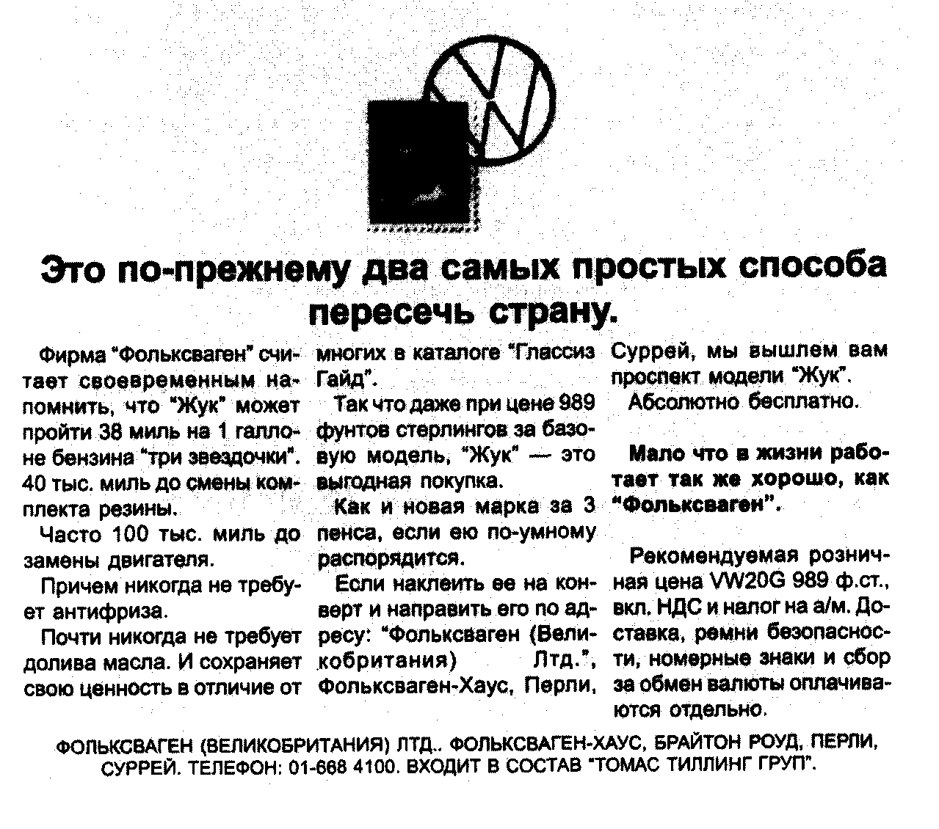

105

1. В Великобритании, когда Управление почт и телеграфа повысило (опять) цены на марки, фирма "Фольксваген" выпустила рекламное объявление с изображением почтовой марки нового достоинства, погашенной эмблемой "Фольксвагена", с заголовком: "Это по-прежнему два самых дешевых способа пересечь страну".

2. Когда индекс Нью-йоркской фондовой биржи впервые достиг отметки 1000, фирма "Джонни Уокер" выпустила рекламное объявление с этой цифрой и заголовком:

"Поздравляем тех, у кого хватило мужества остаться с нами".

Опросники и тесты

Насколько внимательно вы читали эту книгу? Проверьте себя.

1. Где следует быть товару, когда вы пишете рекламное объявление?

2. Что полезного в стратегии рекламы?

3. Какой используется прием, когда в рекламе фигурирует кинозвезда?

ПРОСТО НАПОМИНАЕМ, ЧТО НАИБОЛЬШЕЕ ВПЕЧАТЛЕНИЕ О ВИСКИ "ЧИВАС РИГАЛ" СОЗДАЕТСЯ ТЕМ, ЧТО ВНУТРИ БУТЫЛКИ, А НЕ ТЕМ, ЧТО СНАРУЖИ

Время от времени разработчики рекламы находят новый способ подачи товарной этикетки. Любители пива "пели " ее в рекламных роликах "Карлинг". В Великобритании ее зачитывали в рекламном фильме ликера "Куантро". Для виски "VAT 69" выпустили плакат, на котором цифры были закрашены. (Заголовок: "Отгадайте число"). Вот вариант "Чивас Ригал". (Художник-разработчик Билл Харрис)

106

107

4. Какое одно слово наиболее вероятно увеличит круг читателей?

5. Назовите три темы, которые привлекают читателей?

6. Сколько из 1,5 тысячи рекламных объявлений, которые вы видите каждый день, остаются в памяти?

Прием опросника (или теста) популярен у редакторов. Вспомните, как часто вы проверяли себя на то, насколько вы хороши как любовник/муж/жена/водитель/родитель? Поскольку эта форма так неотразима, используйте ее и в рекламных объявлениях тоже, но с осторожностью. Такой вид рекламного объявления почти всегда имеет общий характер; заголовок может относиться практически к любой категории товара, поэтому, если только вы действительно не озадачены тем, что сказать, следует быть более конкретным.

Реклама ассортимента

В качестве общего правила, помещение ассортимента товаров в одно рекламное объявление — это неудачная идея. Причины:

1. Люди никогда не покупают ассортимент.

2. Сообщать мне о том, что есть модификации вашего товара, следует после того, как вы убедили меня купить в принципе.

3. Равный акцент на несколько товаров означает недостаточное внимание каждому из них в отдельности.

Я советую вам или убедить своего клиента сосредоточиться только на одной модели товара из всего ассортимента, или давать различные модификации в отдельных рекламных объявлениях.

Если клиент все-таки согласится сосредоточиться на одной модели, то возникает вопрос: на какой? Обычно на этот вопрос отвечают: самой ходовой. А если не так, то самой дорогой, потому что она представляет тип товара в его лучшем виде и часть ее шика и стиля может передаться более дешевым моделям.

Если вы имеете дело с торговлей модной одеждой, применяйте другое правило: во что бы то ни стало сосредоточьтесь на своей самой популярной серии, чо также создайте одно рекламное объяв-

108

ление для показа самой вызывающей модели одежды. Когда редактор отдела мод просматривает новинки сезона, она ищет сумасб-родность, неистовую экстравагантность для освещения в своем разделе. Возможно и правда, что мало кто (может быть, никто) когда-либо купит этот предмет одежды. Но они будут говорить: "Вы видели это очаровательное платье такого-то модельера?" И будут чувствовать себя облагороженными, если смогут сказать вам, что они также носят одно из его творений, пусть и в более традиционном стиле.

Когда торговый дом "Чипарелли" вновь открылся в Париже в 1977 году, художник-модельер Серж Лепаж предложил платье из белого шифона, с пришитыми к нему 512 бриллиантами. Цена? Два миллиона долларов. Не знаю, нашел ли он покупателей, но, безусловно, завоевал большую известность.

А что же с приемами рекламирования ассортимента? Их по крайней мере два. Один из них — прием с руководством:

Для ассортимента корсетов и бюстгальтеров: "Руководство для каждой девушки по сохранению привлекательной фигуры".

Для ассортимента причесок: "Ваше руководство по прическам, которые вам наиболее к лицу".

Для ассортимента замороженных на зиму продуктов: "Ваше руководство по закупке самых лучших овощей на неделю".

Суть другого приема — в использовании фраз типа "чего вы хотите больше всего?" и "что вам подходит?". Здесь вы группируете товары по их свойствам и приглашаете читателя решить, какой вариант их устраивает больше всего.

Цитаты

Часто это то, с чего неопытный автор рекламных текстов начинает — и поверьте мне, это ошибка. У известных поэтов и драматургов редко встречаются высказывания о торговле. Бывают случаи, когда уместная цитата срабатывает лучше всего, но их по пальцам можно сосчитать.

109

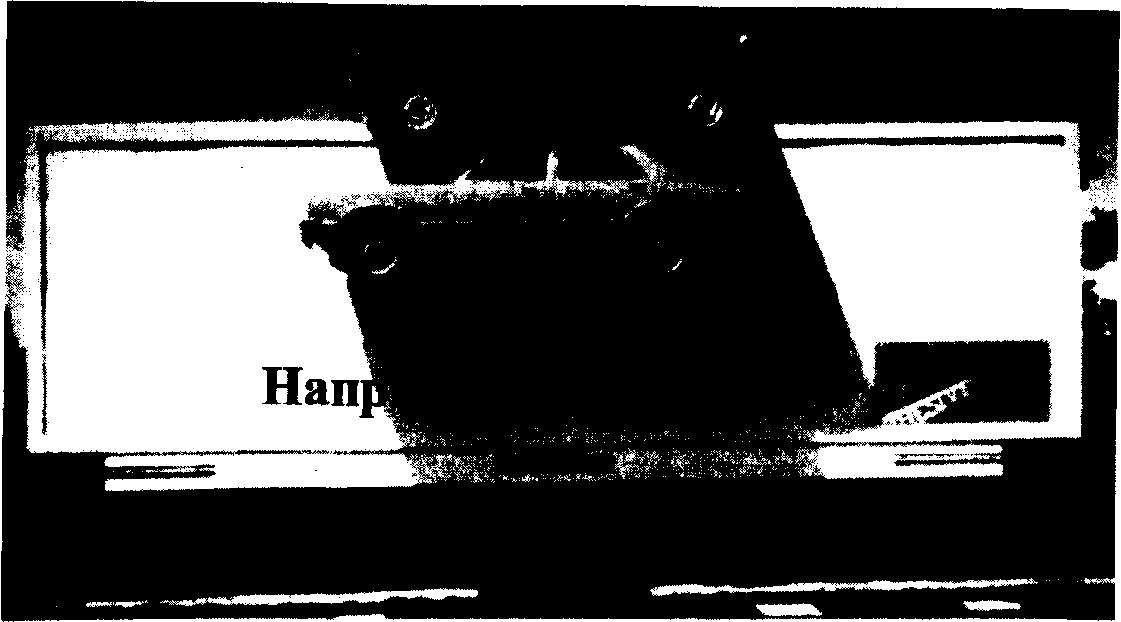

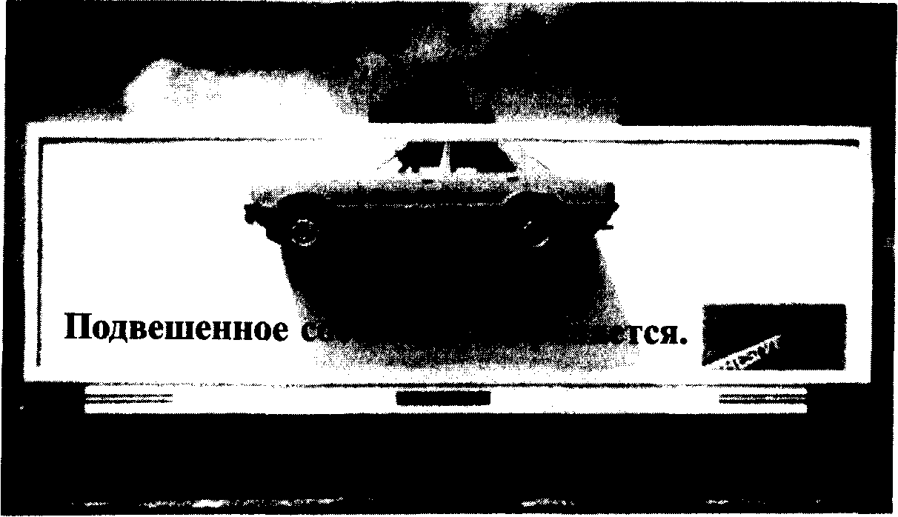

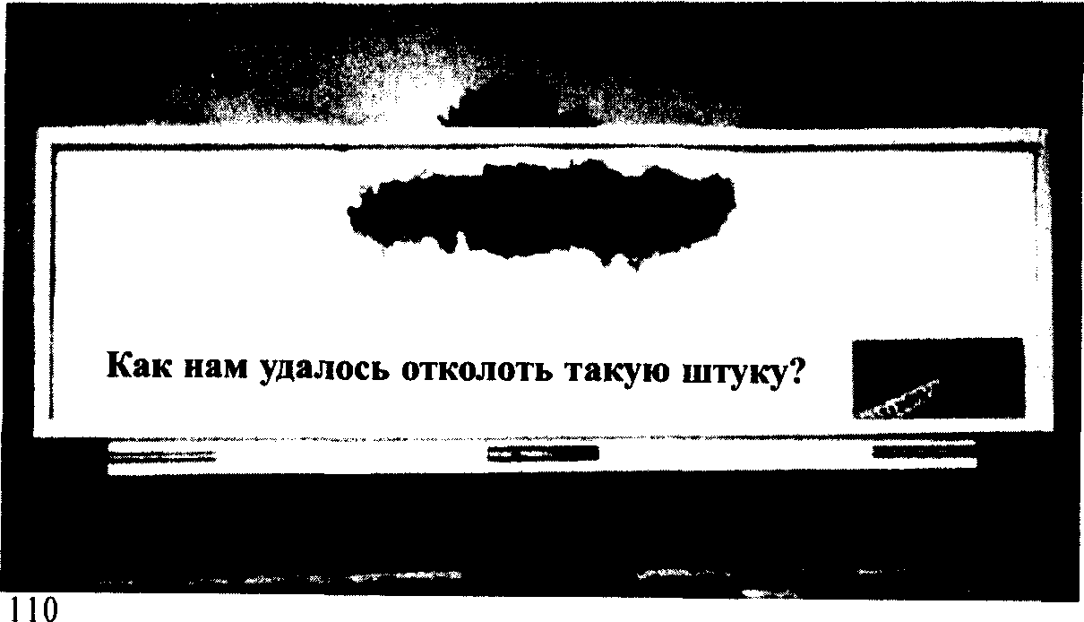

Вот два примера, в которых цитаты были к месту. Когда в 1969 году правительство США призывало американцев прийти на избирательные участки, в одном рекламном объявлении основная мысль была резюмирована цитатой из Эдмунда Берка: "Все, что необходимо для захвата мира силами зла, — это ничего не делать достаточно большому количеству добрых людей". Кто мог отказаться идти голосовать после такого предупреждения? А когда британская организация "Христианская помощь" хотела довести до сознания людей свое убеждение в том, что рука помощи лучше подачки, она заявила: "Дайте человеку рыбу, и вы накормите его на один день. Научите человека ловить рыбу, и вы накормите его на всю жизнь". Когда подумаешь о количестве рекламодателей, которые в эти дни просят подаяния, не найти лучше причин, чем предложить им именно это.

После всего сказанного добавлю, что, когда я был начинающим составителем рекламных текстов, я впустую потратил много часов, просматривая словарь синонимов и сборник цитат в надежде, что эти книги наведут меня на хорошие заголовки. Этого ни разу не случилось! Намного лучше следовать порядку работы, изложенному в главе 2: изучить товар, изучить свой рынок, собрать все возможные факты, решить, к кому вы обращаетесь, затем размышлять.

Демонстрация

Показ товара в работе — один из самых распространенных (и самых эффективных) способов рекламы. Лучше всего, когда к вашим услугам звук и музыка, то есть речь идет о создании фильма. Но демонстрация также возможна в прессе и в наружной рекламе; три рекламных щита клея "Аралдайт" на предьвдущей странице — отличные примеры.

Один квадратный дюйм клея "Аралдайт" может выдержать нагрузку до десяти тонн. Рекламное агентство решило продемонстрировать это, приклеив к рекламному щиту настоящий автомобиль. Но этим оно не ограничилось; рекламный текст менялся каждую неделю в течение трех недель. По словам автора текста Роберта Янковски: "Почти как воспроизведение основных кадров из телевизионного рекламного ролика". Да, агентство действительно использовало для этого "Аралдайт" реально доказало свои доводы. Дело было не просто в испытании вас на силу неверия.

11]

Если вы все-таки работаете над фильмом, вот четыре возможных подхода:

1. Показ и рассказ. Самый лучший в Британии пример этого приема за последние годы — это телевизионный рекламный ролик "Уор-кмеит" фирмы "Блэк энд Декер". Мы видим использование этого универсального приспособления в самых разных практических целях (верстак, стремянка, тиски и т.п.), и фильм заканчивается показом того, как аккуратно "Уоркмейт" висит на стене гаража. Никаких трюков, никаких актеров-звезд, никаких глупых рекламных песенок, только один голос за кадром, поясняющий то, что вы видите и сколько это стоит. Отличная реклама.

2. Бытовой эпизод. Действие в фильмах такого рода начинается и заканчивается ситуациями из "реальной жизни", но в середине фильма рекламодатель устраивает демонстрацию; например, сцена открывается кадром, показывающим жену, которая держится за голову.

НЕ БУДЕТ ЛИ ЧЕГО-ТО НЕДОСТАВАТЬ В НАТУРАЛЬНОМ КОФЕ, КОТОРЫЙ ВЫ ПОДАДИТЕ В ЭТУ СУББОТУ?

Помните рекламное объявление "Помогите нам двоим "? Вот еще один пример того, как половинки предмета усиливают воздействие. Тем самым обычная иллюстрация превращается в неожиданную. Вся рекламная кампания основана на факте, который обнаружился только после беседы с главным специалистом по купа-жированию кофе фирмы "Лайонз ". (Художник-разработчик Пол Ханссон)

112

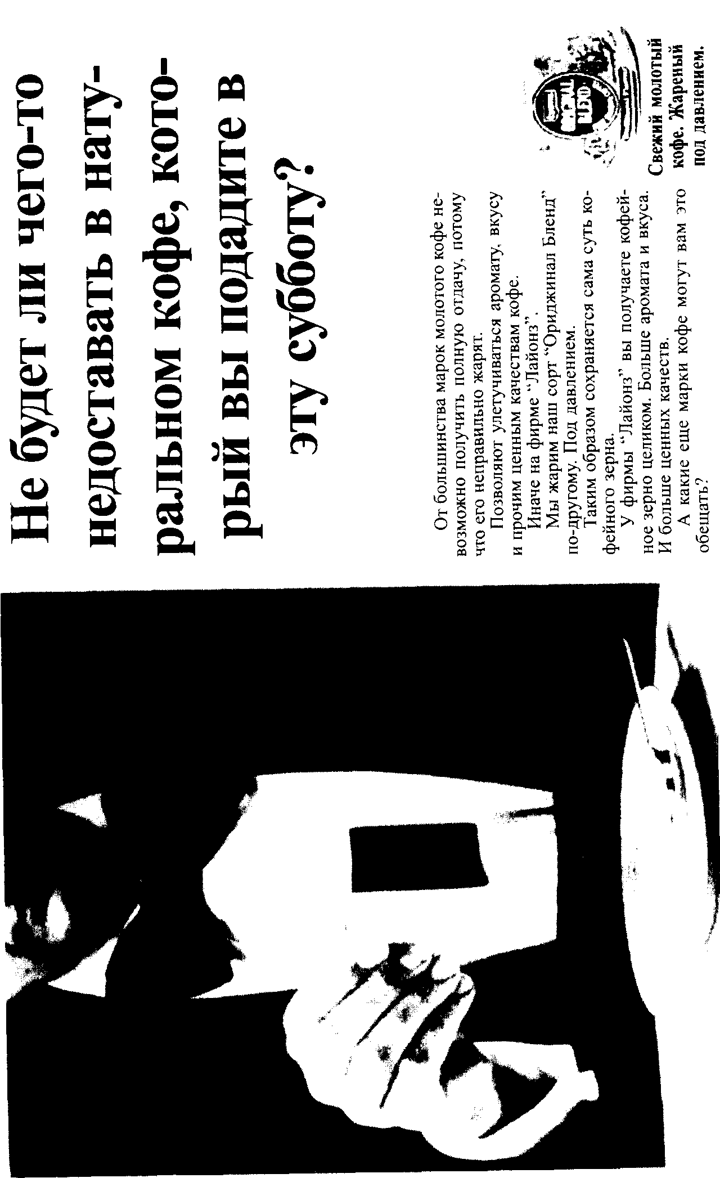

113

Муж. Голова болит, дорогая? Жена. Что-то ужасное.

Муж. Тебе нужно выпить две таблетки "Пустолгина". Переход наплывом к макету человеческой головы из прозрачной пластмассы. Рисованные стрелки пунктиром движутся от рта к затылку, в то время как голос за кадром объясняет, что "Нулеффектин" действует быстрее "Пустолгина". (Хорошо, я приму "Нулеффектин".) Возврат наплывом к жене, которая теперь улыбается. Муж. Сейчас ты выглядишь лучше, дорогая. Жена. О да, "Нулеффектин" действует быстрее "Пустолгина".

И мы резко переходим к крупному плану упаковки, двух таблеток и титра. Я знаю, что это шаблон, и крайне скучный, но вы видите такие фильмы зимой по телевидению почти каждую неделю, стало быть в них есть то, что нужно (разве не так?).

3. Кинотрюки. Это в точности то, как это называется; использование кинотрюков: таких как "рапид", чтобы аудитория могла видеть то, что обычно происходит слишком быстро, чтобы уследить за этим глазами. Или многократный повтор нескольких кадров, чтобы подчеркнуть какую-то мысль. Или прокручивание киноленты задом наперед. Или переход от цветного изображения к черно-белому (и наоборот) для последовательности демонстрации. Или съемка через микроскоп, либо использование рентгеновских снимков, или любой другой техники, которая может помочь доказать какую-то мысль.

4. Мультипликация. Она используется там, где невозможно в реальных условиях снять на пленку изделие в работе. Скажем, у вас есть шина, которая не спускает, если вы проколете камеру на скорости. Невозможно снять на пленку то, как она сама себя латает изнутри, но можно это объяснить с помощью мультипликации. Более того, вы не можете ждать, пока снимут на пленку то, как налет на зубах приводит к порче зуба. Но вы можете достаточно хорошо смоделировать это с помощью мультипликации.

Основной принцип демонстраций — простота: говорите ясно, убедительно и не оставляйте никаких лазеек для неверного восприятия.

!14

За день может случиться многое

Использование слова "день" может помочь вам создать девиз. Вот шесть девизов из идущих и прошедших рекламных кампаний в Америке и Британии:

"Меннен " ускоряет ход дня.

Шоколад "Кадбериз ". Один из самых вкусных сегодня.

Один "Марс " в день поможет в работе, отдыхе и игре.

Хорошо провести день с "Кадбериз Милк Трей" (еще один шоколадный батончик).

Проведите день с "Принцесс". (Так назывался седан спортивного стиля производства "Бритиш Лейланд".)

"Борнвита " возвращает утраченное за день. ("Борнвита" — это горячий солодовый напиток на молоке, который пьют перед сном.)

Итак, мы можем сделать два вывода: первый, что слово "день" может добавить весомости девизу. Второй: у вас может получиться хорошее рекламное объявление, если вы построите его на одном дне "из жизни товара". Есть и другие применения. "Субботние рубашки" было хорошим фирменным названием для домашних сорочек. "Вторничный напиток" лежал в основе кампании по рекламе виски. (Идея была в том, что его можно было пить в любой день недели, но обязательно немного по вторникам.) А я предлагаю идею лосьона для бритья под названием "Пятница". (Дарите себе настроение "Пятницы" каждый день недели!)

Комиксы

Нет такого человека, которому бы не нравились комиксы, и у каждого есть свой любимый персонаж комиксов. Британцам весьма повезло в том, что у них был Фрэнк Хампсон, который на XI Выставке комиксов, мультипликации и иллюстрации был признан лучшим автором и художником комиксов в период после второй миро-

115

вой воины. (Это было в г. Лукка в Тоскане в 1975 году.) Реклама в виде комиксов естественна для детских изданий — в журнале "Супермен" почти всегда есть страничка о жевательной резинке или аналогичных товарах, но ее не обязательно использовать только для детских товаров.

По оценке правительства, в Британии около двух миллионов малограмотных взрослых. Комиксы — отличный способ охватить их. Они также хороши для показа того, как изделие следует собрать, разобрать или использовать, либо демонстрации товара в печатной рекламе, где движение невозможно передать. Но комиксы могут также использоваться с большой выдумкой, как показала фирма по производству напитков для употребления перед сном, скупая полосы в британских журналах для женщин и заполняя их искусно выполненными рисунками, которые явно выходили за пределы банального. Есть два правила. Первое: решите, к кому вы обращаетесь. Второе: проследите, чтобы был задействован первоклассный художник. Рисовать комиксы не так просто, как кажется. И писать тоже, потому что нельзя повторять словами то, о чем ясно говорит рисунок.

116

Глава 9

Кино и телевидение

Писать хорошую рекламу для телевидения или для показа в кинотеатрах трудно. Для неопытных это занятие также чревато неожиданностями. И вопреки многим попыткам удержать производственные издержки на одном уровне, они продолжают расти. Сейчас появилась порода независимых телевизионных продюсеров, которые специализируются на попытках поддержания высокого класса постановки с одновременным урезанием издержек; это свидетельствует о том, насколько рекламные агентства и их клиенты могут быть обеспокоены размером своих счетов.

Я разделил эту главу на несколько частей. Сначала мы немного поговорим о теории написания сценариев для рекламных фильмов. Затем рассмотрим практические шаги по проведению сценария через инстанции рекламного агентства до выхода на съемочную площадку киностудии. После этого я подробно остановлюсь на некоторых приемах, которые поработали на меня. И наконец, мы бросим взгляд на то, насколько вперед ушли кино и телевидение со времени первого издания этой книги (1979 год) и в каком направлении они могут пойти в будущем. Будем надеяться, что в конце главы вы окажетесь лучше вооружены для создания хороших рекламных фильмов.

Теория написания сценариев для рекламных фильмов

Реклама на экране отличается от рекламы на бумаге. В своей книге "Творческая реклама" Дэвид Бернстайн приводит 29 отличий. Отличие, которое поражает с наибольшей силой — и которое также

117

отмечает мистер Бернстайн, но без особого выделения, — это то, как даже сегодня телевидение может, если дело поставлено правильно, удерживать вас в качестве зрителя поневоле.

1. Рекламное объявление в газете не может заставить вас читать.

2. У телевизионной рекламной вставки гораздо больше шансов заставить вас смотреть.

Когда вы войдете в комнату, в которой работает телевизор, и заметите, как, почти против собственной воли, ваше внимание автоматически переходит на него, вы поймете, что я имею в виду. Этот небольшой экран притягивает вас вопреки вам самим; и хотя несколько мгновений тому назад вы могли думать о чем-то совсем другом, не знать, какая шла программа, и не интересоваться темой, которой она была посвящена, тем не менее очень часто он заставляет продолжать смотреть на него.

И это совсем не удивительно, если вспомнить, что задача составителя телепрограмм в том, чтобы заинтересовать вас; у него за плечами годы практики в этом деле; и к тому же это бесплатное шоу.

Эта притягательная сила телеэкрана также определяет категорию товаров, которые рекламируются по "ящику". Телевидение обычно используют для рекламы тех товаров, которые специалисты относят к "категории пониженного интереса". Она включает конфеты, шампуни, лаки для волос, консервированные фрукты, дезодоранты, духи, красители для волос, бензин и даже — как это не удивительно — пиво. Почему пиво относится к категории "пониженного интереса"? А что вы можете сказать любителю пива о содержимом его бокала, чего он еще не знает? Обо всех этих товарах почти ничего нельзя сказать такого, что было бы по-настоящему интересно или ново. Тем не менее на их рекламу ассигнуются крупные средства. Если о них трудно писать сценарии для телерекламы, представьте, насколько труднее написать о них заметное рекламное объявление для прессы. Поэтому, если деньги выделены, по творческим и коммерческим соображениям, эти товары считаются подходящими для рекламы по "ящику".

118

Что может кинолента и не может бумага

В рекламном фильме есть цвет, движение, звук, музыка, диалог, смех, быстрые монтажные переходы, медленные наплывы; он оказывает художественное воздействие и оставляет памятные впечатления. Печатное же рекламное объявление невозможно слушать. Под него невозможно притопывать ногой. В нем невозможно узнать мелодию или голос. Оно не может погрузиться в туман дымовых эффектов, и изображение в нем не может меняться 20 раз в течение 30 секунд. В нем не может накладываться диалог одной сцены на изображение другой. Оно не может выстрелить в вас лазерными лучами, оглушить вас боем Биг Бена или повернуть на вас трассу огненных пуль. Все это очевидно. Но подчинить себе все эти раздражители и свести их воедино для выражения связной мысли трудно. Один момент, на который я сам обратил внимание, — это обольстительность известного голоса за кадром. Я недавно настолько увлекся, силясь узнать, кто читал текст в одном из рекламных роликов, что полностью пропустил, о чем была рекламная вставка и какой товар рекламировался. А как часто, после окончания рекламного фильма, вы слышали, как члены вашей семьи спрашивали: "Не мистер ли Хадсон (для вас — Гордон Джексон) читал текст?" Да, вероятно это был он, но вам предназначалось запомнить совсем не это.

В чем телевидение уступает

Рекламное время на телевидении и в кино продается интервалами по 10 секунд. Это значит, что ваша рекламная вставка может быть не короче 10 секунд или — в кинотеатре — длиться до двух минут. Самая популярная длительность покупаемого времени — это 30 секунд для рекламного ролика на малом экране и одна минута для рекламного фильма на большом. Так было не всегда, и некоторые составители рекламных текстов задаются вопросом, почему так должно быть сегодня. Многие новички в этом деле просто принимают эти временные интервалы как сложившуюся деловую практику; так оно и есть. Но разве не похоже это на утверждение, что книга должна быть длиной 200 страниц, симфония — длиться ровно 100 ми-

119

нут, а стихотворение — включать не более (или менее) 50 строк? Суть такова, что временные интервалы — это своего рода смирительная рубашка, которую вам благоразумно считать дисциплинирующим фактором творчества.

Когда в США стали передавать по телевидению рекламные объявления, они могли длиться по полчаса. Дело в том, что их не всегда писали составители рекламных текстов. Некоторые рекламные агентства в городе отыскивали профессиональных "лоточников" и просили их сыграть в рекламном ролике. "Лоточник" — это человек, которого можно встретить на городском рынке в понедельник утром, торгующим с лотка. На сгибе руки он держит стопку тарелок, размахивая ею туда-сюда, и тарелки пощелкивают как колода карт. Эта ловкость притягивает аудиторию, которая надеется, что он оплошает, и посуда грохнется на землю. Пардон; вам придется этого ждать весь день. Вы у него в руках, и сейчас "почтенная публика" узнает все о предлагаемом товаре.

Агитки "лоточника"

А предлагают "почтенной публике" фантастический столовый сервиз, покачивающийся на его предплечье, и не за 100 фунтов стерлингов, не за 60, не за 40 и даже не за 20 фунтов, а он отдает свою посуду за 19,99. На заре телевизионной рекламы американские "лоточники" нанимались агентствами для рекламирования товаров телеаудитории. Лоточники писали свои собственные рекламные скороговорки, использовали свои собственные шутки и иногда рекламировали свой собственный товар. И если для демонстрации товара была важна достоверность, то весь рекламный ролик, длиной от 20 до 30 минут, снимали одним дублем. Никаких вам вставных кадров, графики, полиэкрана; только лицом к лицу с телекамерой все время, пока лоточник исполнял свой номер. Это было гипнотическое зрелище, и рекламный ролик длился столько, сколько требовалось для полноты рекламы.

Как было ужато время

Законодатели положили этому конец. Это произошло при администрации Кеннеди в США, когда было заявлено, что на рекламу можно использовать столько-то времени. Независимое телевидение в

120

Британии также ограничивает время, отведенное на рекламу. Некоторые считают, что ничего не изменилось. Но это значит, что в телерекламе некоторые вещи стали трудновыполнимыми. Сбыт непосредственно с экрана — одна из них, хотя время от времени какое-нибудь агентство покупает двухминутную вставку для рекламы популярного альбома грамзаписи или чего-либо подобного. Такие вставки должны окупать себя; это тот оселок, на котором проверяют, стоит ли ваш рекламный ролик затраченных на него денег.

Поэтому телевидение не подходит для рекламы товаров, о которых можно много сказать; особенно если необходимо сказать все за один раз. Хороший пример — автомобили. Сегодня большинство рекламных роликов об автомобилях состоят из экскурсионного показа особенностей автомобиля, которые фирма-изготовитель желает подчеркнуть в рекламных целях. Результат: все рекламные ролики об автомобилях стали походить друг на друга; выигрывает то рекламное агентство, которое ограничивает суть рекламного ролика передачей одной мысли.

Замечательные одноплановые рекламные ролики

Самым лучшим рекламным роликом всех времен обычно считается реклама "Фольксвагена", написанная Бобом Левенсоном из агентства "ДДБ" в Нью-Йорке (сейчас он в "Саатчи"). Как бы то ни было. Боб написал сценарий к рекламному фильму, где был показан по-настоящему мерзкий зимний день, по колено снега, и задавался вопрос: "Как парню, который управляет снегоочистителем, добраться до него?" Конечно, на "Фольксвагене", который заводится в любую погоду. Чего в рекламном ролике не было, так это перечисления всех коммерческих достоинств "Фольксвагена". Фильм придерживался одной мысли.

Это же относится к большей части рекламы автомобилей в Британии. Рекламный фильм об автомобиле "Страда", снятый под музыку из "Фигаро" на тему "Ручная сборка роботами", имел одну рекламную идею в своей основе. Он завоевал великолепные призы. В большинстве рекламных роликов "Вольво" рекламируется безопасность — больше ничего. И этот акцент на одной мысли, или рекламном обещании, остается в силе, независимо от товара, для которого пишется сценарий телевизионного рекламного ролика.

121

Конкретный пример из практики

В 1968 году для рекламы хрустящих хлебцев был найден девиз: "В воине с дюймами "Райвита" приближает вашу победу". Эта рекламная кампания жива и поныне, пережив смену трех рекламных агентств. Это значит, что она выдержала следующие аргументы против нее:

а) "это не наша рекламная кампания; давайте сменим ее";

б) "клиенту наскучила эта рекламная кампания; давайте сменим ее";

в) "эта рекламная кампания пережила свое время";

г) "повторение сделало эту рекламную кампанию незаметной".

Исследование доказывает, что у хлебцев "Райвита" остается самая лучшая рекламная основа, какую можно найти. Тем не менее об этом товаре можно сказать намного больше, чем то, что "он способствует похудению". Например:

а) это самая ходовая марка хрустящих хлебцев;

б) это самые лучшие хрустящие хлебцы по этой цене;

в) они содержат только натуральные ингредиенты;

г) у них великолепный вкус;

д) они продаются в ассортименте.

Итак, вы видите, что об этом товаре можно очень много сказать. Вы могли бы написать сценарии для рекламных роликов, рассказывающие обо всем этом. Вы бы говорили только правду об этом товаре, и все рекламные основы, перечисленные выше, практически пригодны. Более того, ни одна другая марка хлебцев не содержит меньше калорий, чем "Райвита". Тем не менее рекламные агентства тщательно избегали всех остальных плюсов, чтобы сконцентрироваться на одной мысли или одном большом обещании: похудение. Почему?

122

Основное правило рекламного фильма

Потому что вашу рекламу запомнят и ваши покупатели унесут с собой, в своих головах, к полкам супермаркетов вашу основную идею только в том случае, если она одноплановая. Может быть, вашему клиенту будет трудно проглотить это правило использования в рекламном ролике первоначально только одного обещания, особенно если о его товаре есть отличный материал. Но вы должны дать ему понять — и вы окажете как ему, так и себе хорошую услугу, — что средний телезритель просто не способен воспринять больше одного рекламного обещания на один товар. Да и с какой стати? Когда женщина придет в магазин, там будут пять-шесть других марок хлебцев, взывающих к ее вниманию. Там может быть до сотни с гаком разрекламированных средств для похудения, также кричащих "купи меня", и кто знает, сколько марок, рекламируемых по всей стране. Ваша домохозяйка, вероятно, ни в грош не ставит рекламу, уделяет ей мало внимания, относится к ней со здоровым скептицизмом и в основном ожидает увидеть в ней что-либо забавное. Если вы надеетесь, что ваша основная мысль будет оставаться в ее памяти два-три дня после того, как она в последний раз видела ваше рекламное сообщение, да еще она будет толкать коляску с ребенком по супермаркету, в котором на ее внимание будет претендовать миллион других полезных свойств товаров, тогда, прошу вас, — говорите просто.

Если же у вас многоплановая основная мысль и вы решили — и не без оснований, — что можете показать свой товар с выгодной стороны, только если дадите о нем полный материал, тогда (по мнению вашего малоавторитетного автора) телевизионные рекламные вставки не для вас. Вам или следует обратиться к газетам и журналам, в которых у читателей будет время подробно изучить ваш рекламный текст, или же следует делать, скажем, 10-секундные рекламные вставки, в которых зрителя приглашают направить запрос на получение рекламных материалов. Производство литературы для бесплатной рассылки большому количеству людей — дорогое занятие. Причем вам придется организовывать "горячую линию", чтобы они могли звонить и сообщать свои фамилии и адреса. Но прямой запрос по следам телевизионной рекламной вставки — это стоящий первый ход. За ним стоит кто-то, уже проявивший интерес. На этом человеке стоит сосредоточить намного больше усилий, чем на бесчисленных зрителях, которые могут оказаться не той группы но возрастным, половым признакам или размеру дохода, чтобы представлять для вас какую-либо ценность.

123

Притягательная сила экрана

Еще одна мысль о теории создания фильмов, которая относится к вам лично. Никто не отрицает, что снимать кино может показаться романтичным. Вот два совета о том, чего НЕ следует делать. Не цепляйтесь за идею, если она неверна. И НЕ рассчитывайте на то, что вы и ваш художник-разработчик сможете сделать фильм самостоятельно. Для иллюстрации причин этого предлагаю вам следующую правдивую историю.

Однажды я написал сценарий для рекламного ролика о шипучих напитках. В нем фигурировал известный телевизионный актер-комик, который изображал учителя танцев, пытающегося научить одну пару танцевать танго (для угадавших фирменное название товара призов не предусмотрено). В рекламном агентстве влюбились в эту идею, клиент тоже, и я с нетерпением ждал появления фильма, от которого аудитория покатится со смеху. Я отнес сценарий своему любимому режиссеру, чувствуя себя довольным как никогда, и опробовал его на нем. Гм... давай подумаем. И таким образом вместе, примерно за 20 минут, мы придумали совершенно новый фильм. Хорошо, он придумал новый фильм. Основа его идеи вращалась вокруг изумительно красивой девушки, которая рисует в своем воображении все эти бутылки с газировкой, решая, какой вкус она предпочитает, затем наливает ее, отпивает и что-то говорит одновременно с журчанием напитка. Вся суть была в заключительной реплике, и нам она не удавалась — пока.

Теперь мы оказались перед дилеммой. Я добился утверждения телевизионного актера-комика рекламным агентством, сам был без ума от него и хотел познакомиться и работать с этим артистом. Новая идея была очень эротичной: кружащиеся в вихре шелковые занавески, шелковое платье, мерцающий свет, красивые глаза и губы и много-много игристого напитка. Это означало начать все сначала в рекламном агентстве и агитировать за эротическую даму весьма консервативного клиента. Поэтому я поблагодарил своего режиссера, и мы взяли и сняли фильм по первоначальному сценарию.

Фильм вышел в прокат и, думаю, вызвал улыбки. Но чем больше я его смотрел и чем больше размышлял об альтернативе, тем больше понимал, что я был не прав, а прав был режиссер. Будучи далеко не сырой идеей, она была намного более тонкой, намного менее оче-

124

видной, не полагалась на "звезду в своей привлекательности, и ее зрительская ценность была в двадцать раз выше. Мой сценарий хорошо читался; его сценарий хорошо "выстреливал". Итак, что же я пытаюсь сказать вам? Я цеплялся за сценарий, от которого должен был быть готов отказаться в пользу лучшего. И я пытался все сделать сам. Главная мысль: тесно сотрудничайте со специалистами, когда пишете для фильма — или радио, если на то пошло. Давайте им возможность вносить свой вклад, даже если это будет означать, что они "создают" рекламный ролик, так как, по правде говоря, они его и создают. Добейтесь таких отношений с режиссером, которые дают ему возможность полностью раскрыться. НЕ надейтесь, что он сделает работу за вас — это прием шарлатана. Приносите свою самую лучшую идею, но будьте готовы к ее доработке и не воображайте, что все знаете о том, что могут сделать режиссер и ведущий кинооператор. Не знаете, и сомневаюсь, что когда-нибудь будете знать, до тех пор пока не встанете за кинокамеру и не снимете фильм сами.

Это самое короткое изложение некоторых положений теории написания сценариев для кино и телевидения. Используйте все различные стимулы, которые дает вам фильм: цвет, звук, музыку и т.д. И никогда не готовьте пространные и рассчитанные на эрудицию доводы для рекламы своего товара. На телевидении нет места аргументированным доводам, так как даже в получасовой программе ведущий пытается довести до зрителей три мысли. Да, три мысли за 30 минут; у вас чаще всего будет 30 секунд. Придерживайтесь одного рекламного обещания. Помните, что вы работаете с самым дорогим носителем рекламы из всех возможных, и для усиления своего сценария используйте его специалистов. Теперь давайте рассмотрим путь, который сценарий проходит со дня его написания до начала съемок.

125

От пишущей машинки до коробки с кинопленкой

Хороший сценарии получасового фильма должен помещаться на одной стороне листа форматом 33,6 х 42 см. В большинстве рекламных агентств имеются "сценарные листы" — бланки, специально отпечатанные для представления на них сценариев. На левой стороне страницы вы даете отдельное описание каждого кадра или сцены. На правой стороне вы пишете текст, то есть комментарий или диалог. В сценарии оставляются промежутки, чтобы было видно, какие слова соответствуют той или иной сцене или кадру. Проще не бывает. Вам может потребоваться выучить некоторую операторскую терминологию, такую как "крупный план", "предельно крупный план", "звуковые эффекты" и тому подобное; но не увлекайтесь техническими деталями. Основная цель — ясно, просто передать смысл фильма, чтобы все понимали, что вы хотите сказать, и чтобы даже новенький молодой коммерсант или специалист по планированию знал, к чему вы клоните.

В это же время ваш художник-разработчик может набросать с дюжину "основных кадров". Или в своем блокноте макетной бумаги, или на листах с уже напечатанными телевизионными кадрами. Как только вы продвинулись до этого этапа, можно представить свою идею художественному редактору и всем остальным, кто ее должен посмотреть, утвердить, внести поправки и согласовать. До этого момента все, чего вам это стоило, было за счет рабочего времени и вашего жалованья; с этого момента вы начинаете расходовать деньги.

Раскадровка

Как правило, вы захотите выполнить раскадровку согласованного фильма в форме иллюстрированных монтажных листов. В вашем рекламном агентстве могут быть профессиональные художники, способные это сделать. В больших же агентствах приглашают художника, специализирующегося по раскадровке. Точнее не самого художника, а представителя фирмы, которая их нанимает. Эти фирмы могут предложить вам на выбор различные стили художественного исполнения: серьезный, шуточный, модный, угрюмый, научный или любой другой. Вы садитесь с

126

представителем фирмы и просматриваете ваш сценарий и каракули художника-разработчика кадр за кадром. Когда все становится ясно, представитель идет инструктировать профессионального художника, унося с собой (будем надеяться) копию сценария и некоторые пожелания художника-разработчика, помогающие передать полный смысл задуманного вами. Представитель инструктирует художника, и через день- другой в ваш кабинет поступает полная раскадровка, с тщательно выполненными рисунками, в полной цветовой гамме, иногда с комментарием или диалогом под соответствующими кадрами. Вы уточняете, мужским или женским должен быть голос за кадром, где должна играть музыка и производиться звуковые эффекты, и добавляете заключительный титр. Теперь у вас есть нечто вполне впечатляющее для показа клиенту, причем вы потратили несколько сот фунтов стерлингов.

На сцену выходит производственная кинокомпания

На практике следующий этап — это презентация проекта вашему клиенту и получение от него согласия на производство фильма. Я буду подробно рассматривать презентацию рекламной продукции под заголовком "Как представлять свою работу" (глава 14). Поэтому на мгновение предположим, что встреча прошла превосходно, клиент очень доволен, все остальные специалисты его фирмы кивают в знак одобрения, и вы получаете разрешение на представление сметы. Вот где могут начаться проблемы: сколько будет стоить производство фильма по вашему мнению и мнению ваших специалистов, и сколько это будет стоить с точки зрения выбранной вами производственной кинокомпании? Естественно, что некоторые режиссеры берут большую плату, чем другие. Тогда как выбрать режиссера и производственную кинокомпанию?

Выбор для начинающего

Если вы делаете это в первый раз, мой совет — поступайте так, как вам говорят. В рекламном агентстве есть много людей, от художественного редактора и телевизионного продюсера до рядовых работников, которые будут давать вам советы о том, кто мог бы и кому

127

следовало бы снимать ваше детище. Часто бывает так, что вы просматриваете несколько демонстрационных роликов, которые производственные кинокомпании высылают в рекламное агентство, если их об этом попросить, и после просмотра нескольких из них вы, вероятно, обратите внимание как минимум на один рекламный ролик, обладающий визуальным или эмоциональным воздействием, которого вы стараетесь достичь в своей работе. Тогда перед вами встает выбор: пригласить производственную кинокомпанию, выпустившую самый лучший из приглянувшихся фильмов, и провести с ней переговоры, или попытать счастья с другой.

Фирма "Американ Экспресс", на которую я некоторое время работал, имела обыкновение (в Нью-Йорке, во всяком случае) всегда использовать того, кто делал аналогичную работу прежде. Потому что режиссер знает, что фирма ожидает увидеть, правила и нормы уже в целом уяснены и приняты, и риск провала значительно снижен.

Некоторые по-настоящему хорошие режиссеры, наоборот, терпеть не могут делать один и тот же фильм дважды. Они чувствуют, что, после того как хорошо отсняли психологическую сцену или ритмичный музыкальный номер с быстрой сменой кадров, они хотят идти дальше. У вас может появиться соблазн позволить им идти дальше за ваш счет и благодаря этому получить рекламный ролик еще более высокого уровня. Вам не нравится писать дважды один и тот же сценарий рекламного ролика, так почему первоклассный режиссер, который прошел этот путь всего месяц-другой тому назад, должен хотеть снимать фильм того же самого типа снова да ладом? Вот в чем ваша дилемма. И будет достаточно желающих помочь вам решить ее без дополнительных советов с моей стороны.

Смета утверждена

Вы показали свой сценарий выбранной вами производственной кинокомпании. Вам сообщили, сколько с вас возьмут за производство этого фильма. Вы информировали клиента, и он согласился оплатить счет. Теперь вы ходите на предсъемочные совещания, которых может быть несколько. Первое может оказаться неофициальной встречей, где вы рассказываете сценарий фильма режиссеру, тот говорит, что он ему нравится (или нет), и вы договариваетесь о встрече с другим персоналом, который будет иметь отношение ко всему мероприятию.

128

Вы должны мудро использовать предсъемочные совещания. Представьте клиента и позаботьтесь о том, чтобы он чувствовал себя членом команды. Позаботьтесь и о том, чтобы коммерсант и специалист по планированию были с вами, в курсе событий и могли регистрировать принятые решения. Эти встречи нужны для того, чтобы убедиться, что ваше "видение" и "видение" режиссера совпадают с тем, чего ожидает специалист по планированию, хочет клиент и что рекламное агентство считает правильным. Проводить совещания будет телевизионный продюсер из вашего агентства. Убедитесь, что он точно знает, чего вы хотите от рекламного ролика. Вот правдивая история, объясняющая, зачем это нужно.

Однажды я написал сценарий для рекламы приправы к салату. Все было чудесно: мы провели все наши совещания, которые прошли достаточно гладко для нас, и прибыли на телестудию в день съемки с верой в то, что мы знали и договорились о том, что необходимо делать. Примерно через пять минут стало ясно, что режиссер видел эту рекламу совсем иначе, чем ее видели в рекламном агентстве и представлял себе клиент. Если бы не вмешался телевизионный продюсер агентства, мы получили бы на пленке нечто иное, чем то, что мы замышляли. К счастью, наш специалист поправил режиссера. В наши дни вполне естественно иметь телевизионный монитор на съемочной площадке телестудии, чтобы каждый мог видеть на экране то, на что режиссер смотрит через объектив телекамеры, и проблем, подобных этой, можно, следовательно, избежать. Но на самом деле намного лучше убеждаться в том, что все придерживаются одного мнения, уточняя мелкие детали на пред-съемочных совещаниях. Каждую сцену рекламного ролика можно прохронометрировать; можно всем вместе договориться о том, сколько должен длиться каждый кадр, плюс-минус полсекунды. Если кто-то захочет внести изменения, то вот время и место, чтобы сделать это. Открыто, с общего согласия, с фиксированием изменений на бумаге и раздачей их после совещания, чтобы каждый знал, что именно рекламному агентству и производственной кинокомпании необходимо делать.

129

Предупреждение

За последние годы предсъемочные совещания стали намного эффективнее отчасти потому, что, как показывает опыт, они весьма полезны, а отчасти потому, что цена ошибок страшно велика. Будем надеяться, что то, о чем я сейчас расскажу, не может случиться в наши дни; я включаю этот рассказ, чтобы показать, насколько важно с серьезностью относиться к этому подготовительному периоду.

Однажды я написал четыре разных сценария для рекламы одного товара. Я отдавал предпочтение одному из них, но не говорил об этом; вместо этого я представил все идеи в агентство, и там безошибочно выбрали наихудшую из них: ту, которая, я знал, не пройдет по времени. Сценарий укладывался в полминуты, но для убедительной передачи его идеи нам все равно требовалось в полтора раза больше времени. Тем не менее все остальные выглядели довольными, поэтому я помалкивал в надежде на то, что, когда мы будем встречаться на предсъемочных совещаниях, режиссер или кто-нибудь из производственной кинокомпании выступит и скажет, что сценарий никудышный или, по крайней мере, практически не осуществимый.

Идеальное время для режиссера высказать свое мнение, — это, конечно, когда он видит сценарий в первый раз. Если он раскритикует его в пух и прах тогда же, большинство людей остановятся, задумаются и после некоторого ропота прислушаются к его предостережению и подчинятся его опыту. Но этот человек хранил молчание. На последующих совещаниях я пытался заставить его высказаться. "Вы уверены, что мы правильно делаем то-то? Может быть, идея слишком сложна? Не маловато ли времени для подачи всего материала, что мы подготовили?" Никакие самые тяжеловесные намеки не могли заставить его признать, что идея была щекотливой. Разумеется, дело было в том, что он привык к посредственным сценариям и не хотел задеть наши чувства высказыванием своего мнения об этом сценарии. Итак, мы сняли фильм. Это был не просто провал, это была катастрофа. Фильм был настолько плох, что Ассоциация независимых телевизионных компаний сняла его с эфира. (А это не просто плохо, это ужасно.)

Поэтому высказывайтесь на предсъемочных совещаниях. Рассматривайте проблему за столом. Проверяйте, измеряйте, хронометрируйте, переписывайте, редактируйте, делайте все, что можно, чтобы получить достойный результат. Если сделать это заранее,

130

то день съемок пройдет как по маслу. Вы сэкономите время, избежите пота, сомнений, страхов и жутких историй, подобных той, что приведена выше.

День съемок

Когда вы, наконец, попадете на съемочную площадку с режиссером, ведущим оператором, съемочной группой (съемочной группой агентства и, может быть, съемочной группой клиента), у вас как автора рекламного текста дел будет немного. Если съемка окажется легкой прогулкой, не сидите просто так, жуя полоски жареного бекона, используйте это время для того, чтобы узнать, что происходит вокруг вас. Поговорите с гримером, ассистенткой режиссера, актерами и актрисами и любым другим членом съемочной группы, который даст вам информацию. Это отличный способ выяснения фактов, цифр и данных, которых вы еще не знаете. Жизнь может стать интереснее; я провел много счастливых часов на съемочной площадке, ничего не делая, пока однажды не сказал себе: "Это глупо, возьми блокнот и посмотри, что ты сможешь разузнать". Я собрал достаточно информации, чтобы написать в газету заметку — "Один день на съемочной площадке", — и заработал несколько фунтов стерлингов. Разумеется, полезно, когда у вас есть знаменитость, вокруг которой можно построить такую заметку (у меня она была), но я уверен, вы уловили мою мысль. И еще одно: оказывайте режиссеру в студии знаки уважения — он здесь главный.

После остановки кинокамеры

После того как сняты все дубли и последний фут пленки уложен в коробку, ее отправят на проявление. Потом отснятый материал проходит черновой монтаж. Этим занимаются вместе режиссер и редактор монтажа. Когда они получат то, что считают оптимальным черновым вариантом, тогда позовут вас и вашего художника-разработчика посмотреть, что у них получилось. Будем надеяться, что этот вариант вам понравится, но вы также можете добавить свое мнение. Потом его посмотрят сотрудники рекламного агентства, затем вы покажете готовый результат клиенту. Когда тот скажет "да", вы можете чувствовать себя вольготно. Единственное, что вам ос-

131

танется сделать — это добавить голос за кадром, эффекты и музыку. Наплывы, заключительный титр и синхронизация изображения и звука выполнены. Вы переносите готовый вариант с кинопленки на видеоленту и рассылаете видеокассеты телевещательным компаниям по своему графику телерекламы. Или, если это рекламный кинофильм, вы печатаете копии и передаете их различным подрядчикам, которые продают вам рекламное время на киносеансах. Кстати говоря, в вашем контракте записано, что рекламный ролик будет демонстрироваться в кинозале при раздвинутом занавесе и потушенном свете.

Вот очень коротко то, что происходит на практике, когда ваш рекламный ролик проходит путь от сценария до готовой продукции. Как видите, задействовано много людей, которым нужно платить, поэтому чем большей согласованности вы добьетесь до съемки и чем интенсивнее вы будете сотрудничать с коллегами во время монтажа, тем больше времени вы сэкономите, тем довольнее все они будут (потому что тоже участвуют) и тем меньше риск напрасной траты денег.

Сценарии для кино и телевидения

Теперь давайте рассмотрим отдельные приемы, которые вы можете применять для кино и телевидения.

Количество слов

Насколько мне известно, никто не устанавливал правило о том, как мало слов следует использовать в рекламном ролике. Если ваш фильм снят так, как вы задумали, и ваша главная мысль выражается музыкой и изображением, слова вообще не нужны. Однако есть правило о том, как много слов вы можете использовать. Если хотите, чтобы комментарий звучал естественно и неторопливо, придерживайтесь примерно двух слов в секунду. С такой скоростью говорит средний диктор программы новостей. Некоторым комментаторам удается вставить больше слов и по-прежнему придавать голосу за кадром кажущуюся неспешность. А в Штатах — где же еще? — есть специалисты, которые говорят настолько быстро, что будь ваш сценарий длиной до горизонта, он все равно был бы втиснут в 30-секундную рекламную вставку. К тому же я слышал рекламные объявления по радио, основной привлекательной чертой которых была скорость, с какой они произносились; в них обычно снова и снова с незначительными вариациями повторяется одна и та же броская фраза в

132

таком бешеном темпе, что захватывает дух, когда слушаешь. Я не рекомендую часто использовать этот прием, потому что, даже если слова достигают ушей, выйдут ли они когда-нибудь наружу? Могут ли они осесть в памяти так, чтобы всплыть на поверхность, когда покупатель подойдет к прилавку магазина?

Итак, запомните, что 10-секундная рекламная вставка дает вам для работы 20 слов. А 30-секундная вставка дает вам 60 слов и так далее. Когда я работаю над сценарием, то применяю еще одно правило. В 60 словах я упоминаю фирменное название три раза. Но никогда не начинаю с него текст. Из шестидесяти слов получается три-четыре предложения умеренной длины, и если считать титр на заключительных кадрах, значит, фирменное название упоминается четыре раза. Не многие клиенты жалуются на это, особенно если объяснить, что получается одно упоминание каждые семь с половиной секунд. Если читать об этом без подготовки, такой подход к написанию сценария кажется очень расчетливым, но выполненный искусно, он может звучать вполне естественно. Вот правило:

а) для каждой секунды времени пишите два слова;

б) старайтесь писать меньше, оставляя место для... музыки, смеха, звуковых эффектов;

в) напишете больше, и вы рискуете получить болтовню.

Когда использовать минимум слов

Правило двух слов в секунду, вероятно, чаще нарушается, чем соблюдается. Однажды я писал сценарий рекламного ролика для одного из этих суперклеев, капли которого достаточно, чтобы склеить между собой вагоны скорого поезда. В моей рекламной вставке стол приклеивается вверх ногами к потолку с помощью капельки клея на основании каждой ножки. Когда клей схватится, на стол по веревочной лестнице взбирается человек весом около 100 кг и, добравшись до верха, усаживается внутрь. Затем, чтобы доказать амортизирующие свойства клея, он сбрасывает железный брус весом около 20 кг, прикрепленный к веревке, в меру короткой, чтобы брус не ударился об пол. Такой сценарий должен быть достаточно интересным, чтобы овладеть вниманием зрителя. Если его глаза заняты полностью, его уши не воспримут большого количества слов. Поэтому, если у вас приковывающая внимание "картинка", не пытайтесь перечислить, например, все поверхности, для которых предназначен клей. Ваш зритель вас не услышит.

133

То же самое можно сказать о рекламном ролике с быстрой сменой кадров, где весь сюжет передается в "картинках". Примером тому рекламный ролик "Сони", который начинается с ребенка, сидящего на софе, и вихрем проносится через поколения, пока со стены не падает картина, или рекламный фильм фирмы "Пиммз", в котором супружеская пара носит одежду от эпохи викторианства до наших дней. Сцены меняются настолько быстро, что глаза заняты полностью. Добавлять сюда комментарий из 60 слов — бесполезный труд. Что вы хотите от зрителя? Восприятия вашей основной мысли визуально или на слух? Он может одно из двух, но не может и то, и другое. Правило таково:

а) сложный видеоряд требует минимума слов;

б) чем быстрее смена кадров, тем меньше слов.

И наоборот

Иногда необходимо использовать очень много слов. Классический случай — когда судоходная компания "Кьюнард" выступала по телевидению с рекламой скидок на билеты и изменений в расписании рейсов своего флагманского пассажирского лайнера. Хотя информация была подробной и важной, требовалось также подчеркнуть романтичность и престижность кругосветных круизов. Решение:

"Куин Элизабет-2" в плавании, на фоне заката, перед неподвижной камерой. Пяти секунд показа "картинки" было достаточно, чтобы закрепить в памяти все увиденное и придать путешествию по морю ореол романтики и изысканности. Как только глаза осознают, что их работа сделана, им на смену могут прийти уши. Зритель сосредоточивает внимание на голосе за кадром и имеет неплохие шансы усвоить информацию о сообщаемых ценах и сроках.

Другой способ решения этой задачи, требующий меньшего творческого воображения, — это печатать произносимый текст прямо на экране. Или разделить экран пополам и с одной стороны показывать простую "картинку", в то время как на другую сторону выводится текст. В некоторых рекламных роликах также используют прием с субтитрами, накладывая на "картинку" движущийся текст в нижней части экрана. Очевидно, что решений много; когда-нибудь вам самим, вероятно, придется столкнуться с проблемой передачи важного и пространного сообщения. Какое бы решение вы ни приняли, правило остается прежним:

134

а) насыщенное сообщение требует простого, легко воспринимаемого видеоряда;

б) чем больше вы говорите, тем меньше показываете.

Застольный рекламный ролик

Сколько вы видели по телевидению рекламных вставок, где дети, семья или гости сидят за обеденным столом? В следующий раз, когда вы увидите такую рекламу, следите, не заговорит ли актер или актриса с полным ртом. Они не делают этого, отчасти потому, что Ассоциация независимых телевизионных компаний считает это дурным тоном (что справедливо), и, отчасти потому, что это невозможно. Так что же происходит, когда вам необходимо рекламировать продукты питания, напитки или "Афтер Эйт" — мятные помадки в шоколаде? Вы используете все известные приемы и уловки, чтобы камера не смотрела в рот актеров, когда они говорят, а только показывала их, когда они наслаждаются едой и им нечего сказать. Это довольно просто сделать, если поставить сцену или с подачей блюда на стол (до начала еды), или после окончания угощения. К другим приемам относятся перевод камеры на тарелку, на кого-то, кто не ест, увод камеры в тот самый момент, когда вилка подносится к губам, и так далее. Совет: не пишите текст для персонажа, который должен есть или которого показывают с полным ртом. Единственный раз это было успешно сделано для рекламы блюда под названием "ложная отбивная" (или что-то в этом роде). Бедняга актер впивается зубами в мясо, тщательно жует и ведет беседу с женой, которой по какой-то причине нет в комнате. Да, было множество кадров с видом товара, а также смачные крупные планы разрезаемого мяса, чтобы показать, какое оно нежное и сочное. Но я не мог выбросить из головы беднягу-актера и то, насколько ему, должно быть, было тяжело говорить свой текст и есть в то же самое время. Поэтому правило таково:

Не вкладывайте слов я полный рот.

135

Демонстрация товара

Телевидение отлично подходит для демонстрации товаров. Но куда подевались великолепные демонстрационные рекламные ролики, которые нам показывали? Один из лучших был о рабочем столе "Уоркмеит" марки "Блэк энд Декер", который мог пригодиться для десятка различных целей, в том числе использоваться в качестве стремянки, верстака, тисков, чертежной линейки, и даже имел удобные маленькие отверстия, в которые можно было опускать отвертку, чтобы она не скатилась на пол. В рекламном ролике это изделие просто показывалось в действии, и столы "Уоркмеит" дюжинами исчезали с полок хозяйственных магазинов. То же самое было с электропилой марки "Блэк энд Декер";

достаточно было показать, как она легко проходит сквозь различные материалы (дерево, металл, пластмассу), чтобы убедить потребителя в ее полезности и эффективности.

Демонстрацию товара еще используют в рекламных роликах о стиральных порошках. В одном флакон средства "Комфорт" подпрыгивает на стопке выстиранного белья; в другом шерстяные изделия не помещаются в ящик комода, потому что стали пушистыми и воздушными после стирки. Это убедительная демонстрация того, что делает товар и утверждает голос за кадром.

Где они сейчас? И почему не появляются новые демонстрации товара? Ваш автор считает, что если товар можно демонстрировать по телевидению, то это первое место, где следует разместить ваше рекламное сообщение. Покажите, как товар работает. Покажите, почему он работает так хорошо. Сравните его работу с работой уступающего ему изделия конкурента. Используйте разрезные макеты, чтобы мы могли видеть внутренние рабочие части. Используйте мультипликацию, чтобы показать невидимые в обычных условиях участки (например, в автопокрышке — внутреннюю поверхность камеры, которая самостоятельно заклеивается в случае прокола). Используйте аналогии. В США показывали рекламный ролик, в котором паровой каток с грохотом прокатывается по кухне, символизируя то, как жидкость для мытья полов убивает бактерии; здесь не много логики, но многое запоминается. Перенесите свой товар куда-нибудь; подумайте о лабораторных испытаниях; отправляйтесь, скажем, на Северный полюс.

Важно предоставить очевидное свидетельство того, что ваш товар лучше. Перед глазами зрителя — неопровержимое доказательство превосходства вашей марки товара над всеми остальными.

136

Демонстрация "как и почему" — это способ убеждения, который не подведет. Такой сугубо практичный подход к умелому показу товара лицом почти исчез с наших экранов, и мы стали от этого беднее. Специалисты некоторых рекламных агентств считают, что в такой навязчивости нет "художественности", но я думаю, что демонстрация товара в рекламе оказывает настоящее воздействие. В заключение посвящаю в рыцари тех, кто отважится на следующий шаг. Если вам дадут для рекламы зонтик, придет ли вам в голову продемонстрировать его надежность, открыв в мойке для автомобилей? И не говорите мне, что это — не реклама!

Марка товара в рекламных кампаниях

Телевидение — это идеальный способ заставить зрителя запомнить марку товара. Прием достаточно прост. Вы повторяете наименование марки снова и снова на протяжении всей рекламной вставки. Задача в том, чтобы сделать это в хорошем стиле, образно и со смыслом. С одной стороны, вы можете рекламировать услуги страховой фирмы "Скоттиш Уидоуз", показывая служащего лондонского Сити, члена клана и смотрителя маяка: "Скоттиш Уидоуз" не только для "шотландских вдов" (так дословно переводится название фирмы — прим. переводчика). Что мы, конечно, и так знали, но это доносит до нас информацию о марке товара. А с другой стороны, самая продолжительная из всех рекламная кампания марки товара — шшш... не называйте ее.

Но есть и другие. Я считаю, что секрет в звуке. Если вам необходимо рекламировать мотороллер, который называется "Веспа", вы подражаете звуку выхлопа отработанных газов — "Веспа-па-па-па-па". Если вы рекламируете "Кавасаки", тогда будет: "Кавасаки-и-и-и-и-и-и-и-и" (свист удаляющегося за горизонт мотоцикла с объемом двигателя 650 куб. см). Если это "Блэк энд Декер", именно эти слова голос за кадром постоянно повторяет на одной ноте с работой электропилы. Музыка в этом случае также может быть полезной;

одно время были крекеры, которые назывались "Так", и в рекламном ролике не показывали ничего, кроме того, как их, с разными приправами, надкусывали под лирический аккомпанемент: "Так, Так, Так". Звучит банально, но на самом деле было довольно мило. (Кстати, никто не видел в продаже крекеры "Так" в последнее время?) Если вы считаете, что этот прием неэффективен, вот рассказ Элви-

137

на Айкоффа из рекламного агентства "Огилви", США. Мистер Ай-кофф подходит к клиенту:

"Я гарантирую вам высочайший уровень 'запоминаемости, который вы когда-либо встречали, или сам оплачу всю вашу рекламную кампанию ". Клиент, конечно, уставился на меня с ошарашенным видом и спрашивает, как это я могу делать ему такое предложение. На что я отвечаю: "Я сделаю 60-секундный рекламный ролик, в котором индеец будет бить в тамтам и повторять название товара через каждые три удара. К концу 60 секунд люди, смотревшие рекламный ролик, переключатся па другой канал, запустят в телевизор пепельницей или позвонят на телестанцию с протестом против такой немыслимо отвратительной рекламы. Но никто из тех, кто видел этот рекламный ролик, никогда его не забудет ".

Заимствование

Не знаю, нужно ли мне говорить что-то еще о заимствовании приемов, рассмотрев эту тему в предыдущих главах. Когда журналисты пишут о предмете, который скучен сам по себе, — скажем, недорогом, но практичном чемодане, — весьма трудно сделать статью интересной. Поэтому они прибегают к известным формам находя подход, гарантирующий читательский интерес: это могут быть "20 полезных советов о том, как лучше собрать вещи в дорогу" или "странные предметы, которые люди берут с собой на отдых". Рекламные фильмы банка "Барклейз", основанные на научно-фантастическом фильме "Блейд Раннер", и рекламные фильмы пива "Хол-стайн", построенные вокруг кинозвезд прошлых лет, — это очевидные примеры. И весь мир, похоже, заимствует приемы из видеоклипов поп-групп, хотя выигрывает ли от этого реклама, вопрос спорный. Я бы сказал следующее. Следите за тем, что происходит в кино; будьте в курсе того, что притягивает толпу. Кино пытается сделать то, чего не может телевидение, но это обычно значит многомиллионные бюджеты, "звезды" первой величины и декорации для панорамной съемки. Кинематографические приемы эффективны в рекламе модных товаров; джинсы "Ливайз" в этом преус-

138

пели больше других, но и реклама "Кока-Колы" недалеко отстала. Рекламные ролики обеих фирм впечатляют высоким классом постановки, в силу чего качество и престиж переходят на товар.

Я уверен, что сегодняшние популярные фильмы могут дать ключ к созданию популярного товара завтрашнего дня. Кроме того, зрителям нравится узнавать "реверансы" в сторону современного кино. Авиакомпания "Бритиш Эруэйз" в своей рекламе обращалась к фильмам "Супермен", "Инопланетянин" и "Звездные войны"; авторы рекламы заметили, как далеко вперед в последнее время ушли кинематографические приемы, и заимствовали их для усиления своей собственной продукции. Поэтому будьте в курсе всего происходящего; таким образом вы придадите добавочную стоимость тому, что могло бы стать обыденной рекламной фразой. Заимствуйте не только визуальные эффекты, слушайте также звуковое оформление; вы можете взять часть кинофильма и, изменив звуковую дорожку, создать счастливую, солнечную и веселую атмосферу или таинственный, тревожный, жуткий эффект. Ищите на большом экране другие полезные идеи.

Контракт со звездой

Можно "пригласить" умерших кинозвезд, как это делает фирма "Хол-стайн" (и ей не нужно платить за повторные показы), или нанять живых звезд, как фирма "Эйвис", развлекающая зрителя дуэтом комиков "Два Ронни". Можно "повесить" на звезду всю рекламную кампанию, как это сделала фирма "Сони" с актером Джоном Кли-зом. Преимущество в том, что вы привносите в свою рекламную кампанию индивидуальность и получаете ведущих профессионалов для донесения до зрителей своей рекламы; Клиз гениально умеет придавать значимость скучным рекламным текстам.

Но подписание контракта со звездой не означает окончания работы над рекламным роликом. Еще важно качество сценария. Если вы работаете с актером-комиком, привлеките его к составлению диалога. Звезды, участвующие в рекламных роликах "Нескафе", целыми днями пишут, репетируют и переписывают диалог, чтобы разговор о таком обычном товаре, как растворимый кофе, по крайней мере, звучал сносно. Если бы вы когда-либо смогли позволить себе пригласить Викторию Принсипал, актрису из Далласа, вам бы

139

понадобилось написать содержательный текст, чтобы оправдать свои затраты. Нет смысла тратить целое состояние на красивую актрису, чтобы она просто жеманно улыбалась.

Самая большая ошибка — это заплатить звезде и показать его или ее в течение каких-нибудь трех-четырех секунд в конце рекламного фильма. Сеть магазинов "Вулвортс" включила, наверное, с дюжину звезд в одну рекламную вставку; здесь ошибка в том, что большинство зрителей тратят столько времени, пытаясь по лицам актеров вспомнить их имена, что у них нет никаких шансов уловить смысл диалога.

Даже самая яркая звезда бледнеет при блеклом сценарии. Одним из самых удачных случаев приглашения звезд была реклама низкокалорийной приправы к салату. Для того чтобы подчеркнуть, что можно есть вкусную и здоровую пищу и не прибавлять в весе, собрали вместе известного боксера, жокея и балерину; причем основной смысл был в том, что персонажам необходимо быть худощавыми и поддерживать хорошую спортивную форму, чтобы они могли делать свою работу. Использование персонажей таким образом делает их уместными; вы не только добиваетесь притягательности рекламы, но и используете ее для доведения до зрителя полезной коммерческой идеи.

Впрягание в свою повозку звезды имеет два недостатка. Первый из них — это стоимость успеха. Если ваша рекламная кампания примет по-настоящему хороший старт (как в случае с пивом "Фостерс Лагер"), вы обнаружите, что звезда просит прибавки к своему гонорару, а клиент, которому это вскоре надоедает, просит другое рекламное агентство предложить аналогичную идею, но без приглашения звезды. А вторая (и более печальная) проблема, если ваш герой погибнет или умрет, как случилось с изумительным актером Джо Гладуином, снимавшимся в рекламных фильмах пива "Джон Смите Йоркшир Биттер". В случае с Джо, как мне рассказывали, в рекламном агентстве учли такую возможность и сняли фильмы (с разрешения Джо), которые могли быть показаны после его смерти. Я поражен тем, что Джо это позволил, а в агентстве осмелились даже поднимать этот вопрос;

я не могу предложить никакого решения.

140

Что случилось с рекламными песенками?

Куда пропали все эти запоминающиеся мелодии? Когда-то мы могли весело мурлыкать под рекламу леденцов "Марриминт" или (для тех, у кого уже седые бороды) даже "Куда ушла вся желтизна", изумительный рекламный девиз зубного порошка "Пепсо-дент". В наши дни, когда слова кладут на музыку, ни слова весело не поются, ни музыка не запоминается. Я видел рекламу супермаркетов и распродаж ковровых изделий, в которых последняя строчка, что бы она ни значила, распевается вокальной группой на три голоса по непонятно какой причине, разве что для того, чтобы обозначить окончание рекламного фильма.

Разумеется, рекламные песенки "не в моде"; это не означает, что в них есть что-то дурное, просто люди в данный момент о них не задумываются. И, как любая мода, они когда-нибудь вернутся; интересно, что появится первым: специалисты, умеющие создавать великолепные рекламные песенки, или рекламные агентства, вставляющие их в рекламные фильмы? Само слово "песенка" имеет оттенок пренебрежительности: что-то несерьезное, тривиальное, не вызывающее доверия. Что ж, может быть, хотя подозреваю, что рекламные песенки в свое время звучали в унисон с кассовыми аппаратами, отбивавшими чеки на немалые суммы. Вот только я не могу забыть одну великолепную строчку, которая в равной мере относится как к поп-музыке и опере, так и к рекламе:

Если слова слишком нелепы в обычной речи, пойте их.

Классические рекламные ролики

У вас практически полная свобода действий, когда вы пишете сценарий для рекламного фильма. Но некоторые рекламные ролики — по моему мнению — на миллионы миль опережают остальных, и самые лучшие из них поставлены на сценах из жизни, как в приводимом в этой главе типичном сценарии на примере ликера "Куант-ро". Не думаю, чтобы вы стали спорить, что слушать диалог куда интереснее, чем голос за кадром. Если у вас есть положительные эмоции для передачи зрителю, невозможно превзойти сцену, которая заставит вас смеяться, плакать и полюбить товар за каких-ни-

141

"ДОИЛ ДЭИН БЕРНБАХ ЛТД. АДВЕРТАИЗИНГ"

ТНЛЕВИЗИОННЫЙ СЦЕНАРИЙ

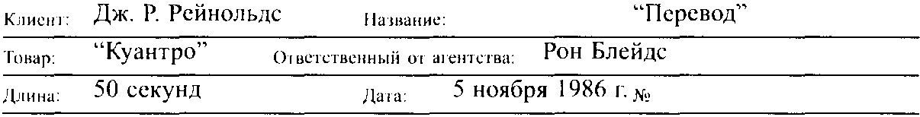

ИЗОБРАЖЕНИЕ

С'цена открывается видом на респектабельный званый ужин (смокинги, изысканные туалеты, мягкое освещение). На етоле признаки недавней трапезы.

Камера надвигается, выделяя одну определенную пару. Он француз, ему около 35. Она англичанка и несколько моложе. Оба в некоторой степени типичные представители своею круга. Он -- обходи гельный и небрежно флиртует, но без навязчивой галантности, она — немного невинный цветок, но с долей многозначительной игривости. Разумеется, с ее благородными манерами, она идеальная пара для пего,

Мы выступаем в роли людей, случайно слышащих их разговор. Из последующею разговора очевидно, что по ею предложению она пробует ликер "Куантро" в первый раз. Выразив одобрение, она интересуется тем, что же такое "Куаптро". В помощь себе он берет бутылку и начинает читать французский гскет е тгикстки, давая перевод.

Время от времени мы берем крупным планом этикетку, его палец, отслеживающий соответствующее место в тексте. Главным образом мы. однако, чередуем крупные планы каждого из них, насколько позволяет возникающая атмосфера двусмысленное! и, выражающаяся. в основном, взглядами дру[ другу в глаза и полусдержанными улыбками. Слова начинаюг обретать больший смысл, чем простой перевод этикетки, и она иногда помогает ему подобрать слова, изображая восторг и восхищенное внимание и иногда пригубляя содержимое бокала.

ЗВУК

Тишина 0,5 секунд.

(Звуковой эффект: приглушенный гул разговора)

Она: "Куантро". Что такое "Куантро"?

Он: C'ointreau? Лп inimitable cheid'oeuvre. Дословно, шедевр, которому нет равных.

Он: Um, tl'cquilibre cntre la vivitante chaleur (Je I'eau de vie ...

тонкое сочетание живой теплоты воды жизни. Вы следите?

Она: О, да.

Oil: And les vcrtus ameres des oranges

muries sous les tropiques ...

как правильно сказать, и горечи

добродетели, добродетели, да,

апельсинов, поспевших под солнцем

тропиков.

Voila, •m) и есть "Куантро".

62-М RHIKI':]' СТРИТ, ЛОНДОН WIM 21J 01-4Hf> 720(1 Телекс 265236 Юфициа-.ьнос прс.ц.чавитсльство) Чарегисгрированная компания n";i Л" WWW (Атлнн) № но yiuiiiie НДС: 232 47^ 63И [1ЫО-110РК Ч11КЛ10 ЛОС-ЛНЖ!:Л1-:С М011Р1':ЛЛ1> ТОРОНТО Д!ОСС!ЛЬДОРФ MLXHKO ПАРИЖ

142

"ДОИЛ ДЭЙН БЕРНБАХ ЛТД. АДВЕРТАИЗИНГ"

ТЕЛЕВИЗИОННЫЙ СЦЕНАРИЙ

kjiiichi: ДЖ. Р. РеЙНОЛЬДС HaiRaiiHC: "ПерСВОД"

То»ар: "Куантри"

Л.1И1П11: ^0 секунд

01вс1сгвс-1шыи oi аюшова: рои БлеЙДС

да,а: 5 ноября 1986 г.№

ИЗОБРАЖЕНИЕ ЗВУК

Случайно, в лот момент они неожиданно обращаю! внимание на то, что окружавший их гул голосов перешел в полную тишину, и мы возвращаемся к первоначальному общему плану, показывая гостей, в пеменьшеи степени завороженных и прикованных к тет-а-тсту, интимность которою предстала их взорам.

Переходя к крупному плану нашей нары, мы видим, как она пожала плечами, как бы говоря "кому какое дело", а он в oi вет молча поднимает бокал, приветствуя ее своенравное! ь. Появляется кадр с логотипом "Ку-аптро".

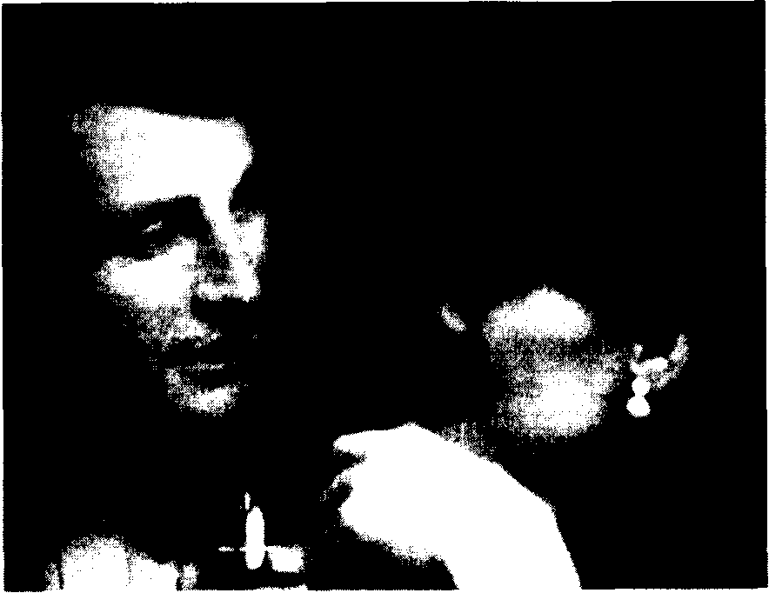

Фотография из третьего реклалтого ролика ликера "Куантро", снятого не по вышеприведенному сценарию: но три фильма доказывают жизненную силу самой идеи.

143

будь полминуты. Синхронизация, ритм и раскрытие образа играют свою роль, но самая сильная черта этого фильма в том, что он весь о рекламируемом товаре. Француз просто читает этикетку на бутылке, его спутница слушает, но сопричастность и правдоподобность придает то, что происходит без слов. Требуется огромное мастерство, чтобы писать подобные сценарии, в которых суть рекламы заключена в самом товаре, сцена поставлена в месте, где товар пользуется наибольшим спросом, а актеры олицетворяют целевую аудиторию. Требуется чутье Харолда Пинтера, драматурга и киносценариста, и умение сжимать текстовой материал, превосходящее способности помощников редактора журнала "Ридерз Дайджест". Как ни странно, именно продолжение этого рекламного фильма завоевало бурный успех, но автор сценария, рекламное агентство, клиент и даже исполнители сходятся во мнении, что первый ролик был лучше. Если у вас хватает воображения, эмоциональной восприимчивости и профессионализма для создания подобных рекламных фильмов, рекламный ролик, построенный на сцене из жизни, сделает вашего клиента, ваше рекламное агентство и, вероятно, вас самого знаменитыми. Забудьте о резких монтажных переходах, эффектных картинах, назойливой музыке; задействуйте свое художественное мышление и вы окажете рекламе, как роду профессиональной деятельности большую услугу.

А теперь — чудеса техники

Сейчас я хочу рассмотреть, что нового появилось в рекламных роликах. Огромный скачок вперед, конечно, — компьютерная графика. У "картинок" компьютерного происхождения сравнительно долгая предыстория; впервые они, вероятно, применялись авиакомпаниями в программах летной подготовки, где будущие летчики могли поднимать в воздух и сажать самолеты, не покидая земли; они выполняли это на летном тренажере. В 50-е годы ученые и инженеры начали с помощью компьютера конструировать и испытывать изделия. В 60-е годы появляется художник, решивший, что он нашел новую среду для своего творчества. В 70-е годы одна нью-йоркская компания привезла в Голливуд демонстрационный ролик в надежде заинтересовать компьютерными видеоэффектами киномагнатов. В 1981 году один из тех, кто смотрел этот ролик, привез в студию кинокомпании "Уолт Дисней" экспериментальный фильм, а

144

в 1982 году эта кинокомпания выпустила на экран фильм "Трон". "Трон " — длительностью 90 минут, находившийся в производстве 13 месяцев, стал первым художественным фильмом, который сочетал в себе компьютерную графику и актерскую игру. В этом фильме талантливого "пользователя" компьютера засасывает в гигантскую электронную схему, где он борется с силами зла, чтобы вернуться в реальный мир. Разрекламированный до небес и сброшенный на голову компьютерному поколению, он стал первым среди многих подобных. Что "Трон" реально показал, так это то, что без автора сценария по-прежнему нельзя было обойтись.

По-моему, в этом урок сегодняшнего дня. Даже когда я печатаю этот текст, в лондонские студии спецэффектов прибывает совершенно новое поколение компьютеров на базе такой передовой технологии, что даже программисты не знают их возможностей. Они умоляют дать им проблемы для решения; чем труднее задача, тем больше она нравится программистам, — которые играют на этой технике с любовью концертирующих пианистов, — потому что они постигают новые области знания и фактически открывают эффекты по мере работы. Я не уверен, есть ли здесь место разработчикам рекламы. Я знаю, что бесполезно идти к специалисту по компьютерным эффектам без идеи, так же как к режиссеру без сценария. Но нужно иметь идею для исполнения в компьютерной графике до того, как вы узнаете о возможностях компьютера. Не поймите меня так, что я умаляю роль техники. Она уже помогла сэкономить время, силы и деньги и создать несколько отличных эффектов; три развевающихся красных ленточки в рекламных роликах курьерской службы "DHL" и повернутые задом наперед человеческие головы в рекламе автомобиля "Пежо-205" — вот два примера, доказывающие эту мысль. Но во всех этих рекламных объявлениях инициатива шла от автора, или, по крайней мере, была четкая идея о том, чего хотели в рекламном агентстве. Я не сделал ни одного рекламного фильма с использованием компьютерной графики, что совершенно очевидно причисляет меня к лагерю старшего поколения, но я заглянул в некоторые студии и вот что я обнаружил.

145

БОШ

БОШ — это гигантская клавиатура, над которой возвышается видеомонитор. Она управляется программистом, который или изучал профессиональные компьютеры, или овладел этой техникой в художественной школе благодаря интересу к мультипликации и графике. БОШ может генерировать для вас любой персонаж на ваш выбор. Это может быть он, она или оно. Образ этот может иметь любую внешность, быть любого цвета и выполнять любые действия.

Вы и ваш художник-разработчик приносите программисту БОШа набросок того, что, по вашему мнению, вы хотите получить. Волшебными пальцами программист дает жизнь вашему творению. На создание "существа" может уйти полдня. Как только вы с ним согласитесь, что это существо выглядит в точности так, как нужно, вы начинаете делать рекламную вставку. Рекламная вставка создается на БОШе кадр за кадром, причем на создание одного кадра уходит от одной секунды до 10 минут. На стадии раскадровки операторы БОШа скажут вам, в какое время — ив какую сумму — вам обойдется ваша идея с компьютерной графикой.

Я стоял и смотрел на то, как это происходит, и был поражен техническим волшебством. Я также был поражен стоимостью оборудования; в подвалах студии его было на сумму в четверть миллиона фунтов стерлингов, чем и достигалось обеспечение работы БОШа.

Электронная живопись

Система электронной живописи "Пейнтбокс" — это еще одна гигантская панель, над которой установлены видеомониторы и на которой играют молодые люди, обладающие, кажется, чувствительностью музыкантов. "Пейнтбокс" может создавать цветовые эффекты, графику, мультипликацию, пастельные линии, аэрографику, таблицы, диаграммы, вспышки звезд и огненные линии в бесконечном разнообразии. Она может делать такие простые вещи, как закрасить (или изменить) на упаковке товара информацию, заключенную во "вспышку", или сведения о его цене. Или такие сложные, как с помощью аэрографа нарисовать на видеопленке или удалить с нее целые сцены.

В системе "Пейнтбокс" вы работаете с двумя видеолентами. Одна содержит игровую часть рекламного ролика, а вторая — холст для творчества. Когда на холсте выполнены все добавления или удале-

146

ния, две видеоленты совмещают и получают третью — готовый рекламный ролик. "Пейнтбокс" также оснащена микроэлектроникой (предположительно на сумму 150 тыс. фунтов стерлингов), которая позволяет вызывать из памяти целую библиотеку хранящихся в ней изображений и эффектов, а также создавать новые. Единственное ограничение, кажется, — это опыт программиста, и судя по людям, которых я видел в работе с "Пейнтбокс", для них нет ничего невозможного.

Завтрашний день

Говорят, что, когда кто-то впервые устанавливает компьютер, он использует его возможности примерно на 40%, и постепенно пользователь и техника развиваются вместе, узнавая о возможностях друг друга. Действительно неплохой идеей, которую я видел, был рекламный ролик с поделенным пополам экраном; на одной половине был изображен живой актер, а на второй — его рисованный образ. Живой Ронни Баркер может говорить с рисованным Ронни Корбе-том. Микки Маус может разговаривать с живой мышкой. Сначала все изображение человека может иметь реальный образ, получить нарисованную компьютером голову, затем туловище, и стать полностью выполненным в компьютерной графике. Поверните процесс в обратную сторону, и рисунок становится живым человеком. Молодые новаторы в отделах разработки рекламы будут знать, что с этим делать дальше. Желаю вам всяческой удачи.

147

Глава 10

На каком языке говорить с домохозяйками

Домохозяйки большую часть своего времени проводят на рынках;

разработчики рекламы большую часть своего времени работают в комфортабельных офисах (если вы критик рекламного дела, то называете их "башнями из слоновой кости"), и самое распространенное из предъявляемых обвинений состоит в том, что пути их никогда не пересекутся. Я отвечу на это обвинение в более подходящее время. В данный же момент будет достаточно подчеркнуть, что, на каком бы уровне в отделе разработки рекламы вы ни работали, от художественного редактора и ниже, вы обнаружите, что огромное количество создаваемой вами рекламы нацелено на женщин. И вам потребуется всего несколько месяцев работы в рекламном агентстве, чтобы осознать, что товары, на рекламу которых выделяются по-настоящему большие деньги, преимущественно покупаются домохозяйками: автомобили, пиво, бензин и моторное масло относятся к единственным исключениям, которые пришли мне в голову.

А поскольку это так, большинство критиков рекламы осуждают ту манеру, в которой мы обращаемся к домохозяйкам. Некоторые утверждают, что мы выставляем их в карикатурном виде и превращаем в прирученных курочек, легкомысленные секс-символы и создания, во всей жизни которых доминирует желание сначала отловить, а затем удержать мужчину. Утверждается, что мы обращаемся к женщинам свысока и что легковесность некоторых даваемых нами рекламных обещаний оскорбляет их интеллект. Верно то, что многие женщины в телевизионных рекламных роликах действительно карикатурны. Но почему? Потому что разработчики

148

рекламы используют в качестве заготовки стереотипные персонажи, чтобы указать на категорию людей, для которых предназначен товар. Поскольку у вас всего 30 секунд на то, чтобы заявить о коммерческих свойствах товара, едва ли вы сможете создать оригинальный и многогранный персонаж в своем рекламном сообщении. Поэтому вы пользуетесь стереотипом, и если этот стереотип — домовитая женская особа, это, по крайней мере, говорит зрителю о том, на кого направлена реклама. (Прошу отметить, что я не оправдываю эту практику, а просто объясняю ее причины.) Время от времени по-настоящему талантливый разработчик рекламы придумывает серию рекламных сцен из жизни, в которых играющая главную роль женщина и вправду создает художественный образ (я имею в виду "Мадж" из американской рекламы продукции фирмы "Пальмолив"). Но авторов рекламных текстов, обладающих такими творческими способностями, и клиентов, обладающих мужеством покупать такую творческую продукцию, можно пересчитать по пальцам.

В защиту женщин

Некоторые из наших критиков утверждают, что реклама эксплуатирует женщин. Да, мы говорим с ними свысока; да, мы лишаем их полезной информации; да, мы оскорбляем их интеллект — мы действительно так поступаем по отношению к женщинам в нашей работе. Но я считаю, что женщины достаточно долго живут среди нас, они достаточно сильны и достаточно практичны, чтобы позаботиться о себе, и большинство журналистов, которые утверждают обратное, просто выискивают конъюнктуру. Одна из всемирных религий проповедует, что у женщин, этих несчастных созданий, нет души, но даже она допускает возможность того, что у них есть мозг.

Так как же создавать рекламу, адресованную домохозяйкам? Правило №1: в изобилии давайте факты и всю соответствующую информацию, которая может попасть вам в руки, вплоть до таких простых вещей, как размеры одежды и инструкции по стирке. Правило №2: никогда не делайте рекламных утверждений, в которые не поверила бы женщина, известная вам лично. Если ваша жена реагирует на заголовок рекламы словами: "Должно быть, ты шутишь", — то так же реагирует и чья угодно жена, если только вы не считаете, что женаты на одной из немногих интеллектуалок в нашей стране. Правило №3: заимствуйте приемы. Я уже советовал вам подражать

149

редакторам газет и кинорежиссерам, следует также подражать редакторам журналов для женщин. Подобно всем остальным в средствах массовой информации, они очень часто используют приемы. Отложите на время эту книгу (если сможете оторваться) и возьмите любой журнал для женщин; по всей вероятности, вам встретится минимум одна публикация на каждую из перечисленных тем: кулинария, мода, вязание, макияж (или прически), здоровье в семье и самый лучший метод заботы о муже.

Не забывая, конечно, о непременном отрывке из сентиментального романа. Я говорю это не в качестве критики; журналы для женщин просто печатают то, что большинство из нас готовы читать. Вот несколько тем, которые — если преподносить их хоть с каким-то намеком на оригинальность — никогда не наскучат.

Беспроигрышные фотографии

Неважно, как часто фотографы их снимают, а газеты и журналы эти снимки публикуют, очень редкие женщины пресытились фотографиями маленьких детей. Никто не обратил это явление в свою пользу лучше, чем фирма "Пиэрз Соуп", которая проводит свой конкурс на самого симпатичного малыша так много лет, что я потерял им счет. Пусть это вас не отпугивает — если вам выпадет рекламировать практически любой товар для детей, вам придется долго искать объекты, которые более выигрышно смотрятся на фотографии.

То же самое можно сказать о свадьбах. Мы храним альбомы с нашими свадебными фотографиями всю жизнь, и в женихе и невесте есть нечто такое, что зачаровывает большинство женщин. Мила ли она? Красив ли он? Разве не смешная шляпка на ее матери? Шафер выглядит озабоченным, не так ли? Сколько видели вы рекламных роликов, построенных на чьем-то дне бракосочетания? Придайте своему новый поворот, и вы наверняка привлечете внимание. Если маленькие дети и церковная служба действуют притягательно, соедините »их вместе и сделайте фотографию обряда крещения;

мало найдется женщин, которым это не придется по вкусу.

Я уже говорил что-то насчет того, как в журналах подается мода. Были случаи, когда рекламодатель, торгующий, скажем, встроенными кухонными гарнитурами, получал запросы не о своем товаре, а о том, где купить то платье, которое было на домохозяйке, фигурировавшей в рекламном объявлении. И наконец, всегда интересны фотографии кулинарных блюд, особенно если блюдо новое и кра-

150

сочно сервировано; помните принцип, которому учат всех хороших поваров: мы едим глазами. Также помните о современной кулинарии, ваши рецепты должны идти в ногу со временем и пропагандировать здоровую пищу.

Кулинарные рецепты

Загляните в любой журнал для женщин и вы найдете кулинарный рецепт. Так почему бы не использовать один из них в следующем печатном рекламном объявлении о каком-нибудь продукте питания? Исследования доказывают, что кулинарные рецепты увеличивают круг читателей; если мне говорят, что хотят проверить одно из моих рекламных объявлений о продукте питания на калорийность, я всегда вставляю в него парочку рецептов. Упомянув об этом, предупреждаю: не шутите с этим приемом и избегайте небрежности в его использовании. Никогда не принимайте кулинарный рецепт до тех пор, пока, во-первых, его не опробует квалифицированный специалист по домоводству (он есть во многих крупных фирмах по производству продуктов питания) и, во-вторых, пока вы не съедите результат. Нет более верного способа вызвать к себе ненависть домохозяйки, чем побудить ее приготовить блюдо по рецепту и после всех ее усилий заставить обнаружить, что блюдо несъедобное. К тому же многие домохозяйки могут судить о том, получится блюдо по рецепту или нет, до его приготовления; и если то, что вы предлагаете, будет звучать нелепо, они перевернут страницу с презрительным фырканьем до того, как вы начнете рекламировать ваши бульонные кубики или что у вас там. Более того, вы подставите себя под огонь сердитых писем от разочарованных женщин; и если они будут писать вам вместо редактора журнала, в котором вышло ваше рекламное объявление, можете считать, что вам повезло. Если какой-либо редактор все-таки поймает вас на публикации дрянного рецепта и распнет вас за это, он только выполнит свою работу. С попыткой заставить вас выполнять вашу.

151

Купоны на скидку

Купон лучше всего использовать тогда, когда вы хотите убедить домохозяек попробовать товар в первый раз. Но если вы преследуете иную цель, полезность купонов я оцениваю скептически. Не потому что домохозяйки не вырезают купоны; конечно, они это делают. Но во многих розничных магазинах терпеть не могут эти маленькие кусочки бумаги, потому что их сбор и погашение требуют массу дополнительной работы. Вдобавок иногда для фирмы-изготовителя может быть очень затруднительно проследить, чтобы ее купон предъявлялся в качестве частичной оплаты при покупке ее товара, несмотря на текст на купоне, предписывающий использовать его именно с этой целью. Во многих крупных магазинах купоны берут в качестве частичной оплаты за любой купленный товар, таким образом, единственная польза от купона — помочь домохозяйке сэкономить несколько пенсов на общей стоимости покупки. Что не принесет большой пользы вашему клиенту, если его товар остается неприобретенным.

Тем не менее, учитывая небрежное отношение многих владельцев магазинов и затруднительность установления связи между купонами и предлагаемыми товарами, купоны все-таки дают вам несколько других преимуществ. Они могут помочь улучшить положение товара на полке магазина. Они могут стимулировать людей покупать существующий товар в упаковке большего размера, поскольку купон делает покупку большей упаковки очевидно более выгодной. Купоны можно использовать в отдельном районе для усиления именно здесь телевизионной рекламной кампании. И поскольку не все купоны всегда погашаются, о вашем клиенте в розничном магазине может сложиться представление, что он тратит гораздо больше денег на рекламу, чем на самом деле.

Что касается составления текстов для рекламных объявлений с купонами, думается, что вам следует стараться в заголовке подчеркнуть, что дается скидка, хотя вам и придется в самом купоне указать ее размер. Купон следует располагать с той стороны страницы, где его легче всего вырезать, а для этого следует уточнить в отделе размещения рекламы, на какой полосе будет помещена рекламная вставка, левой или правой. Если ваш купон предлагает очень маленькую скидку, скажем один-два пенса, сообщите об этом факте в основном текстовом блоке, не забыв упомянуть, что любая экономия идет на

152

пользу. Превыше всего сохраняйте чувство меры — мало кто вызывает больший смех, чем клиент, который предлагает грошовую скидку, но позволяет своему рекламному агентству создать в рекламных объявлениях впечатление, что он чуть ли не слитки золота раздает. Если клиент критикует ваш рекламный текст на том основании, что вы не придали его предложению достаточно выгодного звучания, спросите его, какая сумма заставила бы его жену броситься за ножницами.

Бесплатные образцы

Не бывает более убедительного рекламного объявления, чем доказывающее то, о чем утверждает. И один из способов доказательства — это предложить бесплатный образец, чтобы покупатель сам мог опробовать товар.

Однажды для бескалорийного заменителя сахара я писал текст рекламной кампании, в котором утверждалось: "Он не оставляет привкуса". Товар расфасовывался по 100 порций, но клиент также выпускал для ресторанов упаковки по четыре отдельные порции. Поскольку его линия по производству мелкой расфасовки была уже запущена, я предложил, чтобы читатели могли заказывать бесплатные образцы, которыми, конечно, были упаковки по четыре порции. Это хороший пример того, как разработчику рекламы окупается отыскание всех фактов о товаре. Было бы весьма непрактичным предлагать бесплатный образец, если бы пришлось раздавать по 100 порций заменителя сахара в каждом случае.

Коммерсанты обладают естественным инстинктом отказывать в предложении бесплатных образцов по соображениям экономии. Всегда уточняйте это, прежде чем вычеркнуть их из своего репертуара. Если раздача бесплатных образцов окажется совершенно невозможной (на это может быть множество причин, кроме финансовых), есть хорошая альтернатива, которая, по моему мнению, незаслуженно мало используется в Британии. Небольшую полоску бумаги пропитывают запахом определенного товара (духи, новое мыло, новый фруктовый напиток) и вклеивают в журнал, в котором печатается ваше рекламное объявление. Для высвобождения запаха читатель царапает пропитанную полоску ногтем. Меня всегда удивляло то, почему ни одна из фирм, выпускающих мужские лосьоны

153

после бритья, не использовала этого приема в рекламных объявлениях, которые выходят, скажем, за три-четыре недели до Рождества. На другом конце ассортимента товаров действительно вкусный запах мог бы содействовать рекламе консервированных соусов или тех мешочков из фольги с травами и специями, которые превращают будничное мясное рагу в "беф бургиньон". Это даже более уместно в таких случаях, так как невозможно узнать вкус этих приправ раньше, чем после их покупки, в то время как в случае с лосьоном после бритья всегда можно попросить понюхать его у прилавка магазина.

Суть бесплатных образцов и возможности "пощупать и понюхать" товар в том, что оба приема позволяют покупателю получить некоторый опыт использования товара. Если кому-то не понравится запах вашего соуса, вы можете потерять покупателя, но, как я не устаю повторять, всем постоянно угодить невозможно.

Экономия на размере упаковки и выгодные цены

Сюда относится все, что имеет отношение к тому, чтобы экономно расходовать деньги на ведение домашнего хозяйства, что является основной задачей многих женщин, к которым вы будете обращаться в своей рекламе. Рекламные объявления о РАСПРОДАЖЕ должны быть краткими и по существу дела. В них должен быть показан товар, старая цена, новая цена и количество сэкономленных денег. Информация о времени открытия магазинов очень важна; и если количество предлагаемого товара ограничено, необходимо так об этом и говорить. Никакой цветистости речи или художественных аллитераций: давайте им факты.

На упаковках увеличенного размера, если они дают экономию при покупке, следует указывать количество товара и, в денежном выражении, насколько выгоднее домохозяйке купить упаковку большего размера. Если новый размер упаковки используется впервые, поместите на нее сумму скидки, заключенную в изображение, напоминающее вспышку света, но только на ограниченный срок. Новая упаковка — это также хорошее место для повторения своего рекламного материала о товаре. Даже на старой упаковке должно быть изобилие информации о товаре и условиях его реализации.

Если то, что вы рекламируете, дешево, никогда не стесняйтесь заявлять, что ваш товар стоит меньше, чем товар марки "Икс". Не-

154

которые клиенты брезгуют словами "дешевый" или "по сниженным ценам" и противятся тому, чтобы рекламировать товар на основе ценовой конкуренции. Зачастую это вздор. Конечно, вы потеряете покупателя, который считает, что дороже значит лучше: он все равно будет приобретать самое дорогое, и очень часто он поступает глупо. Вы также можете потерять покупателей, которые хотят выгодно потратить свои деньги, если они не знают, что именно это вы и предлагаете. Если товар новый, преимущество в цене может действительно быть очень важным; если он уже был в продаже какое-то время, то, может быть, "вспышки " с ценами на полках супермаркета выполнят вашу задачу предложения выгодной покупки.

Если вы предлагаете 20 крекеров, или ломтиков хрустящего хлебца, или ложек кофе, или унций джема в одной упаковке, а конкуренты предлагают меньше, кричите об этом на весь белый свет (при непременном условии, что вы выдерживаете ценовую конкуренцию). Если ваша детская обувь дольше носится, если у ваших брюк подкладка на колене, сделайте из этого большое преимущество. Лучше всего дайте гарантию на срок носки. И никогда не бойтесь завоевать репутацию торгующего дешевле, чем большинство остальных.

Если вы вынуждены запрашивать самую высокую цену, без колебаний насыщайте свое рекламное объявление информацией, рисунками, диаграммами, процентами и красивыми-красивыми фактами, по которым чаще всего домохозяйка изголодалась и которые ей очень нужны, если необходимо убедить своего мужа и оправдаться перед самой собой в том, что крутая цена, заломленная вами, оправдывает себя.

Что касается экономного расходования денег на ведение домашнего хозяйства, информация — это то, чего домохозяйка больше всего хочет, с одновременной реальной рациональностью и реальной экономией. Они и служат лейтмотивом в рекламе стиральных порошков, кухонных мочалок для чистки посуды, освежителей воздуха, инсектицидов, чистящих паст, средств для чистки окон — и даже крупных покупок, таких как стиральные машины, посудомойки, холодильники и пылесосы. Все они должны быть исключительно эффективными и недорого стоить как в плане покупки, так и в плане эксплуатации. Они должны быть невероятно надежными, но, тем не менее, обеспечиваться профессиональными услугами по ремонту. Если они все-таки сломаются, и их нельзя будет быстро починить, вы никогда не продадите товар под этой маркой тому же самому покупателю еще раз.

155

Реклама красоты

Косметика, кремы для лица, средства для ухода за кожей, средства для похудения, шампуни, ополаскиватели, красители для волос и даже лаки для волос в большинстве своем рекламируются с использованием минимума информации. Так что же происходит? Покупатель читает остальной рекламный материал на страницах своего любимого журнала, в котором с готовностью даются все подробности о том, как правильно красить волосы и каковы методы предосторожности при этом, как долго сохраняется новый оттенок, как легко он смывается и сколько практики необходимо для того, чтобы научиться правильно это делать. Если материал подается от редактора, он не будет стесняться в выражениях, окажись ваш товар недоброкачественным. Поэтому, во-первых, обеспечьте качество и, во-вторых, подавайте рекламный материал сами. Не говорите, что женщин трудно заинтересовать: их можно увлечь новым средством для похудения или новым шампунем так же легко, как мужчин новой моделью автомобиля или новой маркой пива.

ВАМ ЗНАКОМО ЭТО ЧУВСТВО, ЕСЛИ ВАШИ НОГТИ НЕ В ПОРЯДКЕ

Помните прием, когда изделие помещают в условия, при которых вероятность его действия наименьшая? Вот похожий прием:

вместо того чтобы показывать результат применения изделия, покажите результат его неприменения. И как это свежо смотрится после всех этих ожидаемых пальцев с изящным маникюром. (Художник-разработчик Ник Уилкокс^

156

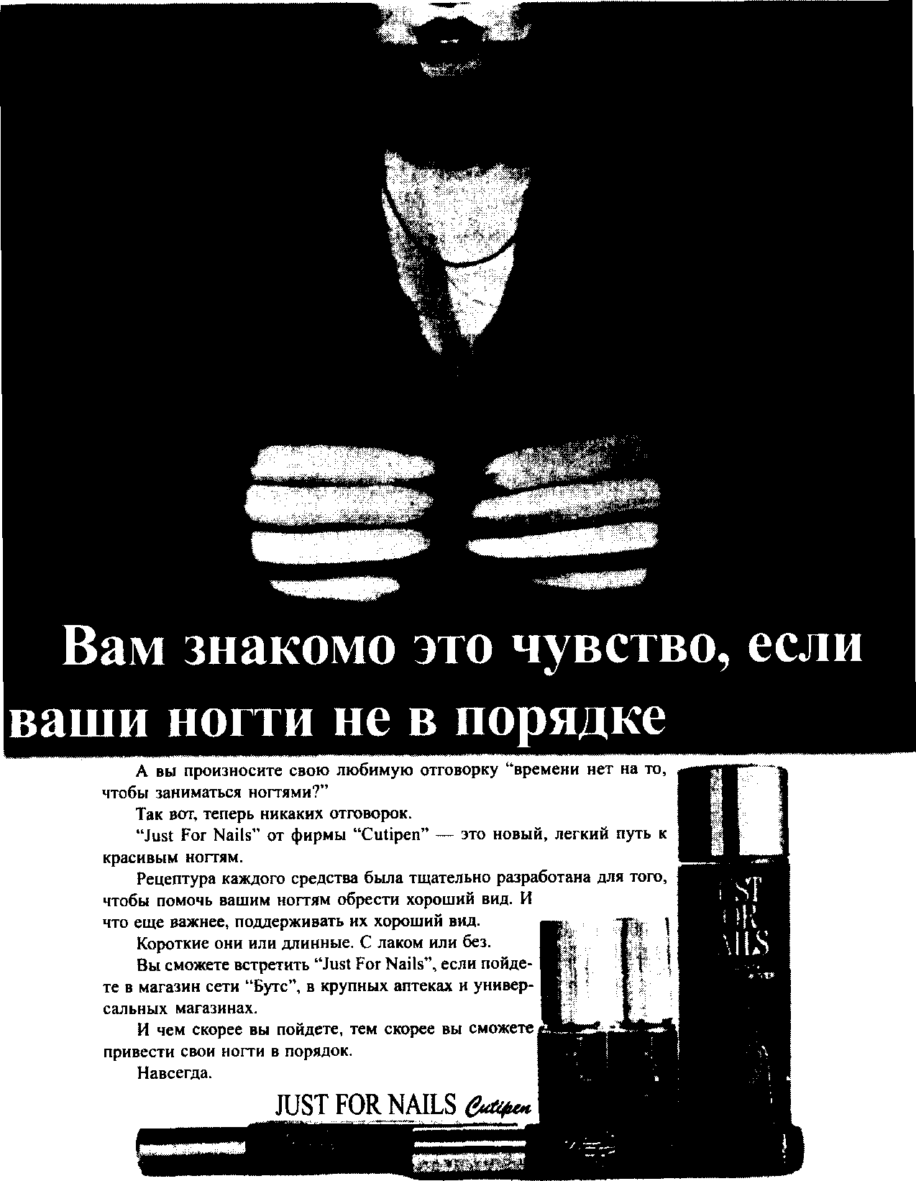

Если вам придется рекламировать любой из товаров, перечисленных выше, вспомните приемы из глав 6, 7 и 8. Демонстрация того, как действует товар (краситель для волос), и того, как легко это сделать, доставляет большинству женщин огромное удовольствие. Также полезно рассказывать об опыте других домохозяек; по моему мнению, ничто не может превзойти рекламные ролики, в которых показывают женщин, клянущихся в своей приверженности определенной марке стирального порошка, какими бы скучными мы, мужчины, их ни считали. Каждая женщина, как бы безвкусно она ни одевалась, интересуется модой. Реклама, в которой объясняют, как самой сшить платье, убедиться в точности подгонки, да и сэкономить на этом в придачу, также имеет притягательность.

Если вам когда-либо придется рекламировать новую моду, вы не ошибетесь, если свяжете ее с популярной личностью. Женщина, известная своим вкусом и умением одеваться, может оказаться бесценным приобретением для вашего клиента, если он хочет, чтобы мир носил новые формы, созданные им. То, что носит принцесса Диана, всегда вызывает интерес. У того, что носят кинозвезды, и фасонов одежды, которые показывают в кино, также есть хорошие шансы стать популярными. Прически — тоже всегда хорошая новость.

Следующий совет, может быть, уже звучал, но его стоит повторить. Когда вы обращаетесь в рекламе к женщинам, помните, что не следует обращаться к категории людей. Вместо этого задайте вопрос: поверят ли они тому, что вы сообщаете в своей рекламе? Заинтересует ли их то, как вы это сообщаете, и ответили ли вы на все вопросы, которые могут возникнуть в их головах, в том числе, сколько стоит ваш товар (так много рекламодателей в настоящее время не указывают цену) и где его можно достать? Я только что отложил журнал с рекламой новой игрушки: объявление подкупило меня утверждением о том, сколько удовольствия игрушка доставит моему ребенку, но в рекламе забыли указать, сколько мне пришлось бы за игрушку заплатить, где я мог бы ее найти, и даже опустили адрес и номер телефона фирмы-изготовителя, убив последнюю надежду на получение дополнительной информации. Это — преступления, которых, я надеюсь, никто более не совершит, прочитав эту книгу.

158

Женщины — не серость, чего и вам желаю

В начале своей карьеры французский интеллектуал Жан Кокто спросил своего наставника, в чем секрет успеха. "Удивляйте", — посоветовал тот, и это здравый совет для честолюбивого автора рекламных текстов. Многие из наиболее известных сегодня авторов текстов и художников—разработчиков рекламы сделали себе имя за счет отправки на бойню "священных коров". Одно время, например, юмор в рекламе был равносилен смерти ("никто не покупает у клоунов", — гласила старинная поговорка). Но сейчас, как вам известно, зрители разочарованы, если рекламный ролик не вызывает у них смеха.

До повторного вывода на рынок продукции "Алка Зельцер" (в США) ученые мужи божились, что реклама лекарств должна быть строго серьезной. Они же клялись, что фирменные названия священны и неприкосновенны, затем кто-то придумал девиз: "С названием "Шмукерс" товар должен быть что надо". Десятилетиями рекламные агентства подавали товар как самый лучший в своем роде;

затем автор текста обнаружил, что золотой жилой может стать идея о том, что второму в конкурентной гонке товару необходимо работать с большей отдачей.

Если вы хотите завоевать себе репутацию, удивляйте. Все правила хороши, но когда вы их знаете и понимаете, нарушайте их. Например, когда лондонскому магазину "Селфриджиз" потребовалась реклама РАСПРОДАЖИ, он опубликовал изумительное объявление на всю полосу, адресованное очередям на Оксфорд Стрит. "Уличная уборочная машина, — предупреждалось в нем, — проходит в 3 часа утра". Снова и снова повторяйте себе: я знаю, к кому я обращаюсь;

я знаю, что я хочу сказать; я скажу это так, как никто и никогда до меня этого не говорил.

159

Глава 11

Прыжок к звездам

До сих пор эта книга была сводом правил. Правила важны, так как если при изучении своего дела вы их не применяете, то мнение о "хорошем" и "плохом" просто становится делом вкуса, и в своем мнении клиент почти неизбежно остается "прав". Но если вы понимаете правила и, что еще важнее, умеете грамотно их объяснить, то вас не только будут уважать за их понимание, но вы еще в конечном итоге обретете способность выходить за их границы. А когда вы работаете интуитивно, зная не только то, что хорошо и что плохо, но и зная почему, тогда у вас появляется шанс совершить прыжок к звездам. Позвольте мне попытаться рассказать, как это происходит.

В середине 50-х годов в Лондоне было рекламное агентство, с общепризнанной репутацией самого лучшего за пределами Нью-Йорка и превосходящего многие в его пределах. ("Самое лучшее" в данном контексте означает, что оно получало в среднем намного больше заказов на новые рекламные проекты и было агентством, которым восхищалось — если не сказать завидовало — большинство специалистов по рекламе.) Я не буду называть имена, ибо, увы, куда девается былое могущество.

Для поддержания своего солидного преимущества это рекламное агентстве бесцеремонно вторгалось на чужую территорию, распространенный сейчас метод подбора кадров, хотя и не такой традиционный для Лондона того времени. Вы, вероятно, знаете, что происходит: руководители старшего звена (с полномочиями по найму) высматривают выдающуюся рекламную продукцию, а найдя таковую, обхаживают ее авторов. Если последние отвечают взаимностью, им предлагают долгие часы работы за низкую плату, исходя

160

из того принципа, что пользование привилегией обхаживания и работа на солидное рекламное агентство намного перевешивают необходимость зарабатывать на жизнь. Иногда польщенные авторы попадаются на эту удочку, но чаще всего они запрашивают двойное жалованье против того, что имеют, и так далее, пока не выйдут на соответствующую сумму.

После нескольких лет мечтаний я поступил на работу в это агентство. Я бы хотел сделать вид, что запросил двойное жалованье, но на самом деле мне позвонил приятель, сказал, что уходит из агентства, и спросил, не хотел бы я подать заявление на его место. Поскольку об открывающейся вакансии узнал целый ряд соискателей, конкуренция была жестокой, и мое собеседование протекало неудачно. Но так или иначе мы подошли к вопросу о зарплате, и я смело назвал свою цену. Художественный редактор отнесся к этому с презрением. "Зачем вам деньги? Я ни пенни не получил из своего жалованья за пять лет".

Если бы я на миг задумался о его словах, я бы понял, что это маловероятно, скорее неправда и даже вообще невозможно, если только у человека не было частных источников дохода (или он не жил за счет жены). Но, разумеется, я об этом не подумал. Я просто выпалил: "Да, так вы же наверху!" — (как будто этим все объяснялось). Подумал об этом именно художественный редактор и начал улыбаться всем телом. Отборочная комиссия — в составе пяти человек, включая моего приятеля, — явно оттаяла, и я понял, что, видимо, произнес самую удачную реплику в своей (молодой тогда еще) жизни. Я получил работу, но вынужден был согласиться на низкое жалованье.

К счастью, блестящей работы от меня не ожидали; моя задача была читать и изучать правила. В агентстве на самом делебьглд папка с правилами, которые каждому новичку предписывалось носить в своем сердце. Горе вам, если вы не знали правил или пытались их нарушить раньше времени. "До тех пор пока вы не выучили правил, даже не пытайтесь от них отступать" — (обыкновенно говорили вам) — замечание, смысл которого доходил до вас полностью только тогда, когда вы обнаруживали, что в продукции, утверждавшейся агентством и вызывавшей такой восторг за его пределами, правила всегда нарушались. Самые старшие разработчики рекламы могли крутить ими так и сяк, переворачивать их с ног на голову, и делая это, достигали эффекта двойной силы. Такая кавалеристская дер-

161

ДУМЫ О МАЛОМ

Это рекламное объявление впервые появилось в 1962 году, но все еще встречается в разговорах между специалистами по рекламе в наши дни. Оно является живым доказательством единственного правила, относящегося к рекламной продукции, которое гласит: в создании рекламной продукции нет правил. (Художник-разработчик Гельмут Кроне^)

162

лушивал то, как трудно было выполнить работу, — и затем браковал ее. (Права обжалования не существовало.) Наконец, составитель рекламного текста обратился к своду правил, и конечно же, там это было, черным по белому. Вместе с художником-разработчиком они отобрали шесть красивых пар и наняли мастера-фотографа, чтобы он снял их, в то время как они поедали друг друга глазами. (В задачу фотографа входило сделать снимки запоминающимися, но избежать вульгарности.) Художник-разработчик увеличил снимки до гигантских размеров и обрезал их настолько близко к крупному плану, насколько посмел. Затем, поверх фотографий, жирным шрифтом они набрали: "В бокале пива "Икс" есть обещание".

Все, разумеется, распознали прием, но никто не мог отрицать, что он выражал обещание. (Хотя многие из нас задавались вопросом, о какого рода обещании шла речь!) И здесь художественный редактор показал нам, почему в этой должности был он, а не мы. Толстым фломастером он нарисовал крошечное, как рисуют дети, солнышко около кромки каждого бокала. И сразу же, по непонятной мне причине, солнце увело обещание из глаз девушки и вернуло его пиву. Это был небольшой прыжок к звездам.

Почти три года я работал по обязательным правилам и ни разу не создал рекламного объявления, заслуживающего внимания. Я проводил каждый день в состоянии творческой зависти, переживая, почему мне не удалось сделать то, что, казалось, могли все, меня

СТАНЬТЕ ЛЮБОЙ ИЗ ЭТИХ ИЗЯЩНЫХ БЛОНДИНОК СИЮ МИНУТУ

Вы смотрите не на фотомодель, вы смотритесь в зеркало. Оно поделено на 2-дюймовые полосы, приклеенные к картону и затем изогнутые в вашу сторону, а фотомодель смотрится в них. Авторы идеи — художник-разработчик Берт Стайнхаузер и фотограф Джерри Шатцберг. Различные оттенки волос были добавлены позднее. Вы видите проблему, которую пришлось решать группе разработчиков рекламы. Решение ее таким способом было "прыжком к звездам ". (Художник-разработчик Берт Стайнхаузер^ © 796/ Clairol Inc. Все права сохранены. Перепечатка с разрешения владельца авторских прав.

164

165

окружавшие. Наконец, я ушел и обнаружил, когда поступил работать на свое новое место, что впервые понимаю то, что я делаю и почему я это делаю. У меня никогда раньше не было такого приподнятого настроения; я мог смотреть на рекламные объявления, прикрепленные мной к стене в предыдущий день, и членораздельно объяснить, чем одно из них было лучше другого. Все знали, что оно лучше, но мало кто мог объяснить скептику причины; и если вы когда-нибудь пытались убедить нервного коммерсанта, что более смелое утверждение к тому же и предпочтительнее, то вы знаете, что на него редко производят впечатление ваши слова: "Да полно вам, просто кажется, что это то, что нужно".

Это не было прыжком к звездам, но теперь вы начинали чувствовать то, сколько дней пути с нормальной скоростью необходимо перед квантовым ускорением. Эта глава проиллюстрирована рекламными объявлениями, которые совершили такой прыжок, и ни я, ни люди, их создавшие, не смогут объяснить, за счет чего произошло ускорение. Но они смогут рассказать вам, что необходимо для того, чтобы оно вообще наступило.

На одном из первых собеседований в моей жизни кто-то сказал мне, что талант или есть, или его нет (а когда вам это говорят, можно догадаться, что у вас его нет). Когда он это сказал, его слова показались мне истиной, не требующей доказательств, и я упал духом от отчаяния. Но я — живое доказательство того, что эти слова просто лживы, и любой, кому повезет работать в хорошем месте, с терпеливыми, отзывчивыми и талантливыми людьми, сможет в свое время создать великолепные рекламные объявления. Никому на роду не написано попасть в "Зал славы" авторов рекламных текстов.

Где оно, это хорошее место, спрашиваете вы? Кто эти хорошие люди? Какие условия необходимы? Как долго требуется двигаться с нормальной скоростью? На эти вопросы я могу дать только личные ответы. Итак, здесь для честолюбивого, жадного до признания новичка есть все необходимое для того, чтобы стать выдающимся, — может быть!

Нужен творческий зуд

Не знаю, кто это сказал, но знаю, что это правда: нужды не ведать — дела не сделать. Необходимо чувство неудовлетворенности. Но сначала позвольте мне описать тип неудовлетворенности, который вам не нужен. Неважно, в каком рекламном агентстве, но рано или

166

поздно в своей профессиональной карьере вы встретите человека, который будет вам говорить о том, какое это дрянное место. Шефу до лампочки, специалисты по размещению рекламы — скупердяи, у аналитика — умок с коготок, а клиенты — садисты. Держитесь на расстоянии мили от такого типа неудовлетворенности.

Примером типа, о котором говорю я, служит рассказ автора бестселлеров о том, как он работает. Неважно, как он себя чувствует, он пишет ровно одну тысячу слов в день. Текут или нет в его жилах творческие силы, не играет роли; он может перерабатывать текст, вносить поправки, до второй половины дня не подходить к пишущей машинке, но в конце его рабочего времени у него написана одна тысяча слов. "Я даже останавливаюсь посреди предложения, как только достигаю этой цифры". Мы понимаем, что последняя реплика — это преувеличение ради эффекта (как он мог бы вести счет?), но суть ясна. У него есть порядок, он его придерживается (возможно, полагается на него), пишет и переписывает текст до тех пор, пока его работа не станет самой лучшей, какой только может быть, — в этом его неудовлетворенность.

Нужно держать ухо востро

О чем говорят люди в вашем рекламном агентстве? О чем говорит страна? Что это — война, телевизионная программа, свадьба в светских кругах, политический скандал или спортивное событие? Неважно. Их что-то интересует. Но что] У меня есть коллега, который коллекционирует художественные репродукции. Не будучи большим специалистом в этом деле (если не считать того, что он — художник-разработчик), он, тем не менее, заходит в художественные салоны, и, если видит то, что ему нравится, и имеет с собой наличные, это становится его собственностью. Ничего необычного в этом нет.

Необычным является его нос, потому что, после того как его репродукция вывешена, он вынюхивает о ней побольше. Где эта картина была написана, сколько на это ушло времени, что говорят о ней авторитеты в области искусства, где хранится оригинал (если такая информация зарегистрирована) и так далее. Поэтому, когда кто-нибудь приходит к нему домой и говорит: "Мне нравится ваша репродукция, здорово", он не просто бормочет: "Пустяки, спасибо" — и говорит в ответ, что ему нравится новый костюм гостя или что-то в этом роде.

167

Привычка выискивать дополнительные факты о предмете интереса окупается сторицей. Снова и снова я убеждался в том, что умение встроить в рекламное объявление всего одно предложение на злободневную тематику сразу придает остроту рекламному тексту. Эффект может быть достигнут очень малыми усилиями, и при условии, что информация на один шаг опережает общую эрудицию, это может создать представление о вас как о мыслящем и неравнодушном авторе.

Если вам нужен пример этой практики, получившей конечное воплощение, снова вернитесь к рекламному объявлению фирмы "Мобил" на тему о "свежезабитом петушке" в главе 4. В то время как остальные гиганты нефтепереработки рекламировали больший пробег на 1 галлон топлива, предлагали на грамм-другой меньше свинца в своем бензине или "сажали" тигра в бензобак, фирма "Мобил" подчеркивала: "Мы хотим, чтобы вы жили" — и активно предлагала вам не только ужасающую статистику о том, сколько водителей погибнут за день, но и что вы лично могли бы сделать, чтобы повысить свои шансы остаться в живых. Вот что я имею в виду под необходимостью держать ухо востро.

Нужно хорошее руководство

Вы сидите в траншее, готовите свое рекламное наступление, когда начальник коммерческого отдела выглядывает из-за брезента и сообщает, что он только что попросил вторую группу работать параллельно с вами. "Знаете, парни, — на всякий случай". Это плохо! К другим никудышным руководителям относятся те, которые не подкармливают (перекармливают?) вас информацией, ожидают от вас решения, которое было в прошлый раз, и настаивают, чтобы вы не раскачивали лодку. Или они берут вашу законченную продукцию и не дают вам возможности увидеть ее (или услышать о ней) снова.

Вот правдивая история о том, куда может завести плохое руководство. Представьте меня читающим служебную записку о том, что агентство только что пригласили рекламировать продукцию солидного клиента. Я вызываюсь добровольцем, и в мой уютный уголок приходит коммерсант, вооруженный своими бумагами. Одна из них содержит перечень из пятидесяти слов, применение которых в отношении этого товара (объясняет он) ожидает видеть каждый пользователь. Откуда он знает? Ну, кто-то попросил их описать этот товар, и это были самые распространенные слова. Исследование

168

показывает, что люди находят в этих словах утешение. Я читаю перечень, и конечно же, все эти слова — штампы. И вот сакраментальная фраза: подумать только, смогу ли я, используя банальные слова, сделать небанальную рекламную кампанию?

Я пытаюсь объяснить, что пользователи в действительности уже не слышат этих слов. Не могли бы мы придумать основную мысль, используя неожиданные слова? В этот момент коммерсант смотрит на меня так, как будто я не расслышал то, о чем он говорил, берет перечень и подчеркивает, очень терпеливо, что это — ключевые слова.

Итак, я создаю рекламную кампанию, и в ней точно выражена основная мысль рекламной стратегии, чего никто не может отрицать. Однако, есть ли в ней те самые слова (спрашивают они), и можем ли мы проверить, сколько из них вам удалось использовать? А мне удалось совсем обойтись без них — и как только они это увидели, рекламная кампания была похоронена. (Мораль: если вы хотите жить, не давайте болванам руководить собой.)

Легче начинать сначала

Если вы начинаете работу над уже зарекомендовавшим себя товаром, может случиться, что у связанных с ним людей так много идей о нем, что абсолютно нет места для совершенно новой. Поэтому самый легкий заказ, по которому можно создать выдающуюся рекламную продукцию, часто исходит от рекламодателя-новичка. Это значит, что у этого товара нет сложившегося "имиджа", хорошего или плохого, поэтому вам ничему не нужно следовать, нечего изменять, нет правил, которых следует придерживаться, нет запрещенных подходов и маловероятно, чтобы было слишком много "священных коров".

О "священных коровах". Меня однажды пригласили работать над рекламой одной из марок сигарет. Участвовавшая в работе группа провела детальный анализ рекламного образа конкурирующих марок и составила характеристику каждой из них. Образ одной был для изысканной публики, другой — для людей с чувством юмора, третьей — для мужественных личностей и так далее. К тому времени все конкуренты застолбили свои участки (которые все время расширялись), и единственной характеристикой, оставшейся для моей марки, была "самая лучшая". В каком смысле самая лучшая, можете спросить вы, поскольку она не могла быть самой лучшей по ост-

169

роумности, или изысканности, или мужественности. Как? Самой лучшей по качеству, конечно.

Однако я отклонился. Будем надеяться, что о вашем товаре будет что сказать; примером тому рекламные кампании для общества "Самаритяне", Национального общества защиты детей от жестокого обращения, набора кадров среднего медицинского персонала, всей электробытовой техники и так далее, в которых есть богатая возможность создать убедительную рекламную продукцию, не забывая о возможности поразить воображение.

Будем также надеяться, что выделенные вам ассигнования будут значительными. Хотя очень приятно сделать заметную работу при маленьком бюджете (и обратить на себя внимание по-настоящему), еще большее удовольствие от той же самой сенсационной рекламы, созданной при большом бюджете.

Также может быть легче, если непосредственный конкурент подготовил для вас почву. Я имею в виду вывод, скажем, стирального порошка на рынок, на котором была известна только мыльная стружка. Если конкурент уже объяснил принципиальную разницу между этими двумя товарами, значит, вы можете опустить подготовительную информацию и переходить сразу к объявлению коммерческих свойств товара и установлению его рекламного образа.

И наконец, если все эти условия сложились и за вами стоит команда, ждущая от вас самого лучшего результата, все, что вам нужно, — это клиент, готовый к сюрпризу от своей рекламы. Это идеальные условия, способствующие прыжку к звездам. Они редко

ПИЛЮЛЯ

Это — веха в деле рекламы, но мало кто знает ее историю. Было задание: сделать рекламное объявление, подчеркивающее скрупулезность методики контроля на заводах "Фольксвагена ". Составитель текстов и художник-разработчик решили дать иллюстрацию внешне безукоризненного автомобиля, но еще не подобрали соответствующий заголовок. Другой составитель текстов (покойная Puma Селден) случайно забрела в кабинет и сказала:

"Это же просто как пилюлю проглотить. " Если бы это было так же просто, как это звучит. (Художник-разработчик Гель-мут Кроне)

170

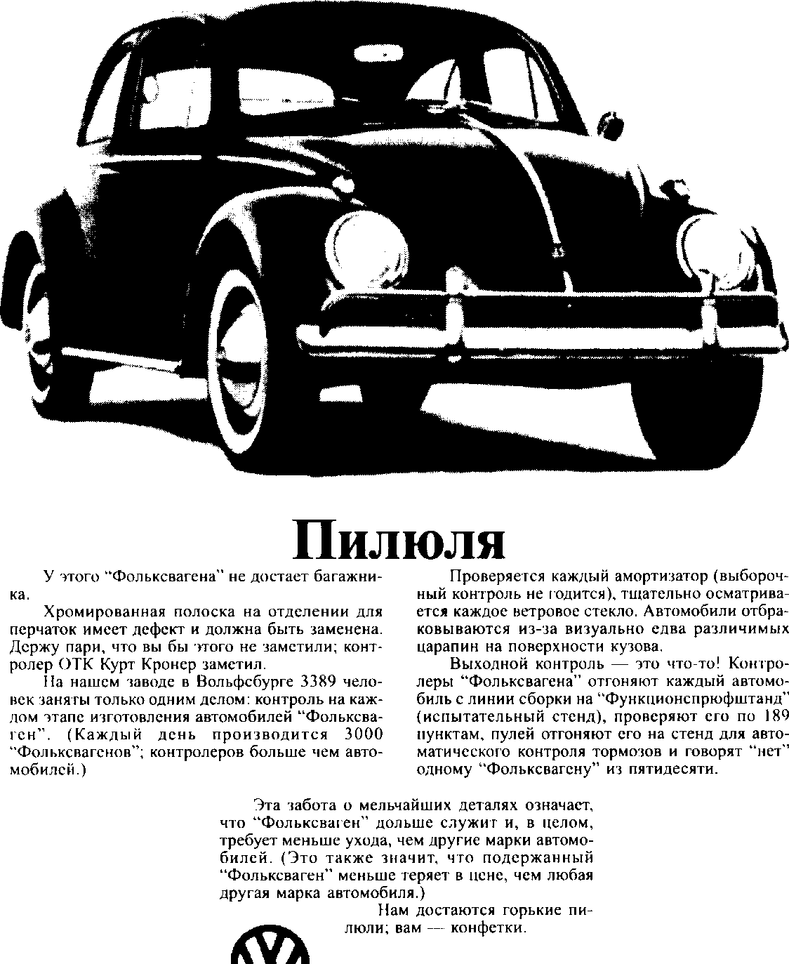

171

существуют в одно и то же время, поэтому, когда все силы все-таки сольются в одно русло и вас пригласят выполнить творческую часть работы, хватайтесь за нее.

Нужен большой город

Допустим, вы пишете рекламный текст об увлажняющем креме для кожи. И поскольку вы — мужчина, то ничего не знаете о том, как действуют увлажняющие кремы. Допустим, фирма-изготовитель сообщает, что ее изделие защищает от вредных ультрафиолетовых солнечных лучей, способных вызвать старение кожи. Вам потребуется дополнительная информация: например, что говорят врачи, что разрешает вам сказать закон, что считают потребители, и можете ли вы получить в руки доказательства (кроме предоставленных клиентом), подтверждающие правдивость того, что вас попросили рекламировать. И не только это, но и если средство, которое вы рекламируете, — крупный шаг вперед, то журналисты, пишущие о косметике, также будут о нем знать, не говоря уже о, как минимум, одном конкуренте. Так где и как быстро сможете вы найти подробную информацию? Наиболее вероятно, что в большом городе; намного маловероятнее, что в маленьком провинциальном городишке.

Нужны права

В коммерческих отделах стало обычной нормой перекладывать на вас ответственность за создание рекламной продукции, и действительно, кто же еще ее возьмет? Для них стало такой же нормой ли-

ПРАВИЛА ЭТИКЕТА: КОГДА ДАМУ СЛЕДУЕТ ИЛИ НЕ СЛЕДУЕТ ПРОПУСКАТЬ ВПЕРЕД

/

Как можно что-нибудь сказать, когда сказать нечего. Чисто творческий подход: "Некоторые правила вежливости, чтобы напомнить нам о необходимости вести себя по-джентльменски в любое время". Спасибо Алану Уолди (художнику-разработчику) за цитату.

172

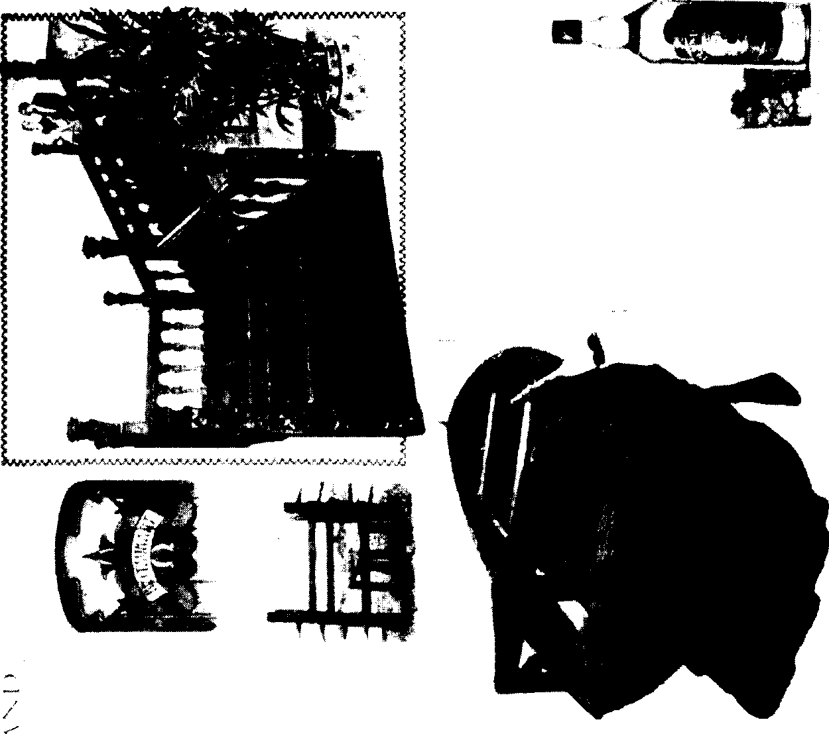

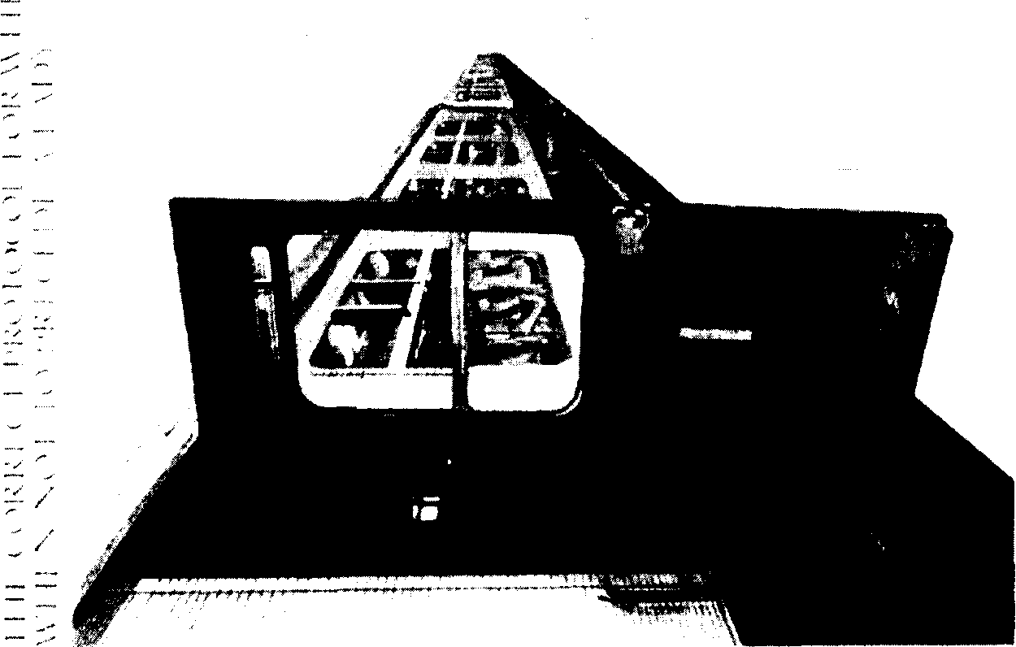

шать вас прав на эту продукцию, как только она готова. Тем не менее жизненная правда хорошего администрирования в том, что без прав нет ответственности.

Очевидно, что у рекламной продукции должен быть субъективный судья. Но если вы должны выдерживать сроки, угождать клиенту и нести ответственность за результат, вам также должно быть дано право защищать свою работу, демонстрировать то, как стиль может влиять на содержание, умозаключение быть лучше утверждения, а меньшее количество слов передавать больше смысла. Что касается последнего, мне однажды пришлось иметь дело с молодой коммерсанткой, которая отчаянно пыталась добавить как можно больше мыслей в рекламный ролик. Когда ее сценарий растянулся до бесконечности, я спросил ее: "Знаете ли вы, сколько слов помещается в 30-секундный рекламный ролик?" Эта мысль ей и в голову не приходила.

В Великобритании "Творческий кружок" проводит то, что называется "семинарами по обмену ролями", на которых разработчики рекламы становятся клиентами, а клиенты берутся за составление рекламных текстов и разработку иллюстраций. Эти семинары идут четыре дня, в конце которых клиенты должны представить свои рекомендации по рекламе. Нет более совершенного способа подчеркнуть трудности создания рекламы. Вскоре начинаешь уставать от удивленных жалоб: "Я никогда не думал, что это может быть так трудно".

Так что же нужно, чтобы стать выдающимся?

Больше всего, конечно, необходима удача. Если вас приняли в ведущее рекламное агентство, вам помогают высококлассные специалисты, вы имеете дело с клиентами, коммерсантами и специалистами по планированию, которые восхищаются самым лучшим и ожидают его от вас, — что это, как не удача? Я знаю разработчиков рекламы, которые могли бы наслаждаться более легкой жизнью, более впечатляющей должностью и большим жалованьем где-нибудь в другом месте, но которые сторонятся всяческих увещеваний, чтобы наслаждаться этой удачей.

Необходимо неистовое честолюбие (творческий зуд, помните). Необходимо длительное время двигаться с нормальной скоростью (никаких младенцев в "Зале славы"). Необходима способность пе-

174

рестать обманывать себя тем, что ваши лучшие рекламные объявления заканчивают жизнь в мусорной корзине, когда на самом деле лучшие — это те, которые увидели свет. (А те, другие — их нет и в помине.) Необходимо, чтобы на поле боя, кроме вас одного, были хорошие командиры и побольше храбрых воинов. Когда Вильям Шекспир писал свои пьесы, у него были на выбор великолепные актеры, искусные музыканты и модельеры, проницательная и образованная аудитория, покровительство, он был в почете при королевском дворе, построил свой собственный театр, в котором получил долю собственности. Без всего этого не было бы никаких пьес.

Легче начинать с чистого листа и большого бюджета. Необходим большой город и легкий доступ к информации и прочим услугам. Необходимы хороший напарник, права, время и, напоследок, самое важное — навостренные уши и острое мышление. Как узнать, что вы, наконец, добились того, что нужно? Поверьте мне, вы узнаете. Но для ясности читайте следующую главу.

175

Глава 12

Как оценивать свою работу

Эта глава в некотором смысле, возможно, — самая важная в книге. Я перечислю семь критериев, которыми вы сможете пользоваться, чтобы определить, хорошее ли рекламное объявление у вас получилось. Но после секундного размышления вы увидите, что это не просто контрольный перечень; они устанавливают эталон, к которому ваша работа должна стремиться. Я называю эти критерии семью серебряными правилами оценки творческой работы: серебряными, потому что есть только одно золотое правило, а именно: "В создании рекламы нет правил". Если применять эти правила — когда и в какой они уместны, — вы станете хорошим автором рекламных текстов. Если их игнорировать или считать, что некоторые из них слишком жесткие, чтобы их применять, то всегда найдется человек, который скажет: "могло быть и лучше".

Но сначала несколько ободряющих слов практиканту, который читает перечень и чувствует, что он или она никогда не сможет делать рекламные объявления, которые будут этим критериям соответствовать. Не забывайте, что вы учитесь мастерству своего дела;

никто не ожидает, что вы заблистаете уже через год-другой работы. Подобно писателю, драматургу или сценаристу, вы отточите свое мастерство на практике. Если я чему-нибудь научился в своем деле, так это тому, что "чем меньше работаешь, тем меньше хочется работать". И если вы будете сидеть в агентстве, уклоняясь от работы, вы вскоре обнаружите, что потеряли всякую склонность к созданию

176

рекламных объявлений. Поэтому жаждите работы. Никто, ни в одной организации не бывает занят все время; если в период одного из таких затиший кто-нибудь спросит о том, не возьметесь ли вы за одно задание, чтобы помочь коллеге, хватайтесь за этот шанс. Даже если это составление заурядного рекламного объявления в специализированном издании, есть несметное число способов, с помощью которых такую рекламу можно сделать иначе, и это — возможность попрактиковаться. Ваш художественный редактор и коммерсанты вскоре заметят охочего до работы сотрудника. Вам будут предоставлять большие и более благоприятные шансы. Сегодня, при получении задания на составление рекламного объявления, вам может понадобиться много времени, чтобы усвоить факты и выдать идею;

прилагайте упорство, применяйте семь серебряных правил, и в недалеком будущем вы справитесь с любой работой, кто бы вам ее ни поручил.

Срочная работа

Самая серьезная проблема, с которой сталкивается большинство молодых разработчиков рекламы, — это умение укладываться в предельные сроки; реальность такова, что реклама ставится в зависимость от сроков сдачи текста, и вы узнаете, что часто вас будут просить работать очень быстро. Руководству агентства стоило бы сделать внушение коммерсантам относительно важности предоставления вам как можно большего количества времени; если у какого-нибудь коммерсанта войдет в привычку давать вам панически срочные работы, лучшее, что можно сделать, — это пойти к художественному редактору и навести порядок. Но я должен подчеркнуть, что переживания пользы не принесут. (Я когда-то знал парня, который считал, что ему платят за переживания. Какая ерунда. В действительности ему платили за то, чтобы сохранять спокойствие и не давать волноваться другим.) Вы никогда не создадите свою лучшую работу, если будете страдать от волнений и напряжения. Чем более вы расслаблены, тем лучше работает ваш мозг. Именно потому, что я понимаю, как легко взволноваться из-за сроков сдачи работы, я так подробно изложил практические шаги, которые ведут к зарождению идей.

177

Закладывание в свою память фактов о товаре, покупателях и носителе рекламы, который вы планируете использовать, сравнимо с удобрением почвы. Когда у вас достаточно информации для работы, решения начинают вырастать почти автоматически. Лучшее противоядие от переживаний — это заняться поиском всего, что можно найти о предмете рекламы. Когда речь идет о составлении рекламных объявлений, нет альтернативы усердию.

Но достаточно проповедовать, давайте вернемся к семи серебряным правилам. Помните, я говорил вам, что, когда у вас готовы одно-два рекламных объявления, неплохо повесить их на стену в своем кабинете и оставить на "ночные испытания"? Так вот, когда вы на следующее утро входите со свежей головой в свой кабинет, задайте себе следующие семь вопросов:

1. Выдержано ли "согласование со стратегией "? Вы можете посчитать этот критерий настолько очевидным, что о нем не стоит упоминать. Вы удивитесь. Видите ли, иногда, когда разработчики рекламы работают, они находят блистательное решение — только оно не согласуется со стратегией. Ну и пусть, рассуждают они, эта идея настолько хороша, что мы смогли бы убедить клиента принять ее, несмотря на противоречие нашим первоначальным планам.

В девяноста девяти случаях из ста, когда это случается, группой разработчиков движет (и вполне естественно) собственный энтузиазм; блистательная идея только тогда блистательна, когда выражает то, что нужно. Я не пытаюсь утверждать, что никогда не было случая, чтобы выдающееся творческое решение приводило к пересмотру стратегии; это далеко не так. Но прежде чем идти на изменение первоначальной идеи, необходимо тщательно взвесить основательность причин для этого.

В большинстве случаев стратегия должна быть сформулирована так, чтобы вычленить основную мысль, которую рекламная кампания должна довести до покупателей. (Для освежения в памяти того, как вырабатывается стратегия, вернитесь к главе 5.) Нужно задавать вопрос о том, точно ли ваше рекламное объявление выражает основную мысль и передает ли ее с той интонацией, которую хочет слышать покупатель. Если на этот вопрос вы ответите "да", то ваша работа "согласуется со стратегией".

2. Ясно ли, к кому вы обращаетесь? К этому времени вам, наверное, уже надоело читать вопрос "к кому вы обращаетесь? ". Но если из всей этой книги вы запомните только один момент, то именно

178

этот момент больше всего стоит запомнить. Не существует редактора газеты или журнала, драматурга, писателя, кинорежиссера или композитора, который бы не знал, кто относится к его аудитории. В самую первую очередь они решают, для кого они пишут, и, обратите внимание, — никто из них не пытается писать для всех.

Вы знаете, кто купит журнал "Рэйлуэй Моделлер" (почти 80 тыс. человек, как выясняется); вы знаете читателей "Ридерс Дайджест ";

вы наверняка знаете, кому адресован журнал "Солиситорз Джор-нэл ". В газете "Сан " никогда не публикуют передовиц, способных произвести впечатление на читателей "Тайме". Лучший в мире режиссер-постановщик художественных фильмов никогда не пытается угодить всем. Человек, который сочиняет популярный шлягер, пишет для другого мира, чем тот, кто пишет концерт для виолончели. Каждый из них знает, что, если пытаться воздействовать на всех, не окажешь воздействия ни на кого. Чрезвычайно важно разъяснить это клиентам, которые, по понятным причинам, считают, что чем большую аудиторию они охватят, тем больше товара продадут. Это не так.

Если художественный фильм не может нравиться всем. если книга не может нравиться всем, если музыка великого композитора не может нравиться всем, то как может всем понравиться то или иное рекламное объявление?

Мой первый шеф сформулировал эту мысль на самом элементарном уровне: "Если вы продаете деревянные протезы, заголовок должен быть: "Вниманию всех одноногих". Я не вполне согласен, хотя в принципе он прав. Существует профессиональное мнение, согласно которому, если вы обращаетесь к молодым парням, показывайте на иллюстрации молодых парней; если вы обращаетесь к пожилым женщинам, показывайте пожилых женщин; к матерям — показывайте матерей; к каменщикам — каменщиков и т.д. Если вы не уверены, какую категорию людей поместить на иллюстрацию, подходите с точки зрения здравого смысла, хотя я не могу обещать, что у вас получится потрясающая реклама.

3. Интересно ли ваше рекламное объявление? Подумайте, можете ли вы реально рассчитывать на то, что кого-то заинтересует скучное рекламное объявление? Говорит ли читателю ваша работа, вы-

179

вешенная на стену, что-то, чего он не знает? Создает ли она впечатление, что содержит информацию? Или что ее будет забавно прочитать? Относится ли она к тому типу рекламных объявлений, которые затягивают читателя в самую глубь основного текстового блока? Будете ли вы его читать до самого конца? Оставляет ли оно явное чувство удовлетворения после прочтения? Эти вопросы так логичны, и тем не менее из работ, которые каждый день появляются в прессе (и на телевидении), совершенно очевидно, что не многие разработчики рекламы их себе задают.

Некоторые товары действительно скучны. Я объяснял, что делать в таких случаях — использовать шоу-эффекты. В одном вы можете быть уверены: если вам скучно делать какое-то рекламное объявление, то публике будет скучно его читать (или смотреть). Единственный способ добиться энтузиазма аудитории — это самому быть полным энтузиазма. Ничто не раздражает меня больше, чем разработчики рекламы, которые берутся за задание с отношением типа: "о Боже, неужели это придется делать мне".

И бесполезно оправдываться тем, что, хотя большинство относится к объекту рекламы без интереса, есть люди, которые восхищаются этим товаром, и только на них вы пытаетесь оказать воздействие. Некоторые люди, действительно, с трудом осиливают рекламные объявления вопреки творческим усилиям групп разработчиков, но это не делает чести автору рекламного текста. Помните следующее: что касается разработчиков рекламы, не должно быть скучных товаров, неинтересных фирм и невыразительных коммерческих свойств — только скучная, неинтересная и невыразительная реклама.

4. Обладает ли ваше рекламное объявление мгновенным действием? У среднего рекламного объявления есть только Г/2 секунды, чтобы сказать: "У нас для вас что-то есть!" Именно столько читатель задерживает на нем свой взгляд, раздумывая о том, стоит ли читать дальше. Это может нас многому научить. Во-первых, если ваше рекламное предложение не дошло до читателя за эти Г/2 секунды, то оно уже не дойдет никогда. Никто не читает основного текстового блока, если не уловил рекламного предложения в заголовке и на иллюстрации. (Да, я знаю, что можно завладеть вниманием с помощью трюкаческих и шокирующих заголовков, но они

180

почти неизменно разочаровывают читателя, когда он продолжает читать, чтобы узнать, о чем эта реклама.)

Поэтому разумно рассматривать свои печатные рекламные объявления как плакаты. Вы знаете, что плакат должен выражать мысль без всякого дополнительного текста; в идеале печатное рекламное объявление также должно выполнять это условие. Основной текстовой блок такому рекламному объявлению необходим для подкрепления главной мысли соответствующими фактами. Вы стараетесь возбудить в читателе желание обладать этим товаром. Потом вы убеждаете его в том, что он во многом выиграет и что любые средства, которые он потратит на товар, будут разумным вложением капитала. Затем вы сообщаете ему, что делать (посетить демонстрационный зал, заполнить купон, позвонить по такому-то телефону). Но основное рекламное предложение должно заявлять о себе сразу же. Пусть мне заплатят за каждый случай, когда я слышал, как в группе разработчиков, оправдываясь за расплывчатый смысл заголовка, говорили: "Да они поймут, когда начнут читать дальше!"

5. Правдоподобно ли ваше рекламное объявление? Некоторые разработчики рекламы могут вести себя очень странно. Они могут написать на макетной бумаге какую-нибудь ерунду, и по той причине, что она рифмуется или имеет стройный ритм, они полагают, что стиль плюс тот факт, что она скоро появится в печатном виде, сделают ее неоспоримой. Тем не менее, если взять те же самые слова и произнести их автору, он почешет затылок и попросит не валять дурака. Некоторые составители текстов могут вложить в уста персонажей рекламных роликов такие диалоги, которым бы не удивились и в сумасшедшем доме. Позвольте привести один пример. (Не для того, чтобы охаять конкретного рекламодателя или конкретных разработчиков; я просто взял его из памяти произвольно, чтобы в точности показать вам существо дела.) В Великобритании несколько лет по телевидению шла рекламная кампания, основанная на девизе: "Нежный "Бердс" вызовет у вас улыбку". "Бердс" — это название фирмы, товар — растворимый кофе, а рекламируемое свойство товара было в том, что из гранул получался более нежный напиток, чем растворимый кофе других марок. (Девиз был слишком нелепым, чтобы его произносить, поэтому его пели.) Но если подойти к автору, который написал данную строчку, с банкой этого

181

продукта и сказать ему: "Этот кофе вызовет у вас улыбку", он бы ответил: "Почему? Что в нем смешного?" Нежный кофе марки "Бердс" может понравиться. Он мог бы заслужить комплименты за свой вкус. Мог бы заставить кого-то попросить налить еще чашку. Мог бы создать вам репутацию разборчивого любителя кофе. Но чего даже ямайский кофе "Блю Маунтейн" не мог со мной сделать, так это вызвать улыбку.

Случилось так, что разработчики одной из групп пришли однажды утром в свой кабинет, закрыли дверь и провалились в Реклама-ленд. А в Рекламаленде люди приходят в экстаз при одном упоминании названия товара. Они верят в рекламные обещания, которые и пятилетний ребенок посчитал бы абсурдными. И они говорят на языке, сдобренном словами типа: захватывающий, уникальный, превосходнейший и лучший в мире. Но я-то знаю, дорогой читатель, что вы не относитесь к этой категории разработчиков рекламы; вы умны и смышлены (иначе вы бы не читали эту книгу). Но я упомянул о существовании Рекламаленда с целью предостеречь вас от попадания в него, так как это безумная страна, где люди готовы поверить во что угодно, несмотря на тот факт, что это очевидная ерунда. Делайте свою работу правдоподобной; не обманывайте себя тем, что вы ей верите, или тем, что другие люди, менее проницательные, чем вы, поверят ей. Спрашивайте себя: действительно ли это правдоподобно?

6. Является ли ваше рекламное объявление неожиданным? Является ли неожиданным этот вопрос? Тогда вы, возможно, всегда делали рекламные объявления предсказуемым способом, в то время как неожиданность может усилить воздействие вашей продукции во много раз. Поскольку делать рекламные объявления — это ваша работа, вы, вероятно, тратите много времени на чтение рекламных объявлений, сделанных другими. Вы не заметили, что среди них есть такие, которых вы инстинктивно избегаете, потому что знаете, о чем в них будет говориться? Вы можете повторить рекламное предложение слету; составитель текстов может начать фразу, а вы ее за него закончите. Самый очевидный пример, вероятно, — это реклама строительных обществ, в которых авторы используют все те же старые избитые фразы типа:

"убедитесь в росте вашего вклада", "надежно как в банке", "заходите в любое отделение". Неожиданная трактовка рекламируемого коммерческого свойства может придать 100 тысячам фун-

182

тов стерлингов, ассигнованным на рекламу, весомость ассигнования в миллион фунтов стерлингов.

Вот кое-что из обнаруженного мною о том, как создавать неожиданные рекламные объявления. Сначала у вас идет обычный процесс — изучение товара, ринка и носителя рекламы. Потом вы создаете свои рекламные объявления; упорно над ними трудитесь и вывешиваете их на стену для "ночных испытаний". Затем вы забываете о них, скажем, на три-четыре дня. Иногда полезно заняться вообще другой работой, просто оставляя основные мысли рекламных объявлений где-то глубоко в памяти. (Не переживайте о них, не откапывайте их, чтобы на них посмотреть; оставьте их в покое, и пусть подсознание работает над ними столько времени, сколько есть в вашем распоряжении.) Если вам повезет, то, когда вы вернетесь к своей работе, может произойти весьма удивительная вещь: работавшее подсознательное мышление может неожиданно подсказать вам совершенно новый способ создания рекламного объявления. Ваш мозг работал без какой-либо вашей непосредственной помощи; единственное, что вы сделали, — это накопили факты, создали несколько предсказуемых рекламных объявлений и оставили эту работу лежать под спудом своих мыслей.

"Увидеть что-либо другими глазами" можно также, если вы взяли на себя труд написать основной текстовой блок для своих рекламных объявлений. Перечитывая его, часто можно обнаружить, что где-то в последней четверти текста есть фраза или предложение, которое выставляет то, что вы хотите сказать, совсем в другом свете. Вы можете проверить это прямо сейчас; возьмите любую газету на свое усмотрение и прочитайте от начала до конца с полдюжины самых обычных рекламных объявлений. Готов поспорить, что в основном текстовом блоке, который редко кто читает, есть строка — если она была замечена, — которая могла бы вернуть жизнь рекламному объявлению. Я понимаю, что одна из причин, по которой эта строка так часто остается неиспользованной, — это такой дефицит времени у разработчиков рекламы, что просто нет шансов дать работе пройти период "созревания". Стоит объяснить людям, которые просят вас работать в высоком темпе, что они получают лишь ту рекламу, которой заслуживают.

7. Доказало ли ваше рекламное объявление изложенные в нем доводы ? Аргументированное доказательство — это не только наилучший способ рекламы товара; это также, вероятно, самое труд-

183

ное, что может сделать рекламное объявление. Конечно, есть множество случаев, когда рекламное утверждение нельзя доказать. А ну-ка, сготовь яичницу! (и где же предложение?), Ваш нож не узнает лучшего масла, чем это. Детское центральное отопление. Как обеспечить доказательства для таких девизов? Но огромное число рекламных утверждений можно доказать. Когда лондонская столичная полиция объявила о наборе кадров, она доказала, что жизнь полицейского интереснее, ответственнее и приносит большее удовлетворение, чем почти любая другая работа, за которую предлагают сравнимое жалование (а во многих случаях платят гораздо меньше).

Когда британское правительство рекламировало набор кадров среднего медицинского персонала, оно доказало, что медицинская сестра — это девушка, которой вы можете доверять свою жизнь, с чьим мнением считаются даже врачи-консультанты больницы и чье участие в операции может оказать решающее значение.

Если вы ищете способы доказательства своих рекламных утверждений, ищите людей, которые могут высказать независимое мнение. Ваши читатели знают, что, если производитель товара о чем-то заявляет, он делает это потому, что хочет, чтобы вы покупали его товары; более того, он не стесняется немножко преувеличивать его достоинства. Но когда независимый ученый, или репортер, пишущий о спортивных автомобилях, или удовлетворенный товаром потребитель, или журнал "Уич?" о чем-то заявляют, то это уже слова не производителя товара, и у вас намного больше шансов, что вам поверят. Марка "Блоггс" не относится к самым лучшим, если об этом говорит мистер Блоггс. Но если главный конкурент мистера Блоггса признает, что старина Блоггс делает не такую уж плохую продукцию, вот вам причина для покупки.

Итак, есть семь серебряных правил, которые применяются для оценки вашей продукции. Если новое рекламное объявление или кампания отвечают всем этим критериям, то вы, должно быть, создали шедевр, который побьет все рекорды продаж (всегда помните, что самый быстрый способ погубить плохой товар — это с помощью превосходной рекламы). Еще один совет. Было бы неплохо, если бы вы обнародовали свой контрольный перечень критериев; другими словами, показали коммерсантам, по чьим заказам работаете, как вы оцениваете рекламное объявление, прежде чем передаете его им. Поскольку очень мало кто имеет какое-нибудь представление о том, как оценивать творческую

184

работу, то сам факт того, что у вас есть довольно строгая система, должен иметь вес. Если они знают, что работа, которую они передают заказчику, отвечает этим серебряным правилам, то могут использовать это с целью убедить заказчика принять работу, поскольку эти правила говорят о том, что данная работа не просто экспромт, а создана профессионалами, придерживающимися определенных принципов. Эти правила обеспечивают то, что в рекламных объявлениях выражаются соответствующие целям рекламы мысли, обращенные к соответствующим целям рекламы людям, соответствующим целям рекламы образом, а какой заказчик отвергнет рекламную продукцию, которая может все это обещать?

185

Глава 13

Как отстаивать свою работу

Когда вы решите стать разработчиком рекламы (а более интересных занятий немного), вам придется осознать, что примерно две трети вашей продукции никогда не увидят свет. Сам характер работы означает, что каждому разработанному вами рекламному объявлению предстоит преодолеть огромное количество препятствии до того, как оно будет представлено заказчику, причем ваши беды зачастую тогда только и начнутся. Один очень талантливый художественный редактор как-то сказал мне, что, если ему удается закончить год работы с тремя рекламными кампаниями, в печатном виде или на пленке, он считает, что ему повезло. Может показаться, что три рекламные кампании в год — это немного, если вы молодой, полный энтузиазма автор, готовый работать до любого часа, чтобы набраться опыта. Но после 30 лет в рекламном деле продукция, которую я могу показывать, включая рекламные кампании, отбракованные мной за давностью лет, составляет значительно меньше этого количества. Поэтому вам следует научиться как можно раньше мириться с фактом, что даже те рекламные объявления, которые вы относите к самым лучшим из всех, что вы когда-либо создали, довольно часто остаются в макетной форме. Если вы сможете постоянно помнить об этом и старательно воспитаете в себе чувство меры (я имею в виду то, что, хотя создание рекламных объявлений — ваша работа, это, в конце концов, всего лишь рекламные объявления), то ваша трудовая жизнь будет счастливее, чем если вы буде-

186

те ожидать от всего, что вы делаете, беспрепятственного прохождения через инстанции "на всех парусах".

Давайте коротко рассмотрим те препятствия, которые ваши рекламные объявления будут встречать на своем пути к вниманию публики. Самым строгим критиком, с которым вам когда-либо придется иметь дело, должны быть вы сами. Первая мысль может в действительности оказаться самой лучшей, но не удовлетворяйтесь ею с самого начала. Подвергайте перекрестной проверке тот факт, что рекламное объявление дает кристально ясное представление о том, к кому оно обращено.

Показ работы своему шефу

Убедитесь, что вы говорите именно то, что хотите сказать, и говорите это с надлежащей интонацией. Если ваше рекламное объявление на должной высоте по этим критериям, тогда опробуйте его на своем художественном редакторе.

Помните, что его работа, можно сказать смысл его существования в том, чтобы поддерживать высокий художественный уровень разработки рекламы в агентстве, поэтому он, вероятно, будет вторым по строгости критиком вашей продукции. Вы должны надеяться, что он судит о ней на основании знания (чутья, если хотите) того, достигнет ли она той цели, для которой предназначена. Если он говорит "нет", не нужно кипятиться или впадать в отчаяние; выясните его мнение о том, как ее можно улучшить, и, если вы не воспринимаете каждое его слово как непреложную истину, по крайней мере беспристрастно выслушайте его предложения. Помните, что если он говорит "да", то ваша продукция переходит к коммерсантам (следующее препятствие), подкрепленная всем его авторитетом; ответственность за ее эффективность переходит от вас к нему. Коммерсанты забросают вас всеми сомнениями, которые, по их мнению, могут возникнуть у клиента. Да, они пытаются предугадать его реакцию, но при этом помните, что коммерсанты — это те люди, которые получили исходное задание, и будьте терпеливы, если они высказывают предложения о том, как можно было бы улучшить вашу работу. Не деритесь, пожалуйста, за каждую точку и запятую в проекте рекламного текста. Редко случалось, чтобы какой-то написанный мной рекламный текст прошел через инстанции невредимым.

187

Следующая остановка — это редакционно-художественный совет, который обычно собирают, когда в агентстве выполняют крупную партию новых заказов. К редакционно-художественному совету следует собрать все свои факты и знать как свои пять пальцев товар и покупателей. Очень часто вас могут поставить в неловкое положение, если кто-нибудь в редакционно-художествен-ном совете вытащит на свет подборку цифр или результаты исследования, о которых вы не подозревали. (Этого, правда, не должно случаться, поскольку в обязанности коммерсантов входит убедиться в том, что любая имеющая отношение к делу информация должна была до вас дойти еще до того, как вы начнете писать на макетной бумаге своего блокнота.) Если ваша продукция пройдет редакционно-художественный совет, это значит, что она подкреплена авторитетом всего рекламного агентства. Это тот момент, о котором коммерсанты должны помнить во время представления работы заказчику; что бы заказчик ни говорил, коллектив очень опытных специалистов по рекламе изучил работу, и, по их мнению, она выполняет именно ту задачу, которую требует рынок, и делает это наилучшим образом, какой они только могут себе представить.

Встреча с тем, кто платит

К этому времени вы готовы встретиться с заказчиком; вы проработали все вопросы, которые он может задать, и предполагается, что у вас есть на них хорошие ответы. На встречах с заказчиками следует быть осмотрительным в проявлении раздражения или нетерпения. Ваша продукция будет иметь больше шансов быть принятой, если заказчик увидит, что вы не просто творческая личность, но и ответственный деловой человек, понимающий его проблемы и осознающий, что расходует его деньги. Если он может рассматривать вас как друга и делового партнера, у вас сложатся гораздо лучшие отношения, чем ес,ли он увидит в вас протагониста. Битву с заказчиком никогда не выиграть, потому что в конечном счете у него есть право сказать "нет" рекламной кампании; он платит за это право участием в выплате вам жалования.

Вот вопрос, который задает себе думающий разработчик рекламы, когда сталкивается со справедливыми замечаниями на встречах с заказчиками: "Если бы на эту рекламу расходовались мои деньги,

188

стал бы я продолжать их расходовать?" Это отрезвляющая мысль, которая сбивает любого здравомыслящего разработчика рекламы с ноток негодования, когда заказчик подвергает сомнению то, что какая-то конкретная фраза, использованная для выражения коммерческого свойства товара, сформулирована настолько ясно, насколько это возможно.

Вы, вероятно, обнаружите, что заказчик — это несколько людей, и у вас не всегда будет шанс добиться одобрения своего рекламного объявления всеми ними на одной встрече. С нижними чинами в иерархии заказчика часто труднее всего справиться, так как (к несчастью) они тоже могут пытаться предугадать замечания своего начальника, высказывая их сами. Теперь ваше оружие — это терпение и логика; никогда не отказывайтесь от них в силу своего темперамента. Окончательное "добро" может оставаться за такой величиной, как генеральный директор. В его обязанности не входит отличать хорошие рекламные объявления от плохих, это ваша обязанность. Но это не дает вам права говорить: "Я — профессионал, вы должны верить мне на слово". Совсем наоборот: ваши доводы должны быть достаточно логичными и достаточно четкими, чтобы доказать, что ваша работа — это то, что нужно. Если бы каждый генеральный директор отличал хорошее от плохого, не было бы скверных рекламных объявлений. Никто, ни в сфере рекламного дела, ни за ее пределами, не будет отрицать, что сегодня скверные рекламные объявления фактически преобладают.

Надеюсь, что эти последние страницы помогли вам разобраться в том, почему три рекламные кампании в год — это приемлемый процент успеха. И хотя я старался подчеркнуть, что уравновешенность лучше всего помогает в том, чтобы добиться одобрения рекламной кампании, я не подразумеваю под этим, что вам следует представлять свою работу с девичьей робостью — да я и не встречал по-девичьи застенчивых разработчиков рекламы. Я мог бы составить в три раза более толстую книгу о критических замечаниях, с которыми вы можете столкнуться в своей трудовой жизни, и все равно не перечислил бы и половины из них. Но поскольку есть такие, которые возникают постоянно — и не имеют под собой основы, если посмотреть на них с точки зрения здравого смысла, — я привожу некоторые из них ниже с опровержительными доводами.

189

А что если посмотреть это без звука?

Это трюк, на который бывалый коммерсант может иногда пытаться вас поймать, когда оценивает вашу раскадровку телевизионного рекламного ролика. Он смотрит на кадры изображения, оценивая то, что показывается, и читает текст, оценивая то, о чем рассказывается, а затем спрашивает вас, поймет ли кто-нибудь этот рекламный ролик, если выключить звук. Я не знаю, как впервые пришли к этому критерию. Подозреваю, что он появился на свет, когда до кого-то дошло, что не все уделяют рекламе по телевизору все 100% своего внимания. Тогда он сказал себе: "Если мы будем показывать то же самое, о чем рассказываем, мы охватим больше зрителей". Есть три способа опровержения этого довода:

1. Комический актер разговорного жанра, величайший в мире оперный певец и превосходный музыкант — они все мертвы, если выключить звук. Все тонкости юмора, интонация, нюансы, которыми внушается мысль о преимуществах товара, дополнительные качества, которые музыка и смех придают вашему рекламному ролику, теряются, если требовать, чтобы он мог с тем же эффектом идти без звука.

2. Те, кто не уделяют внимания тому, о чем говорят в рекламном ролике, почти наверняка не уделяют внимания и тому, что показывают; поэтому как аудитория они все равно потеряны. Несмотря на то, что телевизионные компании могут взимать с вас плату за каждый телевизионный приемник, включенный в любое время, вам никогда не удастся усадить всех перед телевизорами и заставить уделять вам свое неустанное внимание.

3. Простая правда жизни состоит в том, что телезрители не выключают звук. И некоторые из самых удачных рекламных роликов черпают свою силу в контрапункте слов и изображения. Я бы сказал, что тот рекламный ролик, который можно полностью понять при выключенном звуке, — это только половина рекламного ролика, и по этому критерию он должен быть отвергнут, а не признан приемлемым.

190

Никто не читает основной текстовой блок

Здесь требуется осторожность, поскольку если ваша основная мысль непонятна после того, как читатели видели заголовок и иллюстрации, то у вас вышло неудачное рекламное объявление, поэтому бесполезно говорить, что они поймут его, когда прочитают основной текстовой блок. Это тот случай, когда утверждение о том, что никто не читает основной текстовой блок, справедливо. Но если ваши иллюстрация и заголовок передают эту мысль (или ее часть), а за ними следует подробное изложение преимуществ, тогда у вас под ногами более твердая почва.

Никто не читает скверный текстовой блок, то есть текстовой блок, в котором льют воду, недостает фактов, который плохо построен и не оставляет чувства удовлетворения от прочтения. Но зато люди читают хорошие текстовые блоки. Скажем, вы работаете над рекламным объявлением достоинств рекламного агентства (а очень часто их труднее всего делать) и пишете заголовок: "Как узнать плохое рекламное агентство?" Если под этим заголовком есть место для нескольких сотен слов, любой человек, ищущий хорошее рекламное агентство, почти наверняка будет читать это рекламное объявление до тех пор, пока речь в нем идет о том, чего он не знает.

Вопрос "Какой длины должно быть рекламное сообщение?" из той же категории, что и вопрос "Какой длины бывает отрезок бечевки?" Правило не установлено. Длина рекламного объявления слишком мала, если оно заканчивается, не сказав всего, что нужно для рекламы. Длина рекламного объявления слишком велика, если оно повторяется, становится скучным, перестает давать факты и информацию, или в нем используются два слова там, где хватило бы одного. Если вам нужен критерий, по которому можно судить о том, какой длины должны быть заголовок, девиз или основной текстовой блок, то оценивайте их содержание. Если оно верное, то и длина редко бывает несоответствующей.

Миссис Блоггс этого не поймет

Это критическое замечание встречается очень часто. Вы показываете коммерсанту свое рекламное объявление, он улыбается, глубокомысленно кивает, пару секунд потирает подбородок и говорит: "Я-

191

то понимаю, но поймет ли рядовая домохозяйка из какого-нибудь захудалого городишки", подразумевая, что как интеллектуал и высокооплачиваемый специалист по рекламе он сведущ в нюансах и искушениях большого города, но этих недалеких пожилых домохозяек, живущих в далекой глуши, полностью озадачивают любые литературные произведения, драматические постановки, радио- или телевизионные шоу, поднимающиеся выше уровня улицы. И следовательно, ваше рекламное объявление должно опускаться до наименьшего общего знаменателя, или оно — мертвое дело. Обычно в результате такого критического замечания вы создаете рекламные объявления, которые игнорируют людей с интеллектом, тем самым подталкивая их к тому, чтобы не читать ваши рекламные объявления. В нашей профессии распространено мнение, что большинство населения — идиоты. Надеюсь, вы достаточно узнаете из этой книги, чтобы сделать вывод, что я опровергаю это мнение и заявляю, что, наоборот, почти каждый человек в мире знает что-то, чего не знаете вы, и что в рекламных объявлениях следует, если уж на то пошло, обращаться к людям снизу вверх, а не разговаривать с ними свысока. Но зарубите себе на носу: это не причина, чтобы писать рекламные объявления, которые миссис Блоггс действительно не сможет понять.

Это можно сказать о любом товаре!

Одно время в Великобритании был популярен девиз: "На работу — после завтрака из яичницы". Но автор рекламного текста с таким же успехом мог сказать "бутерброда с беконом", или "бутерброда с сыром", или овсянки "Куэйкер Оутс".

Дело в том, что про яичницу было сказано раньше других, поэтому любой, кто повторил бы это, просто помог бы напомнить людям о первоначальном девизе. То же самое можно сказать о Войне с дюймами. Это было сказано для хлебцев "Райвита", но можно было бы равнозначно отнести к любому диетическому продукту. Просто дело в том, что товар без уникального свойства продукции может иметь уникальное своеобразие. Поэтому как разработчик рекламы вы должны решить, можно ли сказать нечто уникальное и уместное о вашем товаре; если нет, то делайте рекламную кампанию, характерную для своего товара, и не опускайтесь на колени перед бездумным критиком. Если он настаивает и отказывается признать тот

192

факт, что для десятков товаров используются девизы, которые равнозначно могли быть использованы их конкурентами, при условии что они первыми бы до них додумались, то вам придется попросить его на месте определить для вас УСП. Если он это сделает, вы не правы, но если он не сможет, то ему стоит замолчать и радоваться, что вы создали образ, который заказчик может взять себе.

Это слово используют наши конкуренты!

Это поистине некорректное критическое замечание, так как предполагает, что разработчики рекламы приворовывают из чужих работ. Но, тем не менее, оно весьма распространено. Ваш клиент делает превосходную мебель, и вы так и говорите. Затем вам попадает рекламное объявление А. Смита, в котором говорится, что его мебель превосходна. О боже, вам нельзя использовать слово "превосходный", потому что его уже использовал Смит. Он также использовал слова "восхитительный", "очаровательный", "прелестный", "обаятельный" и "желанный", поэтому вы можете также вычеркнуть все эти слова. Единственный, кто будет этим доволен, — это Смит, потому что вы, одним махом, даровали ему монополию на все эти слова и к тому же вставили себе в рот кляп. Здесь следует придерживаться простого правила: если вы рекламируете те же достоинства товара, что и ваш конкурент, то самое время подумать еще раз. Но если смысл ваших утверждений совсем иной, то не играет ни малейшей роли, и в действительности может даже оказаться неизбежным, что вы используете в какой-то мере те же самые слова. Я бы добавил, что следует руководствоваться здравым смыслом, но зачастую, когда оцениваются рекламные объявления, испытывается острый дефицит в здравом смысле.

Не говорите, что это не так; могут подумать наоборот

Это действительно ситуация типа "уловки-22". Скажем, вы рекламируете клуб книголюбов. Так вот, проблема с клубами книголюбов в том, что люди опасаются быть связанными обязательством покупать множество книг. Поэтому автор текста вставляет пункт об "отсутствии обязательства". Ага, говорит коммерсант, упоминание

193

об отсутствии обязательства наведет людей на мысль, что оно есть. Или другой пример. Ваше рекламное объявление включает вырезной купон, в котором читателя заверяют, что если он его заполнит, то получит литературу, но звонить ему никто не будет. Ага, говорят, разве это не наводит на мысль, что кто-то будет звонить? Или еще пример. Вы вставляете пункт, в котором обещается возврат денег, если товаром не удовлетворены. Ага, разве это не наводит на мысль о том, что удовлетворения может не быть? Ну, пожалуй, нет. Если только не считать, что если в рекламном объявлении говорится "товар белого цвета", то люди на самом деле будут полагать, что он черного цвета. Слова имеют тот смысл, который в них заложен, и если покупатель опасается, что будет связан обязательством, или что ему будут звонить, или что он может быть не удовлетворен тем, что купит, самое разумное как раз — переубедить его. По моему мнению, единственный способ парировать такие замечания — это спросить такого критика, не считает ли он, что если утверждать, что товар хороший, то люди фактически будут полагать, что он плохой. И если он ответит "да" (что он и сделает), тогда спросите его, зачем он вообще занимается рекламой.

Заголовок не должен быть в вопросительной форме

Единственный ответ на этот вздор — это найти действительно потрясающее рекламное объявление с вопросом в заголовке, приклеить его к большому листу макетной бумаги и озаглавить: "Чем плохо это рекламное объявление?"

Это рекламное объявление не для женского журнала

Однажды я разработал рекламную кампанию для товара, который покупали женщины. Естественным средством ее распространения были журналы для женщин. Но художник-разработчик, способный малый, выполнил рекламные объявления в очень хорошей графике;

фотографии были отменно простыми, шрифт был прекрасно набран, а диапозитивы на ацетатной основе выглядели так, словно сошли со страниц журнала "Вог".

194

Мы представили их заказчику. Он моментально купился на наше предложение и сказал, что мы чудесно справились с интерпретацией стратегии. Но, продолжал он, они не походят на рекламные объявления в журналах для женщин, они выглядят так, словно сошли со страниц "Вог". Не могли бы вы привести их в соответствие с носителем рекламы, в котором они будут размещены? Сделайте здесь паузу, дорогой читатель, поскольку вы в очень опасной ситуации и можете поставить заказчика в нелепое положение, чего делать неблагоразумно. Поэтому с максимально возможной деликатностью вам необходимо спросить его, будут ли эти рекламные объявления, когда они появятся в журналах "Фэмили Серкл " и "Гуд Хаускипинг ", бросаться в глаза. И когда он скажет "да", отвечайте:

"вот и хорошо".

А теперь несколько критических замечаний, на которые следует обращать внимание.

Это отдает рекламой

Это может означать, что ваша реклама выглядит как реклама, звучит как реклама и во всех отношениях соответствует ожиданиям людей от рекламы. Может быть, это плохо? Да, потому что людям свойственно не доверять рекламе и игнорировать любой текст, который выглядит как реклама. Поэтому критическое замечание типа "отдает рекламой" — это нешаблонный способ сказать о том, что все ваше рекламное объявление шаблонное. Насколько странным бы это ни показалось, но рекламные объявления, не похожие на рекламные объявления, могут быть очень эффективным способом привлечения внимания.

Был в свое время один прием, который очень хорошо использовало Управление по сбыту молока, когда рекламным объявлениям придавалась видимость начала художественного произведения. В них содержались того же рода иллюстрации и текстовое оформление, которые использовались в журналах для женщин при публикации сентиментальных романов. И конечно они печатались в журналах для женщин. Этот прием теперь строго запрещен (тем более жаль, поскольку журналы от этого стали скучнее), но принцип вам должен быть понятен. Придание рекламному объявлению видимости части редакционной статьи, при условии что это выполнено с пониманием дела, может увеличить первоначальный круг читателей. Рекламой отдает, когда вы упорствуете в использовании избитых ста-

195

рых фраз и банальных улыбок для рекламы своего товара, в то время как силу воздействия можно было бы утроить, а интерес оживить с помощью новой идеи. Выражение старого рекламного предложения с помощью новых слов заставляет взглянуть на него новыми глазами, а мозг — работать над ним. Это ключ к "творческому" подходу в рекламе, и то, как часто вы способны это делать, покажет, заслужите вы уважение как автор рекламных текстов или нет. Рекомендую вам сторониться шаблонов и "узнаваемой" графики из арсенала рекламного поденщика. Ни вам, ни рекламному делу они ничего хорошего не дадут.

В этом нет ничего неожиданного

Это критическое замечание очень схоже с предыдущим, но я включаю его, так как некоторых разработчиков рекламы удивляет то, что их работа должна ставить целью достижение неожиданности. Они считают, например, что реклама духов не будет рекламой духов, если она не похожа на рекламу духов. Истинные мастера знают, что неожиданность — составная часть создания рекламных объявлений;

они доходят до крайностей в поиске нового подхода к прежнему рекламному обещанию. И это не значит просто нахождение новых слов для выражения прежней мысли. "Они помогут вам обрести своего мужчину" — это не единственное, что можно сказать о духах, равно как и "Он поможет тебе обрести свою женщину", — пожалуй, самое скучное, что можно сказать о лосьоне после бритья. Поэтому, как только вам ясно, к кому вы обращаетесь, не бросайтесь просто на то, что, по вашему мнению, хотят от вас слышать.

Мне однажды поручили работу по рекламе шипучего напитка, изготовленного, как водится, из натуральных фруктов. Не высокой концентрации, но, по крайней мере, большей, чем в кока- или пепси-коле. Коммерсанты хотели, чтобы темой рекламы было: "изготовлено из натуральных фруктов" (какая неожиданность), но не только рекламируемое свойство товара было скучным, но и в напитке было так мало натуральных фруктов, что оно было совершенно неправдоподобным. Вместо этого я предложил рекламную кампанию, призванную убедить мам каждое утро класть своему ребенку банку этого напитка в коробку для школьного обеда. В Великобритании только что отменили бесплатное молоко в школах, и детям нужно было что-то пить во время утренней большой перемены. Поэтому

196

вместо рекламы, кричащей: "Пейте шипучку, она из натуральных фруктов", мы выпустили рекламные объявления с такими словами:

"Положите немного фруктов в его коробку для школьного обеда" и "Немного фруктов помогает восстановить заряд ученической энергии!" Не игнорируйте очевидное рекламное свойство товара, просто старайтесь подать его неожиданным образом.

Это скучно

За все время, в течение которого я занимаюсь этим делом, я так и не нашел ответа на это замечание. На него ответить труднее всего (и что удивительно, именно его коммерсанты вам редко предъявляют). Они часто проглатывают рекламное объявление, которое усыпит читателя на ложе из гвоздей, если считают, что "основная идея правильная". Но очень часто очевидно правильная основная идея не годится, потому что она слишком очевидна.

Думаю, что самый лучший способ определить, скучное получилось рекламное объявление или нет, — это спросить себя: "Стал бы я его читать?" Это, может быть, не скажет о многом с первого взгляда, но вернитесь мысленно к тому, что я говорил о тематике, которой свойственно вызывать интерес (автомобили, развлечения, спиртные напитки, противозачаточные средства, безопасность на дорогах, профессиональная карьера), и товарах, не вызывающих интереса (мыло, фасоль в томатном соусе, консервированные фрукты, мороженое, шоколадные конфеты). Если об этих товарах нельзя сказать ничего неожиданного, помните правило: использовать шоу-эффекты! Привнесите некоторый интерес откуда угодно, даже если он чисто зрелищный. (Я однажды видел, как лекарство от расстройства желудка рекламировали актеры, одетые в костюмы корнишона, перца, лука, сыра из жирного молока и некоторых других продуктов, которые приятны на вкус во время еды, но впоследствии вызывают расстройство.) Иногда вас могут подвергнуть критике за использование так называемого "заимствованного интереса", но если товар абсолютно неинтересен, а таких много, то даже "заимствованный интерес" лучше, чем совсем никакого.

В конечном итоге вы сами знаете, когда рекламное объявление получилось скучным; если вы следуете моей рекомендации быть самым суровым критиком самому себе, вы решите, как бы вам это

197

ни надоело, что стоит сделать еще одну, последнюю попытку. Я знаю, что легко сказать "скучный", но если посмотреть на число рекламных объявлении вокруг нас, которые действительно скучные, разве не хочется пожелать некоторым разработчикам рекламы больше стараться?

Я заканчиваю на предупреждении. Действительно, нет ничего более утомительного, чем защита группой разработчиков рекламного объявления, не стоящего бумаги, на которой оно написано. Я наблюдал это много раз, и по мере того как страсти накаляются, а речевой этикет дегенерирует, старайтесь все-таки помнить, что если вы — коммерсант или специалист по планированию рекламы, то безрассудная защита часто порождается чувством неуверенности. Творческий работник сознательно спускается в "машинное отделение" рекламного агентства, и бывают времена, когда он не в силах выдать идею ни за какие деньги. Я рекомендую быть твердым, но доброжелательным. Разработчик рекламы, который видит, как его лучшие работы заканчивают свою жизнь в корзине для бумаг, может пойти по одному из двух путей. Вызволите из корзины часть своих работ и отнесите их художественному редактору, которого уважаете. Если он предложит вам работу, беритесь за нее, потому что это рекламное агентство вам не подходит и ваш талант пропадает зря. Если вы не хотите менять работу, но так и не можете протолкнуть свои рекламные объявления через инстанции, помните, что это всего лишь рекламные объявления. И читайте главу 14.

198

Глава 14

Как представлять свою работу

В презентации рекламной продукции заказчикам я придерживаюсь одного основного правила: презентация должна проводиться авторами работы. Это не всегда возможно. Иногда те, кто выполнил работу, не желают ее представлять. Случается, они настолько медлительны, что необходимы более проворный язык и большая сообразительность, чтобы "продать" работу заказчику. В других случаях полной отстраненности отдела разработки рекламы от заказчика может требовать политика рекламного агентства. На это есть две причины: во-первых, разработчики рекламы могут настолько сродниться с работой, что не способны признавать наличие в ней каких-либо дефектов, поэтому они склонны становиться агрессивными, если презентация идет не совсем успешно. Во-вторых, может наступить момент, когда у клиента появляется привязанность к одной группе разработчиков рекламы, что может вызвать осложнения для рекламного агентства, если эта группа решит поменять место работы: клиент может принять решение последовать за ней. В Лондоне есть весьма преуспевающее рекламное агентство, в котором разработчики рекламы никогда не представляют свою работу, тем не менее некоторые могли бы сказать о том же самом агентстве, что в нем работают несколько самых одаренных из известных им разработчиков рекламы. Несмотря на исключения, я придерживаюсь своего первоначального утверждения. Если вы создали рекламное объявление, то вам следует его представлять.

Почему? Потому что в процессе работы над этим рекламным объявлением вы узнали все о товаре и покупателях, поэтому вы точ-

199

но знаете, почему вы сделали его так, как сделали, и можете объяснить эти причины на встрече с заказчиком. Но что еще важнее, вам необходимо встретиться лицом к лицу с человеком, чьи деньги вы расходуете, и защитить свою работу. Если вы сделали не все, на что способны, то вам и придется принять огонь критики за это на себя. Непозволительно прятаться за спину какого-нибудь несчастного начальника, пока заказчик отчитывает его за отсутствие рекламы некоторых из наиболее коммерчески привлекательных свойств своего товара. Более того, поскольку вы — авторы, то вы еще и преданы идее своей работы и, следовательно, должны быть способны представить ее в наилучшем свете. И наконец, если работа отвергнута, вы будете знать, почему она была отвергнута и как она была отвергнута, вам будет некого винить за это, кроме самих себя.

Этим я не хочу сказать, что, по моему мнению, коммерсанты не вкладывают душу в убеждение клиента принять хорошую работу. Далеко не так. Мне довелось работать с одним коммерсантом очень высокого ранга, который, если он был доволен рекламной кампанией и убежден, что она выполнит свою задачу, был готов пожертвовать всем для ее защиты. На презентациях, где я присутствовал, он занимал позиции намного более крайние, чем, которые бы занял я. Там, где я пошел бы на компромисс, он был непреклонен, и в девяти случаях из десяти он с успехом выходил из положения. Конечно, с ним было приятно работать, так как его твердая решимость возлагала на меня обязанность выдавать максимально высокое качество работы.

Используйте свое основное преимущество

Каждый раз, когда вы приходите на презентацию работы заказчику, вам следует помнить, что, пока рекламная кампания не была показана, вы в очень выгодном положении. Не бывает другого такого момента в отношениях рекламного агентства и клиента, когда клиент уделяет вам столько своего восторженного и неусыпного внимания. Он желает видеть плод творческих усилий, он желает, чтобы его удивили, он надеется, что его также убедят в том, что рекламные объявления сделаны так, как нужно, и с нетерпением ждет рекламных объявлений, которые волнуют его кровь. Более того, вы говорите о единственном дорогом ему предмете — товаре, производству и сбыту которого он посвятил свою профессиональную карьеру.

200

Все время, слушая вступление, он думает о вашей работе. Графики прекрасны, планы размещения рекламы еще лучше, выводы по проведенному исследованию могут привести в восхищение; но ничто так не захватывает дух, как знакомство с темой новой рекламной кампании и показ того, как она трансформируется в серию рекламных объявлений, каждое из которых развивает отдельный аспект товара или подает рекламное предложение под несколько иным углом, подчеркивая одно свойство, затем другое, пока не раскроется вся индивидуальность товара. В этот момент клиент должен быть у вас в руках, он будет смотреть на ваши макеты, опережать вас в чтении заголовков и усваивать ваши доводы в пользу товара, только в исключительных случаях прерывая ход вашей презентации.

Важность первого впечатления

Этот простой факт может многому научить. Во-первых, ваши рекламные объявления должны хорошо смотреться. Я не предлагаю выполнять заголовки шрифтовым набором, делать экспериментальные фотографии и покрывать это все ацетатной основой и глянцевой бумажной маской. Очень часто эти ухищрения используются для камуфляжа плохой работы.

Но я предлагаю, если у вас хорошая идея, приложить усилия к тому, чтобы на презентации ее можно было по достоинству оценить. Независимо от того, сколько раз клиенты будут вам говорить, что они могут "читать" рекламу вчерне или что они только хотели бы увидеть ваши основные мысли, вам просто непозволительно показывать на встрече с клиентами основные мысли, вы должны выдать окончательную концепцию; в противном случае все возвращается к месту старта и у вас уже не презентация, а отчет о ходе работы. А на отчетах о ходе работы смотрят только одно: если у вас нет законченной идеи, так и итог вашей работы невелик.

Для вашей работы могут быть отведены целые полосы или площади поменьше; никогда не помешает делать рекламные объявления, которые вы вывешиваете на стену в зале для презентаций, большего размера, чем они будут опубликованы в печати. Обязательно обратите внимание на этот факт в своем вступительном слове, но поясните, что поскольку клиент сидит за столом для переговоров, а рекламное объявление, возможно, находится в 15 футах от него, то большой размер частично помогает передать идею на этом расстоянии.

201

Нагишом на презентацию

Если вы представляете идею для кино- или телевизионного рекламного ролика, то всегда составляйте раскадровку. Прийти на презентацию с одним машинописным сценарием — это все равно что прийти нагишом в конференц-зал. Мне известны доводы в пользу того, что лучше задействовать в рекламном ролике актеров, чем делать его рисованным. Мне также известны высказывания о том, что, если в раскадровке фигурирует блондинка, клиент захочет, чтобы у манекенщицы в рекламном ролике были волосы именно этого оттенка. Это не просто наивно, это недооценка интеллекта клиента; если вы все-таки думаете, что ваш клиент будет реагировать таким образом, то четко объясните, что он смотрит на неподвижный рисунок, а не на кадр "живого" фильма. Раскадровка раскрывает смысл, но ее никогда не следует толковать буквально. Сценарий — это просто слова, и хотя вам в точности понятны их значения, нужно быть кудесником передачи информации, чтобы сделать "картинку", которую вы видите в сценарии, той же самой "картинкой", которую видят клиенты. Раскадровка — это тот случай, когда вы можете быть уверенными, что двенадцать иллюстраций стоят двенадцати тысяч слов.

Более того, когда вы составляете раскадровку, вы придаете вес своей работе. Я знаю, что ни одно первоклассное рекламное агентство не обязано предоставлять клиенту факты, свидетельствующие о проделанной работе. Но раскадровка и есть факт, доказывающий, что вы проделали работу, и больше работы, чем видно из одного машинописного листа сценария, а факты помогают, даже если они не требуются для доказательства ваших доводов. И наконец, фильмы и рекламные ролики имеют дело с изображением; как вы можете надеяться представить их в каком угодно свете, если вы вообще не используете графическое изображение? Билл Бернбах, самый лучший из всех авторов рекламных текстов, спрашивает: "Как можно выполнить раскадровку улыбки?" Ответа на этот вопрос нет. Но есть другой вопрос: "Как можно словами изобразить улыбку в телевизионном сценарии?" Я ставлю на то, что профессиональный художник-иллюстратор быстрее передаст смысл.

У меня мало опыта в создании пробных рекламных роликов. Я этим занимался. Это дорого и редко достигает желаемого эффекта, потому что невозможно нанять нужных актеров или нужного

202

режиссера, а еще несколько лет назад невозможно было сделать совершенный монтаж на видеоленте. Я не убежден в необходимости создания пробных рекламных роликов, разве что в экспериментальных целях. Прежде всего, они длятся всего полминуты, а клиенту требуется материал, на который бы он мог смотреть подольше и, при необходимости, после этого унести в своем портфеле. Поэтому я не сторонник того, чтобы идти на все эти затраты времени, сил и денег, они этого просто не стоят. Но раскадровку выполнять стоит. Я бы никогда не попросил группу разработчиков представлять рекламный ролик без нее.

Оснащение для выступления

Итак, первый главный принцип презентации — вооружиться соответствующим творческим материалом. Крупные, хорошо выполненные проекты рекламных объявлений для прессы и такие же крупные, хорошо выполненные иллюстрированные монтажные листы основных кадров вашего фильма. В одних случаях полезно иметь сразу всю раскадровку на стенде, а в других лучше всего выставлять иллюстрации основных кадров по одной. Вам предстоит решать, какой метод уместен для представляемого вами рекламного ролика, содержание определяет все.

Если вы — молодой составитель рекламных текстов в агентстве, где установлен твердый порядок представления рекламных работ, и этот порядок не совпадает с тем, который я описал выше, то очевидно, что вам придется работать в рамках системы, действующей в вашей организации. Если агентство придерживается политики разобщения вас с клиентом, то вам придется передавать свою работу кому-то другому. Если в вашем агентстве практикуется выносить на презентации сценарий, а не раскадровку рекламного ролика, вам придется соблюдать эти правила. В такой ситуации бесполезно биться головой о стену. Все, что я могу сказать, — это следующее: когда вы попадете в организацию, где допускается принятие собственных решений по вопросам презентации, вы увидите, что мои советы принесут дивиденды.

Достаточно о вооружении материалами для презентаций. Теперь несколько слов о выступлении, которое вам предстоит. Если только вы не обладаете большим опытом в этом деле, не повредит сделать

203

кое-какие записи о том, что вы хотите сказать. Важно не то, что вы можете забыть осветить некоторые коммерческие моменты в своем выступлении, а то, что вы можете привести их не в том порядке. Ваша аргументация должна быть простой и неопровержимо логичной, а логика — это в основном вопрос последовательности, в которой вы излагаете свой план. Я не имею в виду, что вам требуется репетиция каждый раз, когда вы готовитесь к презентации — хотя если это очень важная презентация, то и она не помешала бы, — а просто вам следует собрать логические доводы о том, что вы хотите сказать, и подкрепить свои тезисы соответствующим количеством фактов.

Кроме неустанного внимания клиента у вас есть еще одно неоценимое подспорье в презентациях рекламных разработок — это "стратегия рекламы". Следующая история может служить иллюстрацией того, какое решающее значение может иметь стратегия. Однажды я разработал очень важную рекламную кампанию для клиента, который выводил на рынок новый товар. По закону подлости, в день презентации я свалился с гриппом, поэтому моему художественному редактору — не новичку в презентациях — пришлось браться за дело вместо меня. Мы выбрали неудачные день недели и время, вторая половина дня в пятницу, и была середина жаркого сезона.

Результат: потерянная рекламная кампания, и не по чьей-либо вине, а в силу обстоятельств. Агентство предприняло смелый шаг — повторить презентацию примерно через неделю с учетом замечаний клиента и надлежащим уважением к его возражениям, которые, по моему мнению, были результатом непродуманности. А решение повторить презентацию — это трудное решение в любое время, и шансы на успех были примерно 100:1 против нас. Но мы были уверены в высоком качестве рекламной кампании и были равнозначно уверены в том, что она была разумной (если не сказать творческой) интерпретацией стратегии.

Вторая встреча с клиентом началась в атмосфере напряженности, но я решил еще несколько дней тому назад, что в мою задачу не будет входить "продажа" клиенту рекламной кампании, которую он забраковал. В большей степени в мою задачу входило заставить клиента согласиться с тем, что мы работали в соответствии с надлежащей стратегией. В конце концов, как агентство, так и клиент занимались ее разработкой; все, что нам нужно было решить, — это то, что мы справились с работой и что не

204

возникло никаких обстоятельств, вынуждающих вносить изменения. Я начал свое выступление с признания той ситуации, в которую попало агентство, и сказал, что не намереваюсь представлять новую рекламную кампанию. Но я также подчеркнул, что не собираюсь пытаться заставить клиента принять рекламную кампанию, которую он уже видел. То, что я хотел сделать, — это рассмотреть предложения, высказанные на предыдущей презентации, и выяснить, могут и должны ли они быть учтены в стратегии. В самом начале я сказал: "Мистер Клиент, всегда есть возможность другой рекламной кампании ".

Без "зауми", прошу вас

Итак, мы обсудили наши разногласия, аргументируя пункт за пунктом. У меня был список возражений, высказанных клиентом, и мы тщательно рассмотрели каждое из них, чтобы выяснить, уместно ли какое-нибудь из них в доводах, которые мы хотели привести нашей аудитории. Я был холодно логичен, старался говорить просто, избегая специальной лексики, и использовал фразы, которые поняла бы моя жена, если бы я ей приводил аргументы в пользу товара. Я выдвигал возражения против доводов, которые, по моему мнению, она могла бы привести, а затем, всякий раз, когда это было возможно, опровергал их с помощью преимуществ, присущих товару и отраженных в стратегии рекламы.

Клиент, поскольку он понял, что не придется покупать никакую рекламную разработку под нажимом, был готов слушать. Через непродолжительное время мы согласились, что мысли, выраженные в стратегии, были здравыми и что разумные аргументы против них могли быть разумно опровергнуты. И только в этот момент я вернулся к рекламной разработке. Я опять попросил клиента решить только, согласуются ли рекламные объявления с мыслями, выраженными в стратегии, и пункт за пунктом рассмотрел рекламные свойства товара, отраженные в заголовке и тексте рекламы, сверяя их со стратегией, чтобы убедиться, что ничего не было упущено, недооценено и, что не менее важно, преувеличено. Так как стратегия была явно правильной, не составило большого труда наглядно показать, что и рекламные объявления ей соответствовали. Это был не единственный способ того, как их можно было сделать (и я позаботился

205

о том, чтобы эта мысль тоже прозвучала); но они были высокопро-фессиональной интерпретацией разумного коммерческого плана, окончательный вариант был найден не без труда, и если нам предстояло вернуться к чертежной доске, то не потому, что мы отошли от стратегии, но потому, что клиенту — и на это он имеет полное право — просто не понравилась наша работа.

На встречах такого рода важно признавать возможность того, что вы правы не на все 100 процентов; не следует ожидать победы по каждому пункту обсуждения; среди клиентов редко попадаются глупцы, и если вы не проделали большую предварительную работу, вероятно, что они знают о товаре и, разумеется, о проблемах его производства и сбыта больше вас. У нашей истории есть эпилог. Когда эти рекламные объявления наконец вышли в свет, они вывели товар клиента на первое место на рынке. И хотя он более не занимается товаром, о котором шла речь, и я не работаю в агентстве, о котором шла речь, мы по-прежнему обращаемся друг к другу по имени.

Думайте как творческая личность, говорите как коммерсант

Можете поверить мне на слово, что любая попытка подчеркнуть красоту, "творческий характер" или силу воздействия рекламных объявлений была бы совершенно бесполезной. Ни на одного из клиентов эти качества не производят впечатление, если ему не понравилась основная идея. Но как только подозрения в агрессивном навязывании рекламной продукции улеглись и вы завладели вниманием клиента, деловой подход обычно возобладает. Нельзя ожидать от клиента, что он с первого взгляда узнает блестящую рекламную кампанию (а вообще, что можно считать блестящим? То, что нравится одному, другой ни за какие деньги не купит), и в его задачу не входит узнавать хорошее с первого взгляда.

Именно в вашу задачу входит убедить его в том, что работа хорошая, и этого нельзя сделать простым заявлением: "Вы только посмотрите, разве это не великолепно?" Вот почему жизненно важно, чтобы разработчики рекламы были задействованы на этапе разработки стратегии и чтобы они ее понимали и были согласны с ней. И к тому же чтобы они не смотрели на нее как на ограничение своего творческого воображения, а как на дисциплинирующий фактор, ко-

206

торый бы указывал им то единственное направление, в котором следует искать хорошие решения. Следовательно, мораль такова: вы должны идти на презентацию работы клиенту с решимостью доказать. что рекламные объявления "согласуются со стратегией". К тому же творческое воображение и мастерство, с которыми дается интерпретация этой стратегии, должны говорить сами за себя. Никогда не идите на жертвы ради рекламной кампании, она этого не стоит, и как бы там ни было, в конечном итоге у клиента есть право сказать: "Мне это не нравится". Но обязательно приложите все усилия для защиты стратегии. Это легче, так как клиент имел не последнее слово в ее разработке, и более того, если стратегия верна, вы всегда сможете найти иной способ ее интерпретации. (Я более подробно остановлюсь на идее о том, что всегда есть возможность другой рекламной кампании, в главе 15.)

Думайте и слушайте одновременно

После того как вы провели свою презентацию, а рекламные объявления висят на стене в ожидании замечаний клиента, наступает время, когда необходимо уметь думать на ходу. Первые презентации должны касаться концепций; в редких случаях разумно приступать к обсуждению основного текстового блока на такой ранней стадии. Согласуйте свои иллюстрации и заголовки; покажите, что каждое отдельно взятое рекламное объявление подчеркивает только одно из коммерческих свойств товара, а все вместе рекламные объявления придают товару привлекательную и целостную индивидуальность. Поскольку на совершенствование выполненной вами работы, вероятно, ушло несколько недель и каждое рекламное объявление прошло несколько "ночных испытаний", вы, наверное, уже осознали причины того, почему вы сделали то, что сделали. Время подробного их пояснения наступит, если вы столкнетесь с сильной критикой; но постарайтесь, чтобы общение с вашим клиентом протекало в дружелюбной атмосфере. Будьте готовы к тому, чтобы слушать и — если это не вредит рекламной кампании — в пределах разумного соглашаться. Невозможно переоценить значение того факта, что самая лучшая защита — это здравый смысл и логика. Наихудшее положение, в которое можно попасть, — это защита рекламного объявления из эмоциональных побуждений или потому, что в этот момент

207

вам не приходит в голову, как его можно сделать по-другому. Это не призыв к компромиссу. Я никогда не спешу незамедлительно соглашаться с каждой мыслью, высказанной клиентом, потому что часто он просто задает вопросы, чтобы выяснить, продумана ли работа и найдены ли правильные ответы.

Вот так сюрприз

Клиент, который подвергает вас перекрестному допросу на презентации, может быстро прочувствовать, насколько глубоко вы продумали рекламную кампанию и насколько серьезно вы болеете за рекламные объявления. Он также очень быстро может определить, защищаете ли вы работу на ложных основаниях и настолько ли вы уверены в своих рекомендациях, как хотите это показать. На встречах с клиентами витают флюиды; правильные и неправильные доводы вскоре становятся очевидными, если обсуждение протекает в атмосфере делового здравого смысла без поправки на творческий темперамент. (Это не значит, что клиенту не следует делать скидки на неожиданные обороты речи в заголовке или сюрпризы в рекламных объявлениях.) Если я покидаю презентацию, не удивив клиента своими творческими находками, я считаю, что потерпел неудачу.

Уходить нужно вовремя

Допустим, что в конце презентации клиент дал предварительное "добро", и рекламные объявления, похоже, преодолели первое препятствие на пути к носителю рекламы, в котором они должны появиться. Самое время остановиться. Весьма преуспевающий коммерсант, мой знакомый, характеризует ситуацию в шести словах:

"Добейся утверждения работы. И затем уходи". Как только решение об утверждении работы принято, любое последующее обсуждение обычно не приносит пользы. Люди устали, вязнут в незначащих деталях и могут забыть о первоначальном замысле работы. Эффект неожиданности от увиденных рекламных объявлений прошел, внимание клиента больше вам не принадлежит, и затянувшееся обсуждение просто вызывает сомнения и брожение умов. Помните, что

208

важно первое впечатление: средний читатель уделит вашему рекламному объявлению около полутора секунд, поэтому мало проку от разглагольствований о вашей работе в течение полутора часов. Убедитесь, что знаете, в чем вы с клиентом согласны, в чем не согласны и какие следующие шаги необходимо предпринять. А затем уходите, друг, уходите.

209

Глава 15

Как пережить несостоявшуюся рекламную кампанию

Теоретически у клиента должно быть только три причины забраковать рекламную кампанию:

1. Она не "согласуется со стратегией".

2. Она отстала от времени.

3. Ее уже делали раньше.

Практически мы можем добавить четвертую причину, которая, несмотря на кажущуюся иррациональность, по моему мнению, вполне допустима:

4. Клиенту она не нравится.

Что касается первой причины — рекламной кампании, которая не обеспечивает верной интерпретации стратегии, — она должна была быть "зарезана" еще в кабинете художественного редактора, или уж, во всяком случае, задолго до того, как представить ее клиенту. Нет никакой пользы от согласования стратегии между сотрудниками агентства и клиентом, если разработчики рекламы ей не следуют. И, следовательно, нет способа защитить ее на презентации, и она должна быть "зарезана" именно там и именно тогда.

210

Если вашу рекламную кампанию опередят события, виновников может быть несколько. Один из них — клиент, который мог не проинформировать агентство о новой ситуации; другой — коммерсанты, которые могли знать, что что-то произошло, но или не передали информацию составителю текстов и художнику-разработчику, или посчитали, что это не будет играть никакой роли.

Если рекламную кампанию уже делали раньше — ваш собственный клиент или конкурент, — она также должна быть похоронена, в противном случае клиент будет просто расходовать свои деньги на рекламу чужих товаров. Но нередко случается так, что никто не знает о существовании другой рекламной кампании (не было случая, чтобы два рекламных агентства создали аналогичную рекламу почти одновременно), и в этом случае вы должны смириться с фактом, что повторение возможно.

Самое благоразумное — отказаться от своего варианта и начать заново; если двум людям одновременно пришла в голову одна и та же идея, есть вероятность, что это весьма тривиальная идея, и из двух рекламных агентств сила будет на вашей стороне, если вы добровольно вызоветесь подумать еще раз. Клиенту не следует быть слишком строгим в отношении своего рекламного агентства, если оно создаст продукцию, похожую на чью-либо еще — при условии что он имеет дело с первоклассным агентством. Разработчики рекламы в самых сильных агентствах с большой неприязнью относятся к "списыванию" и слишком добросовестны, чтобы выдавать мысли другого агентства за свои собственные.

Нелогичное "нет"

Это приводит нас к четвертой причине — клиенту реклама не нравится. Возможно, я вас удивил, когда сказал, что считаю эту причину допустимой. Я так считаю, потому что в конечном итоге клиент оплачивает счет и не должен принуждаться покупать продукцию, которой он недоволен, — вы бы никогда не купили того, что вам не нравится. Более того, даже если ловкий коммерсант все-таки убедит клиента принять не понравившуюся тому работу, и даже если эта работа появится в средствах массовой информации, у клиента всегда останется подспудное чувство, что на него было оказано давление, а это первый шаг к поиску другого рекламного агентства.

211

Одно практически не вызывает сомнений: даже если реклама будет идти год, все равно в конце этого срока она наверняка будет снята (разочарованные клиенты могут оказаться очень настойчивыми), если только не докажет свою несомненную эффективность.

Если ваш клиент говорит-таки "нет" и не может сформулировать почему, некоторые рекламные агентства предлагают "проанализировать" рекламную кампанию, чтобы доказать ее правильность. Анализ, однако, надлежит проводить до того, как рекламная кампания была написана. В этом случае все выводы, основанные только на предложениях, могут быть учтены в готовой продукции. Рекламные кампании, проанализированные после того, как они были созданы, чаще обычного терпят поражение. (Мы все знаем, как группы аналитиков любят претендовать на роль судей рекламы.) И как бы там ни было, даже если все идет именно так, как хочет рекламное агентство, будь я клиентом, которому не нравилась бы выполненная работа, я бы вежливо предложил агентству подтереться результатами анализа. Тогда что же делать разочарованному разработчику рекламы? Что определенно не поможет, так это потеря хладнокровия. Я сам его терял после разгромной презентации, и это просто одни слова, не значащие ничего.

А, это опять вы!

Вы должны постоянно помнить о том, что вам предстоит встретиться с клиентом еще раз. Вам предстоит проводить для него презентацию другой рекламной кампании. Если вы проявите невосприимчивость к чувствам клиента и покажетесь неспособным воспринимать его точку зрения, он просто устроит вам выволочку во второй раз подряд. Самые лучшие отношения между разработчиками рекламы и клиентом — "дружеские". Вам необходимо показать клиенту, что вы понимаете его деловые проблемы, симпатии и антипатии и его "интуитивное" чувство того, как следует рекламировать его •товар. Вероятно, он никогда не сможет сам разработать рекламную кампанию, но не забывайте, что у него хватило предпринимательских способностей, чтобы изобрести и изготовить товар, обеспечить ему сбыт и найти достаточно денег на его рекламу. Среди истинных предпринимателей не много клоунов; у них очень часто хватает умения продавать яблоки стоимостью 10 пенсов за 20

212

пенсов, умения, которое не помешало бы большинству авторов рекламных текстов. Поэтому прежде всего старайтесь сохранять хорошие отношения со своим клиентом; убедите его в том, что вы с ним делаете общее дело и что вы оба желаете его товару максимально высокого качества рекламы. Некоторые разработчики рекламы находятся в незавидном положении, заработав себе репутацию людей с тяжелым характером, когда их подвергают критике; в конечном итоге это может привести только к тому, что клиент потребует от рекламного агентства назначить совершенно новую группу разработчиков для выполнения его заказов.

Слушайте то, что он хочет сказать

Самое позитивное, что вы можете сделать, — это потратить некоторое время на беседу с клиентом с глазу на глаз. Если возможно, постарайтесь, чтобы коммерсанты вам не мешали. Если вы внимательно выслушаете то, что говорит ваш клиент, и вынесете с этой встречи то, что он хотел сказать (а это зачастую — разные вещи), вы окажетесь в более благоприятном положении для второй попытки. Было время, когда я выполнял работу для одного клиента, которая была забракована не один, а три раза; наконец я сел и по-настоящему по душам с ним поговорил, и не в атмосфере озлобленности, а в атмосфере сотрудничества. В конце беседы стало абсолютно ясно, что ему было нужно, и впоследствии моей единственной обязанностью было перенести это на бумагу в истинно профессиональной манере. Не поймите меня превратно; я не хочу сказать: дайте клиенту то, что, по его словам, он хочет; вместо этого слушайте то, что он говорит, и используйте свои навыки и опыт для превращения этих мыслей в добротные рекламные объявления.

Клиенты редко разбираются в создании хорошей рекламы. Но и они не лишены представления о том, что способствует сбыту их товаров; многие из них могли работать коммивояжерами, на практике занимаясь сбытом, так что будьте осмотрительны, прежде чем отбрасывать то, чему они научились на своем опыте.

213

У клиентов тоже бывают бессонные ночи

С другой стороны, клиенты, случается, настолько сживаются со своим товаром, что не могут отделить его коммерческие свойства от простой информации. Они хотят, чтобы вы понимали, сколько бессонных ночей они провели, размышляя над всеми аспектами своего товара, и это часто засасывает их в трясину мелких подробностей. Они просят, чтобы каждое отдельное преимущество, отраженное в заголовке, повторялось в подзаголовке и многократно упоминалось в основном текстовом блоке. С этим можно бороться, если помнить о двух вещах. Во-первых, о примере фирмы по производству автомобильных шин, которая, несмотря на то, что у товара было огромное количество коммерческих свойств, свела их к одной главной мысли: безопасность. Всегда старайтесь создать рекламное объявление, которое изначально сконцентрировано на главной мысли. Во-вторых, есть небольшой стишок, который поможет вам и вашему клиенту четче уловить мелкие детали:

Ты рассказывай правдиво и нескучно, А иначе на черта мне это нужно. О создании товара не толкуй, О полезных свойствах больше повествуй.

Печально, но покупателя не интересуют история создания товара и все проблемы, которые были у клиента, прежде чем он довел его до совершенства. Покупатель хочет знать, в чем польза товара для него лично. Расскажите этот стишок своему клиенту (тактично, разумеется), и это поможет вам объяснить ему важность рекламных обещаний, обещаний и обещаний, которые (как вы, вероятно, слышали миллион раз) являются душой рекламы.

Итак, похоронена ваша рекламная кампания, но не ваши отношения с клиентом; на самом деле, если вы правильно вели с ним беседу, они сейчас на более прочной основе, чем когда-либо раньше, и вы начинаете обретать "чутье" в отношении его ожиданий (и, по правде говоря, его ограниченности). Какой следующий шаг?

214

Новое не значит "то же, но с чувством"

Выбросьте из головы все мысли о первой рекламной кампании. Я не хочу сказать, забудьте рыночную информацию — совсем нет. Все время, затраченное на поиск фактов о товаре, покупателе и рынке, — это время, затраченное с большой пользой, и оно незамедлительно принесет вам дивиденды. Но не пытайтесь создать ту же самую рекламную продукцию другими словами, потому что, если клиенту не понравилось предложение с первого раза, ему наверняка не понравится та же самая идея, выраженная другим способом. И в любом случае, если вы чего-нибудь стоите, то уже использовали наиболее удачные слова для первой рекламной кампании. Вы должны искать другую идею. Как?

В отделе разработки рекламы каждого хорошего рекламного агентства есть один-два человека, которые не прочь оказать помощь. Первый человек, конечно, — это художественный редактор, и если он чего-нибудь вообще стоит, он уже должен был задуматься о вашей проблеме и способен дать какие-то предложения, даже если это только наметки, не облеченные в форму замысла рекламной кампании. Подходите ко всем из старшего персонала отдела разработки рекламы и обсуждайте свои вопросы. Слушайте людей с позитивным мышлением. Может случиться, что это была ваша первая рекламная кампания о товаре, переданном вам от другой группы разработчиков. Идите к людям, которые до вас делали добротную работу;

они не будут возражать против использования вами их мыслей; если у вас будет правильное отношение к их делу, им это должно польстить. Но если вы встретите кого-то, кто посоветует вам не удивляться тому, что ваша работа была отклонена, и который будет продолжать говорить о том, какой у вас паршивый товар и с какой трудной фирмой вам приходится иметь дело, лучше всего отключиться или переменить тему. Все, что он пытается сделать, — это оправдаться за некачественную работу, которую делал он; жалобы на товар и клиентов могут только привести вас в уныние, а поскольку вам предстоит выйти на арену во второй раз, разумнее сделать это с охотой. Отыщите в своем рекламном агентстве мыслящих людей, которые не боятся давать предложения о том, как подойти к проблеме, и если даже у них фактически не будет для вас идеи, они могут обронить фразу-другую, которые повернут ваши мысли в новом направлении.

215

Поговорите со специалистами по размещению рекламы

Окиньте свежим взглядом носитель рекламы, который вы используете, и, если это вообще осуществимо, смените его. Ценный совет любому разработчику рекламы — иметь своего приятеля в отделе размещения рекламы.

Вы находите его и рассказываете, к кому вы хотите обращаться и сколько денег вы можете потратить. Скажем, целевая аудитория — девушки 16—24 лет, в рекламной кампании, которую забраковали, вы использовали целые полосы в соответствующих журналах для женщин. У него могут быть сведения о том, что в это время журналы предлагают другие рекламные площади — скажем, мини-полосы или четыре страницы в четверть полосы на развороте. Любые предложения о другом способе охвата аудитории могут быть очень полезны, когда вы размышляете о новом подходе к созданию рекламы. Если он заинтересуется разработкой рекламы и поймет, что размещение рекламы — действительно часть творческого процесса, то хороший специалист по размещению рекламы никогда не расстанется с вами без, как минимум, придания стимула работе вашего мозга в поиске возможных новых путей подхода к вашей рекламной кампании. Я даже пойду дальше и скажу, что никогда не следует создавать сколько-нибудь серьезной рекламной кампании без предварительной длительной беседы с кем-нибудь в отделе размещения рекламы. Мне всегда везло на завязывание отношений с одним из тех парней, которые ничего не имеют против использования своего воображения и которых не гипнотизируют тысячные затраты. Если вам не удается найти хорошего товарища среди специалистов отдела размещения рекламы, вы, в крайнем случае, можете встречаться со специалистами по планированию рекламы и беседовать о каждом из своих заказчиков по мере возникновения таких возможностей.

216

Не давайте срокам подгонять себя

Итак, вы обсудили ситуацию с художественным редактором, обошли свой отдел, выслушали мысли лучших из имеющихся умов и дружески поболтали с парнями из отдела размещения рекламы. Вашей следующей проблемой, видимо, будут сроки. Поскольку ваша первая рекламная кампания создавалась к определенному сроку, вероятно, новые сроки не за горами. Переживания о соблюдении сроков никогда не способствуют успешной работе. Поэтому по возможности вам следует добиваться продления сроков сдачи своей первой работы; не будет большого вреда, если даже срок выхода рекламы будет отложен на несколько дней, чтобы обеспечить ее хорошее качество. Если потратить миллион фунтов стерлингов на второсортную рекламную кампанию, ее выход точно в назначенный день мало что доказывает.

Клиенты это тоже понимают, и коммерсантам определенно следует относиться к этому с пониманием. Я не призываю просить больше времени из принципа; но я утверждаю, что нет ничего хорошего в том, чтобы давать срокам подгонять себя. Закон Паркинсона несомненно распространяется на отделы разработки рекламы, как и на все другие отделы, и я знаю немало толковых разработчиков рекламы, которые наиболее в ударе, когда они в напряжении. Но если нехватка времени вас беспокоит, тогда это помеха, для устранения которой всему остальному составу рекламного агентства следует приложить максимум усилий. Человек, который способен оказать наиболее авторитетную помощь в такой ситуации, — это художественный редактор, поэтому, если сроки несерьезные, идите к нему со своей проблемой.

Не опускайте руки

Теперь несколько слов в предупреждение. Может возникнуть соблазн, особенно среди тех разработчиков рекламы, у которых небольшой опыт в этом деле, меньше стараться в следующий раз. Я не хочу сказать, что это относится ко всем, но разочарование от забракованной рекламной кампании может затянуться на несколько дней

217

и убить энтузиазм. Если вы сдадитесь и начнете выдавать второсортную продукцию, вам грозят неприятности. Мало того, что художественный редактор будет гонять вас по зданию, вы вдобавок расстроите своих коммерсантов и не добьетесь никакого сочувствия от опытных разработчиков рекламы, которые побывали в аналогичной ситуации и работали, чтобы выбраться из нее. Но давайте на мгновение предположим, что вамудалось-таки протащить какую-нибудь второсортную работу через инстанции. Никто не пожалеет об этом больше вас самого в последующие дни, когда пробные оттиски будут выходить из-под пресса или появится рекламный ролик, и вы каждый раз будете заливаться краской, когда кто-нибудь назовет в этой связи ваше имя. Что еще хуже, все усилия, которые вы затратили на первую рекламную кампанию, и все слезы, которые вы пролили над второй, никогда не будут видны в рекламных объявлениях, когда они наконец выйдут. Для великой Публики, не говоря уже о ваших товарищах по профессии, они будут представляться просто еще одной низкопробной работой, над которой никто достаточно не старался. И это будет действительно так. Каждый раз, когда разработчик рекламы открывает свой творческий портфель и показывает мне скверное рекламное объявление, но торопится объяснить, что мне следовало бы видеть оригинал (хотя клиенту он не понравился!), я точно знаю, что мне думать.

Есть другой соблазн: уйти! Вы приходите к выводу, что в этом рекламном агентстве вас не оценили по достоинству, поэтому вы уйдете в другое место.

Вы или звоните своему любимому агенту и сообщаете, что ищете работу, или начинаете просматривать объявления о трудоустройстве в специализированных изданиях. Такая ситуация — довольно смешная, когда читаешь о ней, но, поверьте мне, она в действительности случается — может продолжаться до тех пор, пока вы не достигнете слишком высокой должности, чтобы убегать; так выход ли это? Исходя из моего опыта, вовсе нет, поскольку правда жизни состоит в том, что проблемы, к которым вы поворачиваетесь спиной, имеют печальную способность возникать с другой стороны. И не только в жизни рекламного агентства. Уверен, что есть много клиентов, которые дважды думают, прежде чем поменять рекламное агентство (а следовательно, и волевых разработчиков рекламы), потому что черт, которого они знают, лучше черта, с которым они еще не встречались. Разумеется, я уверен, что клиент, которого вы знаете, в 20 раз лучше, чем клиент, чьи ожидания вам еще предстоит

218

оправдать. Это не значит, что вам придется стать мальчиком для битья, но будем надеяться, что вы, во всяком случае, слишком для этого умны. Обязательно переходите в другое место, когда представится хорошая возможность, но бесполезно искать убежище, меняя агентства. Количество людей, меняющих свою работу по веским причинам, мало в деятельности любого рода, но вы можете оказать себе огромную услугу, если тщательно осмотритесь перед прыжком. Есть очень большая вероятность — я бы сказал, что о ней можно почти биться об заклад, — что в первом же задании, над которым вам придется работать на вашем новом месте, вы столкнетесь с того же рода проблемами, с которыми вы отказались иметь дело на старом. И это не вина рекламных агентств, такова природа деятельности — любой профессиональной деятельности — и, можно сказать, самой жизни.

Узелок на память

Итак, подведем итоги: не сжигайте свои корабли в отношениях с клиентом, внимательно слушайте все, что он имеет сказать; отделите "руду" от "пустой породы" в его предложениях; поговорите со своим художественным редактором и другими авторитетными разработчиками рекламы в вашем отделе; пересмотрите свой выбор носителя рекламы; никогда не пытайтесь реанимировать свою старую работу; прилагайте все усилия к тому, чтобы убедиться, что у вас достаточно времени; не сдавайтесь и не производите второсортной продукции; и не избирайте легкий путь перехода в другое рекламное агентство. Постарайтесь, если сможете, держать в памяти следующую мысль. Она не популярна, и есть некоторые рекламные агентства, где не хотели бы ее распространения из боязни, что клиент начнет изводить агентство. Но она абсолютно верна, и если вам удастся вплести ее в свою философию отношения к работе, вы обнаружите, что вам будет легче идти вперед.

Мысль такова: всегда есть возможность другой рекламной кампании. Я мог бы ее усилить и сказать, что всегда есть возможность другой рекламной кампании внутри вас, но как верно то, что Господь создал все твари живые, так верно и то, что, если вы не сможете ее придумать, кто-то другой в вашем агентстве или за его пределами наверняка сможет. Поэтому относитесь к ней профессионально;

219

в этом истина всей ситуации; примите ее и живите в согласии с ней;

и никто никогда не получит над вами преимущество.

Это подводит меня к некоторым соображениям о том, каким следует быть профессиональному разработчику рекламы. Я придерживаюсь того мнения, о чем свидетельствует эта книга, что настоящий автор рекламных текстов — это тот, кто затратил время и силы на приобретение необходимых навыков. И не просто на практике, а через учебу. Этим я не призываю вас провести долгие годы в колледже. Я против того, чтобы разработчик рекламы тратил более одного академического года, изучая основы ремесла, и было бы лучше, если бы он мог провести этот год в разных отделах рекламного агентства, а не в колледже. Когда вы достигнете уровня, на котором вам предстоит разрабатывать и представлять рекламные кампании для крупных клиентов (а я не думаю, чтобы это случилось раньше, чем через несколько лет после того, как вы впервые начнете работать составителем рекламных текстов), тогда ваше поведение должно быть таким, которое поможет завоевать уважение в глазах вашего клиента. Он должен иметь возможность смотреть на вас с тем же доверием и ожидать от вас таких же авторитетных заявлений, какие присущи специалисту по маркетингу с его компьютерными распечатками и исследователю с его результатами подробных опросов. Вы должны быстро схватывать ситуацию на рынке наравне с коммерсантом, который дает рекламные рекомендации, употреблять профессиональный жаргон, а это значит, что вам необходимо понимать процесс купли-продажи. Покупая по низким ценам, вы вкладываете труд в создание товара и продаете его по самым высоким ценам, которые может выдержать рынок. И вы делаете это с одной единственной целью: получить прибыль. Вы не должны смотреть на себя как на разочарованного поэта или писателя, который проституирует своим искусством, пописывая рекламные тексты. Ради бога, пишите стихи, но вкладывайте то же самое мастерство в свои рекламные объявления; зарабатывайте на жизнь честным трудом. Осознайте, что ваша задача — заставить людей тратить деньги и помочь своему клиенту заработать на жизнь, поддерживая занятость на его предприятиях и высокий уровень жизни его работников.

Свыкнитесь с мыслью, что вы трудитесь в "машинном отделении" рекламного агентства, создавая единственную продукцию, которую увидит публика, и никогда не бойтесь засучить рукава и пролить пот. Некоторые люди будут утверждать, что вы работаете в "башне из слоновой кости", но это справедливо по отношению к

220

вам не более, чем к вашему клиенту, который тоже работает в кабинете с радующей глаз мебелью и, может быть, ковром на полу, но, тем не менее, должен бороться за сохранение своей работы выпуском товаров, нужных людям. Критикующие вас таким образом сами неизменно живут в башнях из слоновой кости; вот откуда у них эти представления. Поскольку вы — часть производственного цикла, в вашей работе нет места проявлению темперамента или тяжелым вздохам. Кричите и вопите в своем кабинете сколько душе угодно, сжигайте макеты, мчитесь домой, дайте пинка собаке, отлупите жену. Это характерно для людей творческих профессий — только не делайте этого там, где это должен сносить кто-то другой.

Если вы решили, что хотите стать разработчиком рекламы, ведите себя так, чтобы вы могли по праву гордиться своей работой, будь то первая рекламная кампания для этого товара или (упаси Боже) четвертая. Верный способ проверки того, нравится ли вам ваша работа, — упоминание вашего имени в связи с ней, если она когда-либо станет предметом обсуждения. Если вы всегда будете создавать добротные рекламные объявления, у вас будет не только завидный портфель наработок для показа. У вас будут клиенты, с удовольствием ждущие ваших презентаций и стремящиеся покупать вашу продукцию, если они только смогут себе это позволить. У вас будут коммерсанты, испрашивающие ваше мнение о вопросах маркетинга, ожидающие от вас серьезного вклада в совместно разрабатываемую стратегию и желающие, чтобы вы работали на их клиентов. Потому что вы — профессионал, и признаетесь таковым, в вашем распоряжении вскоре будет высокое жалованье, растущее все время, пока вы создаете выдающуюся рекламную продукцию. И если все это случится, пройдет не так уж много времени, прежде чем вам начнут присуждать призы за рекламу и вы завоюете себе имя. Любовь, уверенность в будущем, богатство и славу. А что еще нужно в этой жизни?

221

